VENDIM
Nr. 145, datë 8.7.2025

MBI MIRATIMIN E NJË NDRYSHIMI NË “KODIN E RRJETIT TAP” PROPOZUAR NGA TAP AG MË 12 MAJ 2025

Në mbështetje të nenit 16, të ligjit nr. 43/2015, “Për sektorin e energjisë elektrike”, të ndryshuar; të neneve 13, 15, pika 1, germa “a” dhe 108, të ligjit nr. 102/2015, “Për sektorin e gazit natyror”, të ndryshuar; të dispozitave të Opinionit Përfundimtar të Përbashkët të Rregullatorëve të Energjisë mbi Aplikimin e Përjashtimit të TAP AG, datë 6 qershor 2013, lëshuar nga autoritetet sipas Direktivës 2009/73/EC (Opinioni Përfundimtar i Përbashkët), si dhe Opinionit 1/2013 të Sekretariatit të Komunitetit të Energjisë, datë 14 maj 2013; të neneve 15 dhe 26, të “Rregullores për organizimin, funksionimin dhe procedurat e ERE-s”, miratuar me vendimin e Bordit të Entit Rregullator të Energjisë (ERE) nr. 96, datë 17.6.2016; Bordi i ERE-s, në mbledhjen e tij të datës, 8.7.2025, mbasi shqyrtoi relacionin e përgatitur nga Drejtoria e Gazit Natyror me nr. 2012 prot., datë 3.7.2025, “Mbi miratimin e një ndryshimi në ‘Kodin e Rrjetit TAP’ të propozuar nga TAP AG, më 12 maj 2025”,
konstatoi se:
- Në muajin qershor 2013, autoritetet kombëtare (këtu e në vijim: “Autoritetet”) – për Italinë Ministria Italiane e Zhvillimit Ekonomik në bashkëpunim me ARERA, për Greqinë RAE dhe për Shqipërinë ERE – morën vendimin për përjashtimin e Gazsjellësit Trans Adriatik nga zbatimi i dispozitave të nenit 9 (Ndarja), nenit 32 (Aksesi i palëve të treta – TPA), si dhe të neneve 41(6), 41(8) dhe 41(10) (Tarifat e rregulluara) të Direktivës 2009/73/EC, një dokument i hartuar së bashku, i ndryshuar, për të qenë në përputhje me vendimin e Komisionit [C (2013)2949 përfundimtar], datë 16 maj 2013, duke marrë parasysh, gjithashtu, opinionin 1/2013 të Sekretariatit të Komunitetit të Energjisë, datë 14 maj 2013.
- Në dokumentin e sipërpërmendur, TAP AG i është dhënë një përjashtim nga dispozitat e nenit 9 (Ndarja), 32 (Aksesi i palëve të treta – TPA) për Kapacitetin Fillestar 10bcm/vit dhe 41.6, 41.8, 41.10 (Tarifat e Rregulluara) të Direktivës së Tregut të Gazit për një periudhë 25-vjeçare duke filluar nga data e fillimit të funksionimit tregtar, në disa kushte.
- Në përputhje me nenit 4.7.1 të FJO-së, TAP AG është e detyruar të paraqesë për miratim tek autoritetet rregullatore, Kodin e Rrjetit TAP jo më vonë se 12 muaj përpara datës së funksionimit të tij tregtar.
- Në vijim të detyrimeve të përcaktuara në Opinionin Përfundimtar të Përbashkët (FJO) dhe pas zhvillimit të konsultimeve publike, autoritetet, në vitin 2020, përmes vendimit të ARERA nr. 218/2020/R/gas, vendimit të ERE-s nr. 97, datë 15.6.2020, dhe vendimit të RAE nr. 1036/2020, i publikuar në Fletoren Zyrtare Greke B’ 2928/17.7.2020, miratuan Kodin e Rrjetit të TAP.
- Ky Kod u ndryshua më tej në vitin 2022, me vendimin e ARERA-s nr. 104/2022/R/gas, vendimin e ERE-s nr. 45, datë 18.3.2022, dhe vendimin e RAE-s nr. 265/2022, publikuar në Gazetën Zyrtare Greke B’ 1768, datë 12.4.2022; në vitin 2023, me vendimin e ARERA-s nr. 127/2023/R/gas, vendimin e ERE-s nr. 115, datë 30.3.2023, dhe vendimin e RAE-s nr. 199/2023, publikuar në Gazetën Zyrtare Greke B’ 2438, datë 12.4.2023; si dhe në vitin 2024, me vendimin e ARERA-s nr. 455/2024/R/gas, vendimin e ERE-s nr. 237, datë 5.11.2024, dhe vendimin e RAAEY nr. Å-242/2024, publikuar në Gazetën Zyrtare Greke B’ 6867, datë 16.12.2024.
- Referuar nenit 22, të Kodit te Rrjetit, TAP AG ka të drejtë të propozojë ndryshime të këtij Kodi. Me shkresën e datës 12 maj 2025, (referenca e TAP-it: LT-TAP-NRA-00066) TAP-AG u kërkoi autoriteteve rregullatore miratimin e ndryshimeve në Kodit të Rrjetit (TNC), në përputhje me përcaktimet e përfshira në vendimin përfundimtar të TAP AG, bashkëlidhur kërkesës.
- TAP AG zhvilloi një konsultim publik mbi propozimin për rishikimin e Kodit të Rrjetit TAP (TNC), gjatë periudhës 14 mars 2025 deri më 14 prill 2025, ora 23:59 CET.
- Një mbledhje informuese në kuadër të këtij procesi u organizua më datë 29 nëntor 2024. Gjatë periudhës së konsultimit, TAP AG nuk ka marrë asnjë koment nga palët e interesuara.
- Ky propozim për rishikim synon të prezantojë një produkt brenda ditës (WD) në sistemin e TAP-it, të përmirësojë procesin e regjistrimit dhe të integrojë në Kodin e Rrjetit (TNC) elemente që sigurojnë përputhshmërinë me Marrëveshjet e Transportit të Gazit (GTA) të TAP AG.
Rishikimet kryesore të synuara të TNC konsistojnë në:
a) Nea Mesimvria mundësohet një pikë ndërlidhëse fizikisht dydrejtimëshe: aktualisht, TAP disponon një pikë hyrjeje fizike dhe tri pika daljeje;
b) Rishikimi i metodologjisë së alokimit të gazit/karburant;
c) Aktivizimi i një regjimi të ri të regjistrimit të përdoruesit nëpërmjet portalit informues.
- Ndryshimet e propozuara në Kodit e Rrjetit TAP janë në përputhje me Opinionin Përfundimtar të Përbashkët (FJO), si dhe me kuadrin rregullator të Bashkimit Evropian në fuqi. Ndryshimet e propozuara nga TAP AG i janë nënshtruar diskutimeve mes të tre rregullatorëve të cilët dakordësuan si dokument të përbashkët “Approval of an amendment to “TAP Network Code” proposed by TAP AG on 12 May 2025”, Annex A, i cili përmban ndryshimet e TAP Network Code të përcjella në Annex B dhe arsyet e këtyre modifikimeve; ndryshimet në kodin e rrjetit TAP janë në përputhje me parimet në opinionin e përbashkët përfundimtar; Final Joint Opinion.
Ky dokument është miratuar nga autoritetet rregullatore përkatëse të Italisë (ARERA) dhe të Greqisë (RAAEY).
Për sa më sipër, vlerësohet e nevojshme miratimi i draftit të dokumentit të përbashkët “Miratimi i një ndryshimi në Kodin e Rrjetit TAP”, propozuar nga TAP AG më datë 12 maj 2025, i bashkëlidhur këtij vendimi si shtojca A dhe ndryshimet e Kodit të Rrjetit si shtojca B.
Për gjithë sa më sipër, Bordi i ERE-s,

VENDOSI:

1. Të miratojë dokumentin e përbashkët të tri autoriteteve rregullatore të energjisë – ERE, RAAEY dhe ARERA “Miratimi i një ndryshimi në Kodin e Rrjetit TAP, propozuar nga TAP AG më 12 maj 2025”, i bashkëlidhur këtij vendimi si shtojca A dhe ndryshimet e Kodit të Rrjetit si shtojca B.
2. Të publikojë këtë vendim në Fletoren Zyrtare.
3. Drejtoria Gazit Natyror të njoftojë shoqërinë TAP AG, autoritetet rregullatore përkatëse të Italisë (ARERA) dhe të Greqisë (RAAEY) për vendimin e Bordit të ERE-s.
Ky vendim hyn në fuqi menjëherë.
Çdo palë e përfshirë në këtë procedurë mund t’i kërkojë ERE-s, brenda 7 ditëve kalendarike nga data e marrjes së vendimit, rishikimin e vendimit të Bordit në rast se ka siguruar prova të reja që mund ta çojnë Bordin në marrjen e një vendimi të ndryshëm nga i mëparshmi apo për gabime materiale të konstatuara. Për këtë vendim mund të bëhet ankim në Gjykatën Administrative Tiranë, brenda 45 ditëve kalendarike nga dita e publikimit në Fletoren Zyrtare.
Ky vendim botohet në Fletoren Zyrtare.
KRYETAR
Petrit Ahmeti

Shtojca A

Autorità di Regolazione per Energia, Reti e Ambiente (ARERA, Itali)
Enti Rregullator i Energjisë (ERE, Shqipëri)
Ρυθμιστική Αρχή Αποβλήτων, Ενέργειας και Υδάτων ( RAAEY , Greqi )

Miratimi i një ndryshimi në
“Kodin e Rrjetit TAP”
Propozuar nga TAP AG, më 12 maj 2025
30 qershor 2025
Ndërsa:
Më datë 29 gusht 2011, TAP AG paraqiti pranë Ministrisë Italiane të Zhvillimit Ekonomik, dhe më datë 31 gusht 2011 pranë Autoritetit Rregullator të Energjisë së Greqisë [ish-RAE, aktualisht Autoriteti Rregullator për Energjinë, Mbetjet dhe Ujin (RAAEY)], një “Kërkesë për përjashtim për Gazsjellësin Trans Adriatik”, në përputhje me nenin 36 të Direktivës 2009/73/EC “Për rregullat e përbashkëta për tregun e brendshëm të gazit natyror”.
Më datë 1 shtator 2011, TAP AG paraqiti një kërkesë të tillë edhe pranë Entit Rregullator të Energjisë (ERE) të Shqipërisë, në përputhje me nenin 22 të Direktivës 2003/55/EC.
Në qershor 2013, Ministria Italiane e Zhvillimit Ekonomik, RAE dhe ERE miratuan përjashtimin për Gazsjellësin Trans Adriatik, nëpërmjet Opinionit Përfundimtar të Përbashkët (në vijim: FJO), një dokument i hartuar në mënyrë të përbashkët nga ARERA, ERE dhe RAE (në vijim: Autoritetet), i cili u ndryshua për t’u harmonizuar me vendimin e Komisionit Evropian nr. C(2013)2949 final, datë 16 maj 2013, dhe për të marrë në konsideratë Opinionin nr. 1/2013 të Sekretariatit të Komunitetit të Energjisë, datë 14 maj 2013.
Në dokumentin e sipërpërmendur, TAP AG-së i është dhënë një përjashtim nga zbatimi i dispozitave të nenit 9 (Veçimi), nenit 32 (Aksesi i Palëve të Treta – TPA) për kapacitetin fillestar prej 10 miliardë metra kub në vit, si dhe neneve 41(6), 41(8) dhe 41(10) (Tarifat e rregulluara) të Direktivës 2009/73/EC, për një periudhë 25-vjeçare duke filluar nga Data e Fillimit të Operimit Komercial, në përputhje me disa kushte të përcaktuara.
Në përputhje me nenin 4.7.1 të Opinionit Përfundimtar të Përbashkët (FJO), TAP AG ka detyrimin t’ua paraqesë për miratim Autoriteteve Kodin e Rrjetit TAP jo më vonë se 12 muaj përpara Datës së Fillimit të Operimit Komercial. Kodi i Rrjetit (TNC) duhet të jetë në përputhje me kuadrin rregullator të Bashkimit Evropian për sektorin e gazit, me kusht që të mos bie ndesh me kushtet e përcaktuara në FJO.
Kodi i Rrjetit (TNC) do të jetë i zbatueshëm për të gjithë furnizuesit me transport të përkohshëm, në mënyrë të paanshme dhe jodiskriminuese, si për furnizuesit që zotërojnë Kapacitetin Fillestar, ashtu edhe për furnizuesit potencialë në të ardhmen për Kapacitetin e Zgjeruar.
Në përmbushje të detyrimeve të përcaktuara në Opinionin Përfundimtar të Përbashkët (FJO) dhe pas zhvillimit të konsultimit publik, Kodi i Rrjetit u miratua për herë të parë nga Autoritetet në vitin 2020, përkatësisht me vendimin e ARERA-s nr. 218/2020/R/gas, vendimin e ERE-s nr. 97, datë 15.6.2020, dhe vendimin e RAE-s nr. 1036/2020, i publikuar në Gazetën Zyrtare Greke B’ 2928, datë 17.7.2020.
Kodi i Rrjetit TAP është ndryshuar në vijimësi gjatë viteve, në vijim: në vitin 2022, me vendimin e ARERA-s nr. 104/2022/R/gas, vendimin e ERE-s nr. 45, datë 18 mars 2022, dhe vendimin e RAE-s nr. 265/2022, të publikuar në Gazetën Zyrtare Greke B’ 1768, datë 12.4.2022; në vitin 2023, me vendimin e ARERA-s nr. 127/2023/R/gas, vendimin e ERE-s nr. 115, datë 30 mars 2023, dhe vendimin e RAE-s nr. 199/2023, të publikuar në Gazetën Zyrtare Greke B’ 2438, datë 12.4.2023; si dhe në vitin 2024, me vendimin e ARERA-s nr. 455/2024/R/gas, vendimin e ERE-s nr. 237, datë 5 nëntor 2024, dhe vendimin e RAAEY nr. Ε-242/2024, të publikuar në Gazetën Zyrtare Greke B’ 6867, datë 16.12.2024.
Me letrën e datës 23 maj 2025 (referenca e TAP AG: LT-TAP-NRA-00066), TAP AG i ka kërkuar Autoriteteve miratimin e ndryshimeve në Kodin e Rrjetit (TNC), në përputhje me përcaktimet e përfshira në vendimin përfundimtar të TAP AG dhe shtojcat përkatëse të bashkëlidhura.
TAP zhvilloi një konsultim publik mbi Propozimin për Rishikimin e Kodit të Rrjetit (TNC), i cili zgjati 30 ditë dhe përfundoi më datë 14 prill 2025. Ky propozim synon të mundësojë shtimin e më shumë se një pike hyrjeje fizike në sistemin e TAP-it, të përfshijë një metodologji të ndryshuar për ndarjen e gazit të karburantit dhe të parashikojë implementimin e një portali elektronik për regjistrimin e transportuesve.
Rishikimet kryesore të synuara të TNC-së janë përmbledhur më poshtë:
a) Nea Mesimvria si pikë ndërlidhëse fizikisht dydrejtimëshe: aktualisht, TAP disponon një pikë hyrjeje fizike dhe tri pika daljeje. Nea Mesimvria pritet të kualifikohet si një pikë ndërlidhëse (IP) fizikisht dydrejtimëshe pas përfundimit të punimeve nga ana e DESFA-s. Për këtë arsye, ajo do të përfshihet në tabelën A, të shtojcës 2 si Pikë Hyrjeje dhe njëkohësisht si Pikë Daljeje për kapacitetin e përparshëm në drejtimin përkatës të IP-së së përparshme. Ndryshimet përkatëse në këtë seksion do të hyjnë në fuqi në “Datën e Dydrejtimësisë së Nea Mesimvria-s”, e cila nënkupton datën kur kjo pikë do të bëhet operacionalisht dydrejtimëshe, siç do të publikohet në faqen zyrtare të TAP AG, ose, në çdo rast, jo më vonë se data 1 tetor 2026;
b) Produktet e Kapaciteti në Nea Mesimvria: Aktualisht, TAP ofron produkte të rrjedhës së kundërt me ndërprerje, duke përfshirë Rrugën Tregtare të Kundërt nga Nea Mesimvria drejt Komotinit, si dhe kapacitetin virtual të hyrjes për një ditë më parë, që shpesh përdoret në kombinim me kapacitetin dalës të palëvizshëm në Melendugno. Pasi TAP dhe DESFA të jenë në gjendje të ofrojnë kapacitet të palëvizshëm të paketuar për hyrje dhe dalje, në përputhje me dispozitat rregullatore, kapaciteti i ndërprerë mund të ofrohet vetëm pasi të jetë shitur kapaciteti i palëvizshëm. Për rrjedhojë, TAP-i mund të mos vazhdojë ofrimin e produkteve ekzistuese të rrjedhës së kundërt me ndërprerje, të përmendura më sipër.
Në këtë kuadër, është hequr nga Kodi i Rrjetit (TNC) mundësia për rezervimin e kapacitetit të ndërprerë të përparshëm në drejtimin e IP-së së kundërt në Nea Mesimvria, përfshirë edhe Rrugën Tregtare të Kundërt me Nea Mesimvria si pikë hyrjeje;
c) Ndryshimet lidhur me Shkallën Minimale të Fluksit në Nea Mesimvria: situata kur rezervimet dhe nominimet e kapaciteteve të palëvizshme të përparuara në drejtime të kundërta rezultojnë në një fluks të netozuar nën Shkallën Minimale të Fluksit, përbën tashmë një skenar që TAP-i duhet të jetë në gjendje ta trajtojë. Në një pikë ndërlidhëse dydrejtimëshe, një fluks i tillë neto, që bie nën pragun e Shkallës Minimale të Fluksit, mund të menaxhohet operacionalisht përmes Marrëveshjes për Bilancimin Operacional (OBA) dhe/ose përmes fluksit të grupeve.
Megjithatë, në rastet kur TAP-i duhet të ndërhyjë, Kodi i Rrjetit (TNC) i jep të drejtë të rishikojë sasitë e konfirmuara dhe të reduktojë shkallën e fluksit deri në zero, pa e vendosur domosdoshmërish sasinë e konfirmuar në zero;
d) Ndryshimet në metodologjinë e ndarjes së gazit të karburantit: TAP AG po implementon një metodologji të re për ndarjen e gazit të karburantit, e cila bazohet në qasjen e distancës së ponderuar sipas rrjedhës (flow-weighted distance). Kjo qasje synon të sigurojë që kostot për gazin e karburantit t’u shpërndahen transportuesve në mënyrë të drejtë, duke marrë parasysh të gjitha rrjedhat përpara që hyjnë ose dalin nga sistemi i TAP-it. Sipas metodologjisë aktuale, sasitë e alokuara për pikat ndërlidhëse të ndryshme nga Kipoi dhe Melendugno nuk gjenerojnë ndonjë tarifë për gazin e karburantit për transportuesit përkatës. Me përditësimin e propozuar, do të përdoren sasitë e alokuara aktuale në vend të kapacitetit të rezervuar dhe sasitë aktuale të gazit të karburantit në vend të të ardhurave të synuara. Ponderimi i distancës do të zbatohet si për hyrjet, ashtu edhe për daljet nga sistemi. Llogaritja e ndarjes së gazit të karburantit do të kryhet për çdo transportues dhe për çdo muaj, bazuar në sasitë aktuale ditore. Kufiri i aplikuar për ndarjen e gazit të karburantit ruhet, por, në vend që të jetë një nivel total prej 2% për impiantin, siç parashikohet aktualisht, ai do të zbatohet si një kufi 2% në hyrje dhe 2% në dalje, përkatësisht. Metodologjia e re: i. shmang subvencionet e kryqëzuara që mund të ndodhnin në bazë të metodologjisë së mëparshme, pasi të gjithë transportuesit që injektojnë rrjedha përpara në sistem do të kontribuojnë proporcionalisht në mbulimin e kostove të gazit të karburantit; ii. pasqyron në mënyrë më të drejtë strukturën e kostos, duke marrë parasysh faktorët realë që ndikojnë në përdorimin e sistemit (sasia dhe distanca); iii. është në përputhje me kuadrin rregullator të tarifave, pasi qasja e distancës së ponderuar sipas kapacitetit (CWD) është e pranuar gjerësisht nga rregullatorët e Bashkimit Evropian si një metodologji legjitime për vendosjen e çmimeve;
e) Ndryshimet që lidhen me tarifat e emetimeve (ETS): përkufizimi i Çmimit të Karburantit dhe Gazit, me qëllim sqarimin e përfshirjes së tarifave të emetimeve (ETS) në përllogaritje. Gjithashtu, është rishikuar edhe Deklarata Vjetore e Dërguesit, për të pasqyruar qartë se tarifat që lidhen me emetimet janë të trajtuara veçmas nga komponentët e tjerë të tarifës;
f) Ndryshimet që lidhen me kalimin në teknologji operacionale të furnizuar me energji elektrike: në funksion të parashikimeve për kalimin e disa proceseve teknike të sistemit të TAP-it në furnizim me energji elektrike, si pjesë e një projekti të ardhshëm zgjerimi, është përfshirë një dispozitë në Kodin e Rrjetit që e përcakton këtë ndryshim si një faktor të qartë dhe të paracaktuar për rishikimin e mekanizmit të ndarjes së gazit të karburantit;
g) Portali i regjistrimit: me qëllim automatizimin e pjesshëm të procesit të regjistrimit për transportuesit potencialë dhe përmirësimin e përvojës së përdoruesve të regjistruar, TAP-i ka zhvilluar një portal të dedikuar për regjistrimin, i cili kërkon përfshirjen e ndryshimeve përkatëse në Kodin e Rrjetit (TNC).
Ndërsa:
Kodi i propozuar i Rrjetit TAP është në përputhje me FJO-në dhe me dispozitat përkatëse të Kodeve Evropiane të Rrjetit të Gazit, siç kërkohet nga neni 4.7.1 i FJO-së.
Ndryshimet hyjnë në fuqi menjëherë pas publikimit të ndryshimeve të miratuara të Kodit të Rrjetit TAP në faqen e internetit të TAP AG.

Autoritetet së bashku

miratojnë, në masën e zbatueshme, “Kodin e Rrjetit TAP”, të ndryshuar, të propozuar nga TAP AG me shkresën e datës 12 maj 2025 dhe të bashkëlidhur si shtojca B.

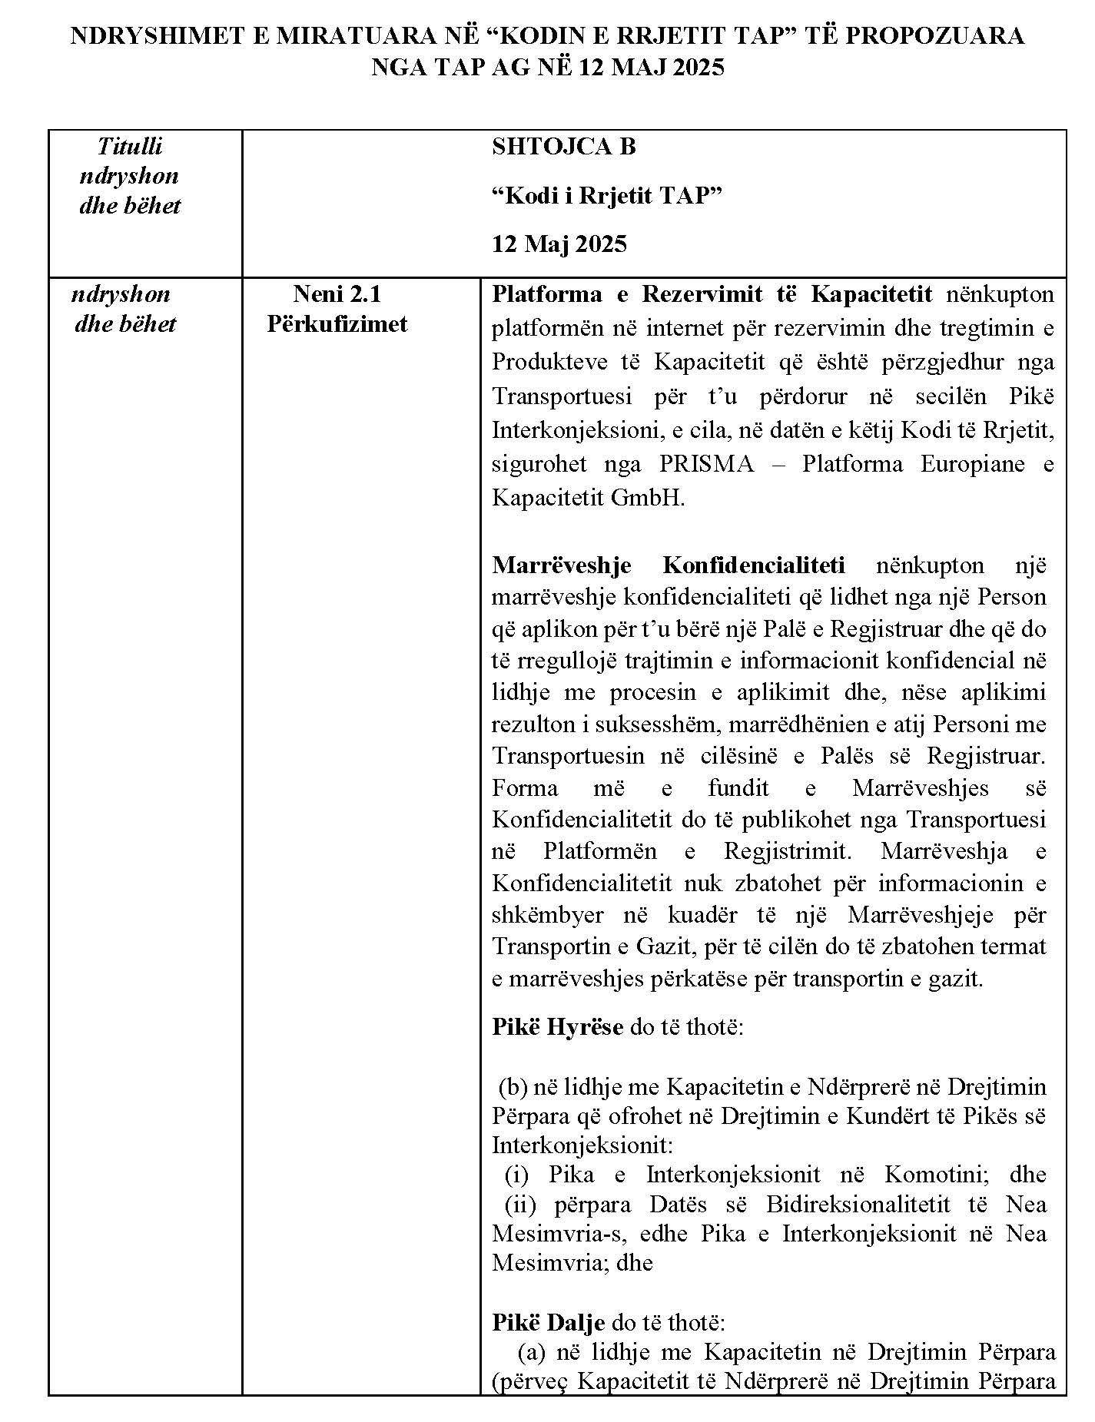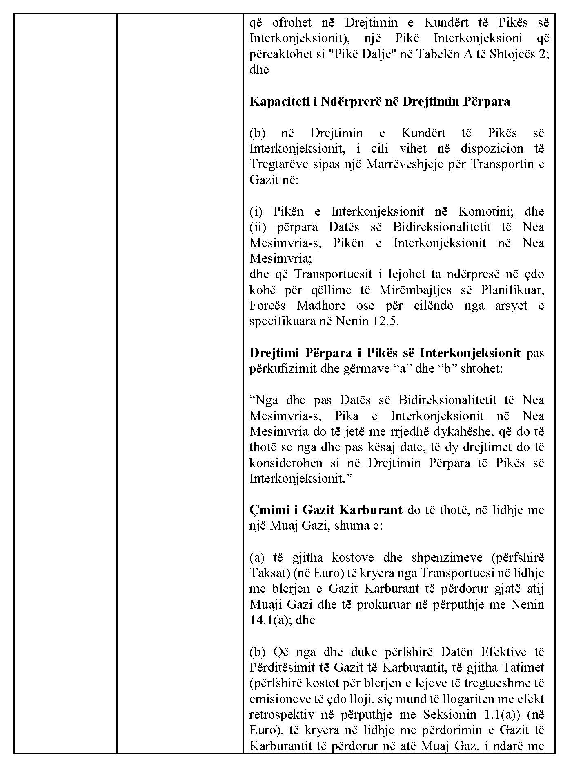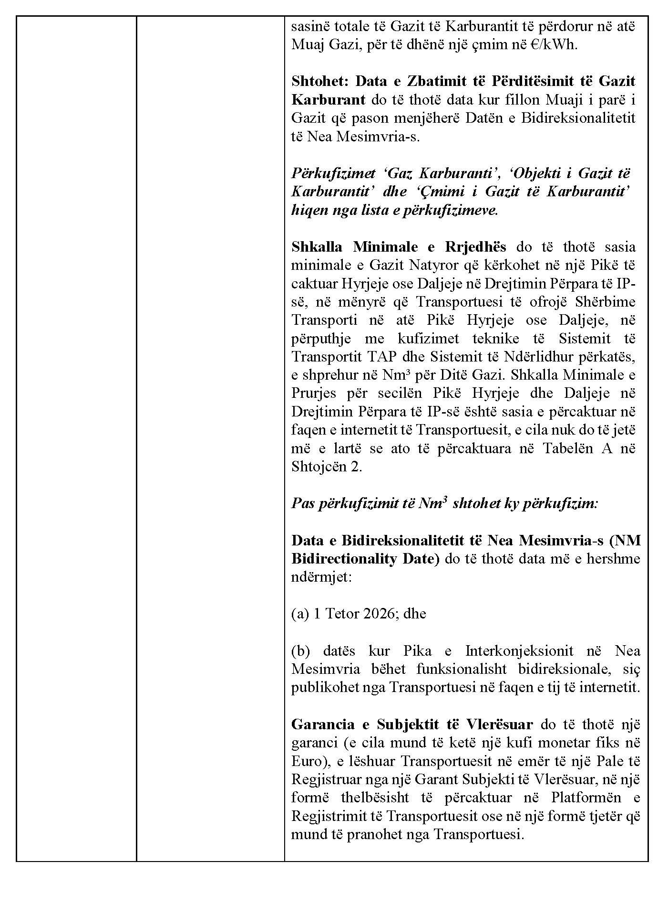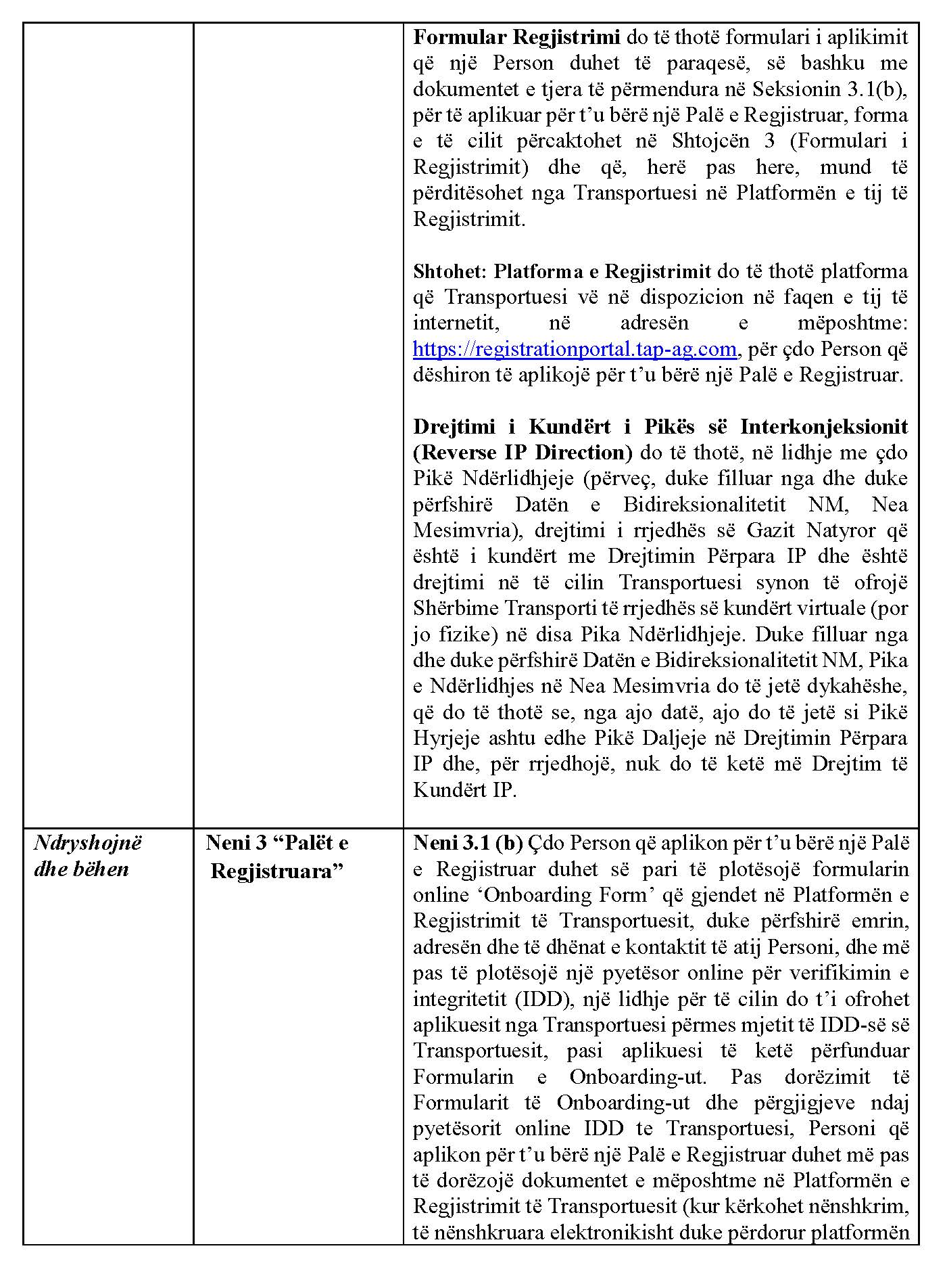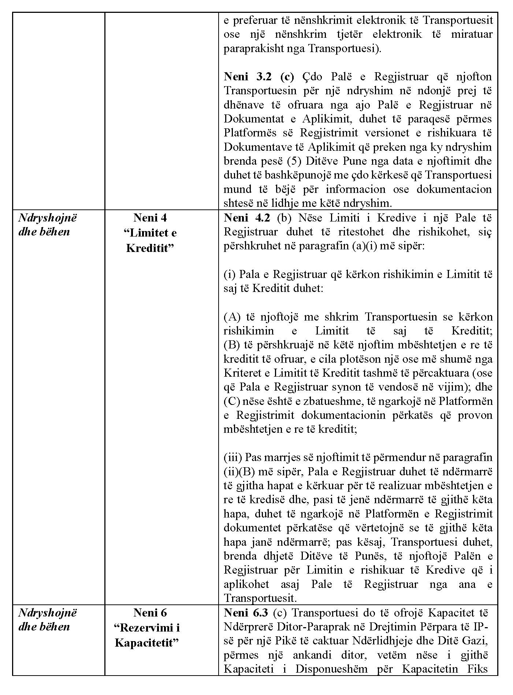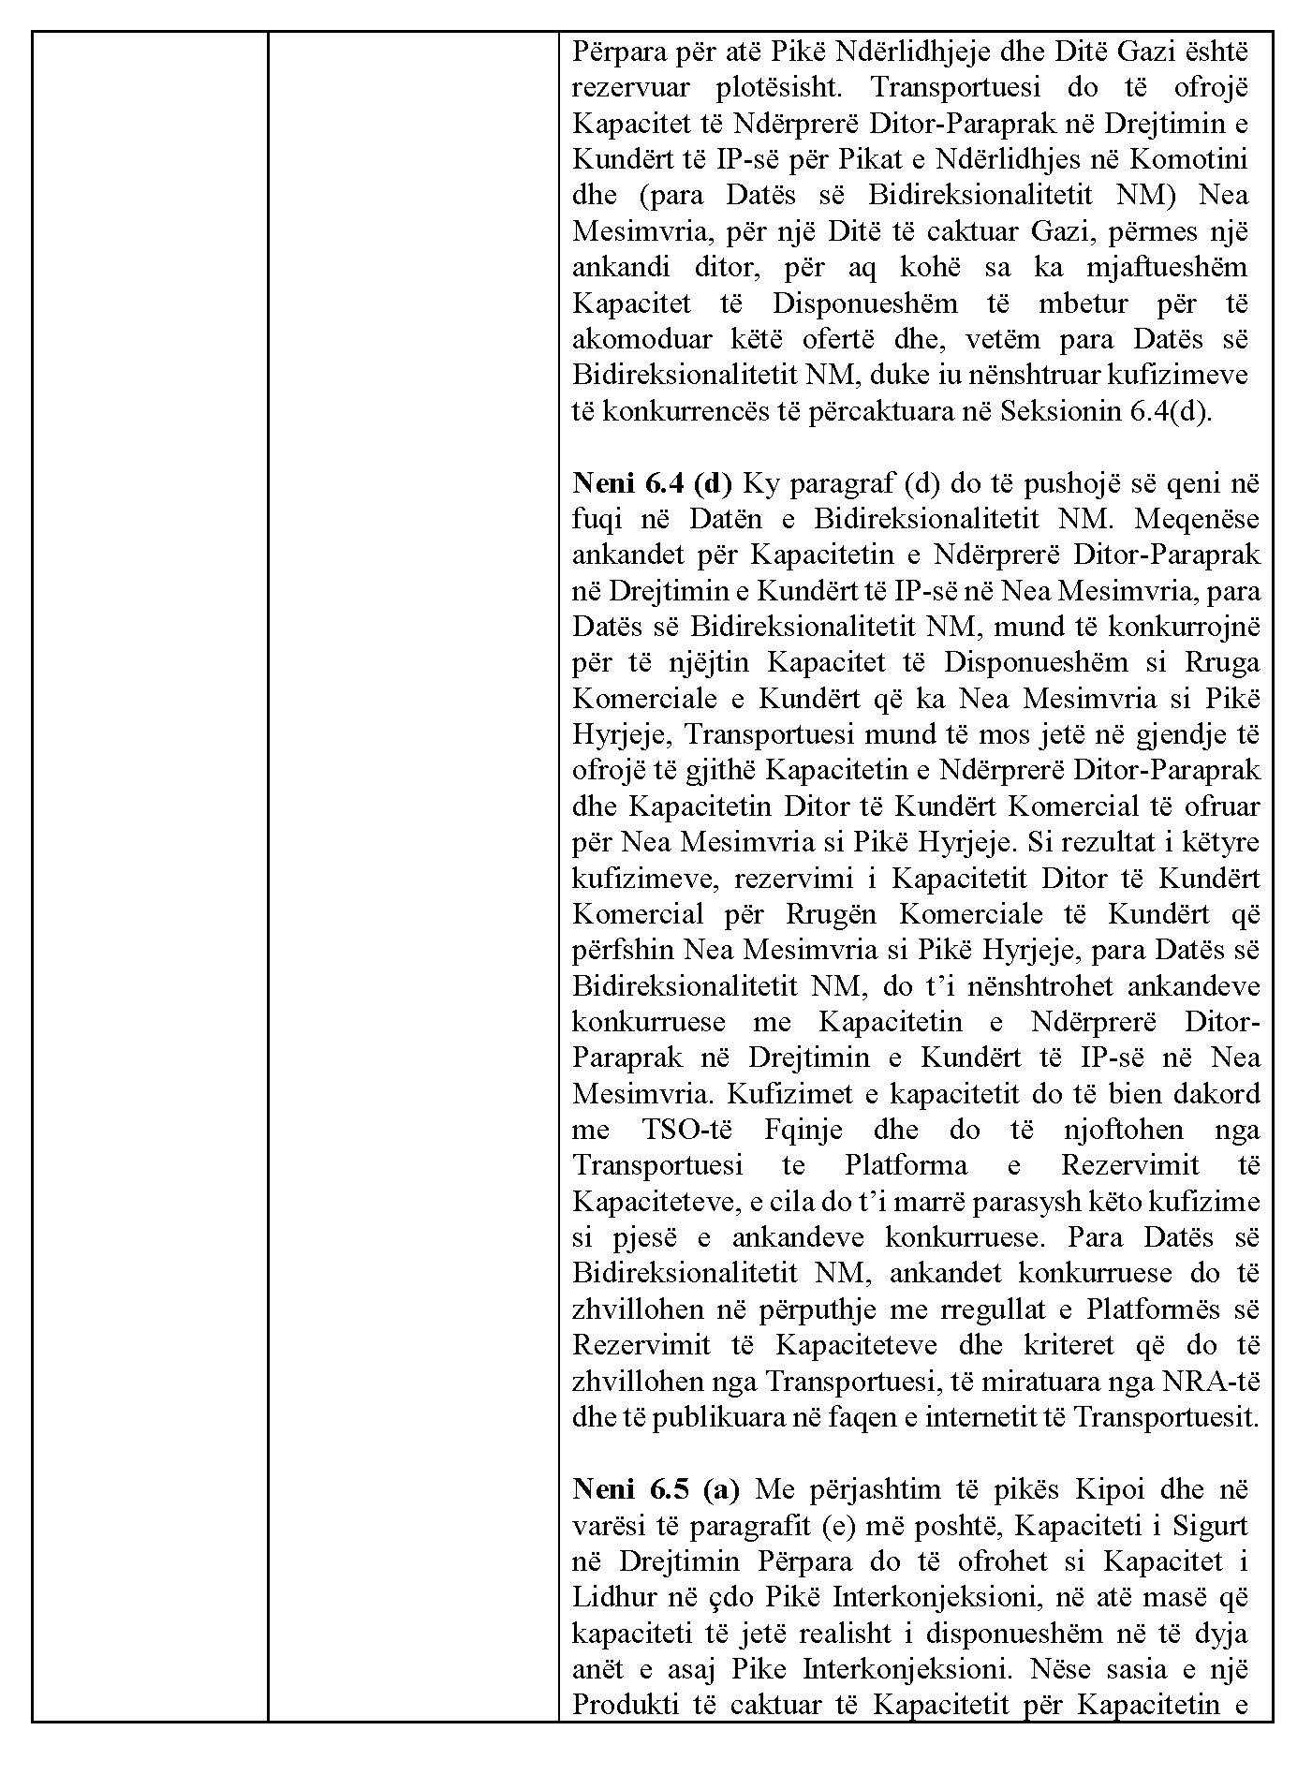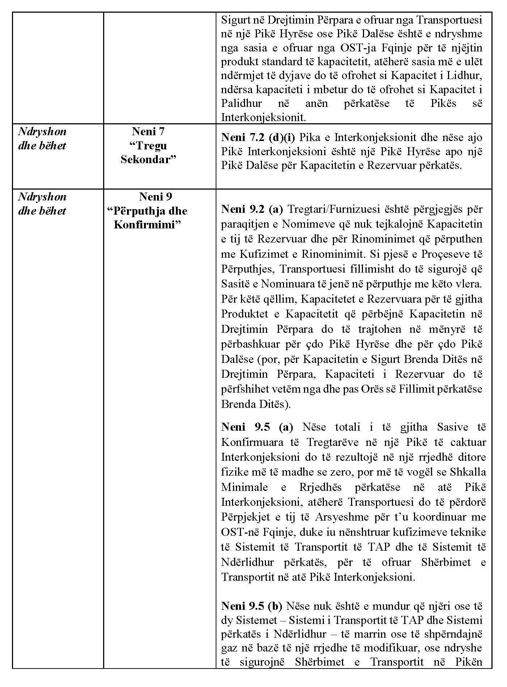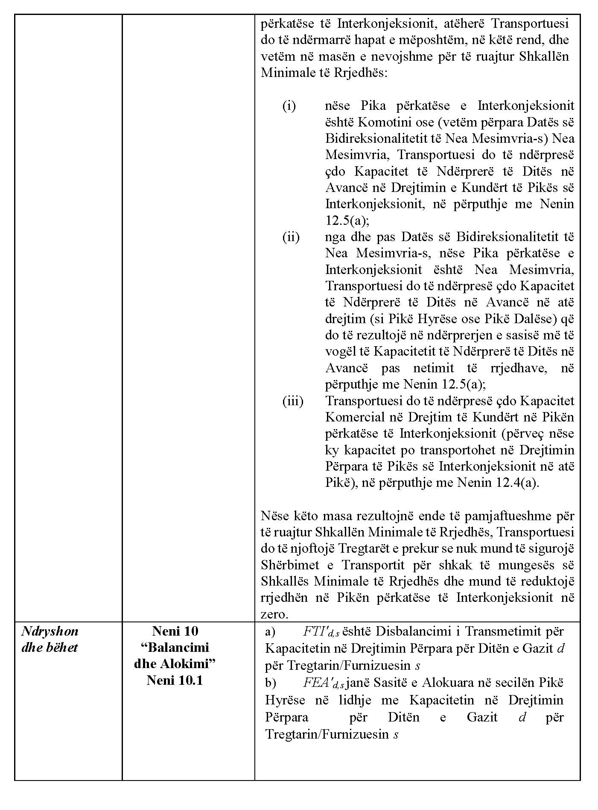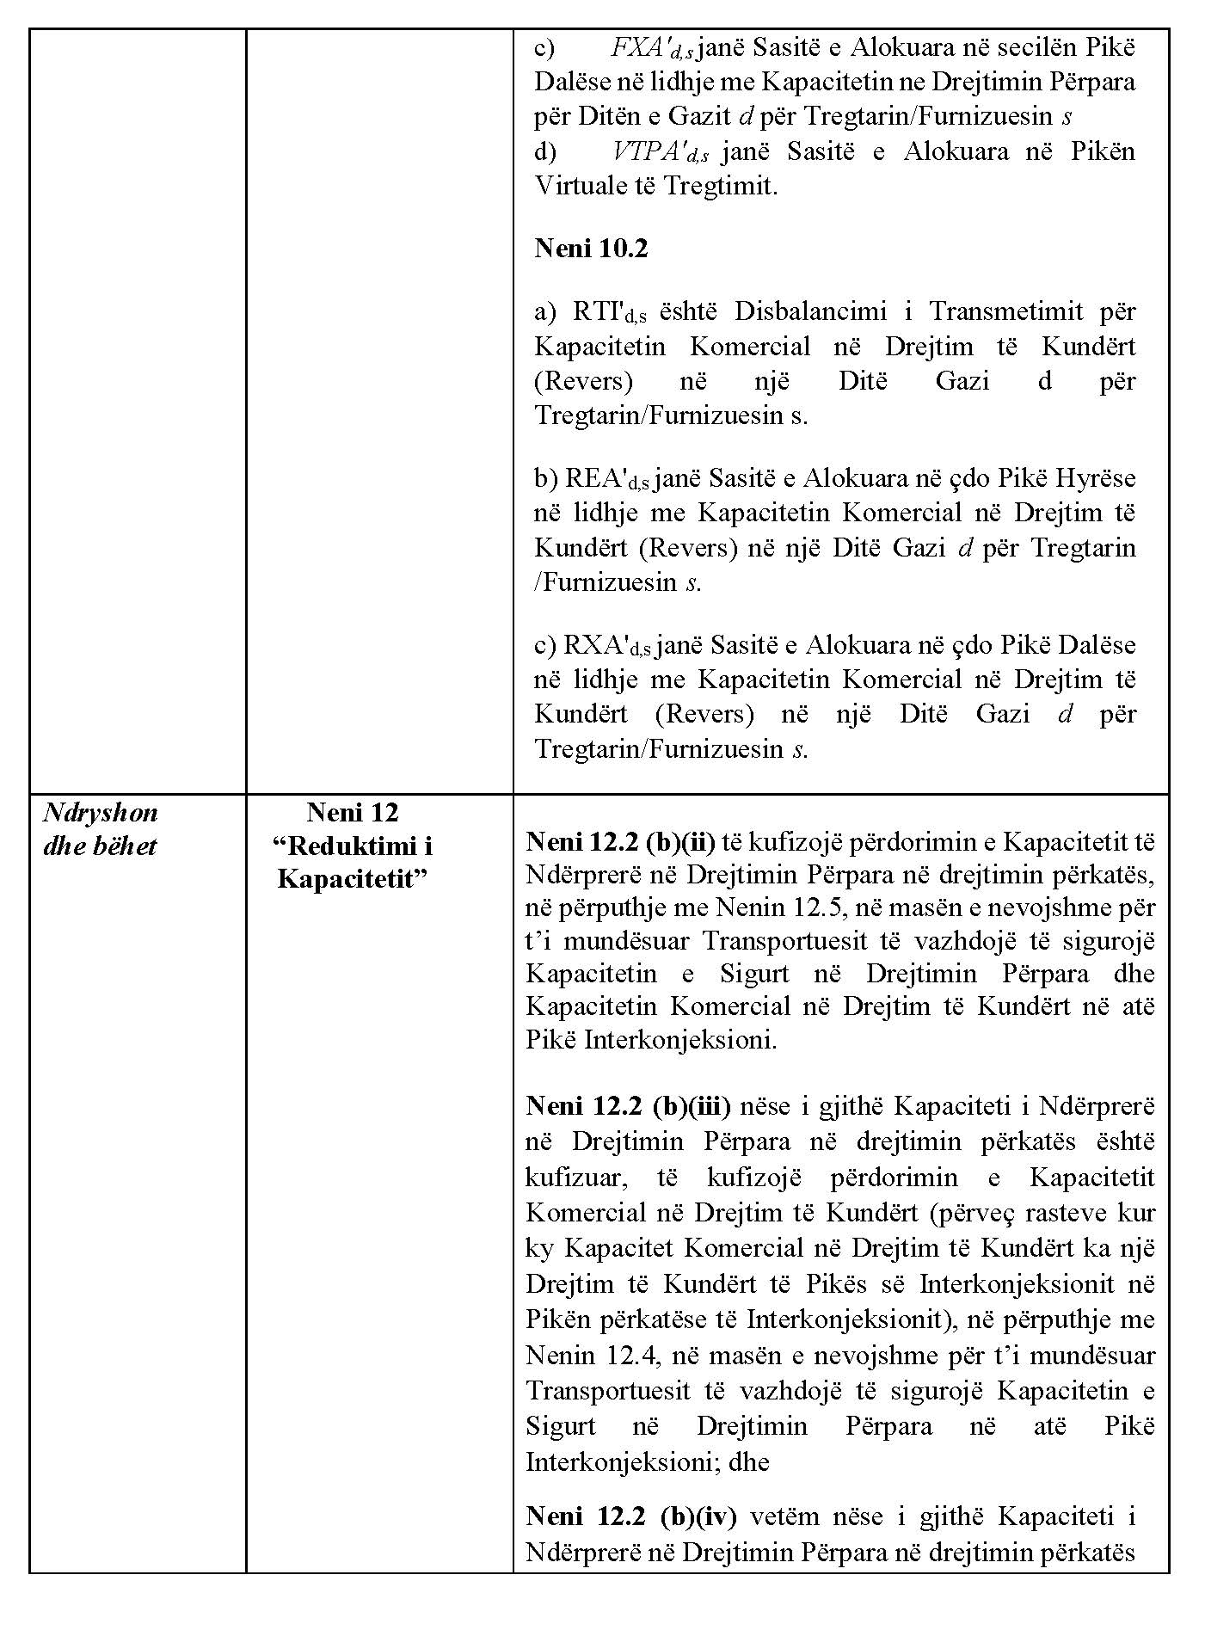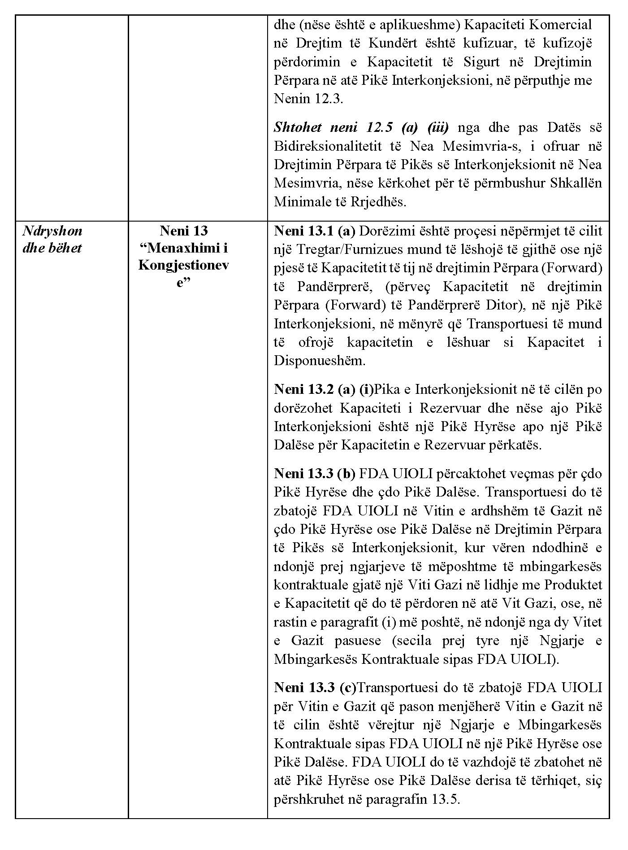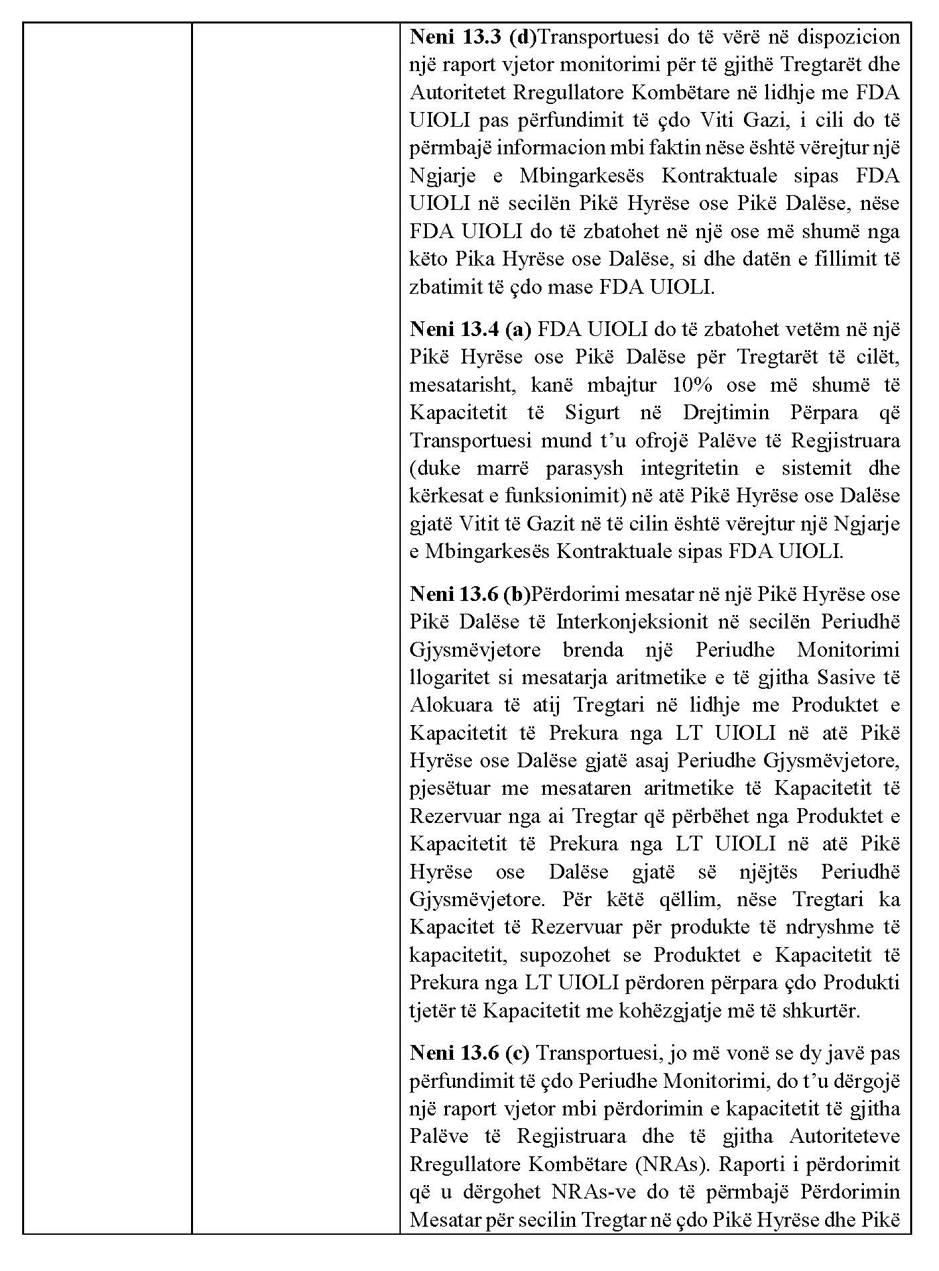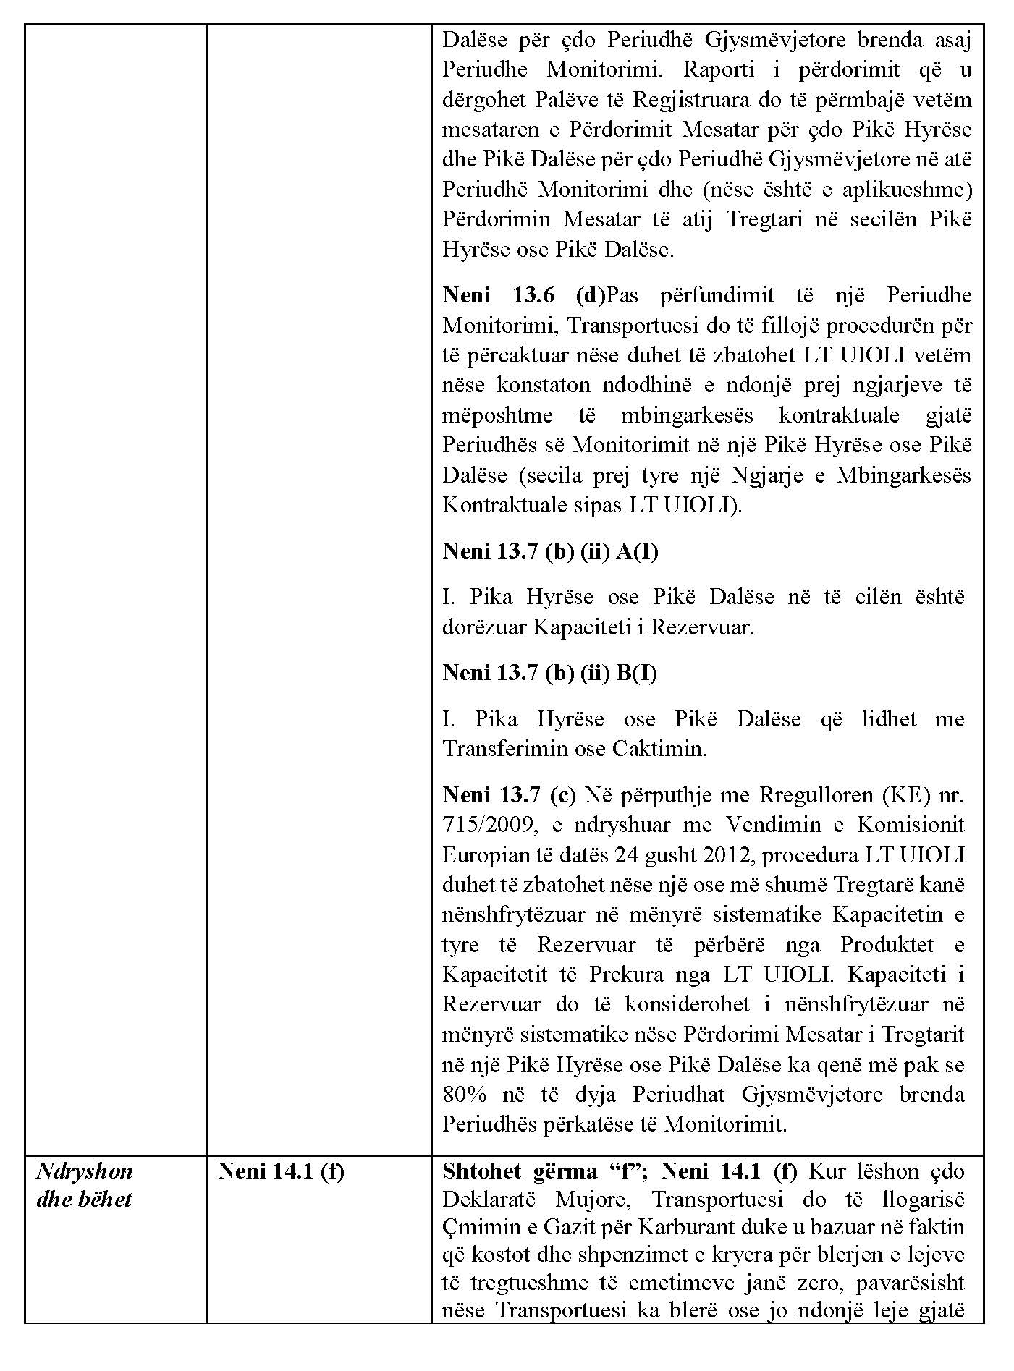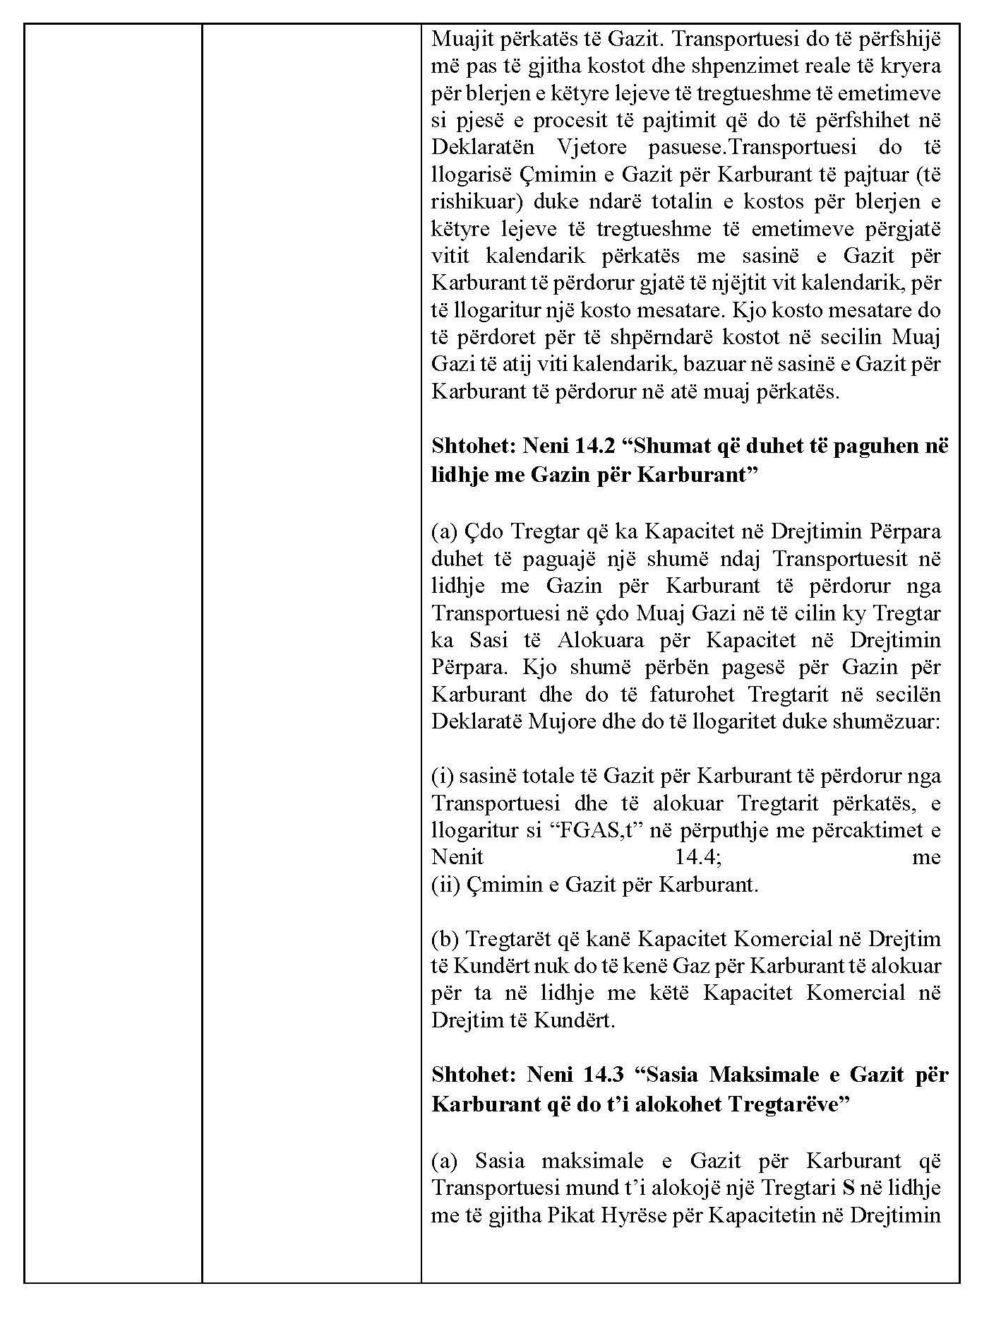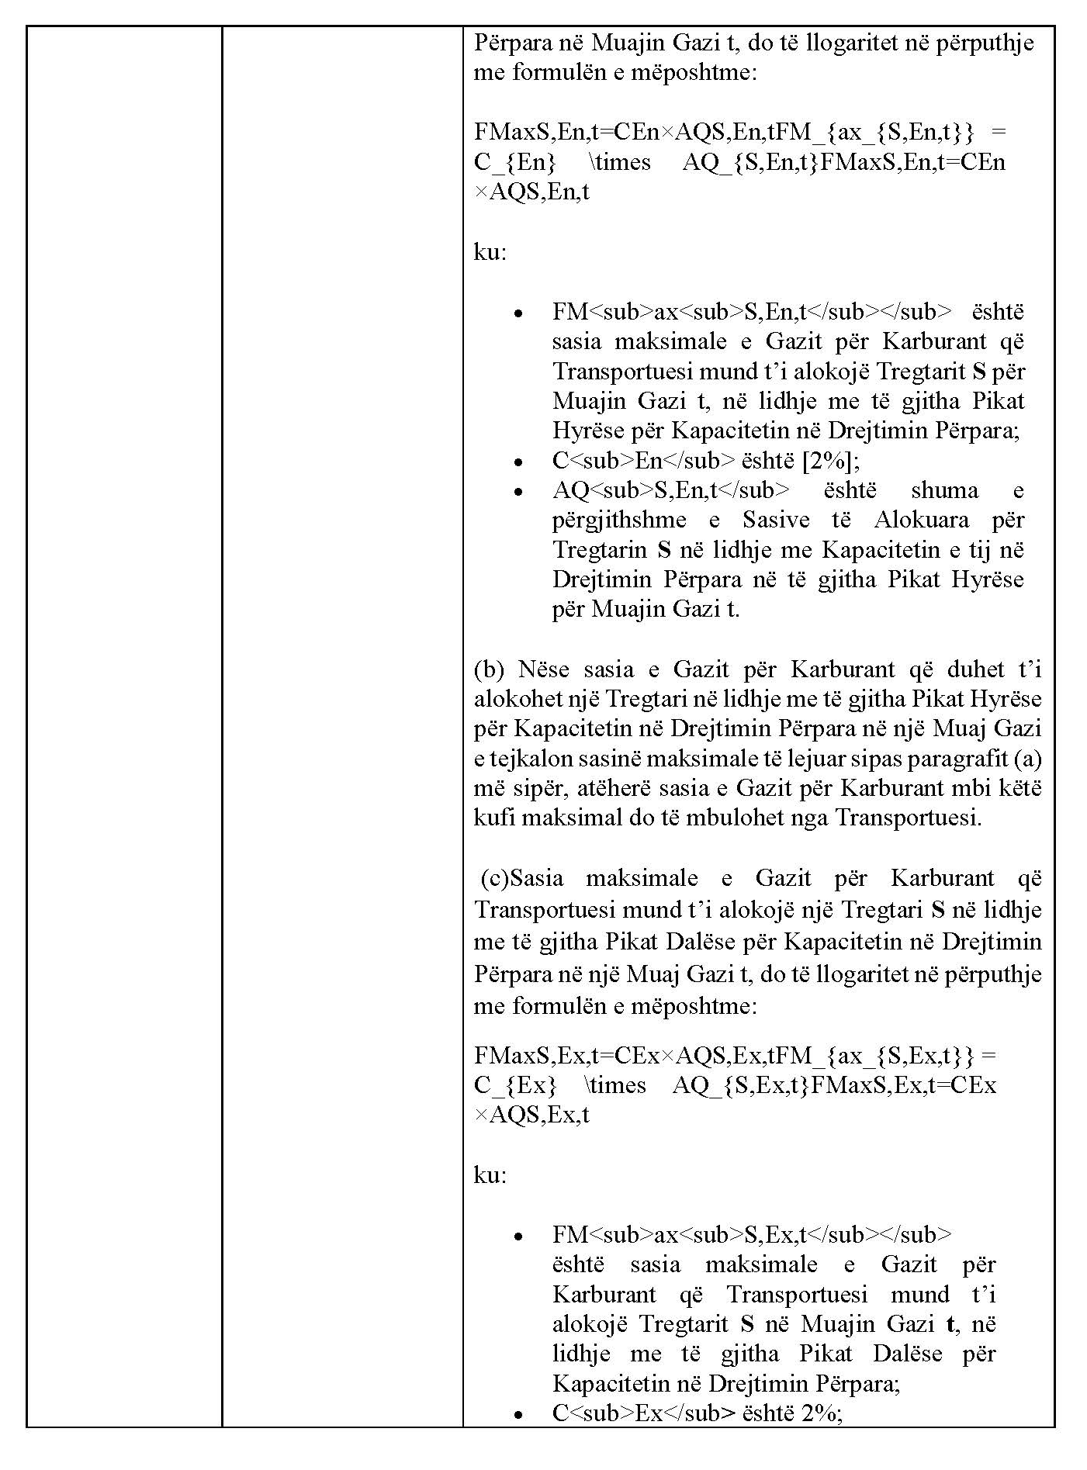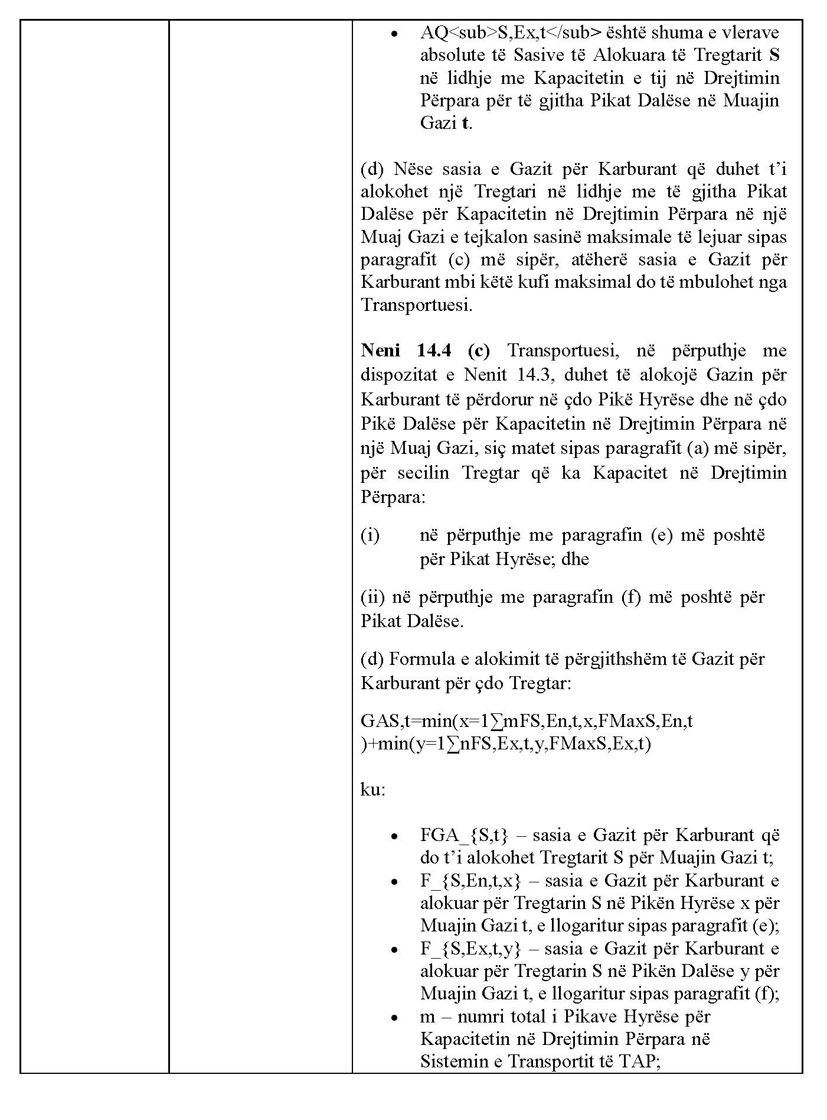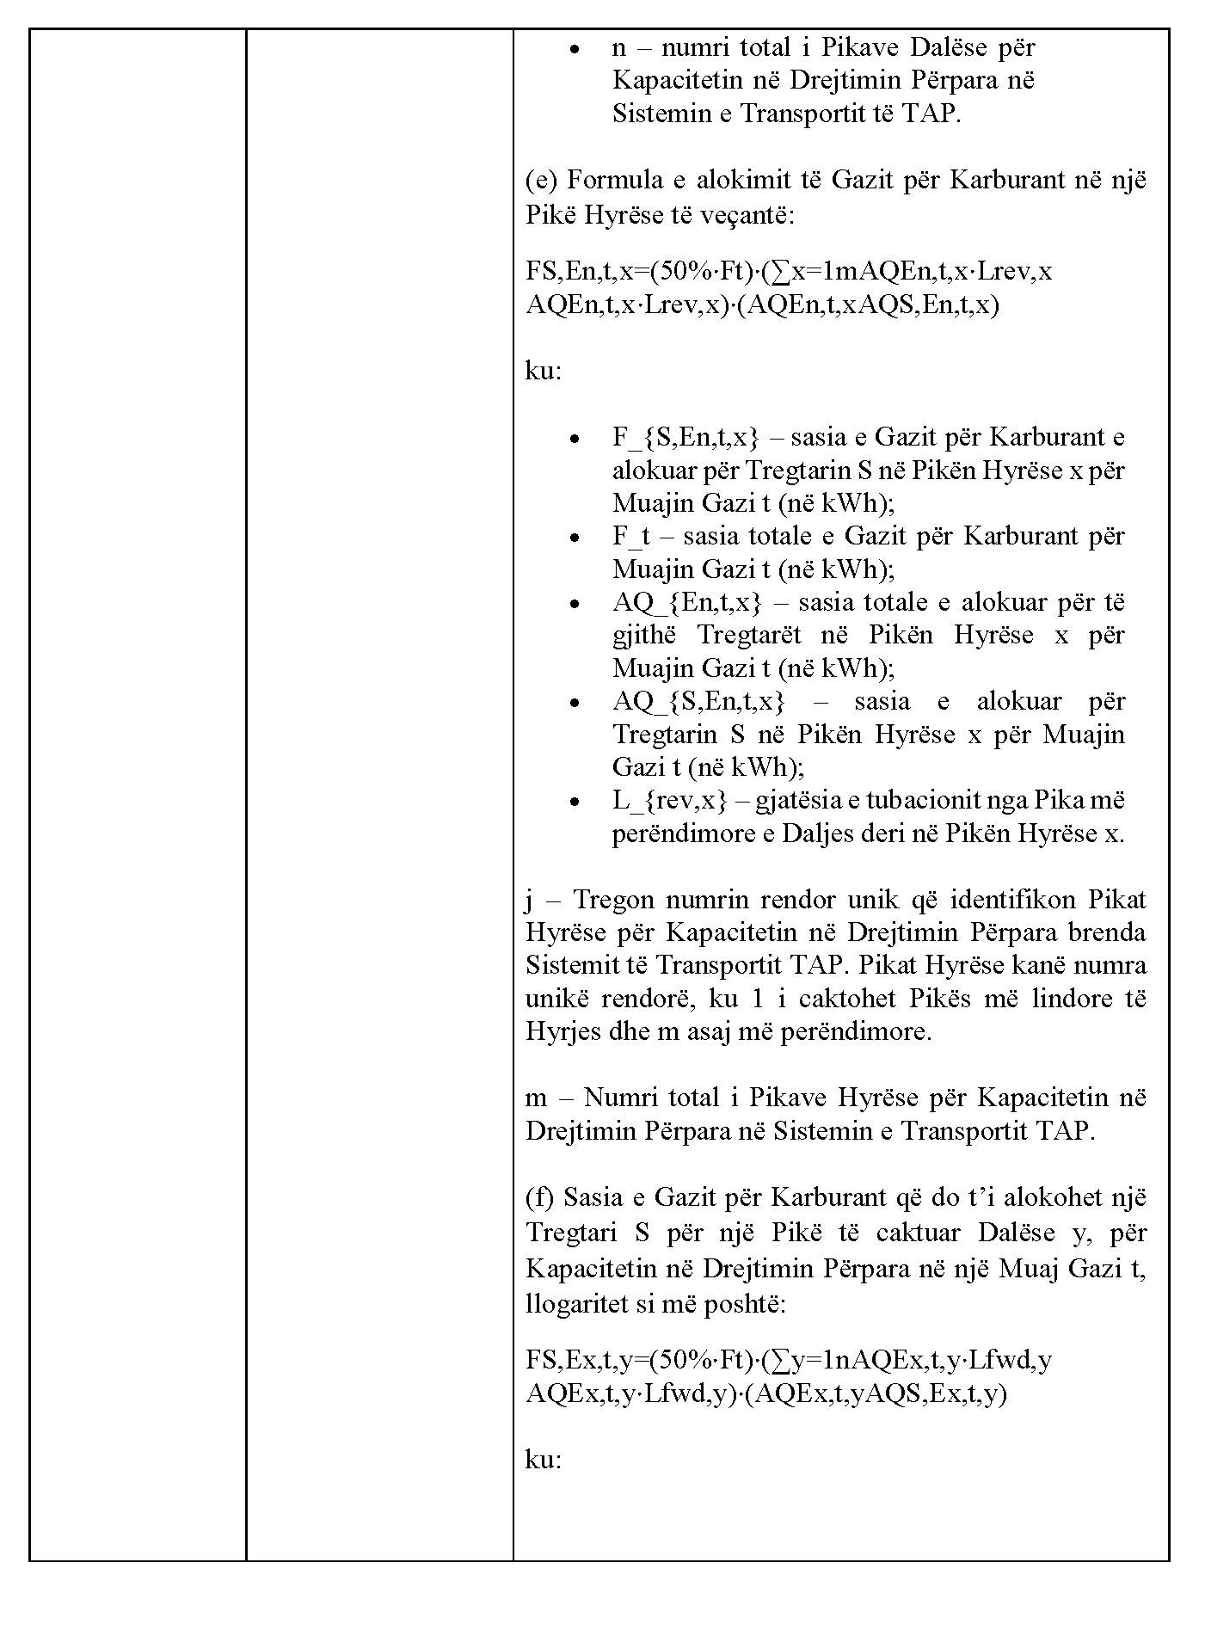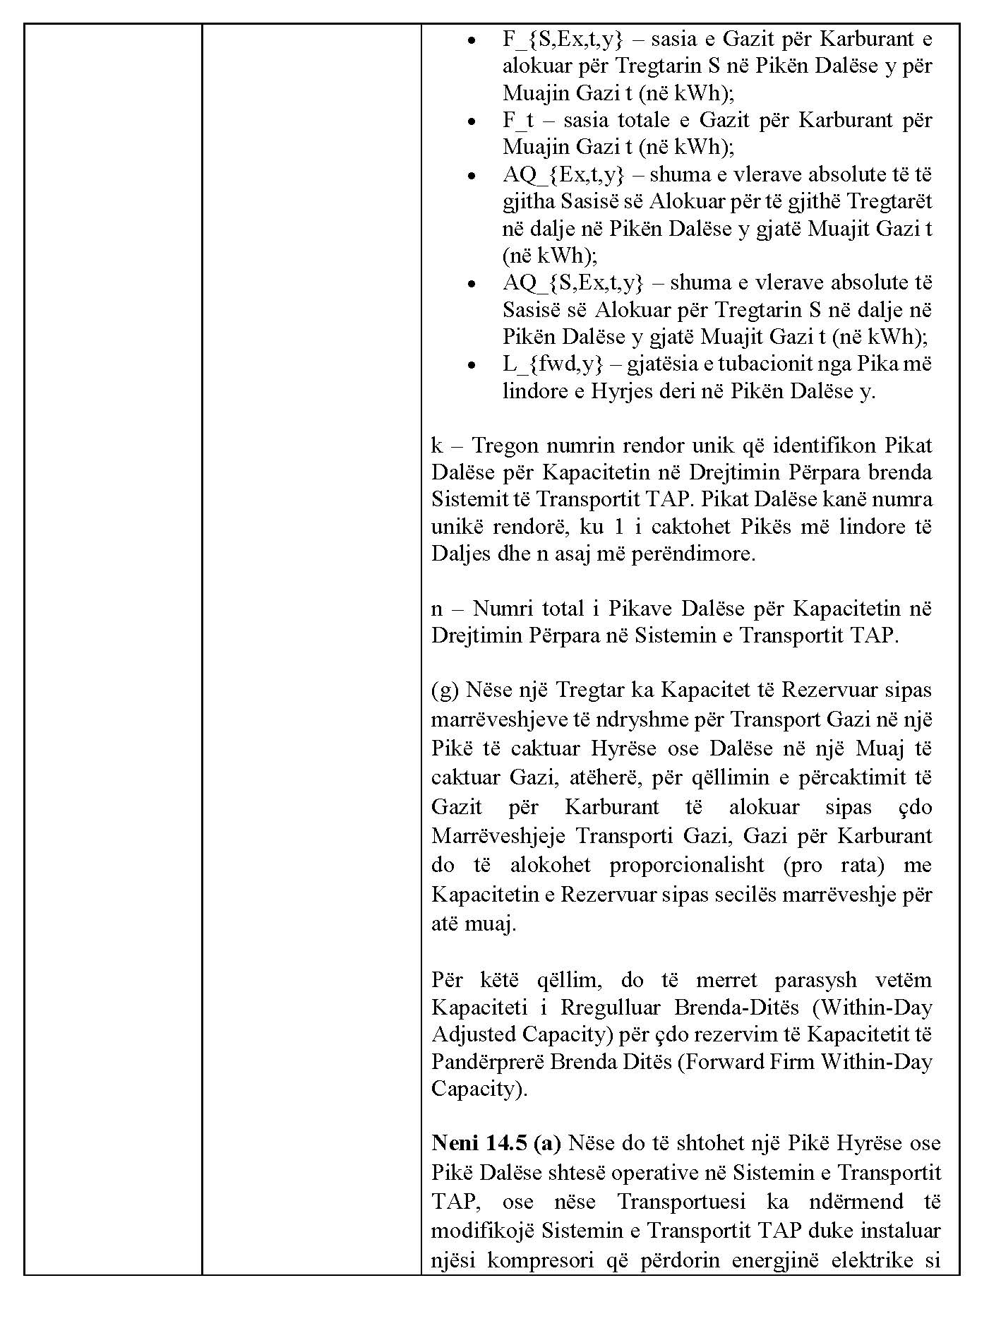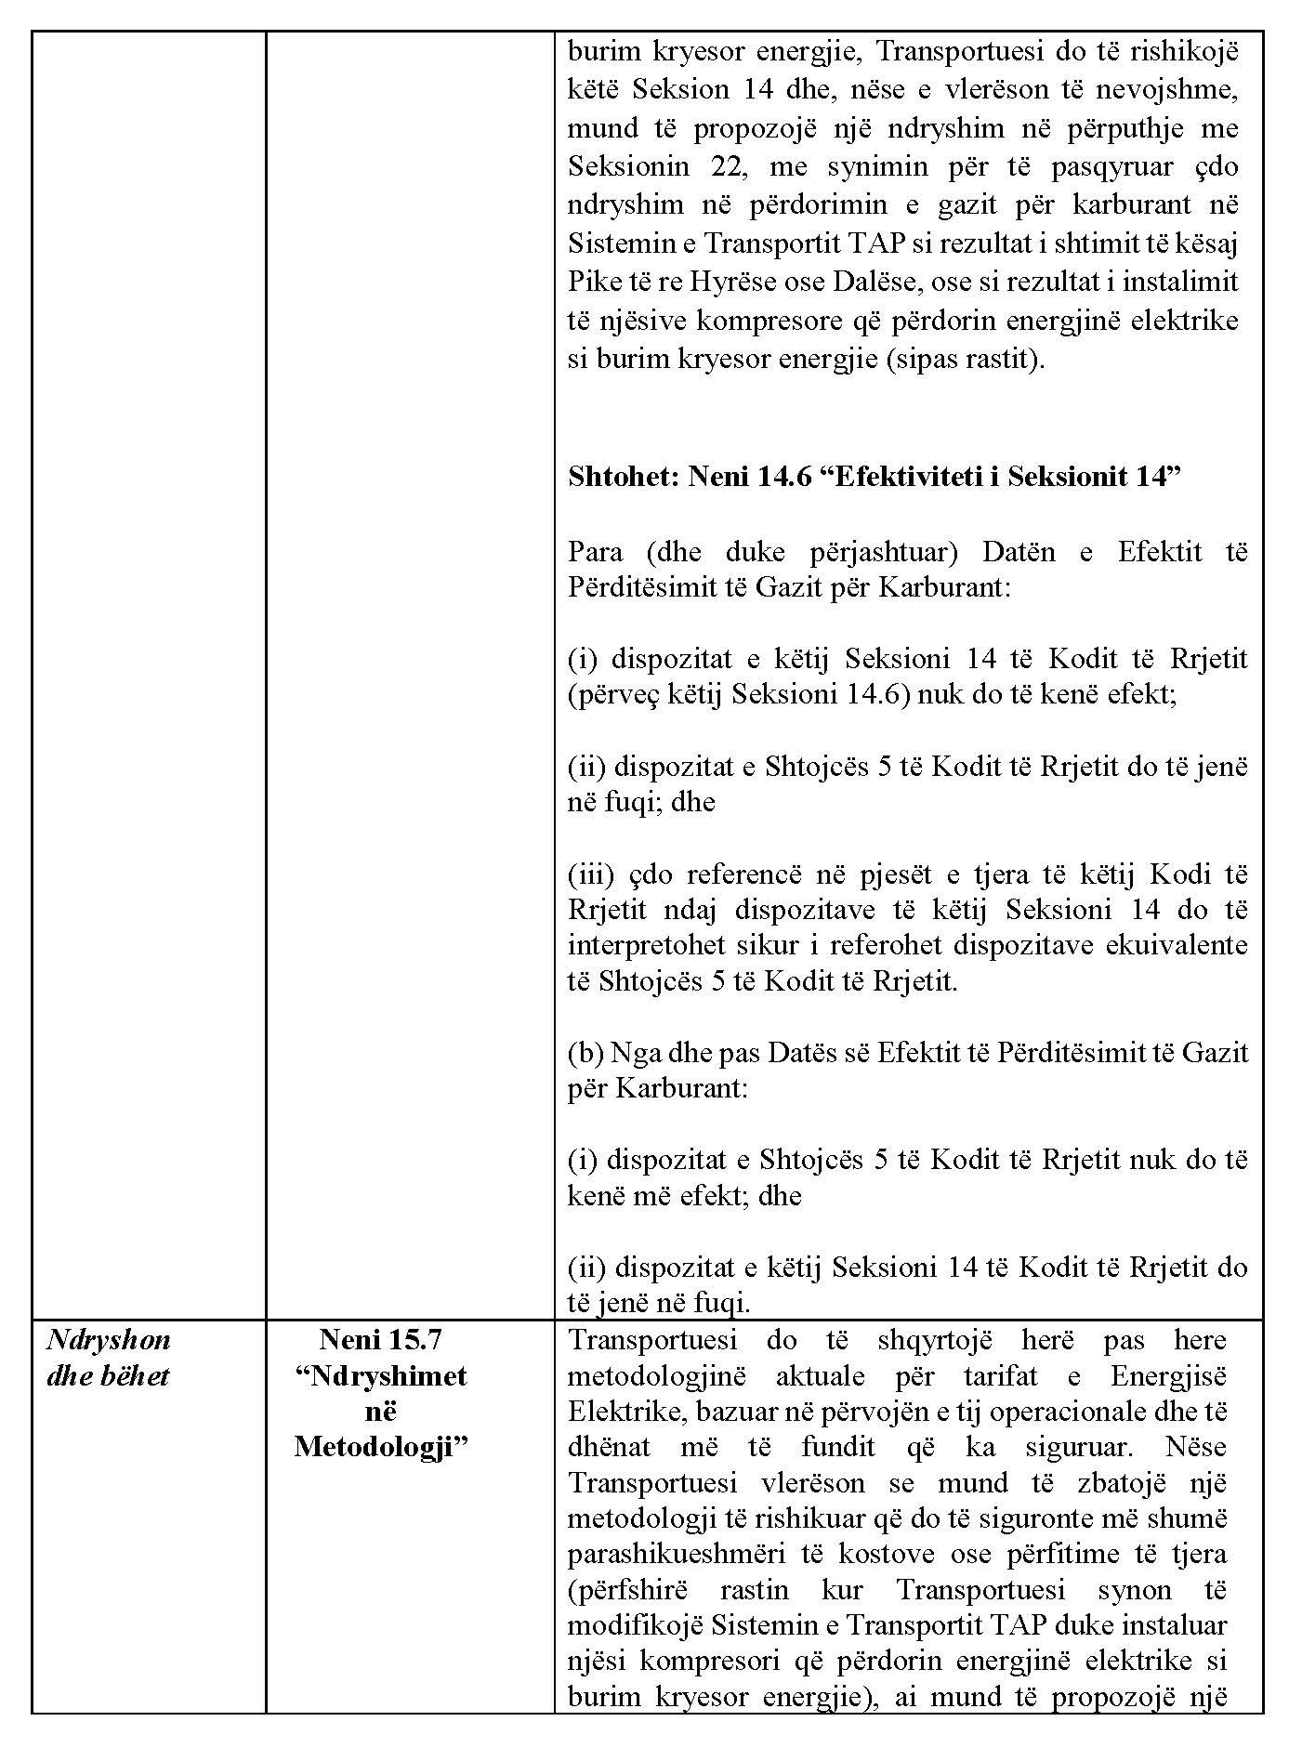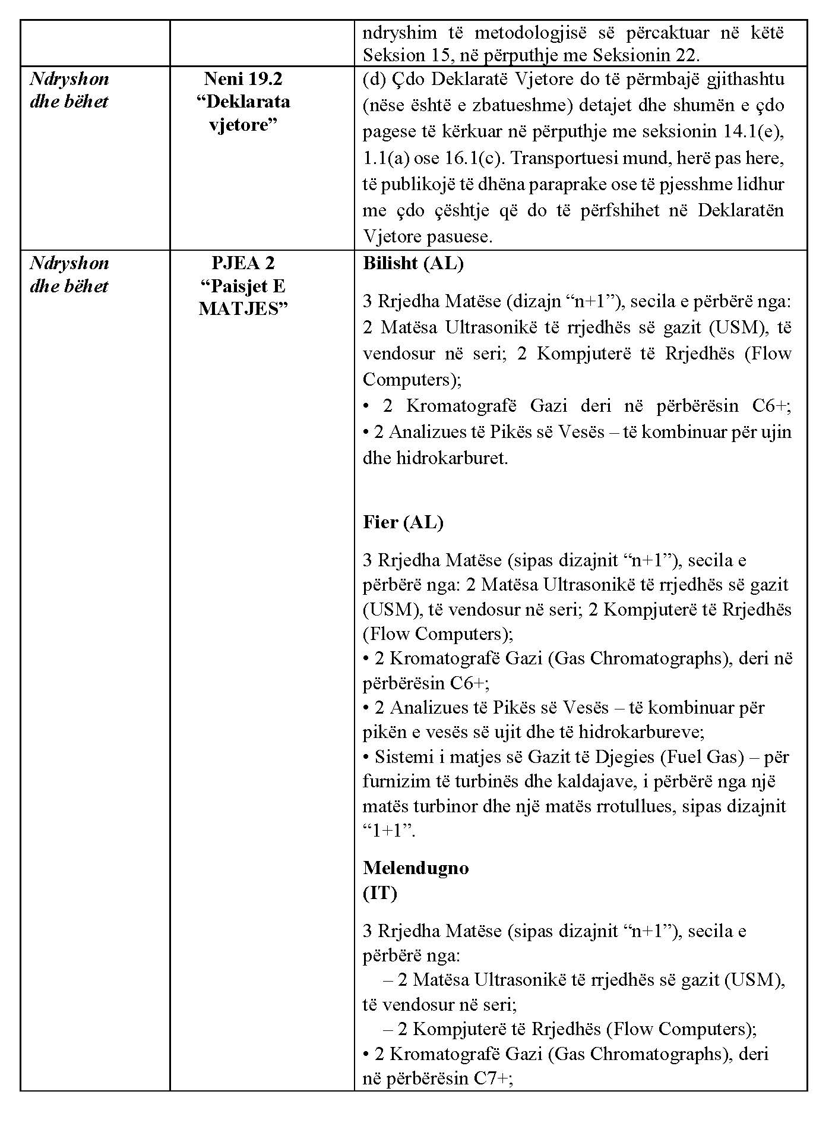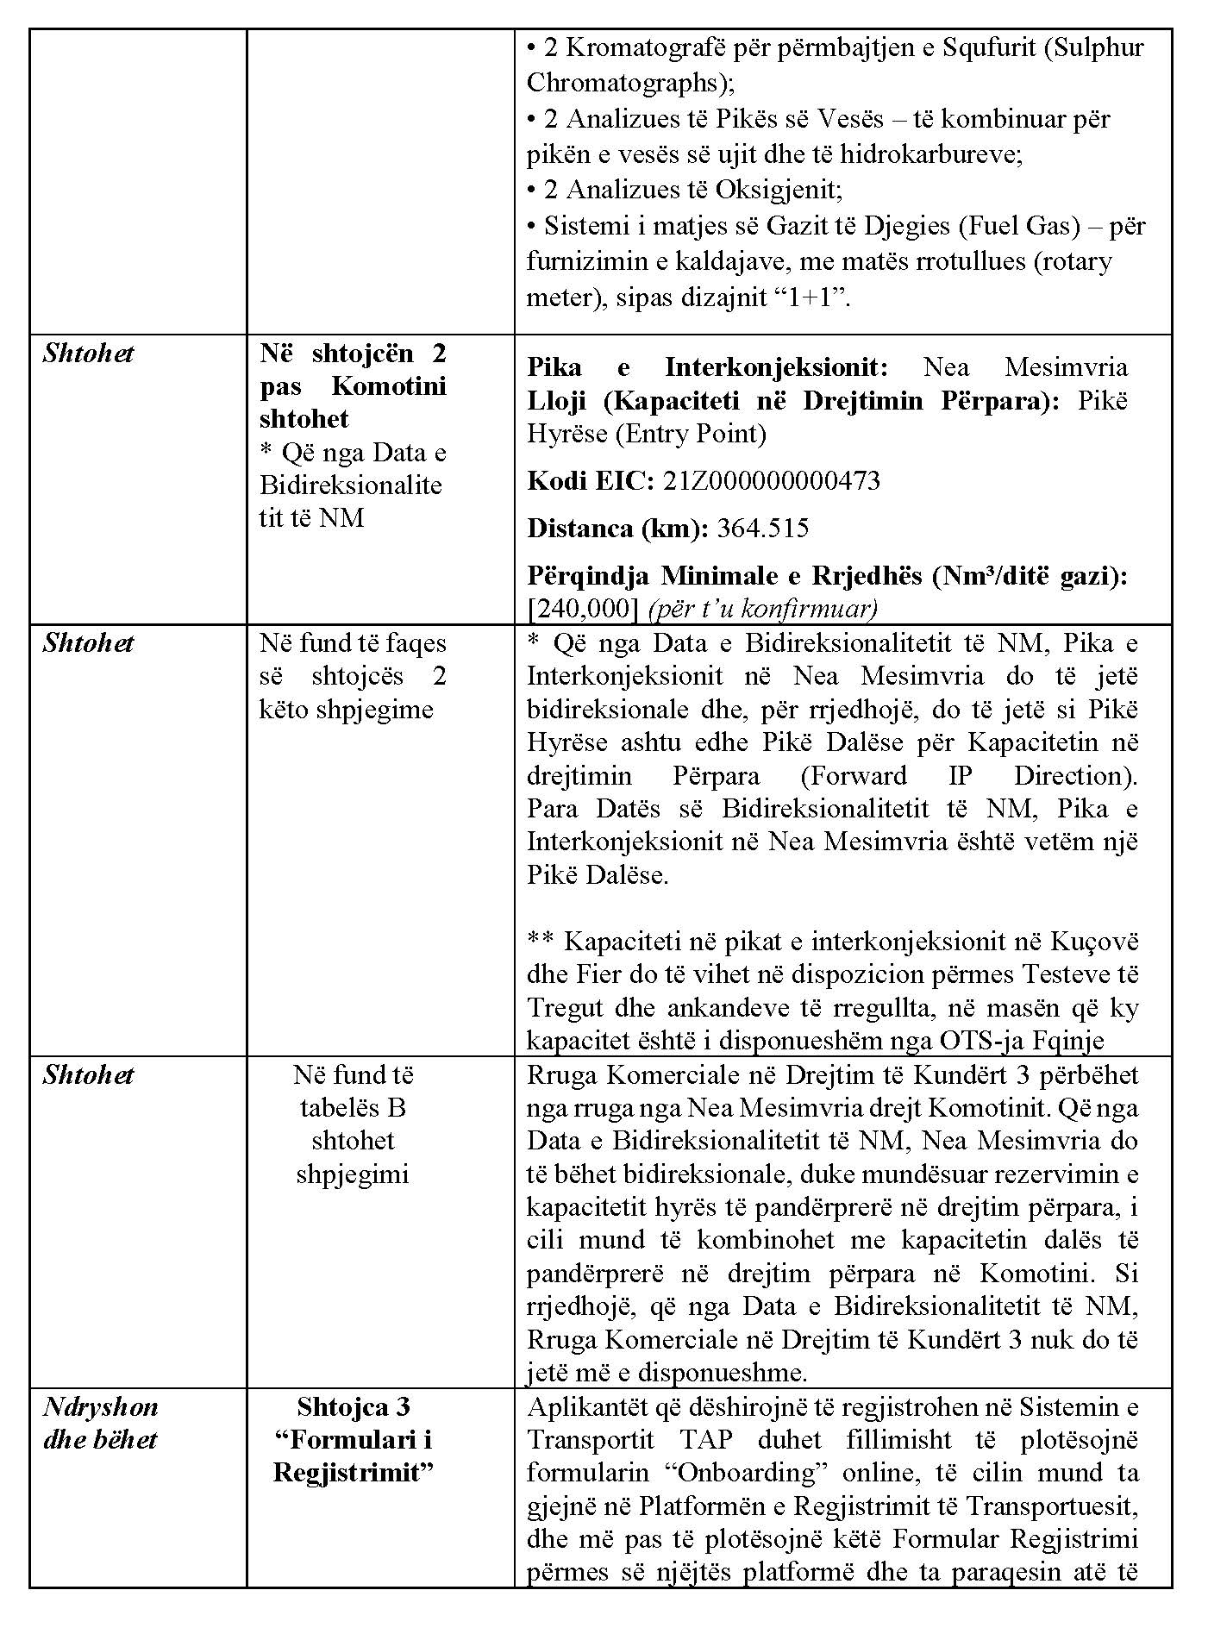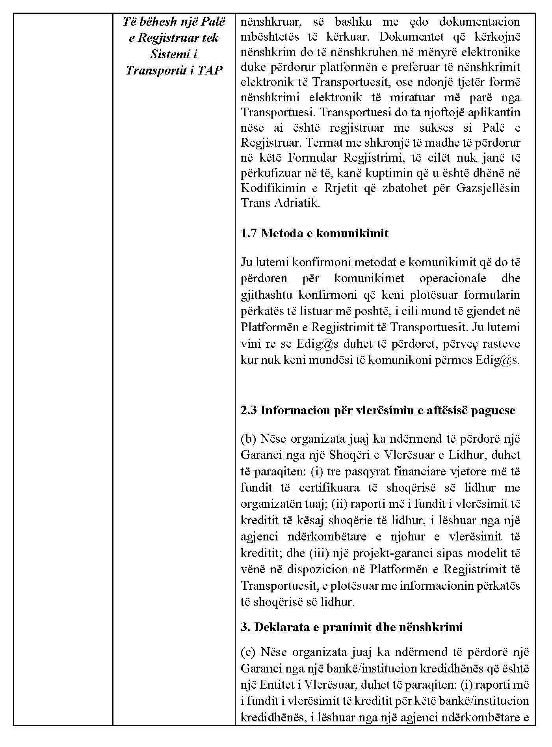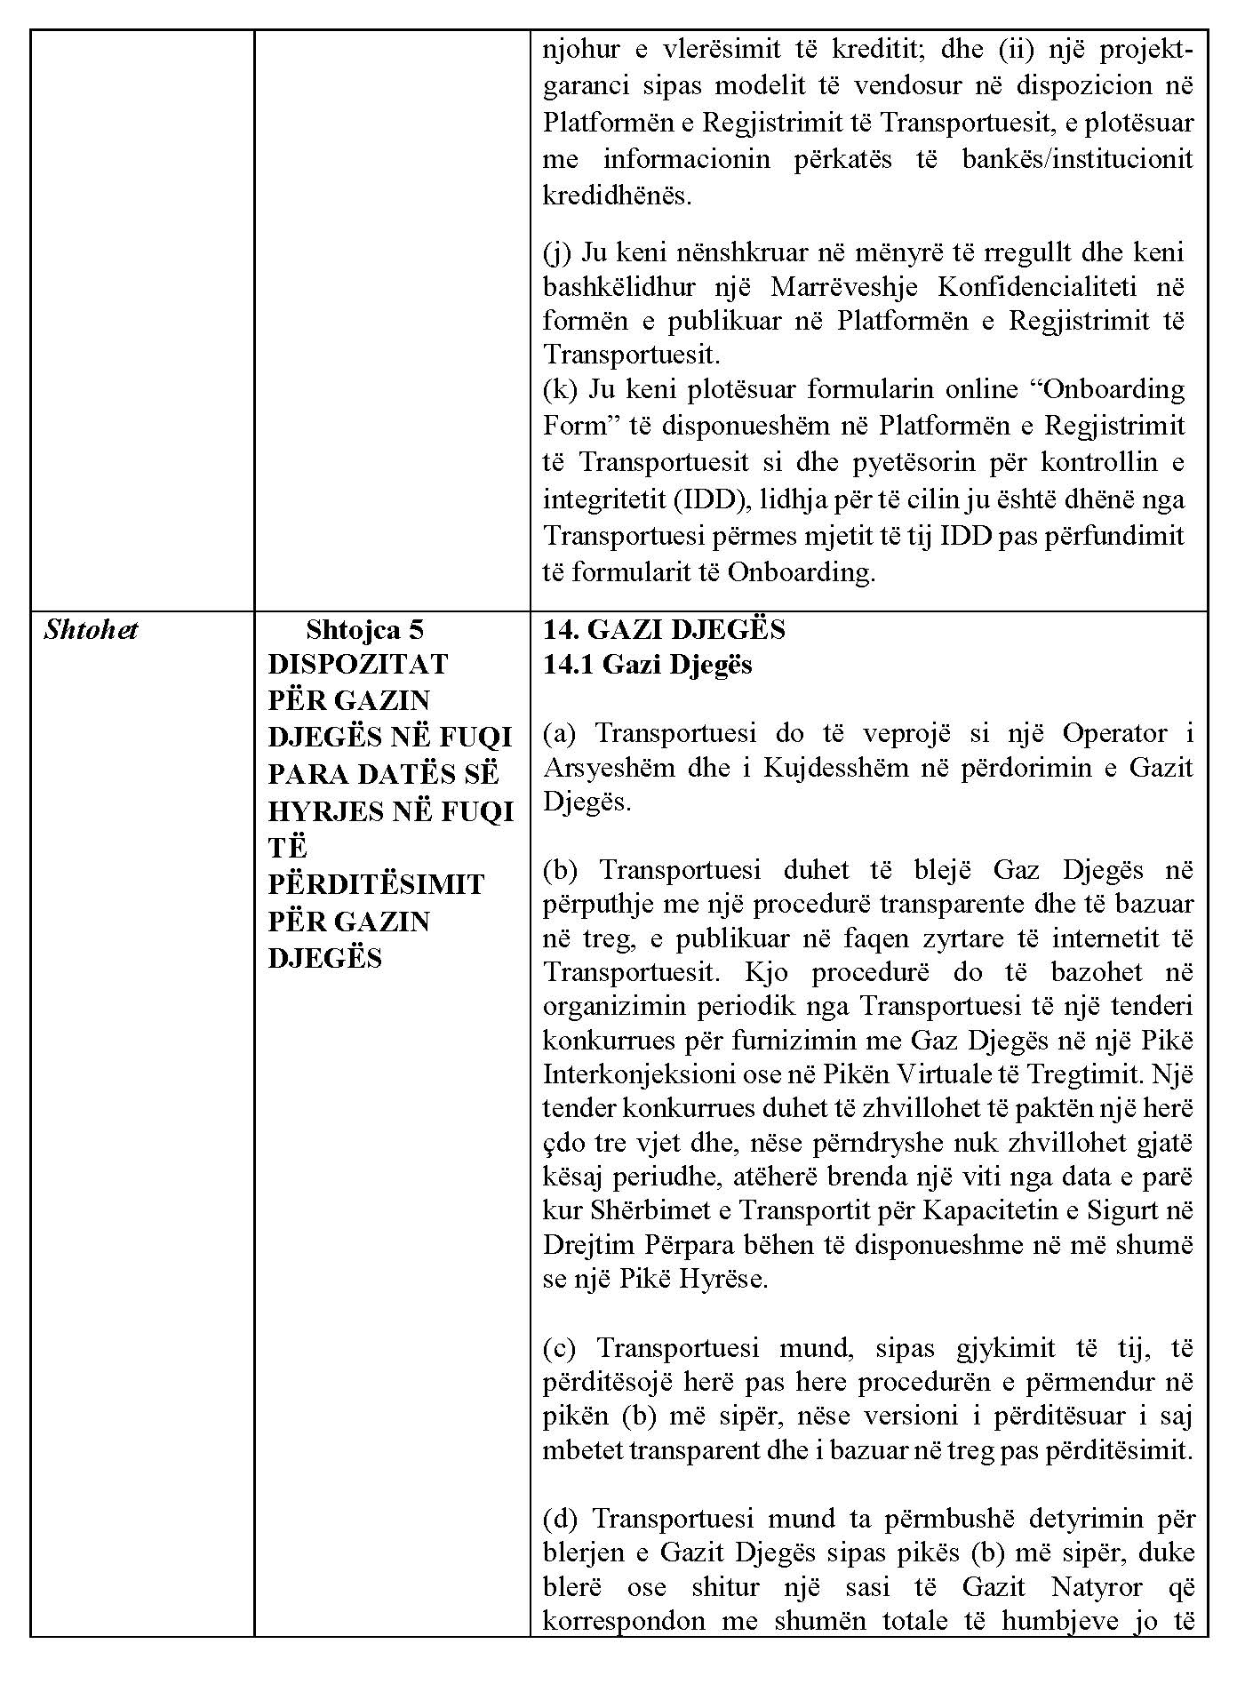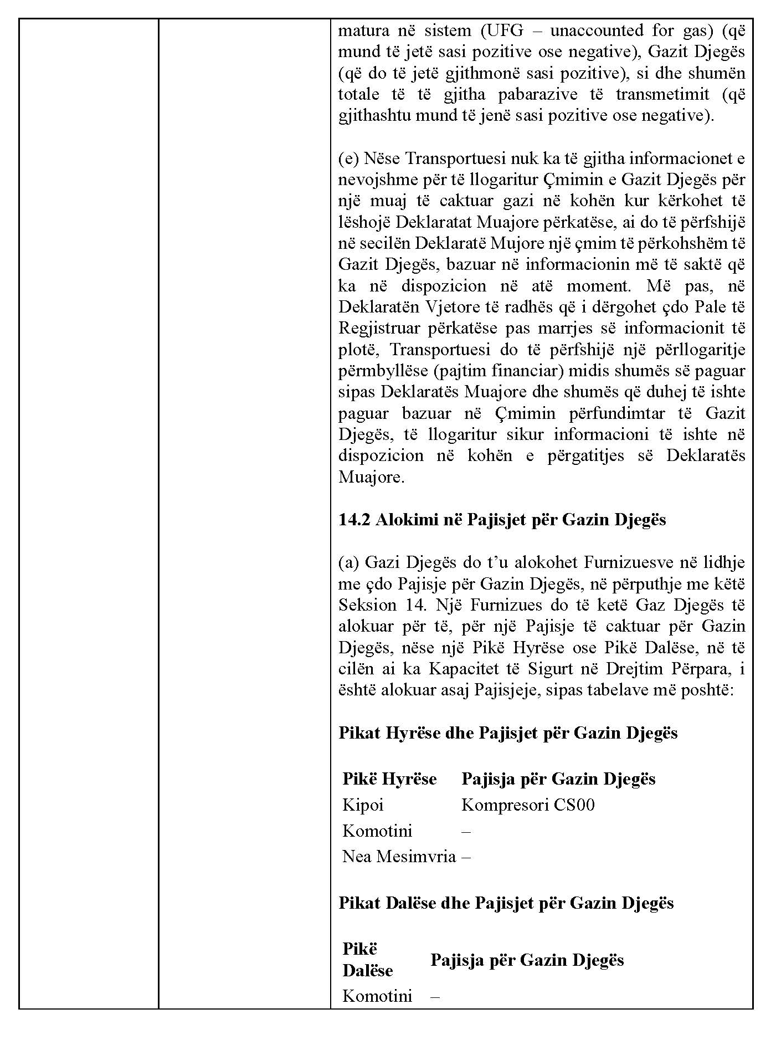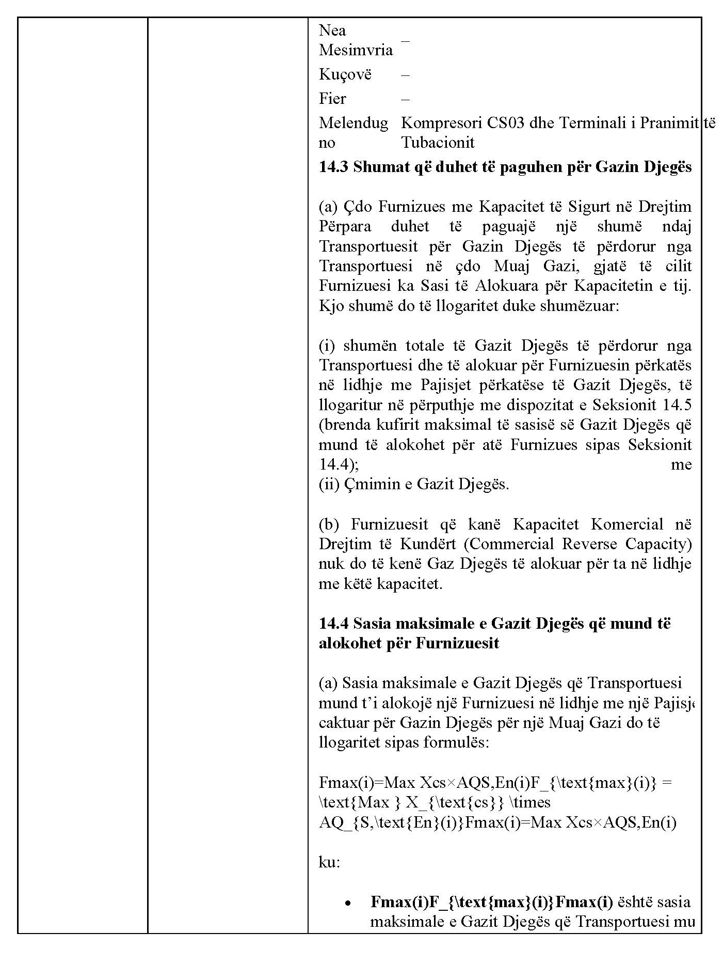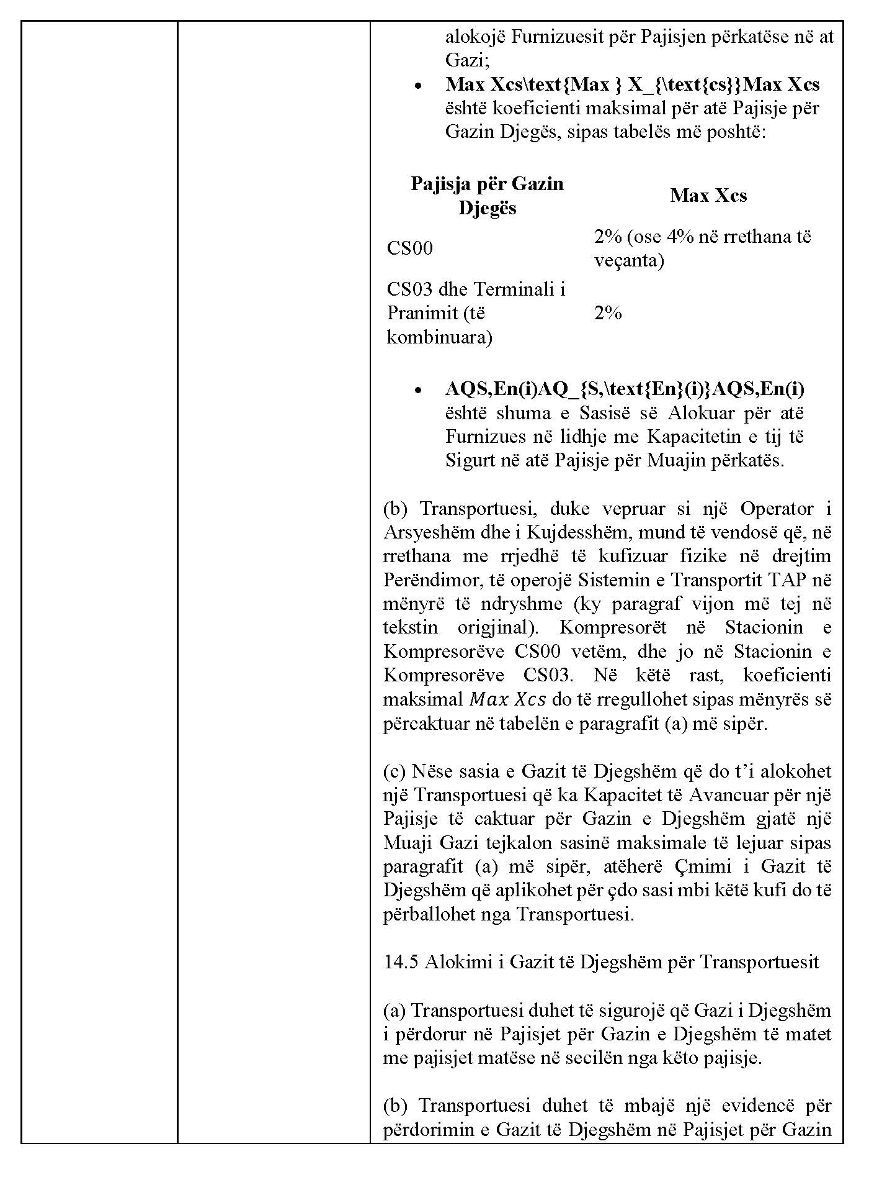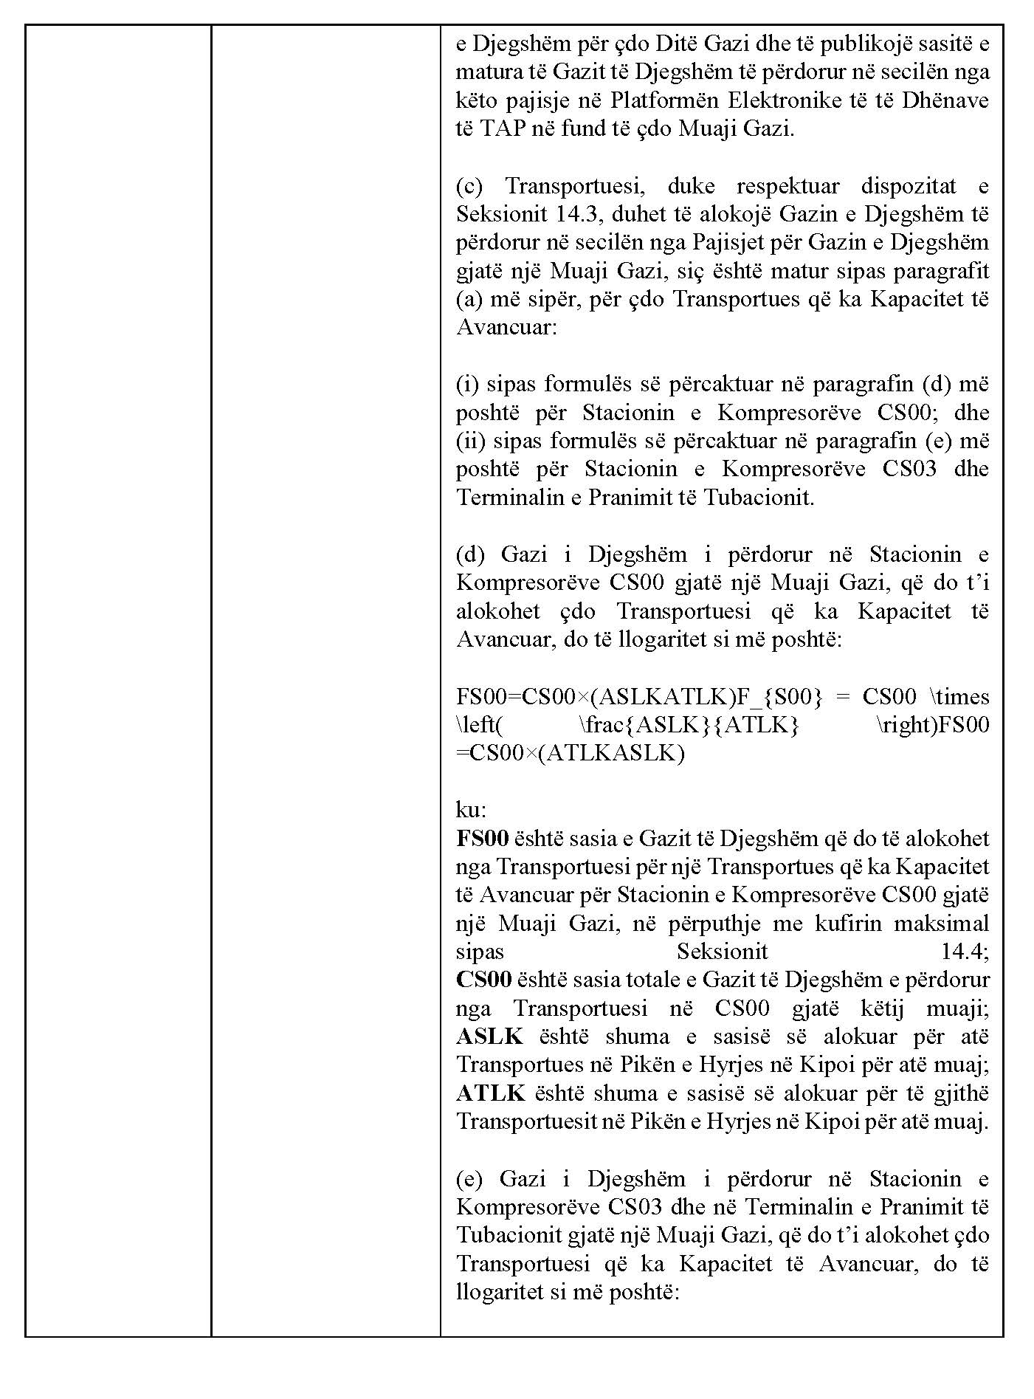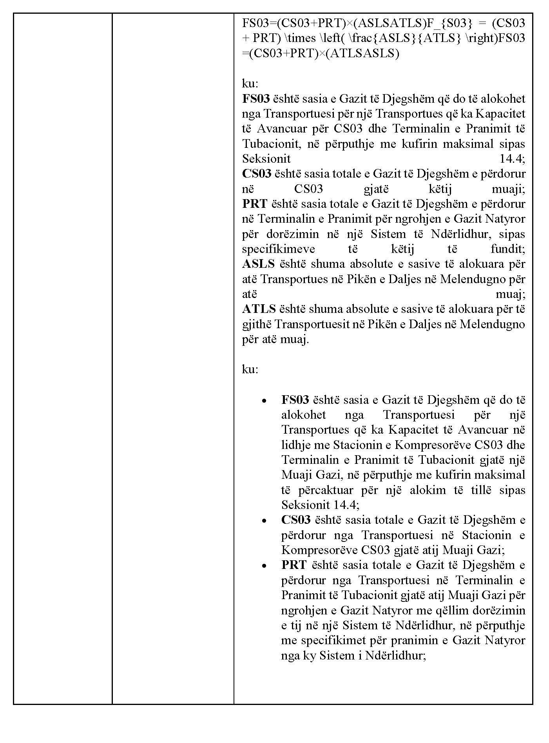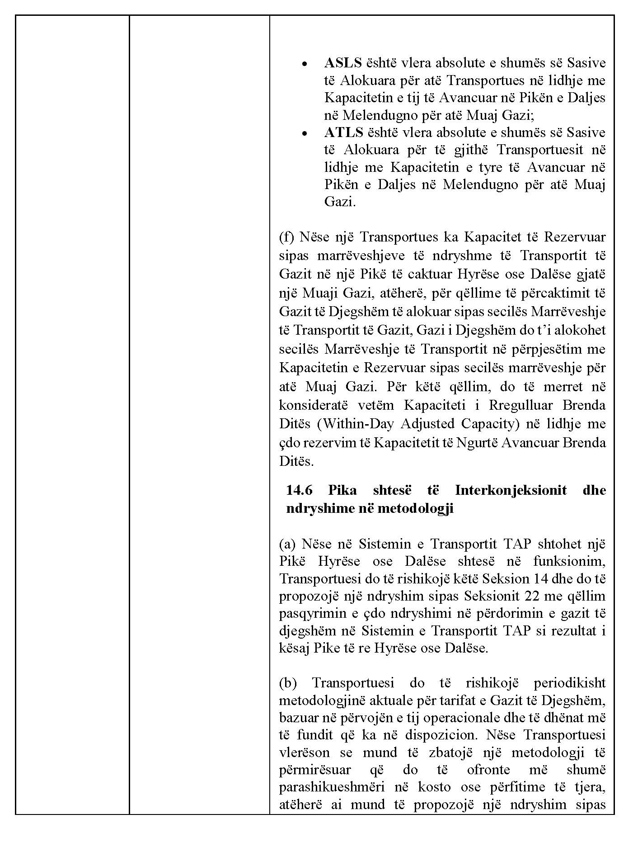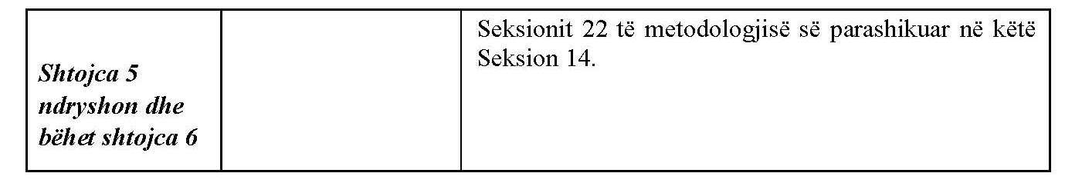

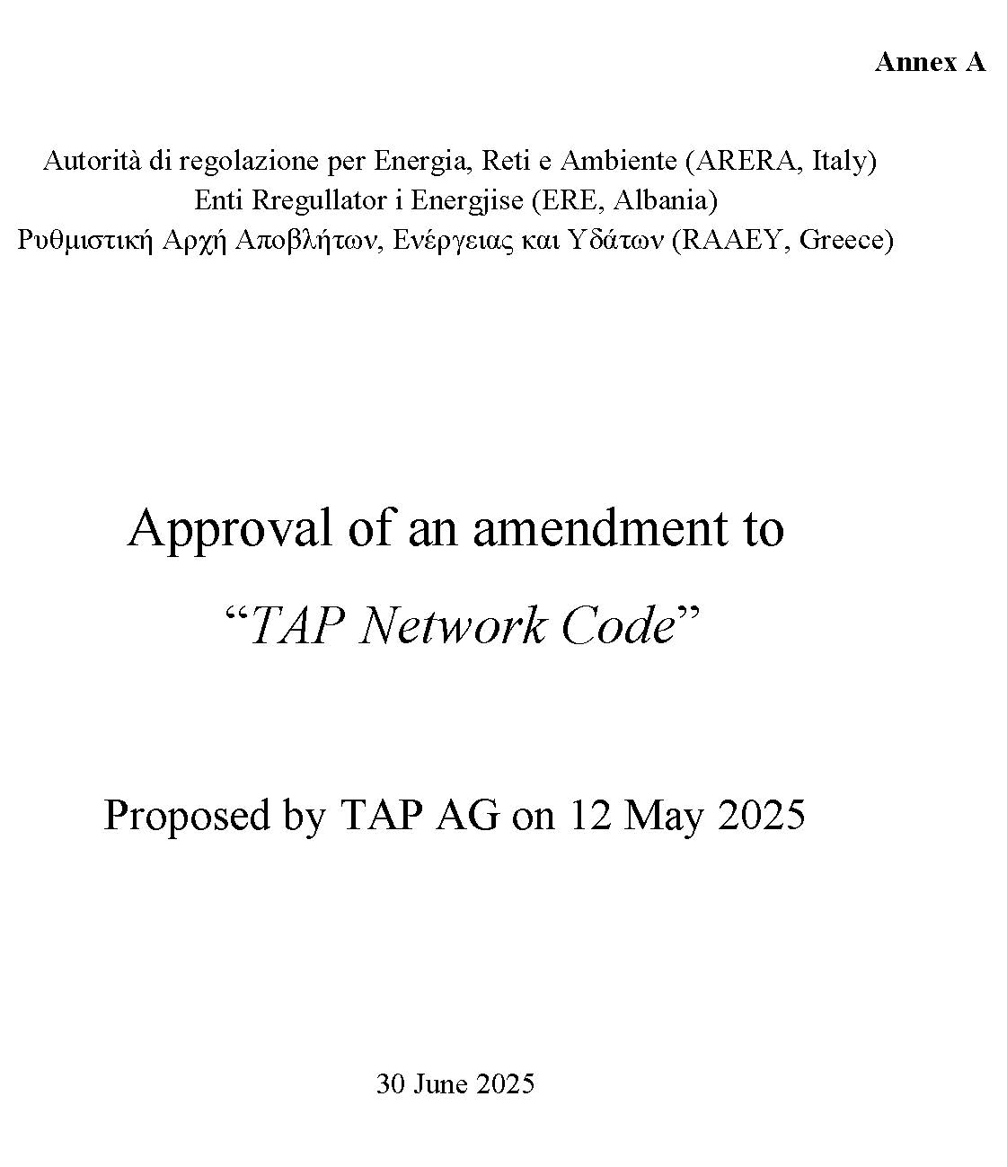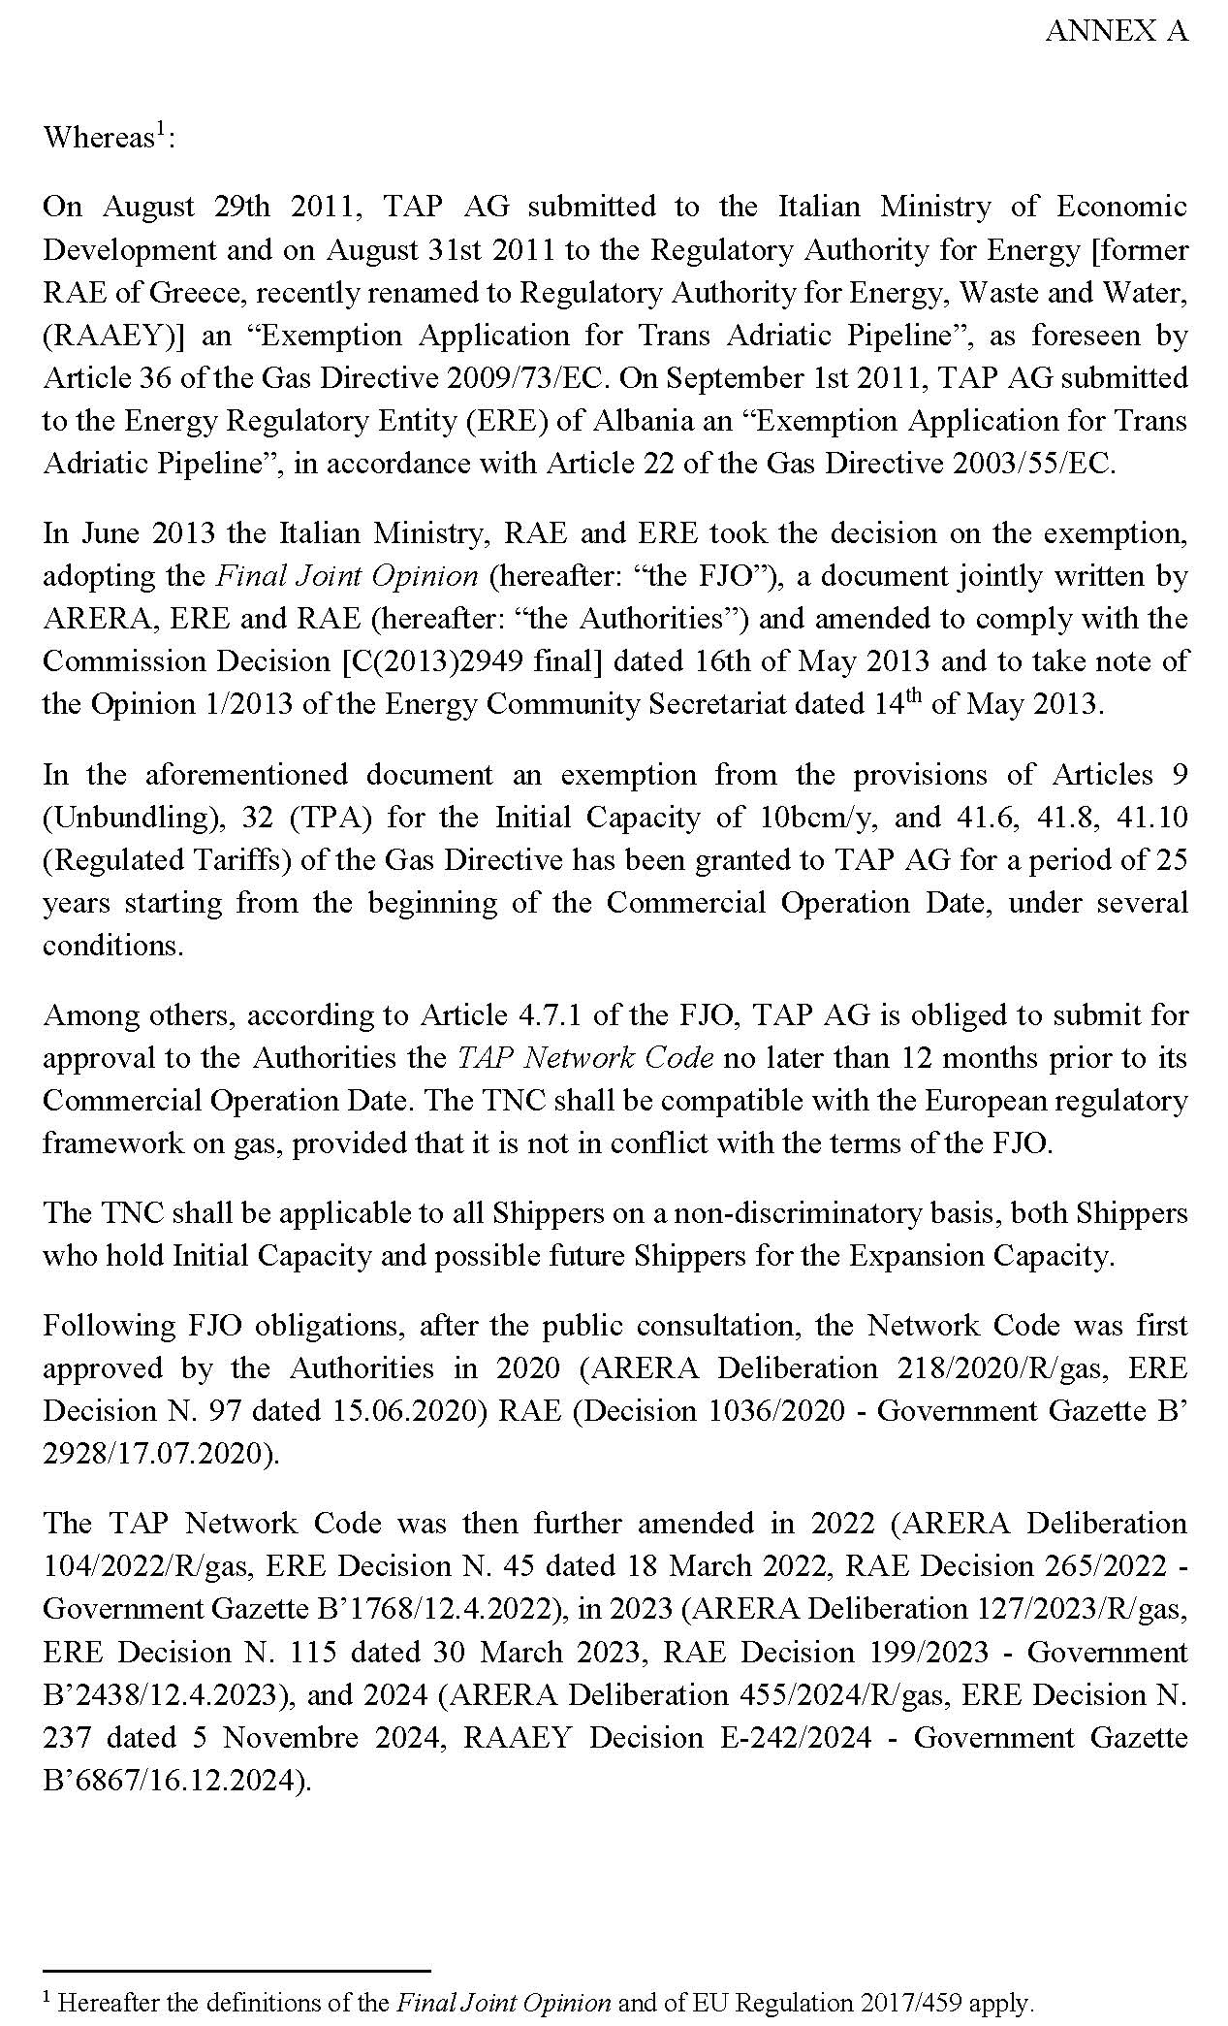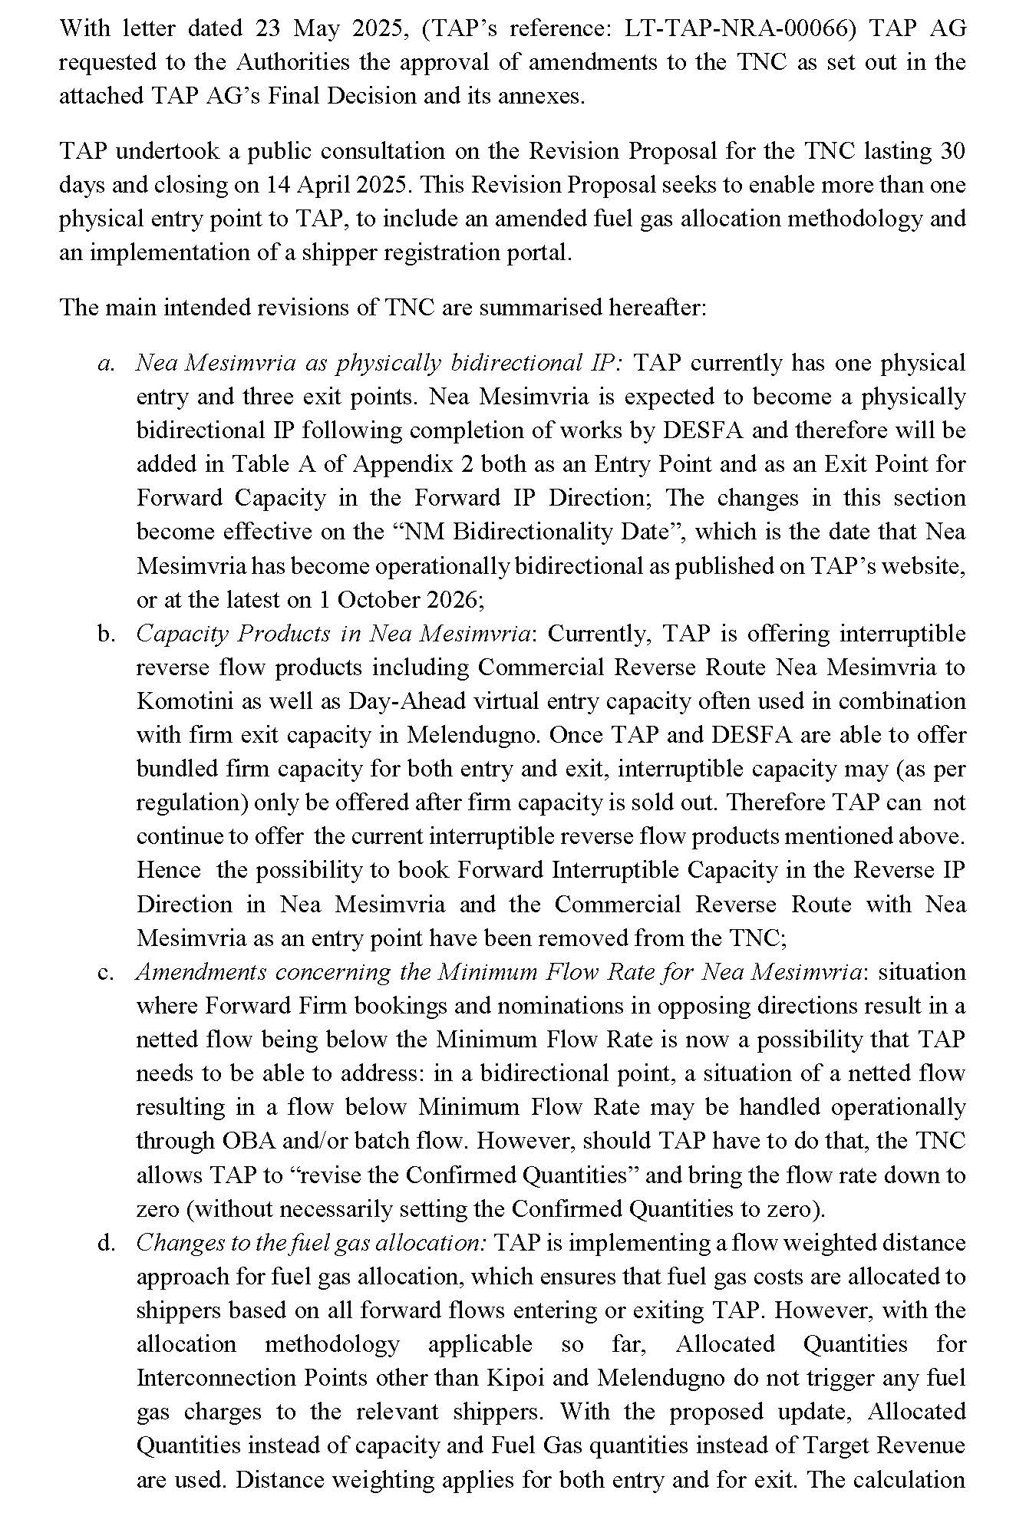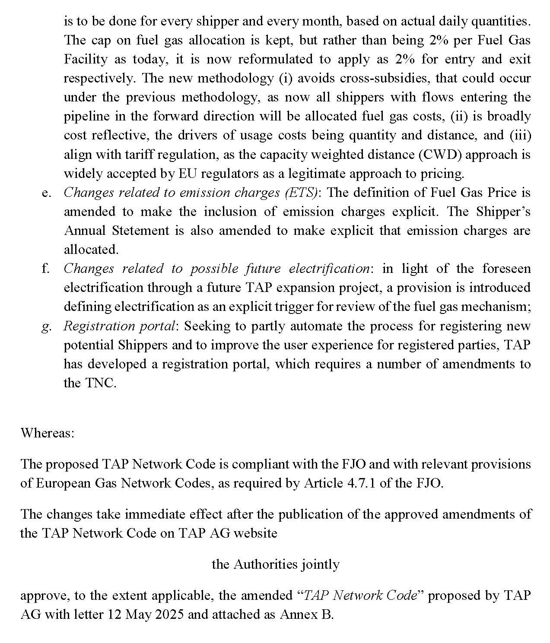

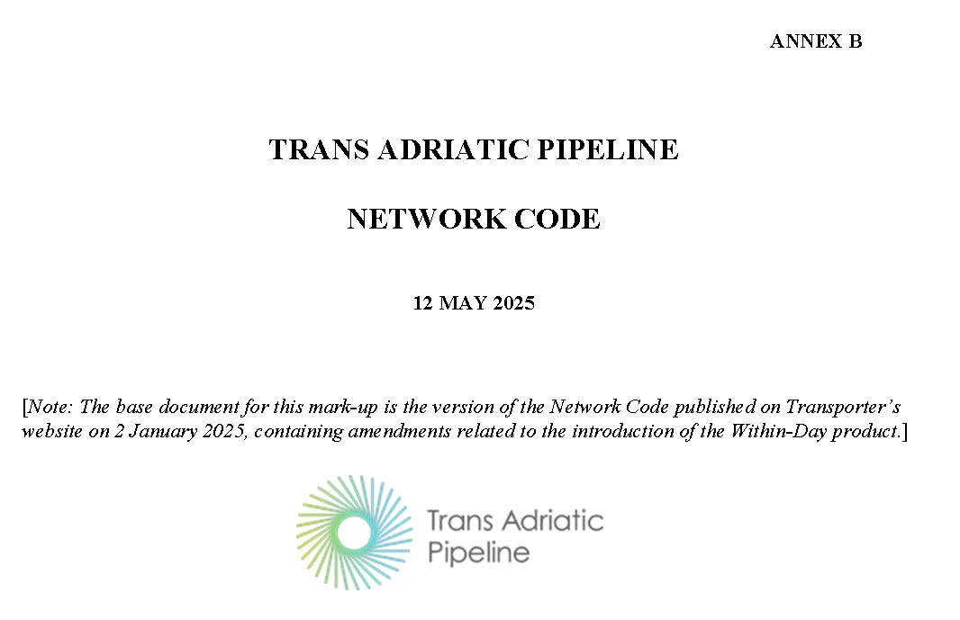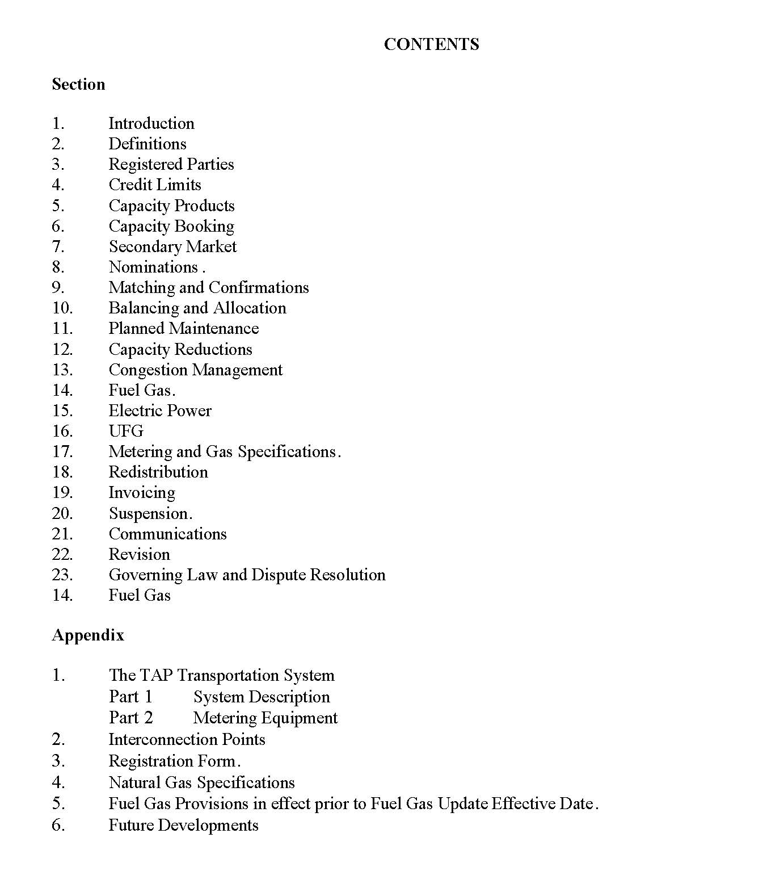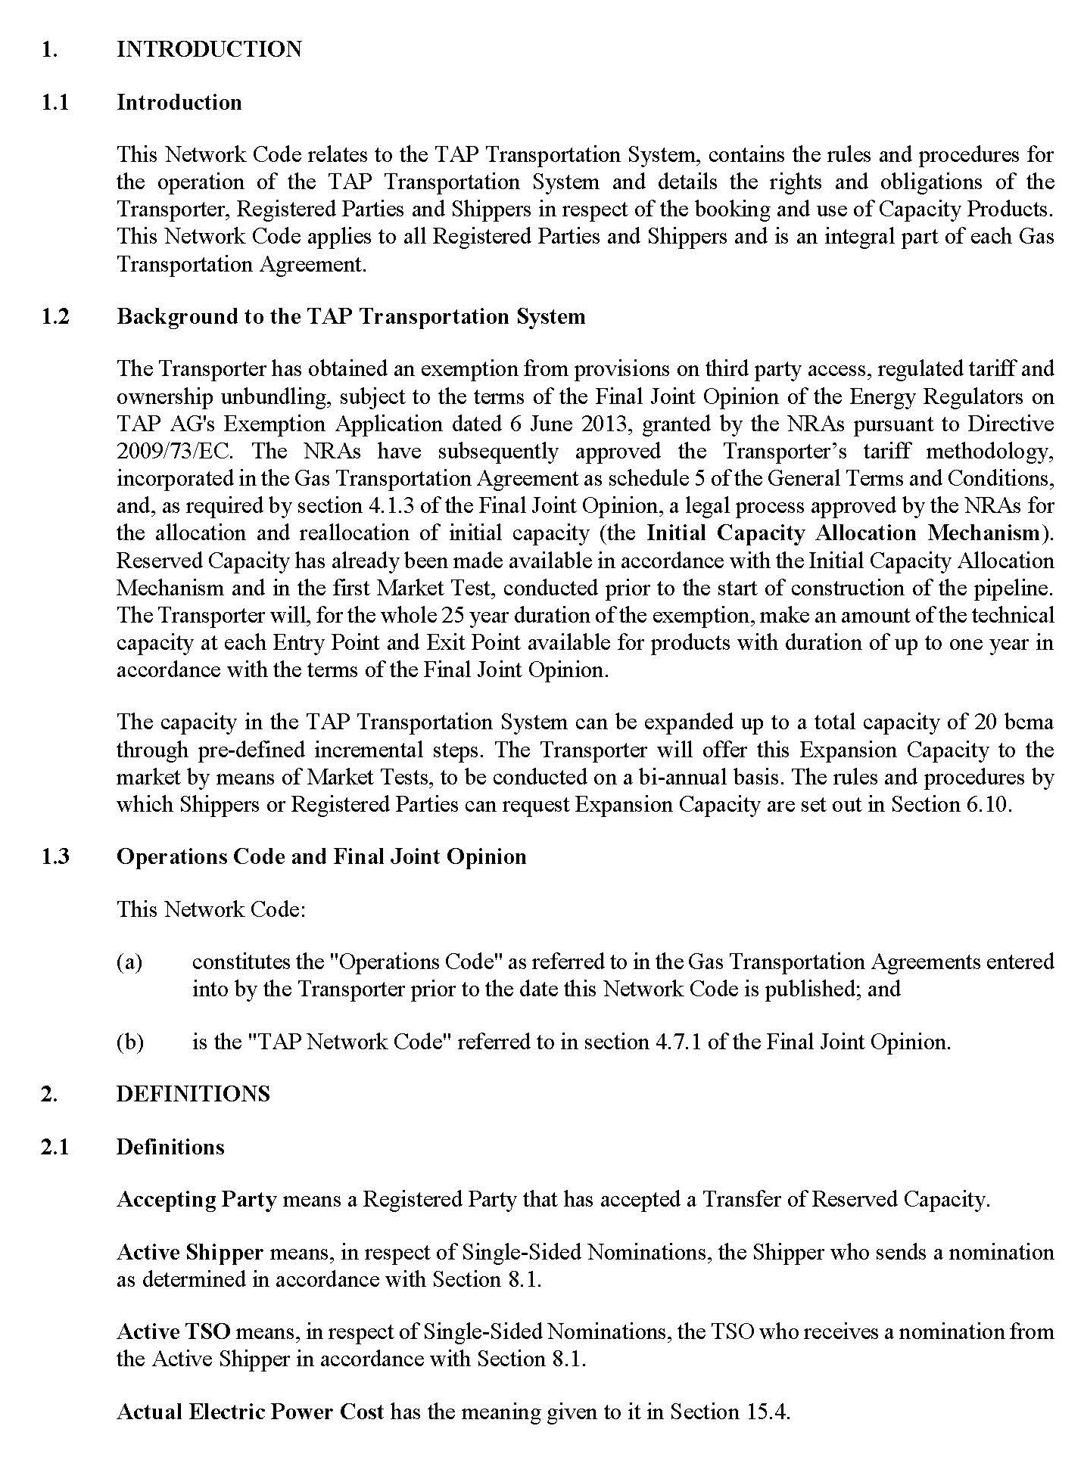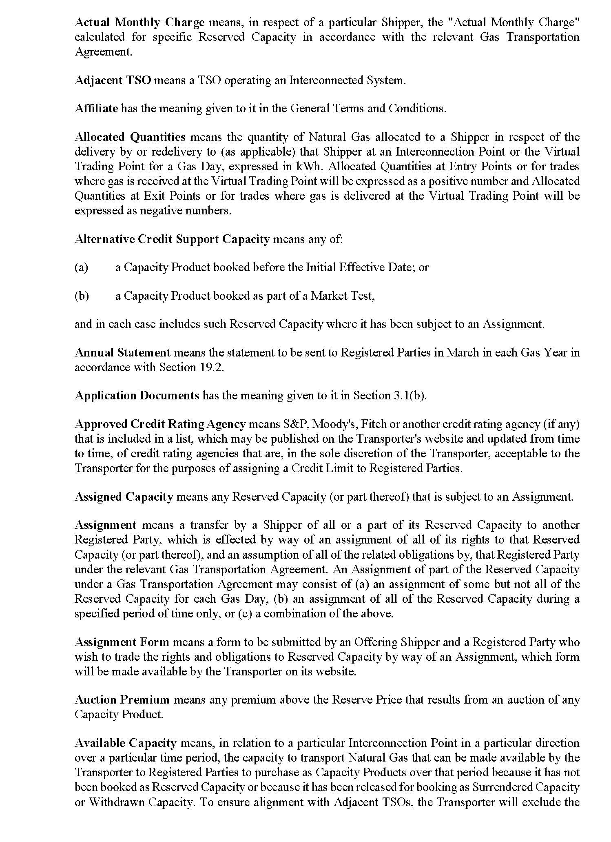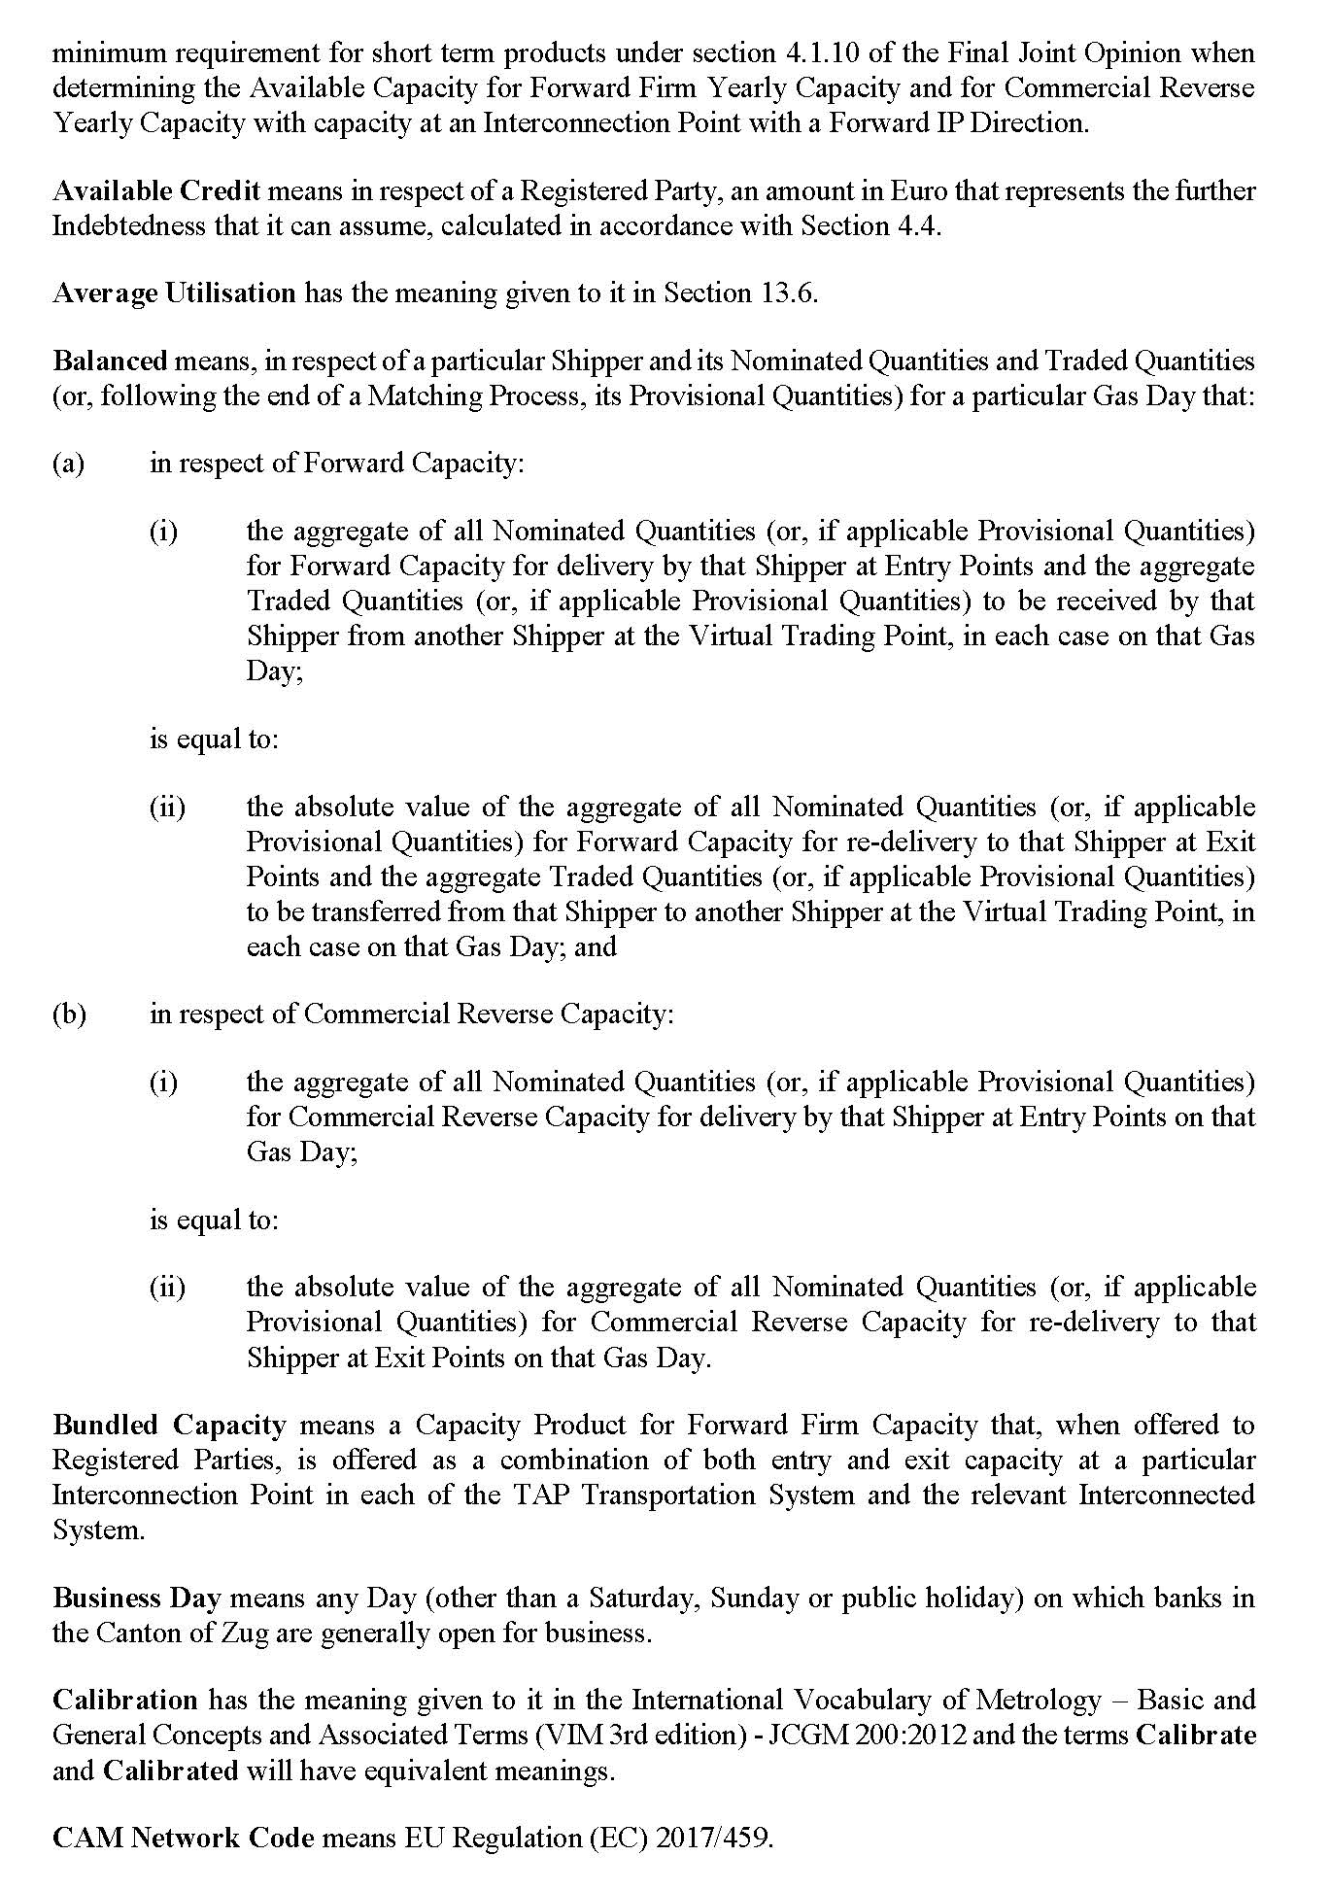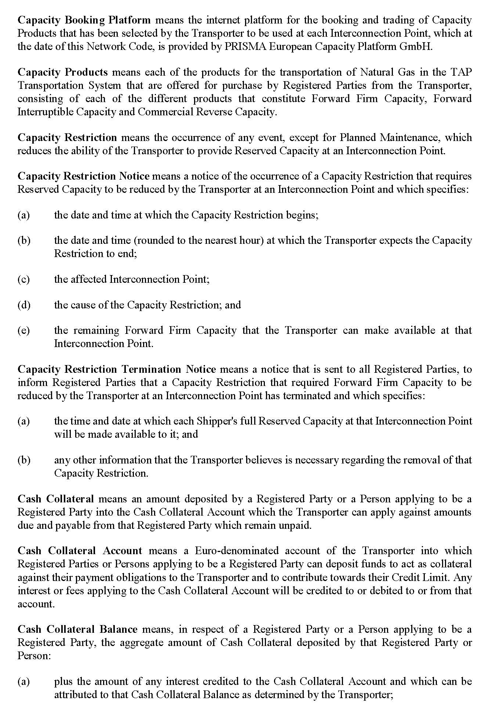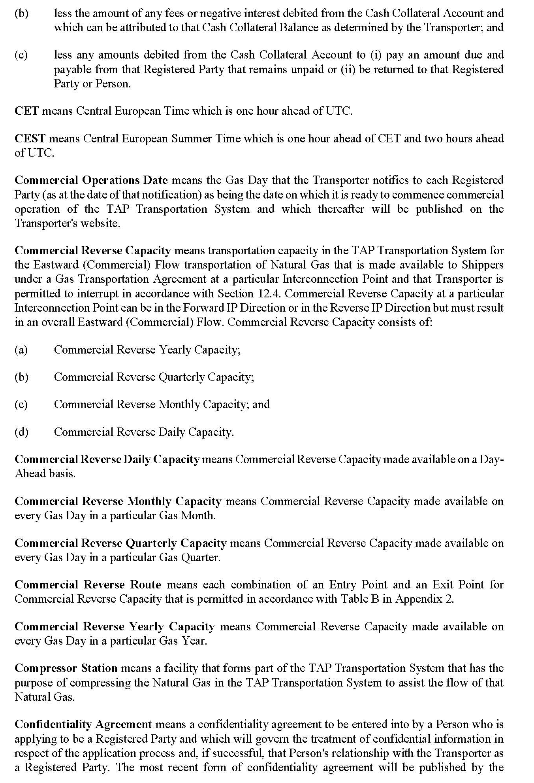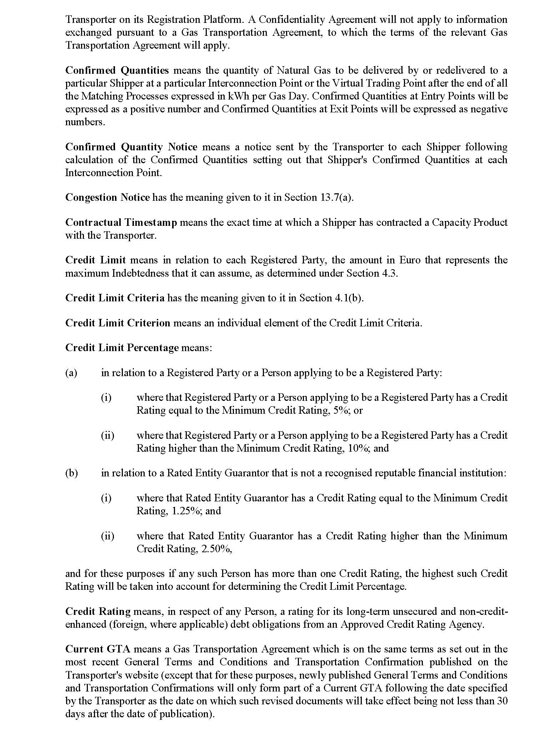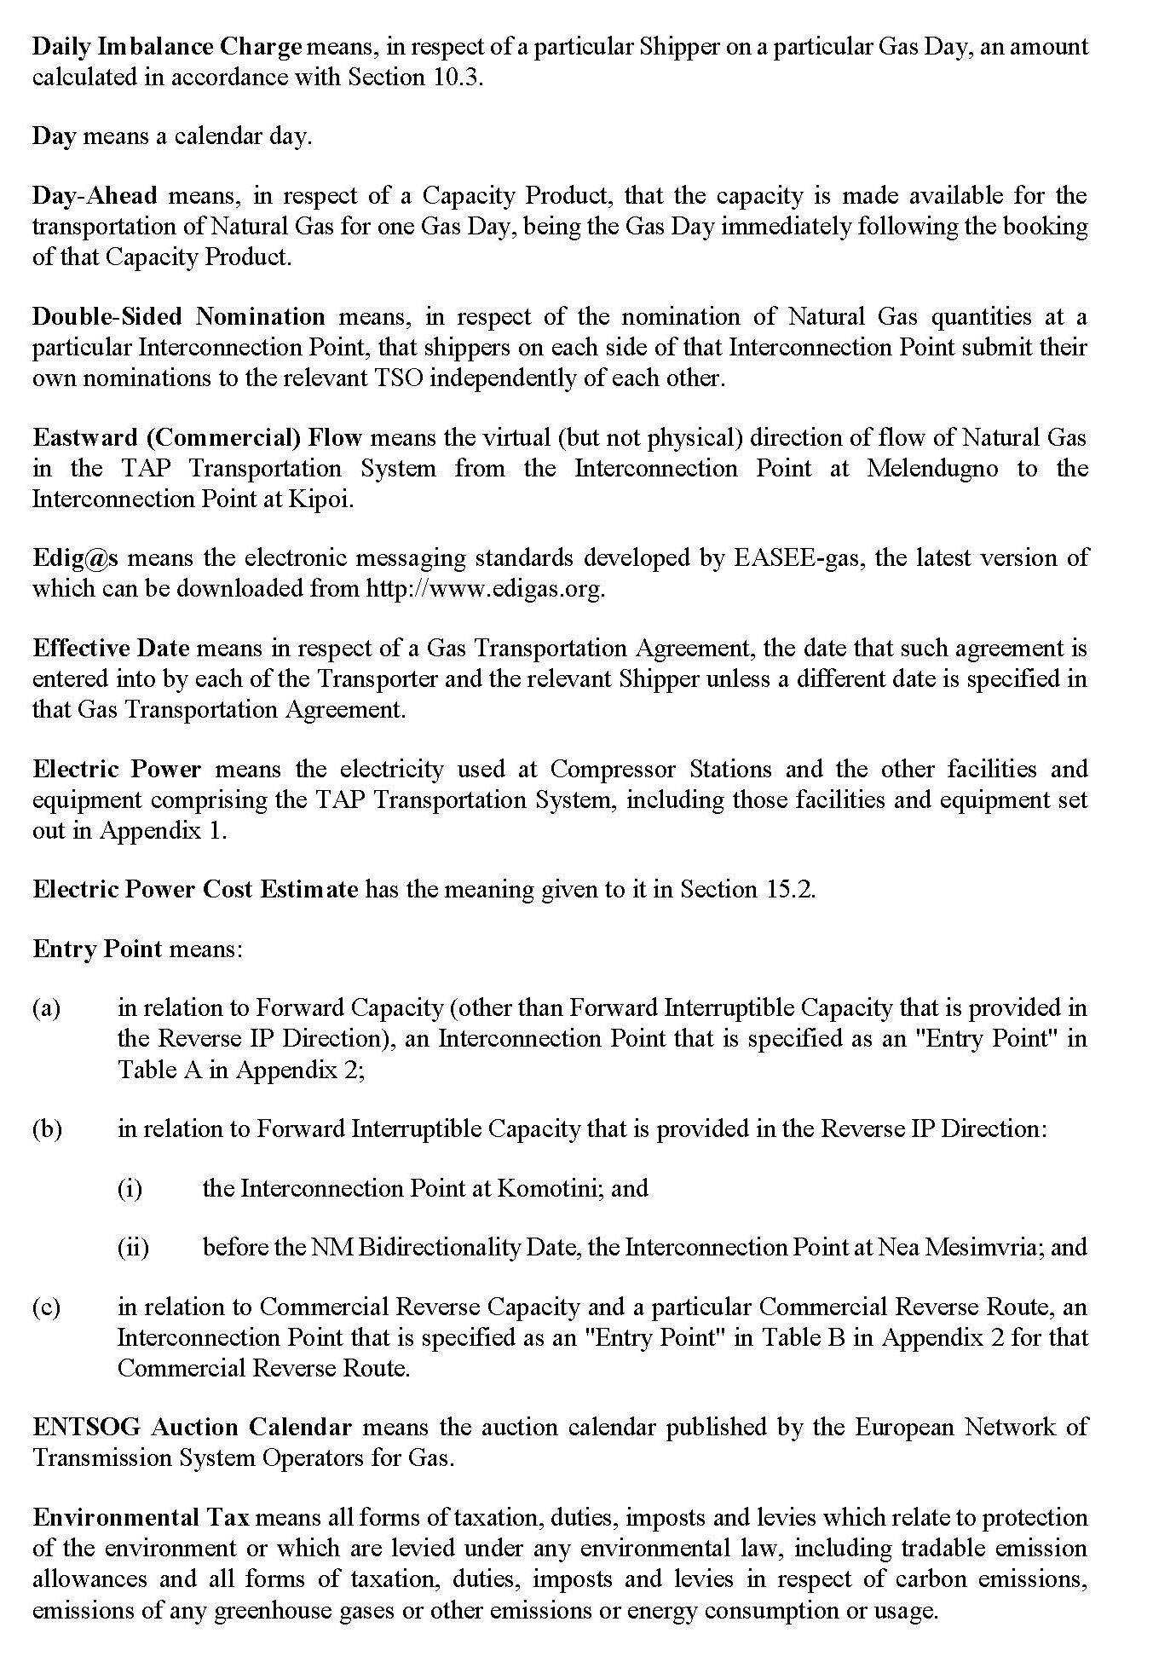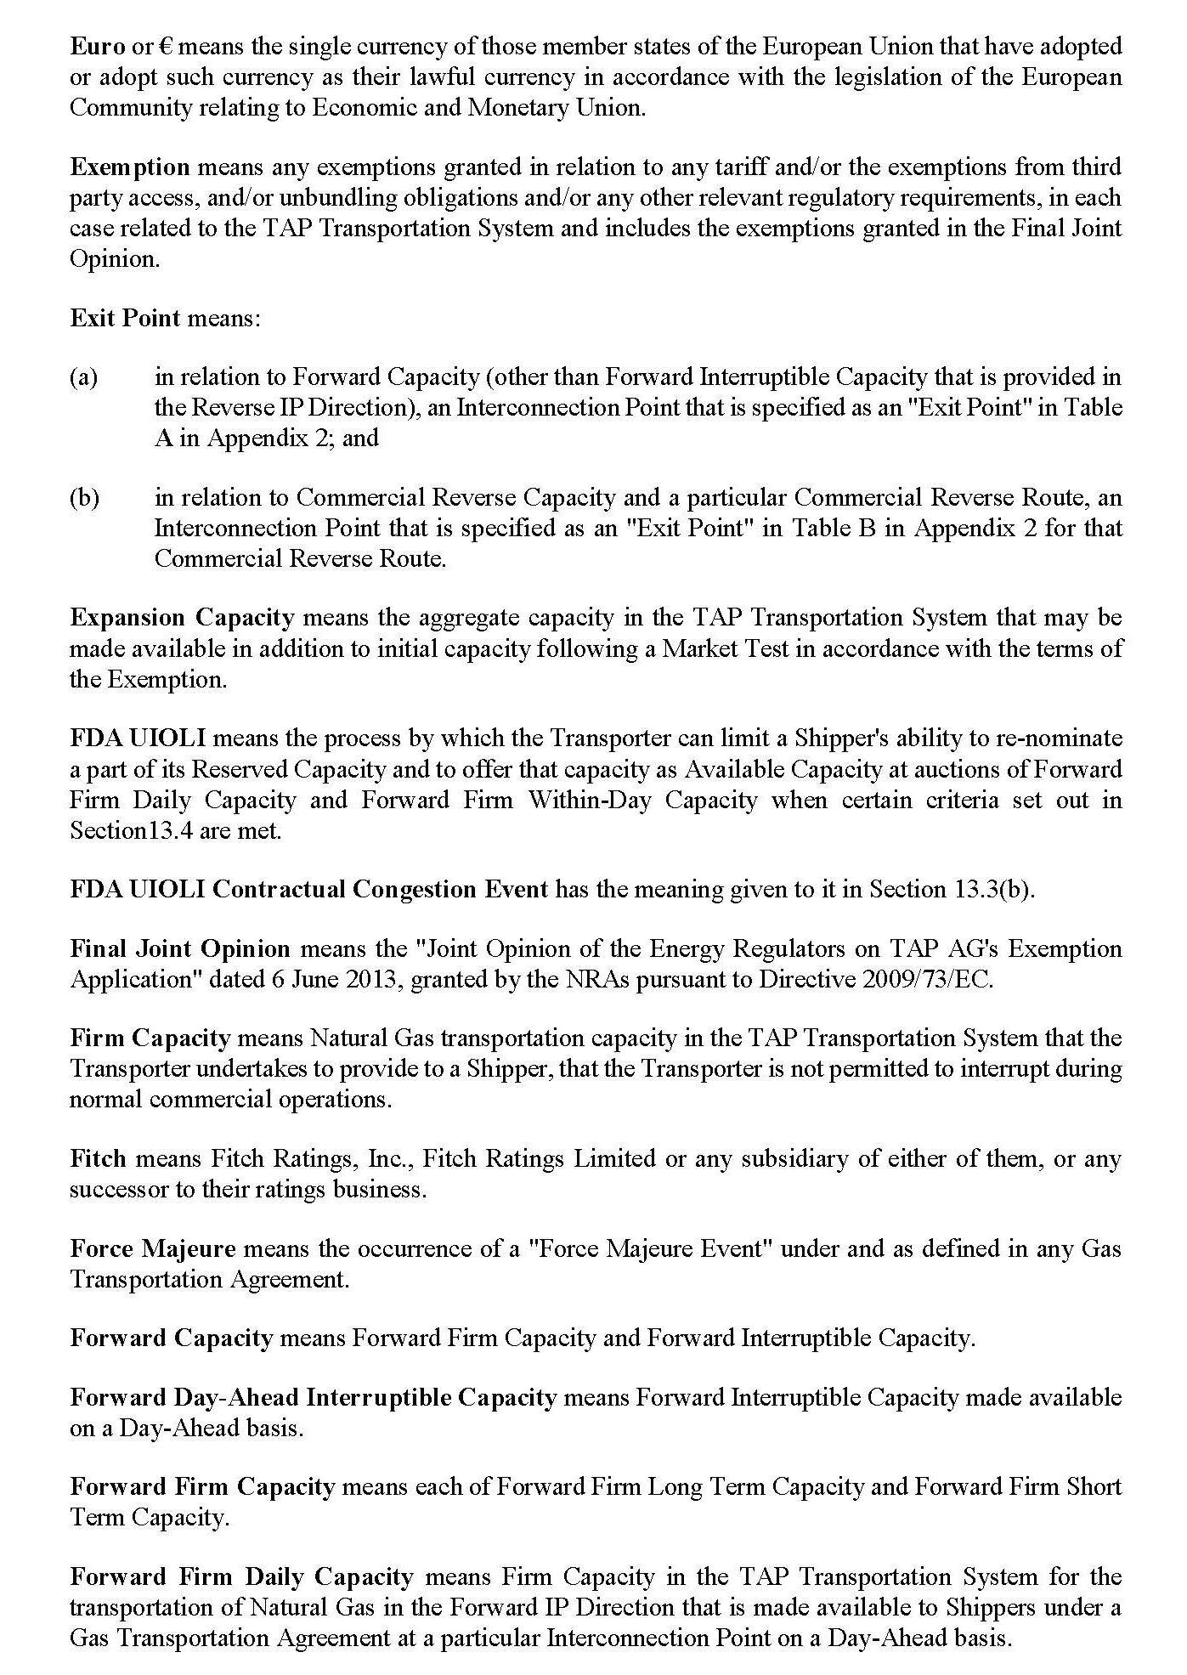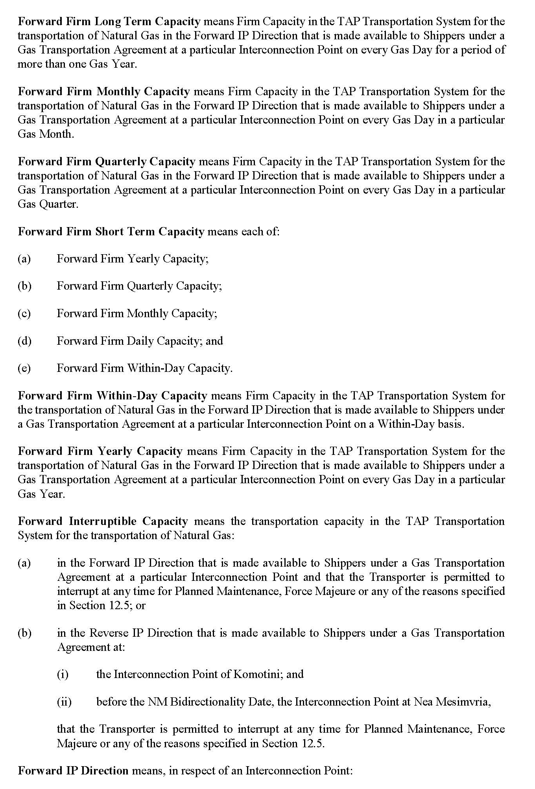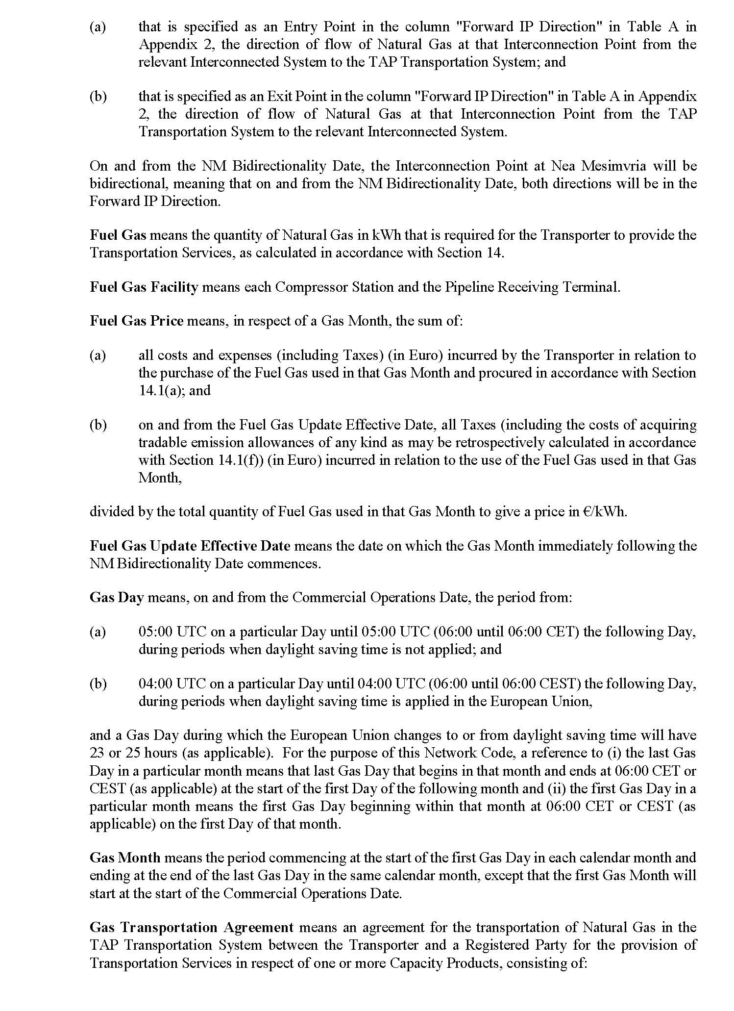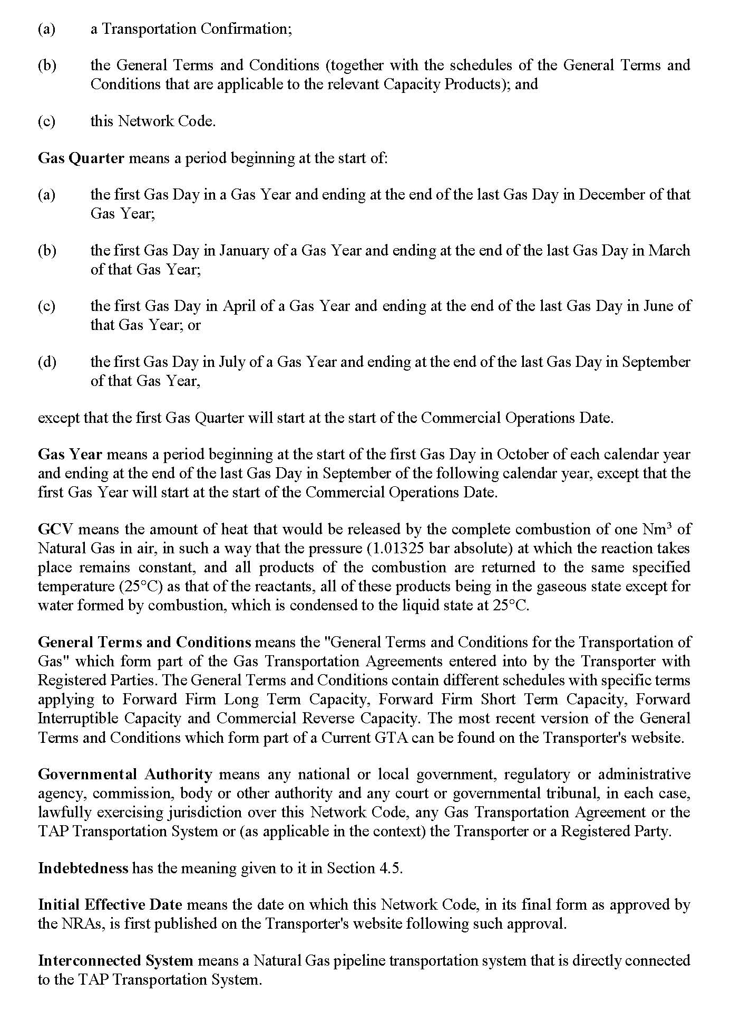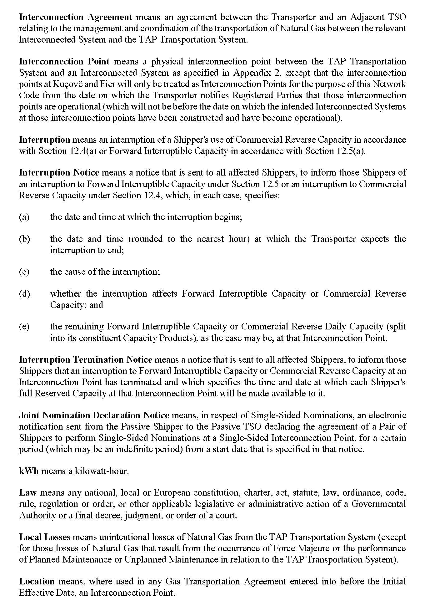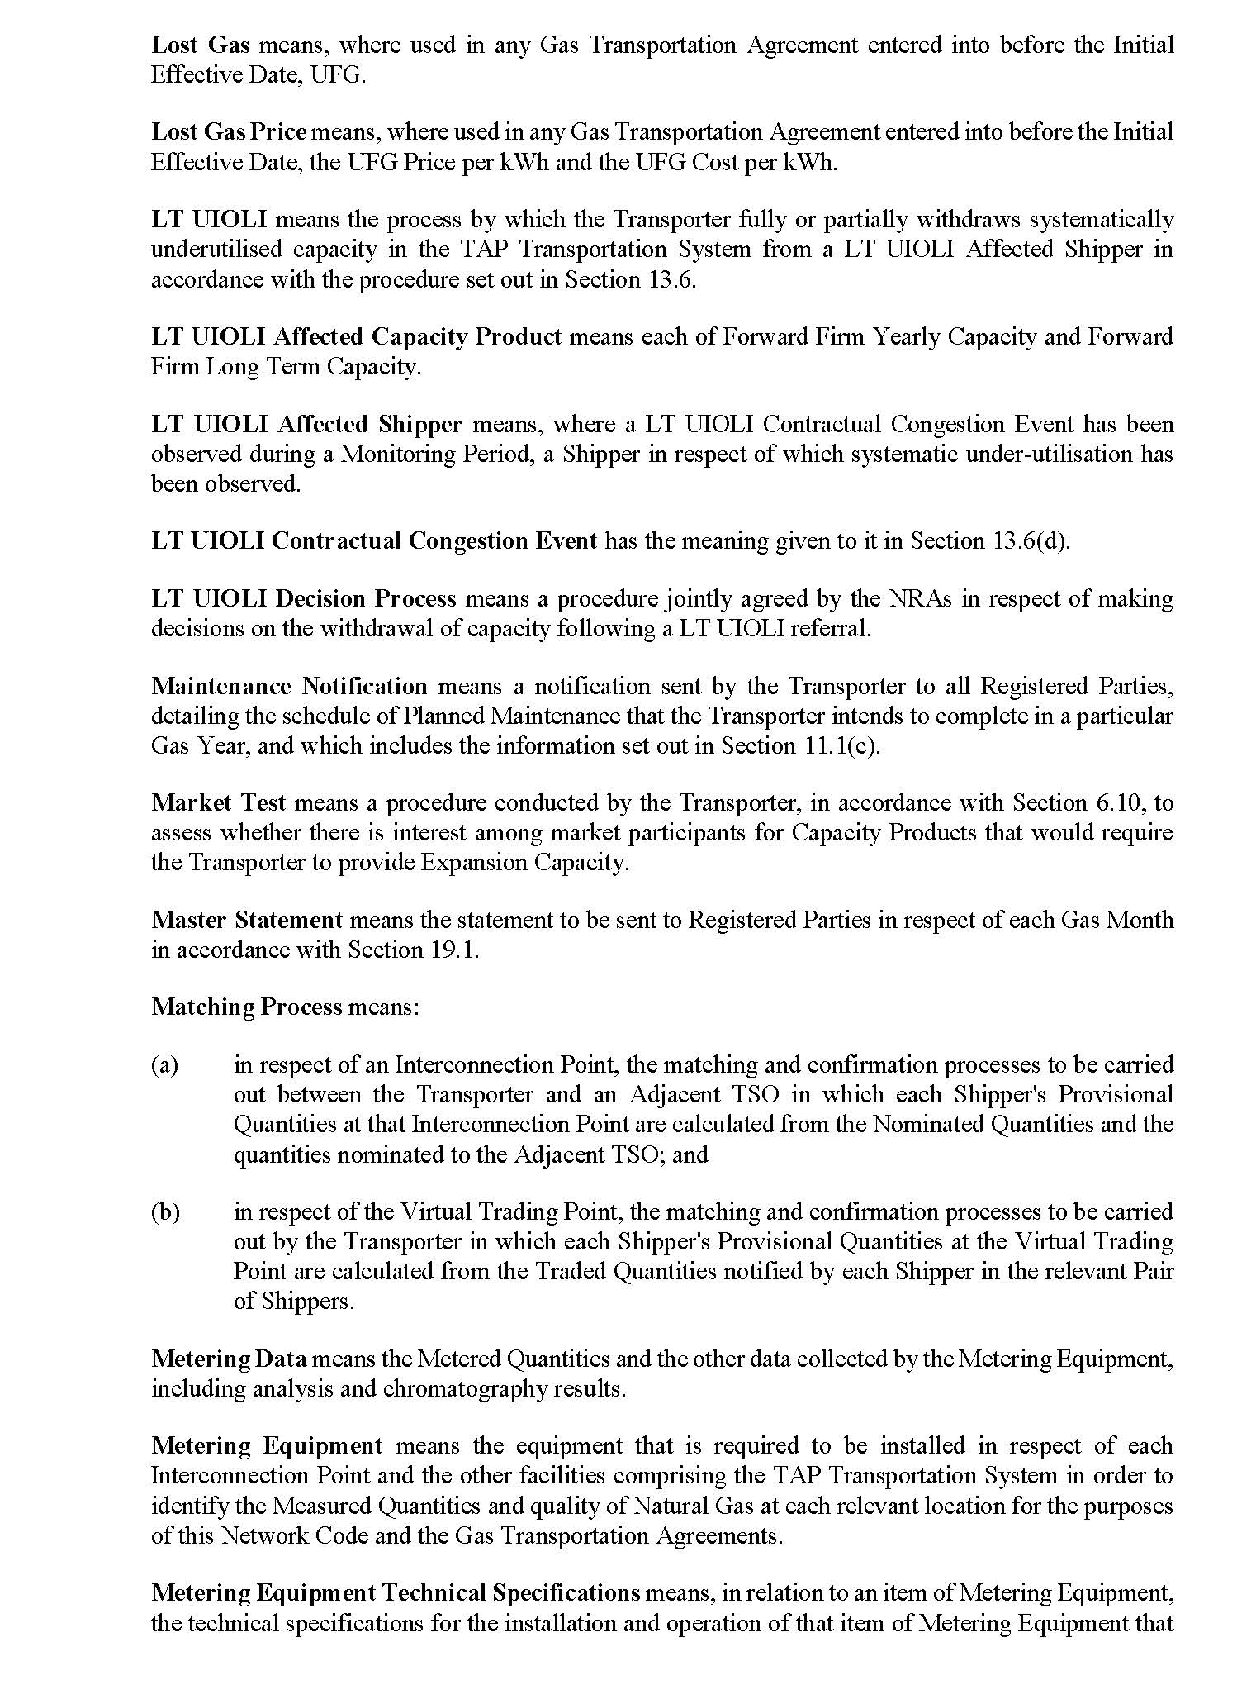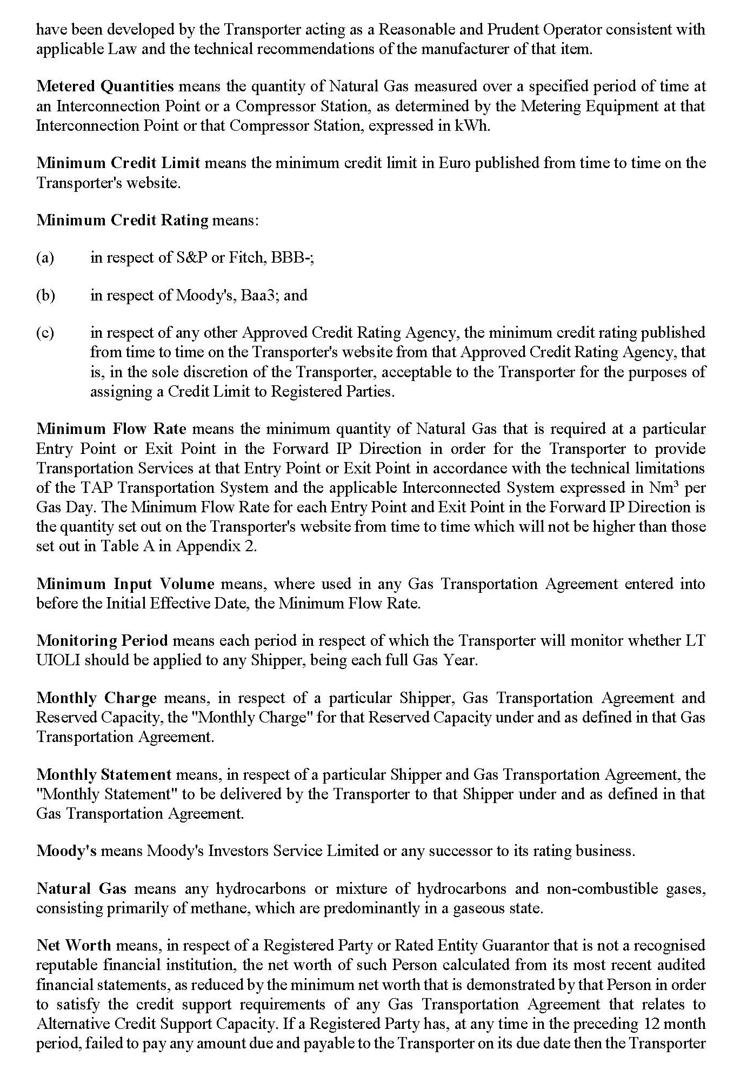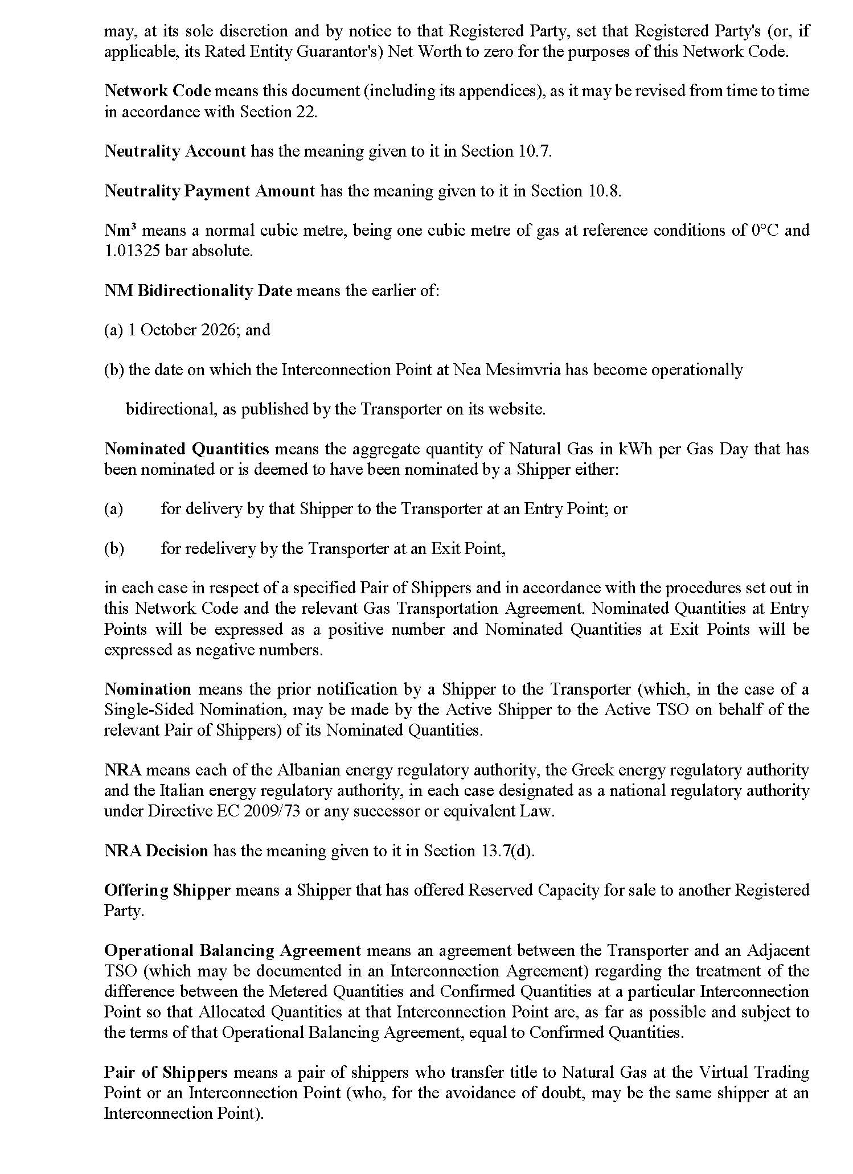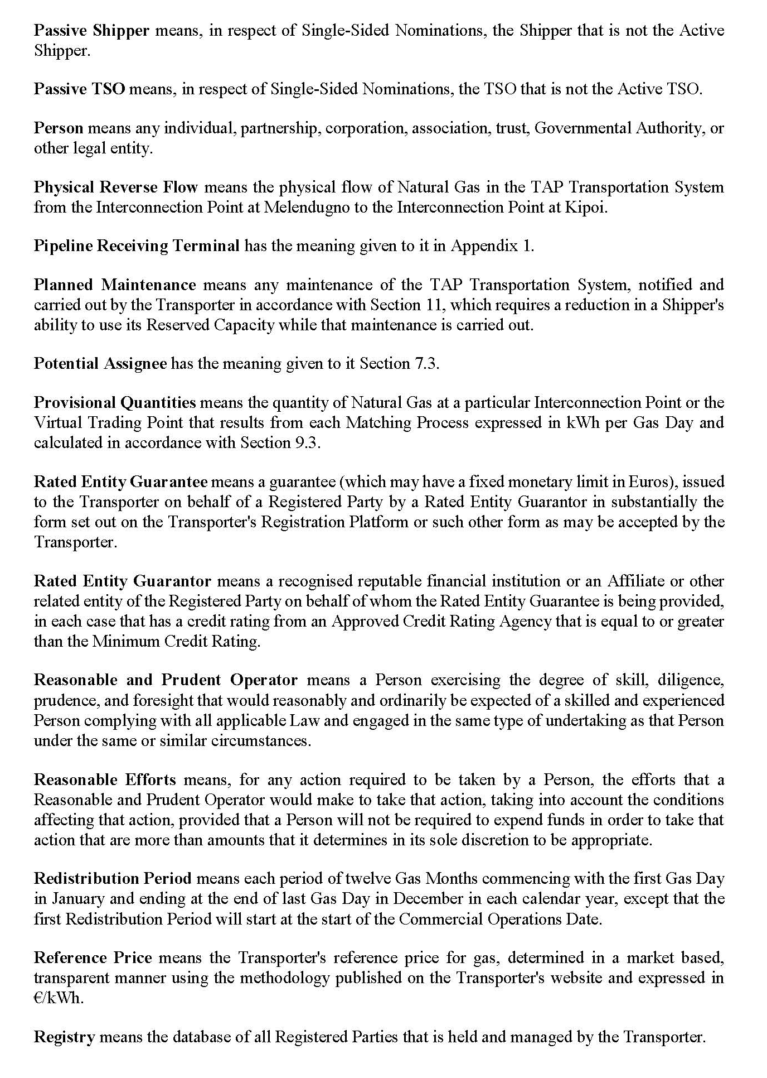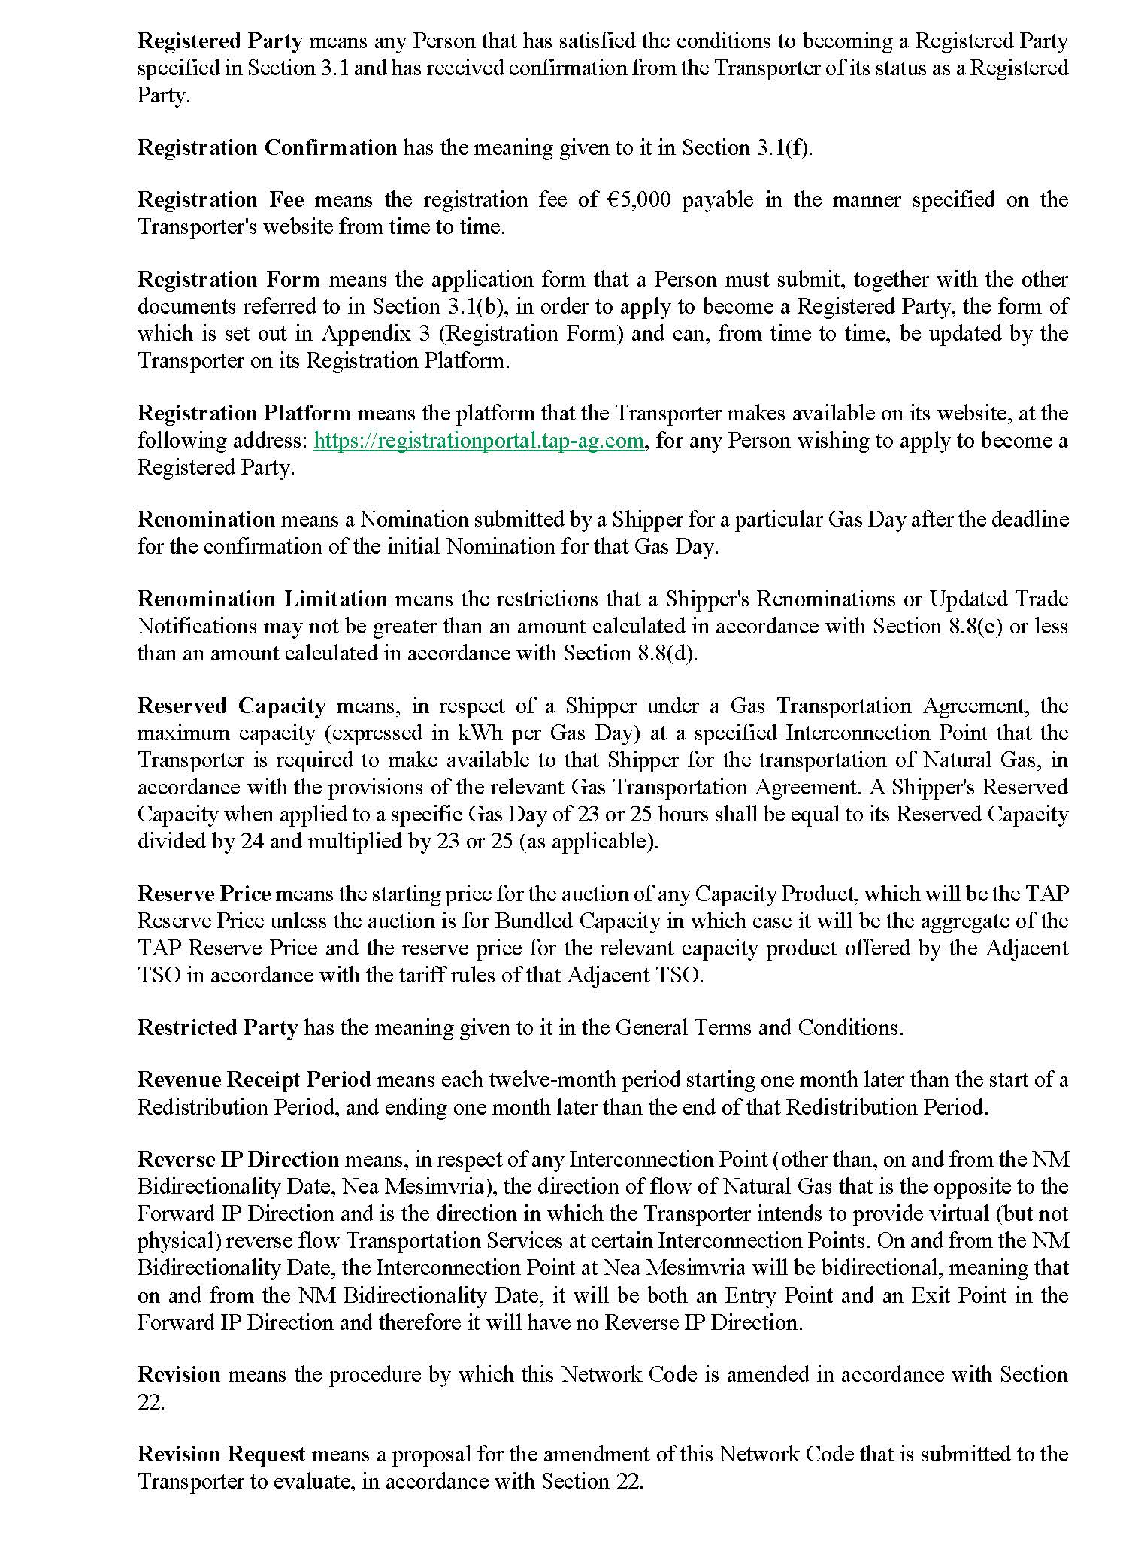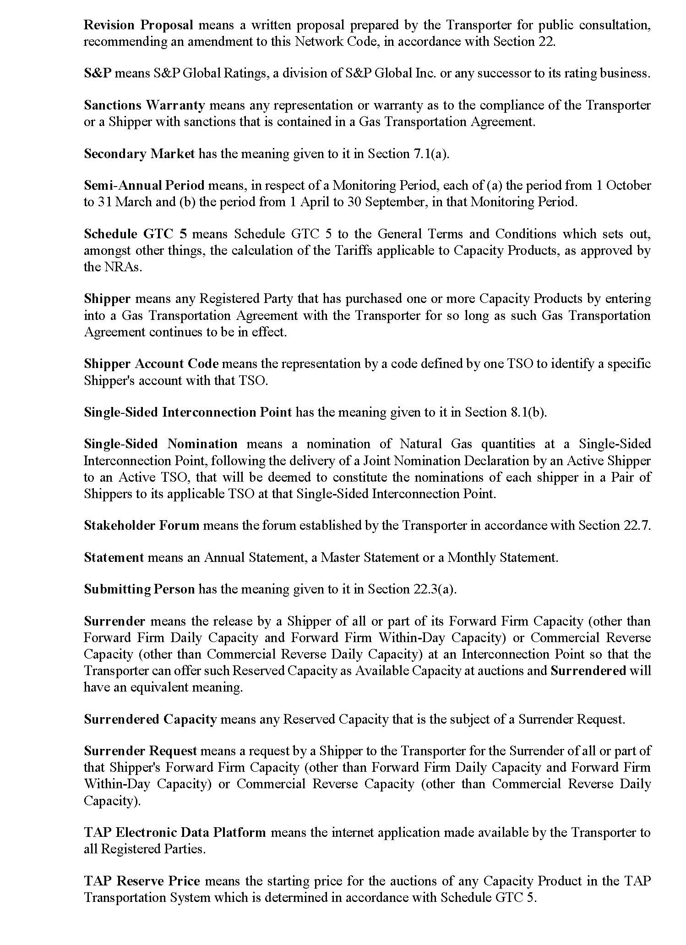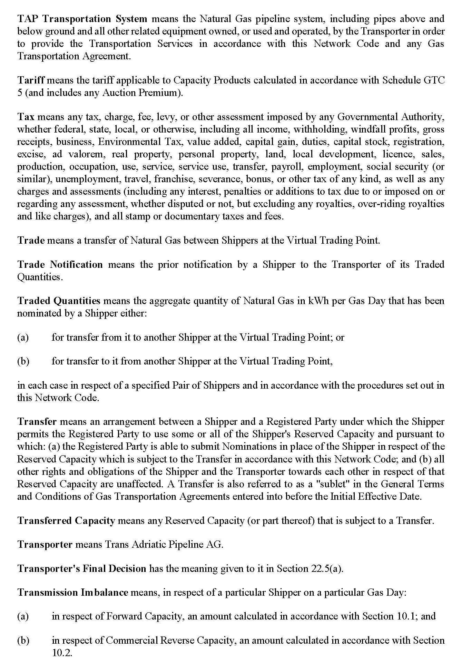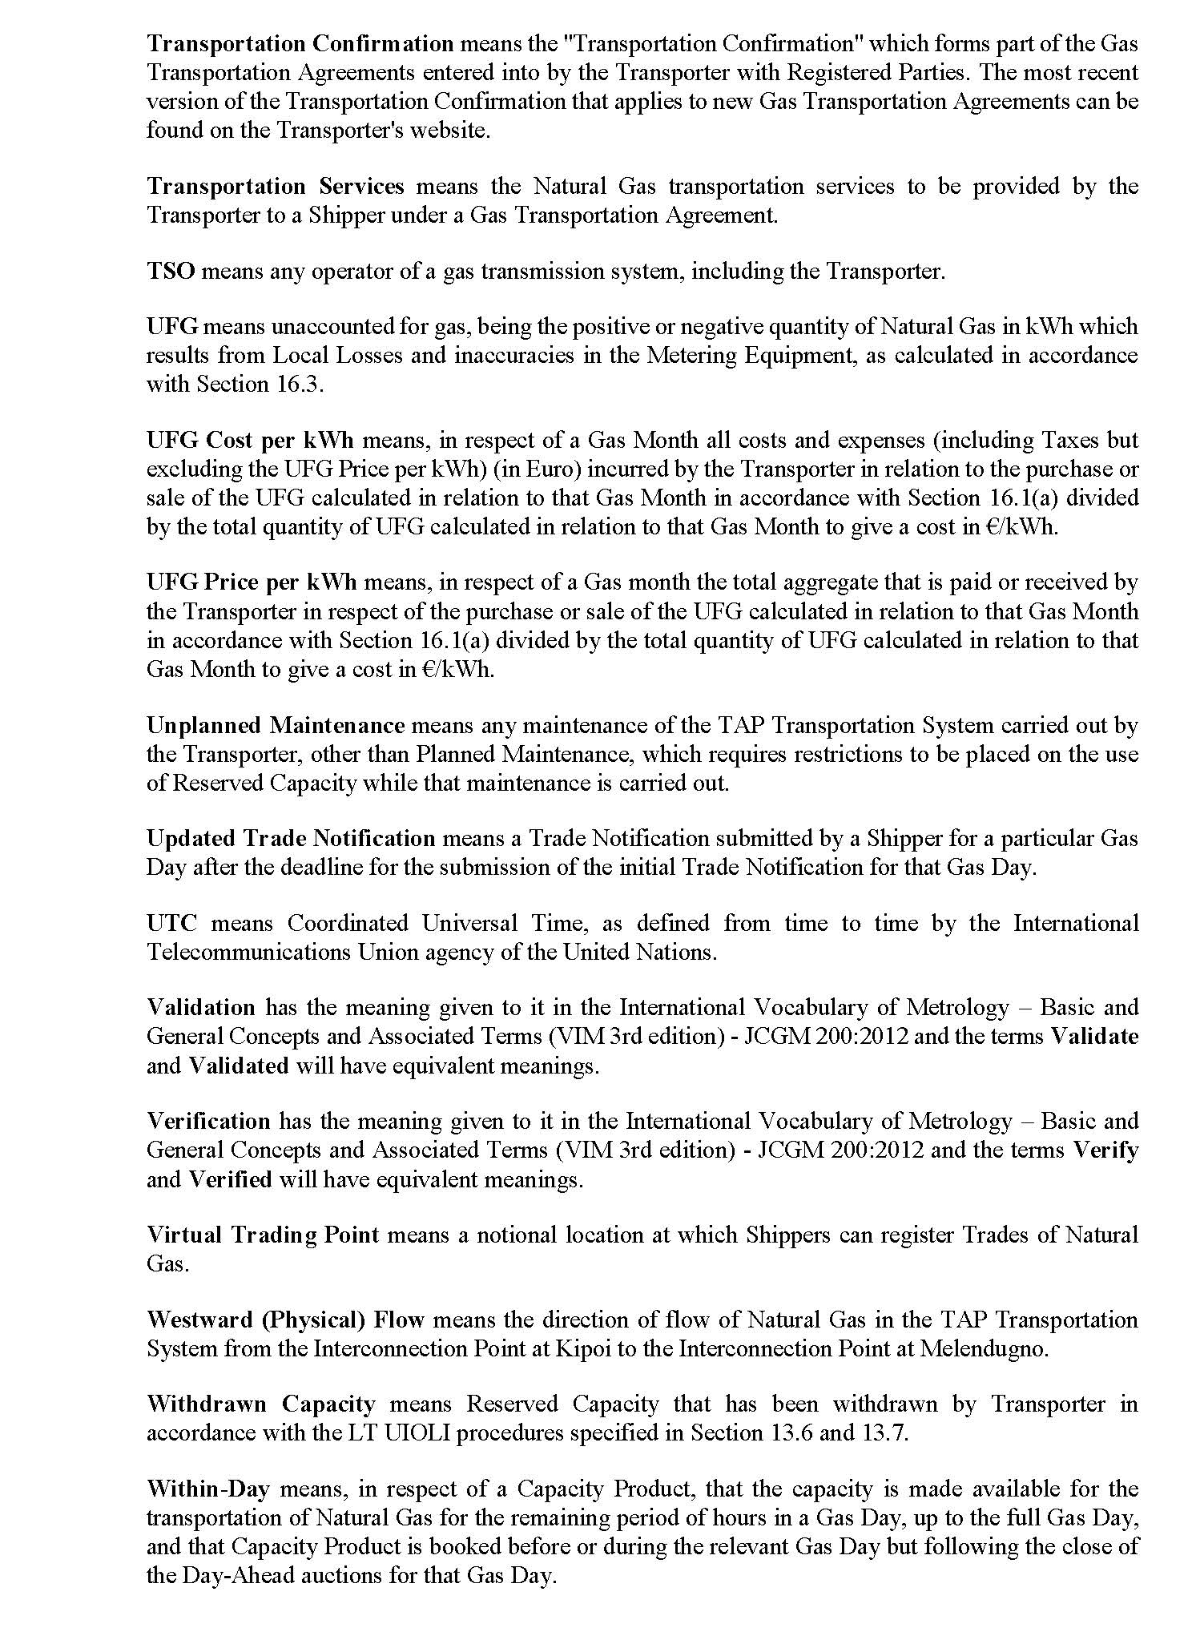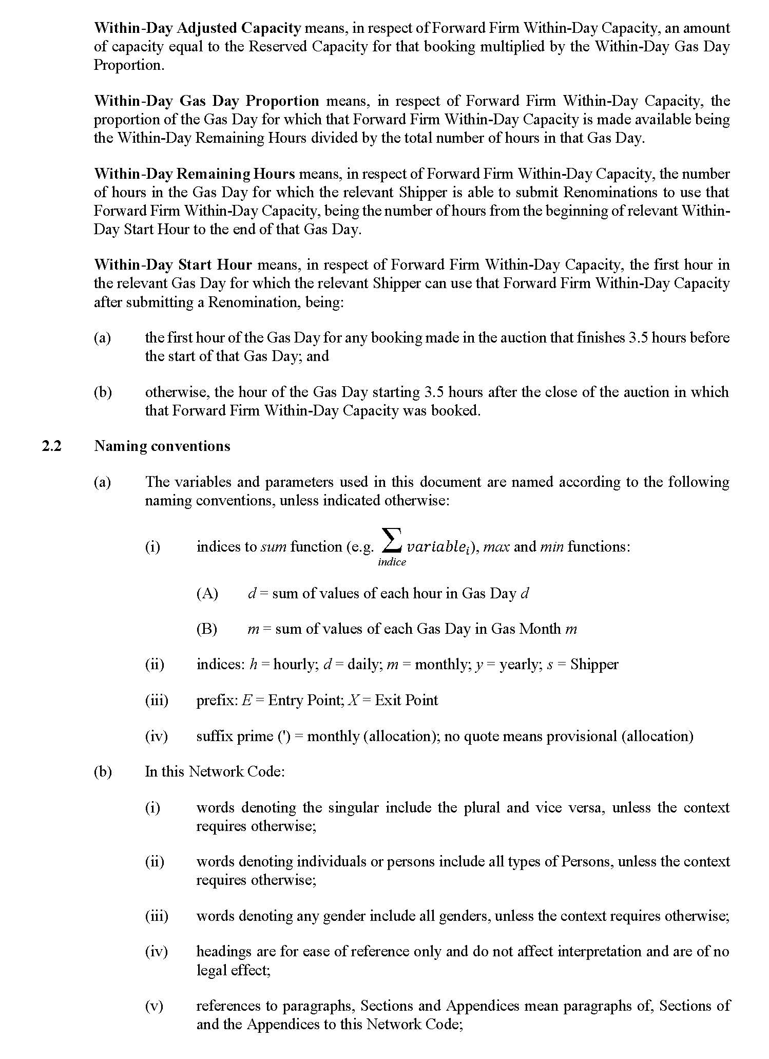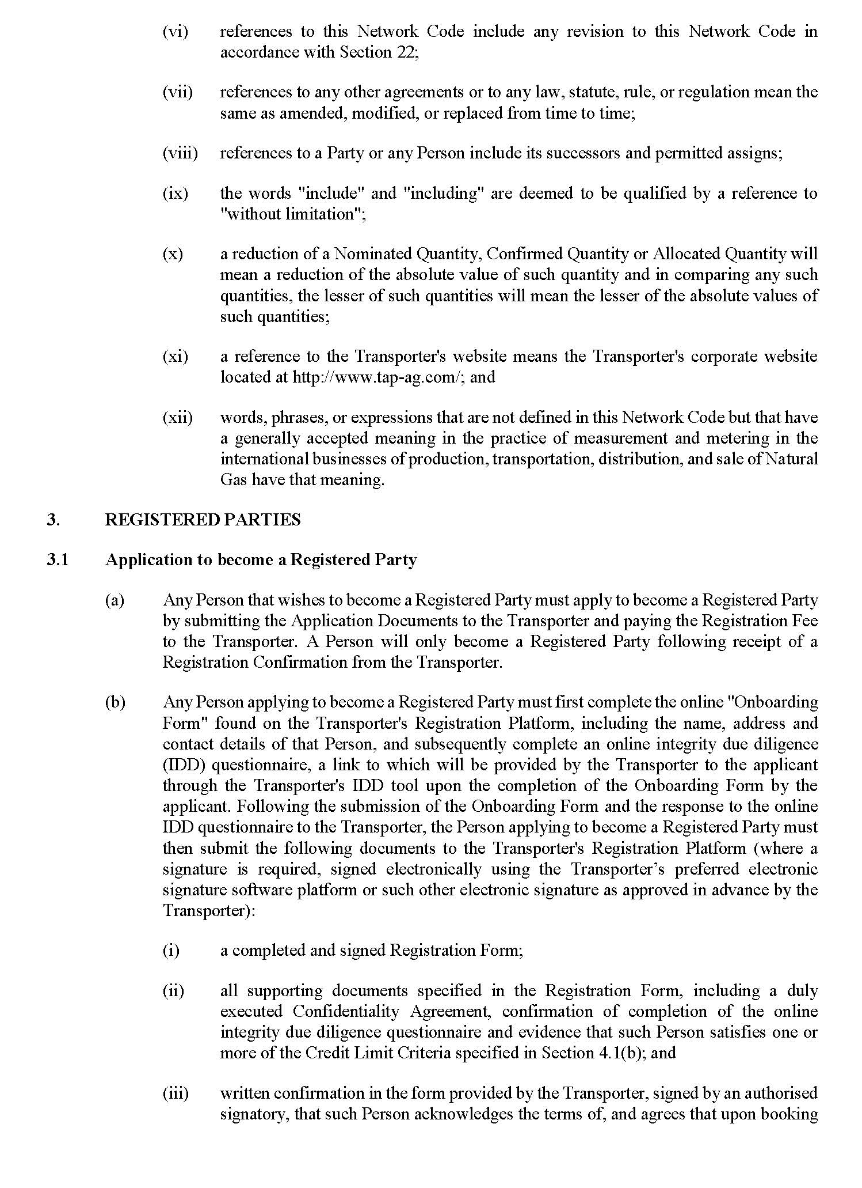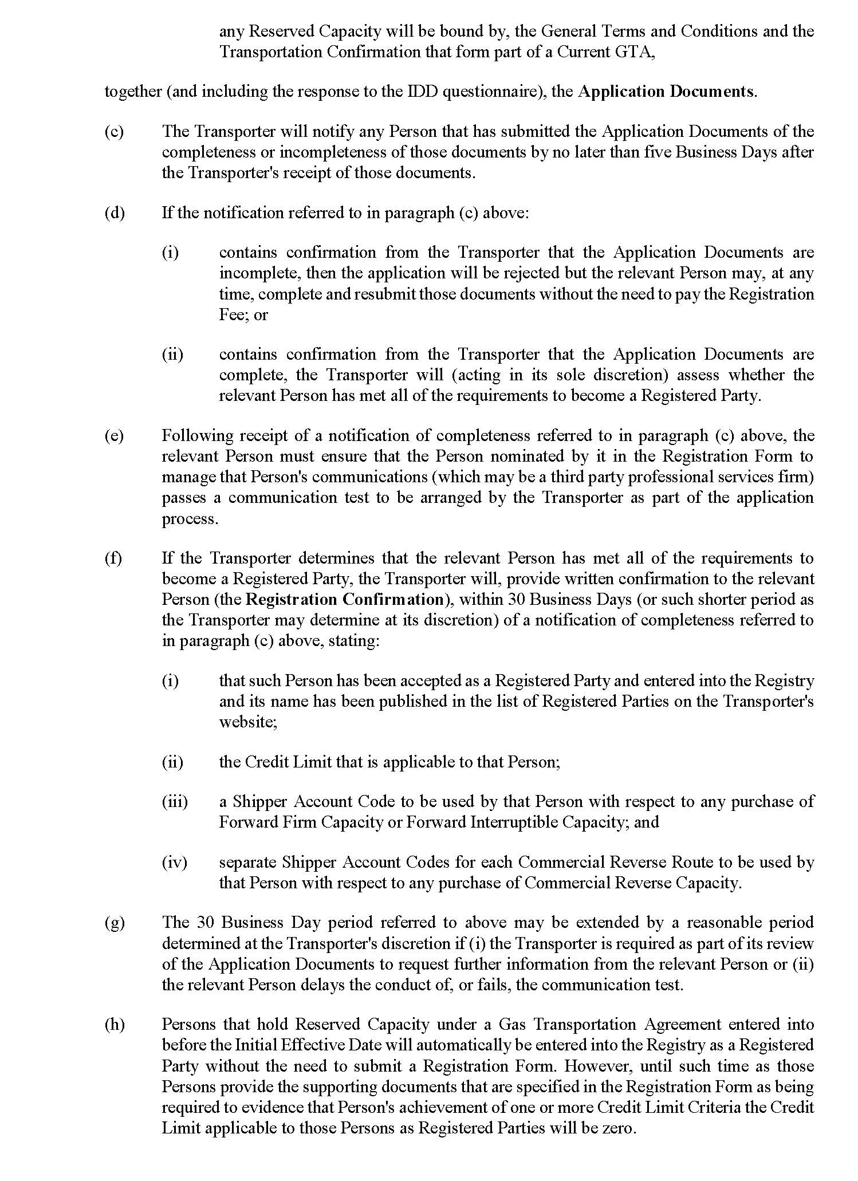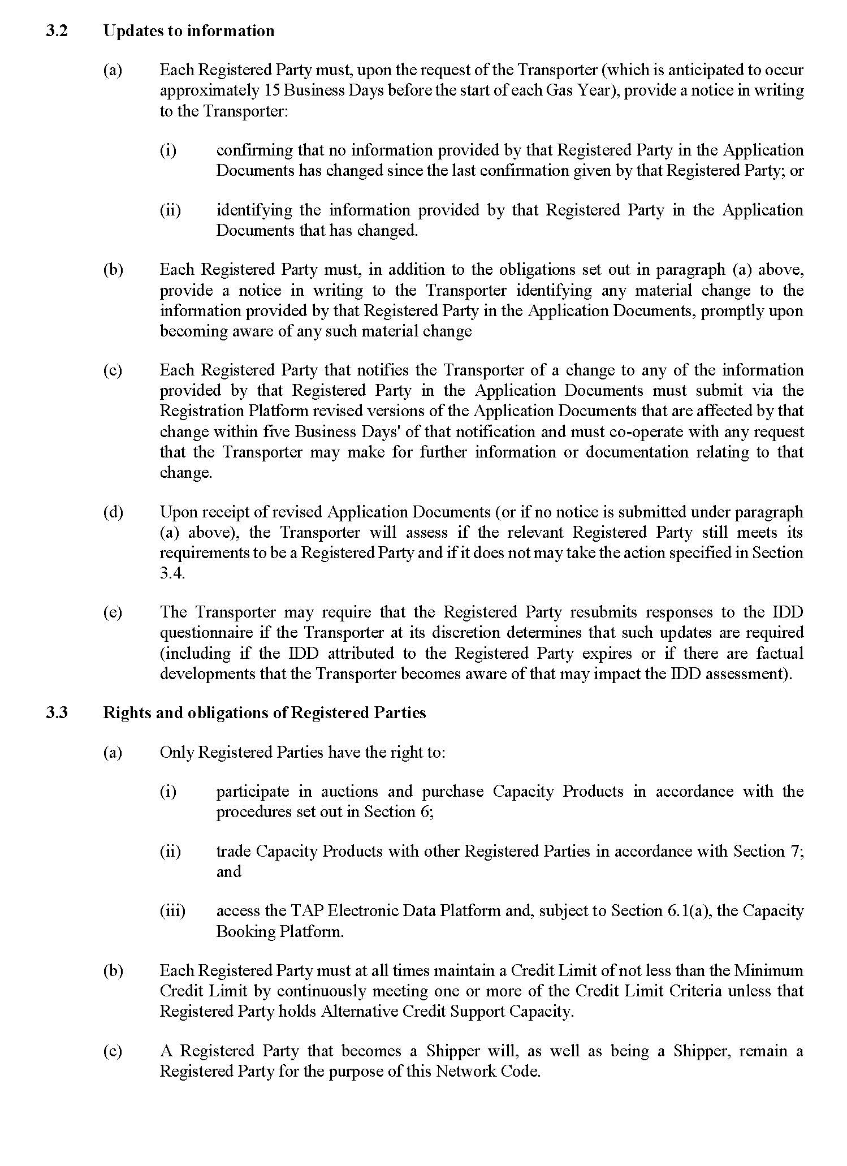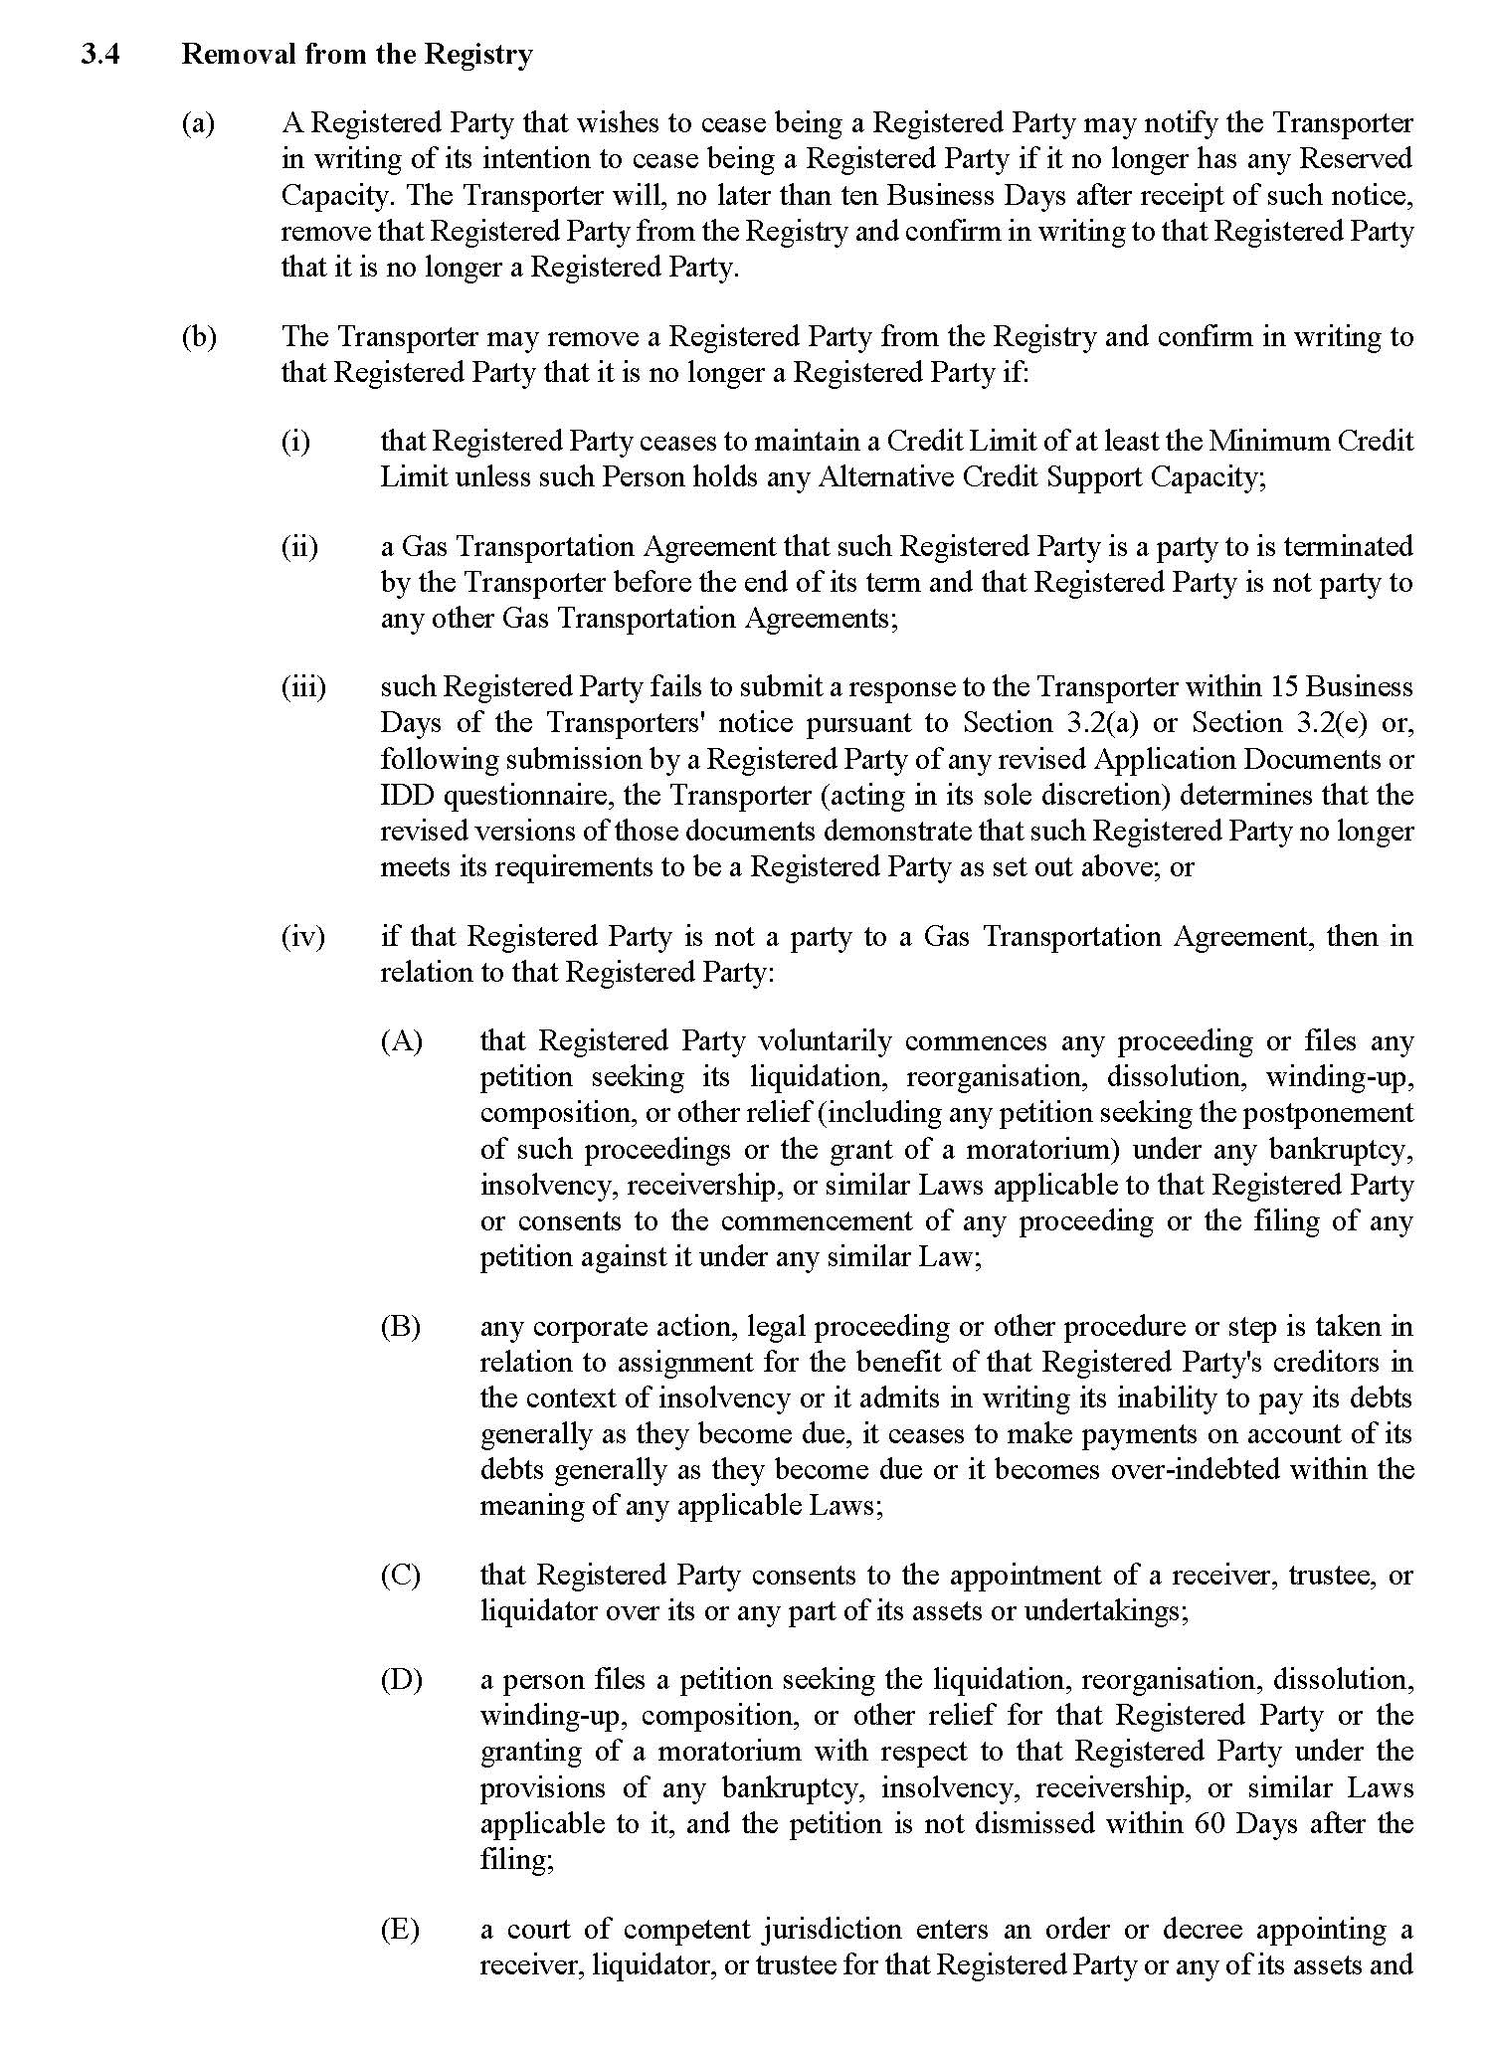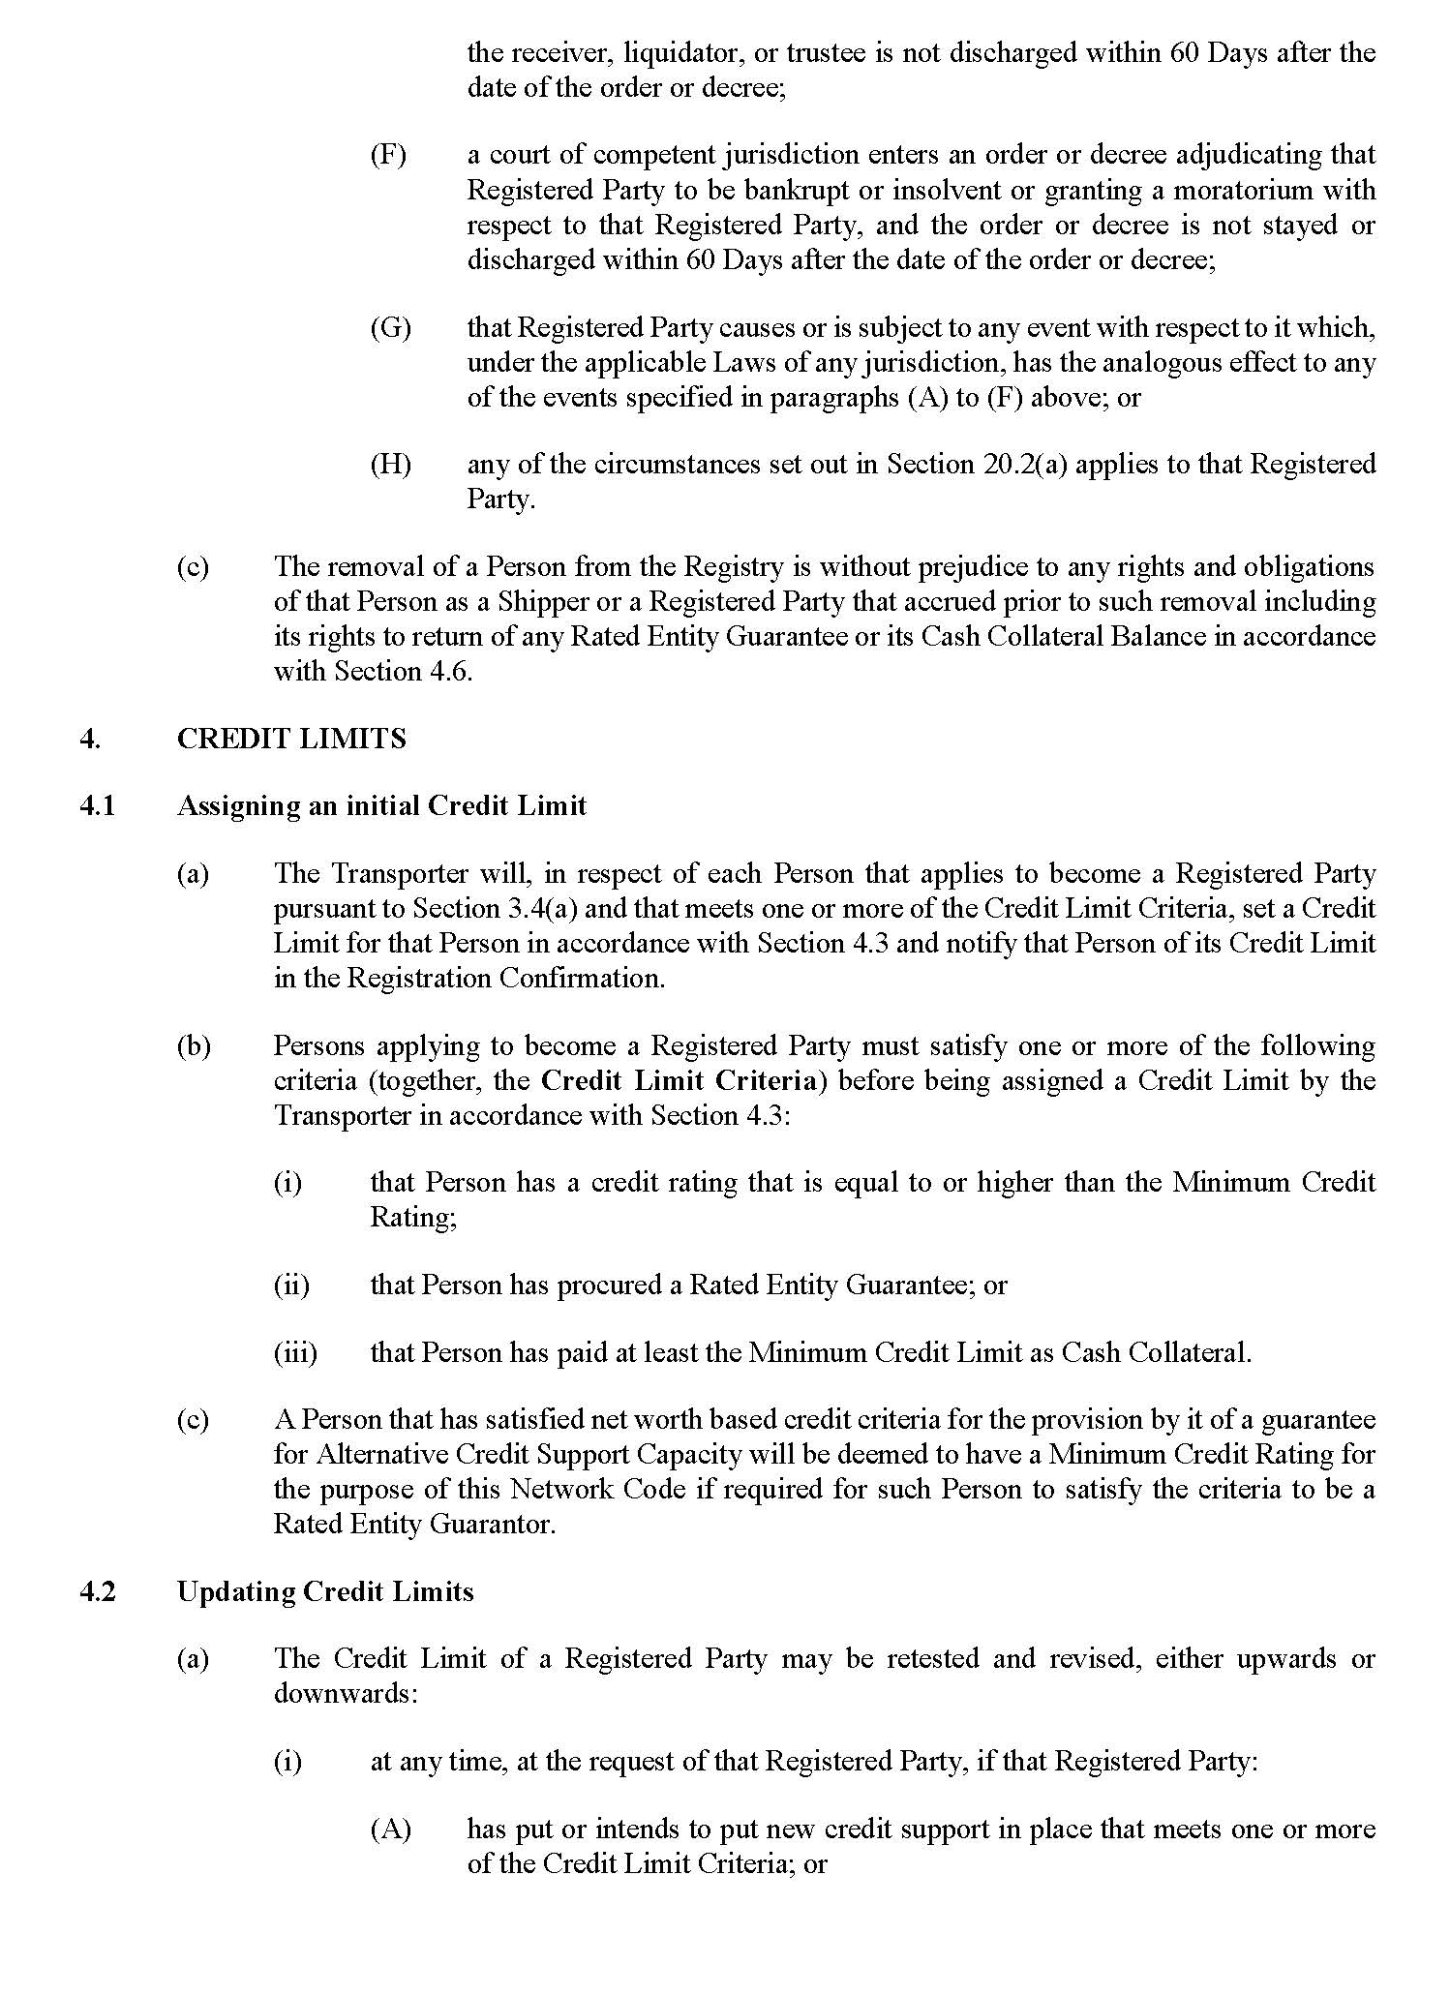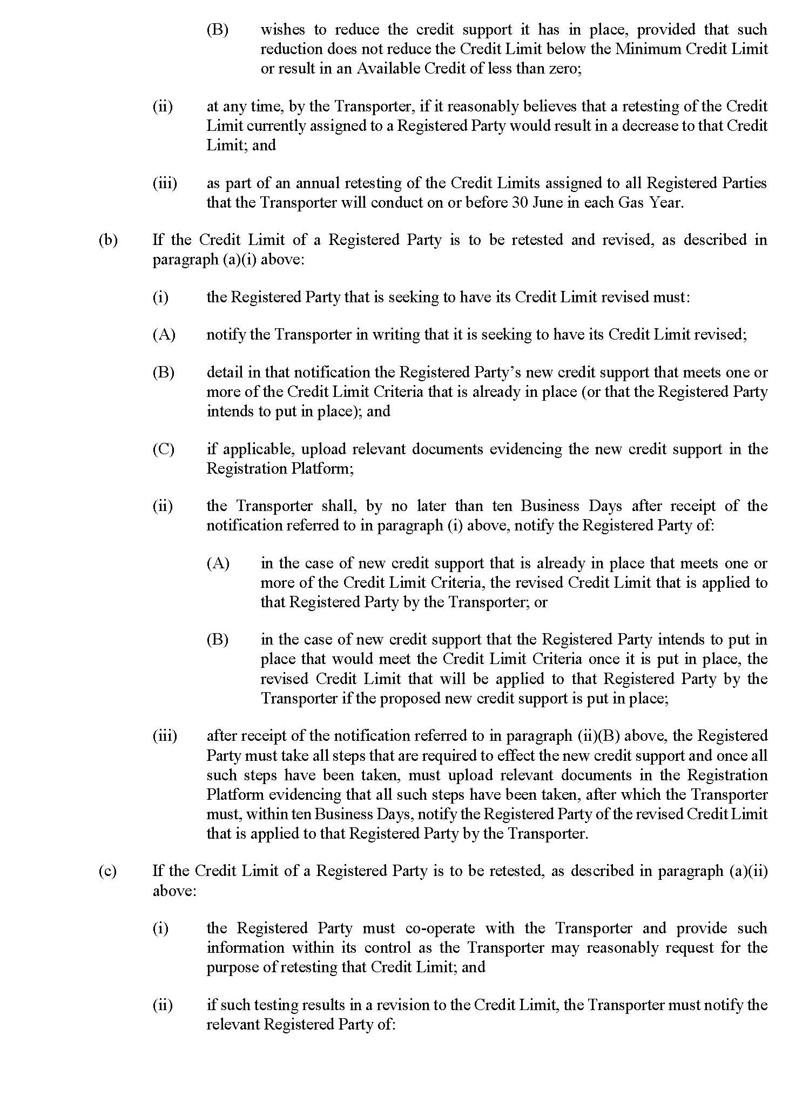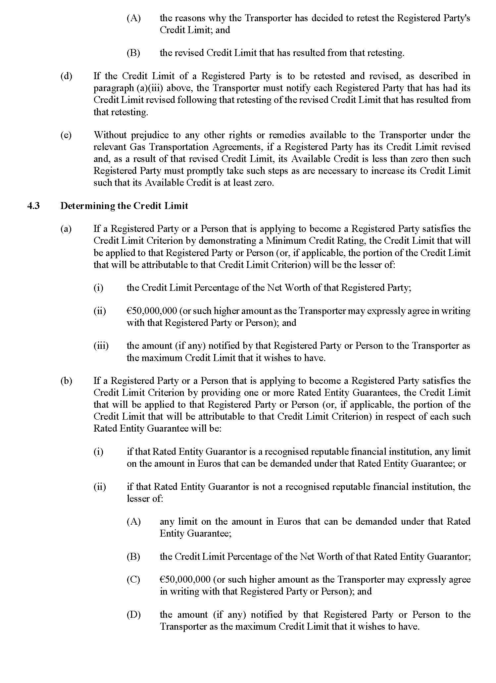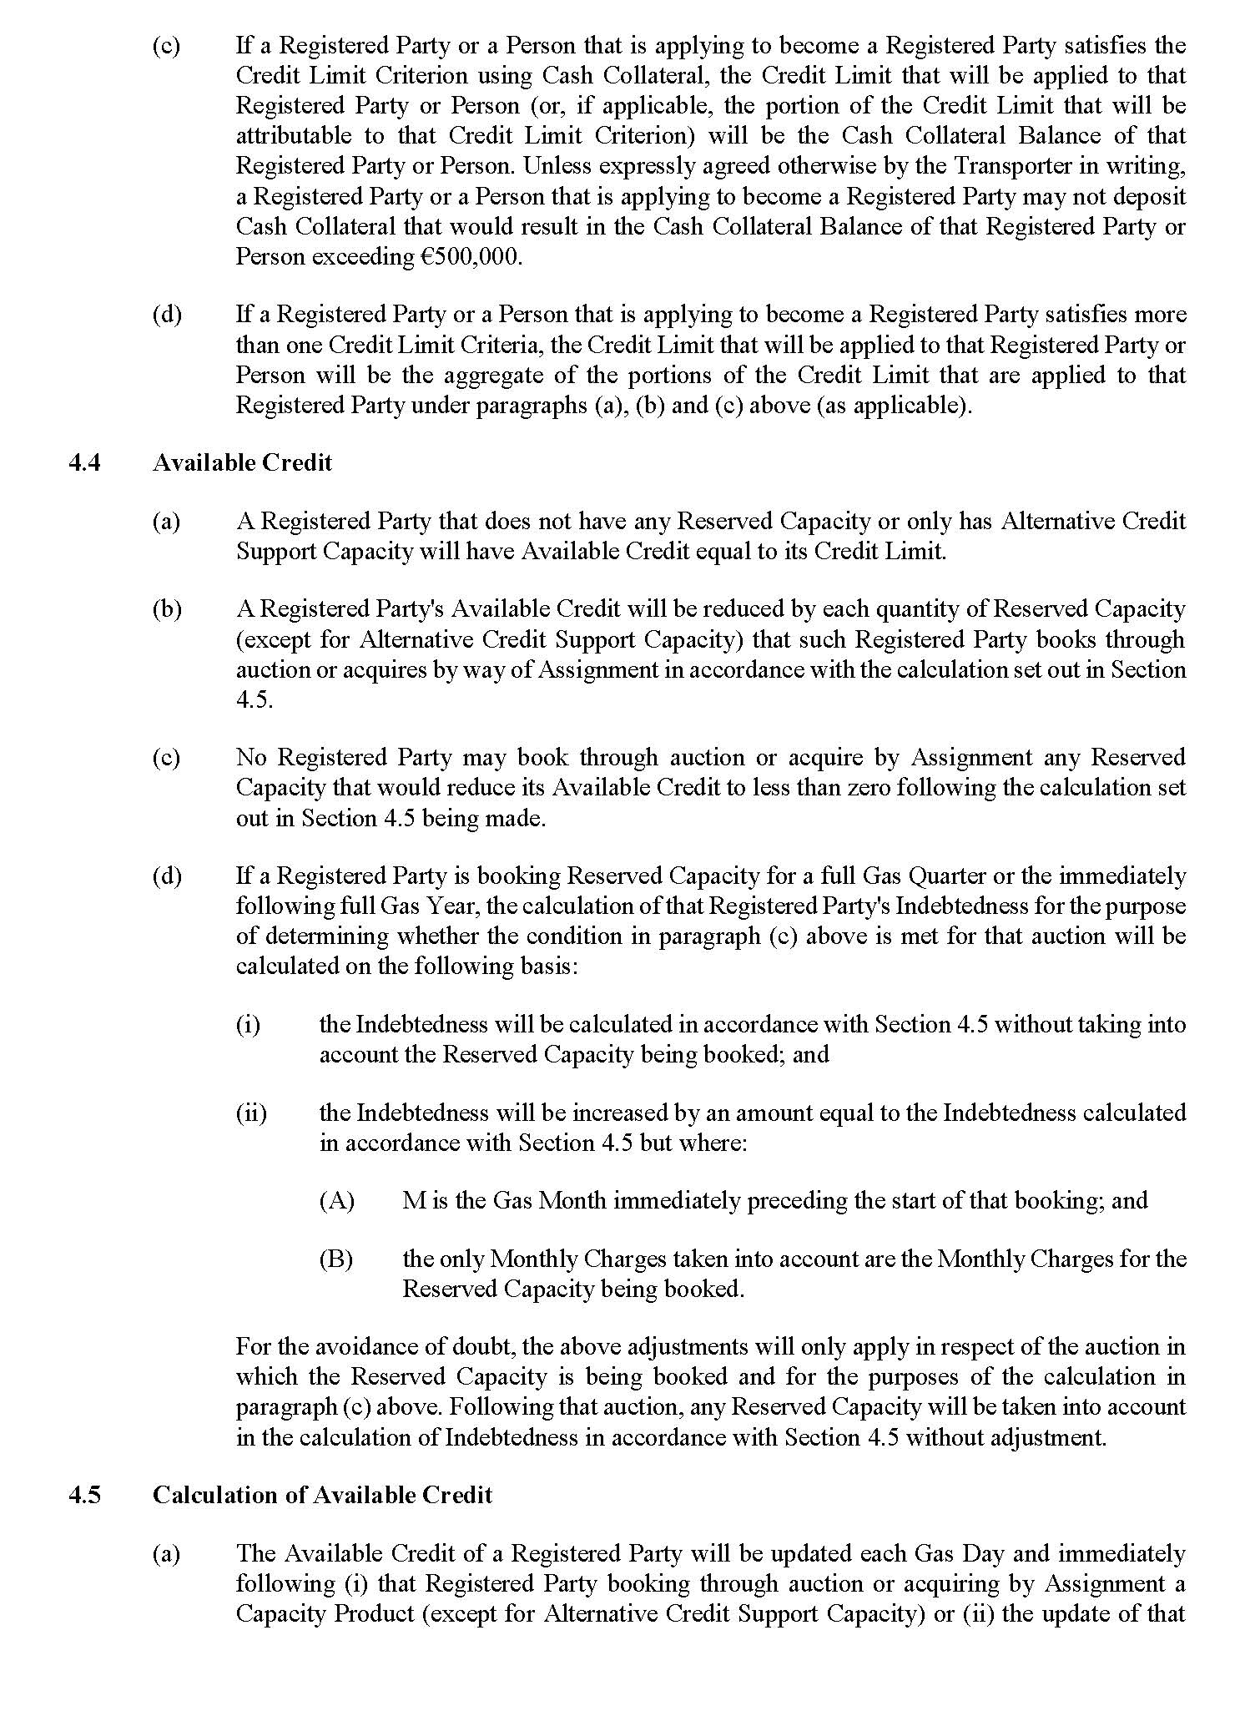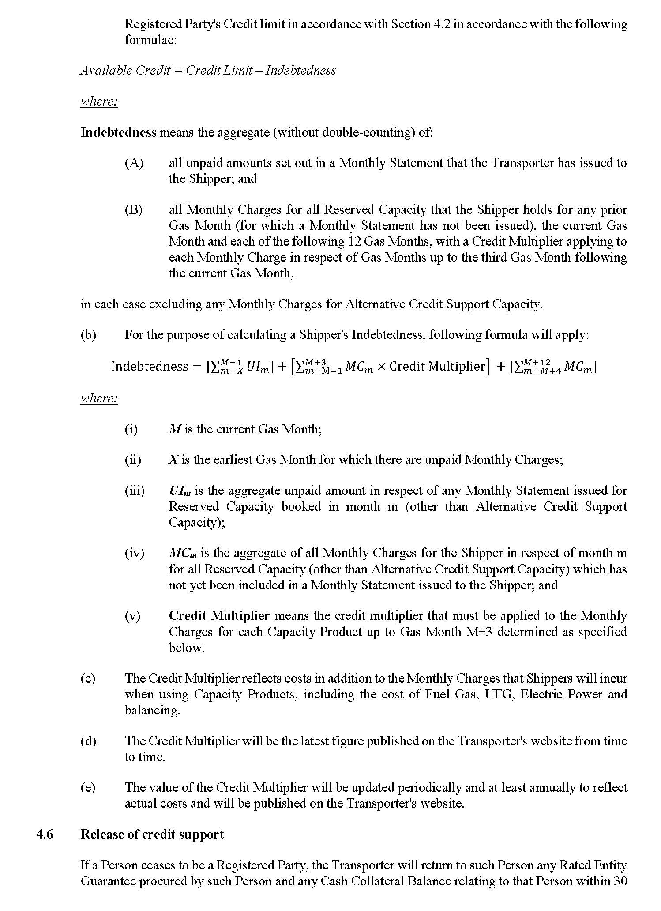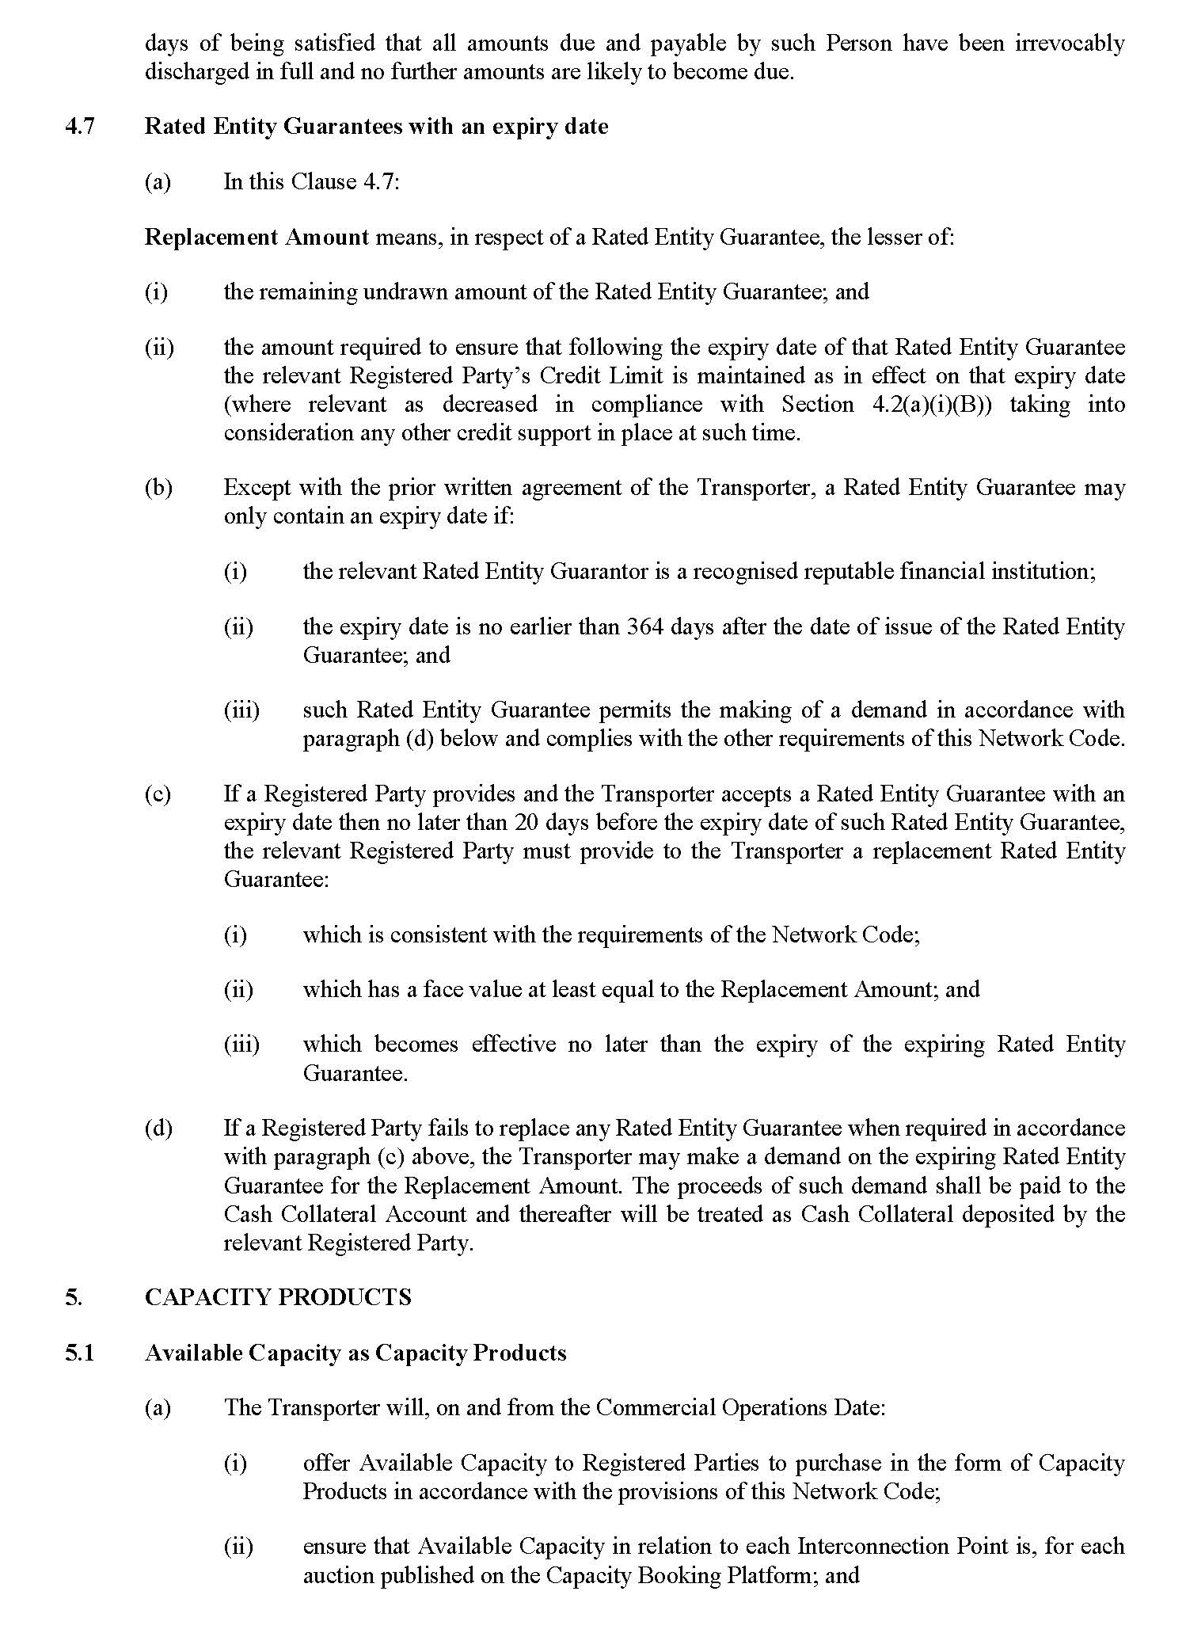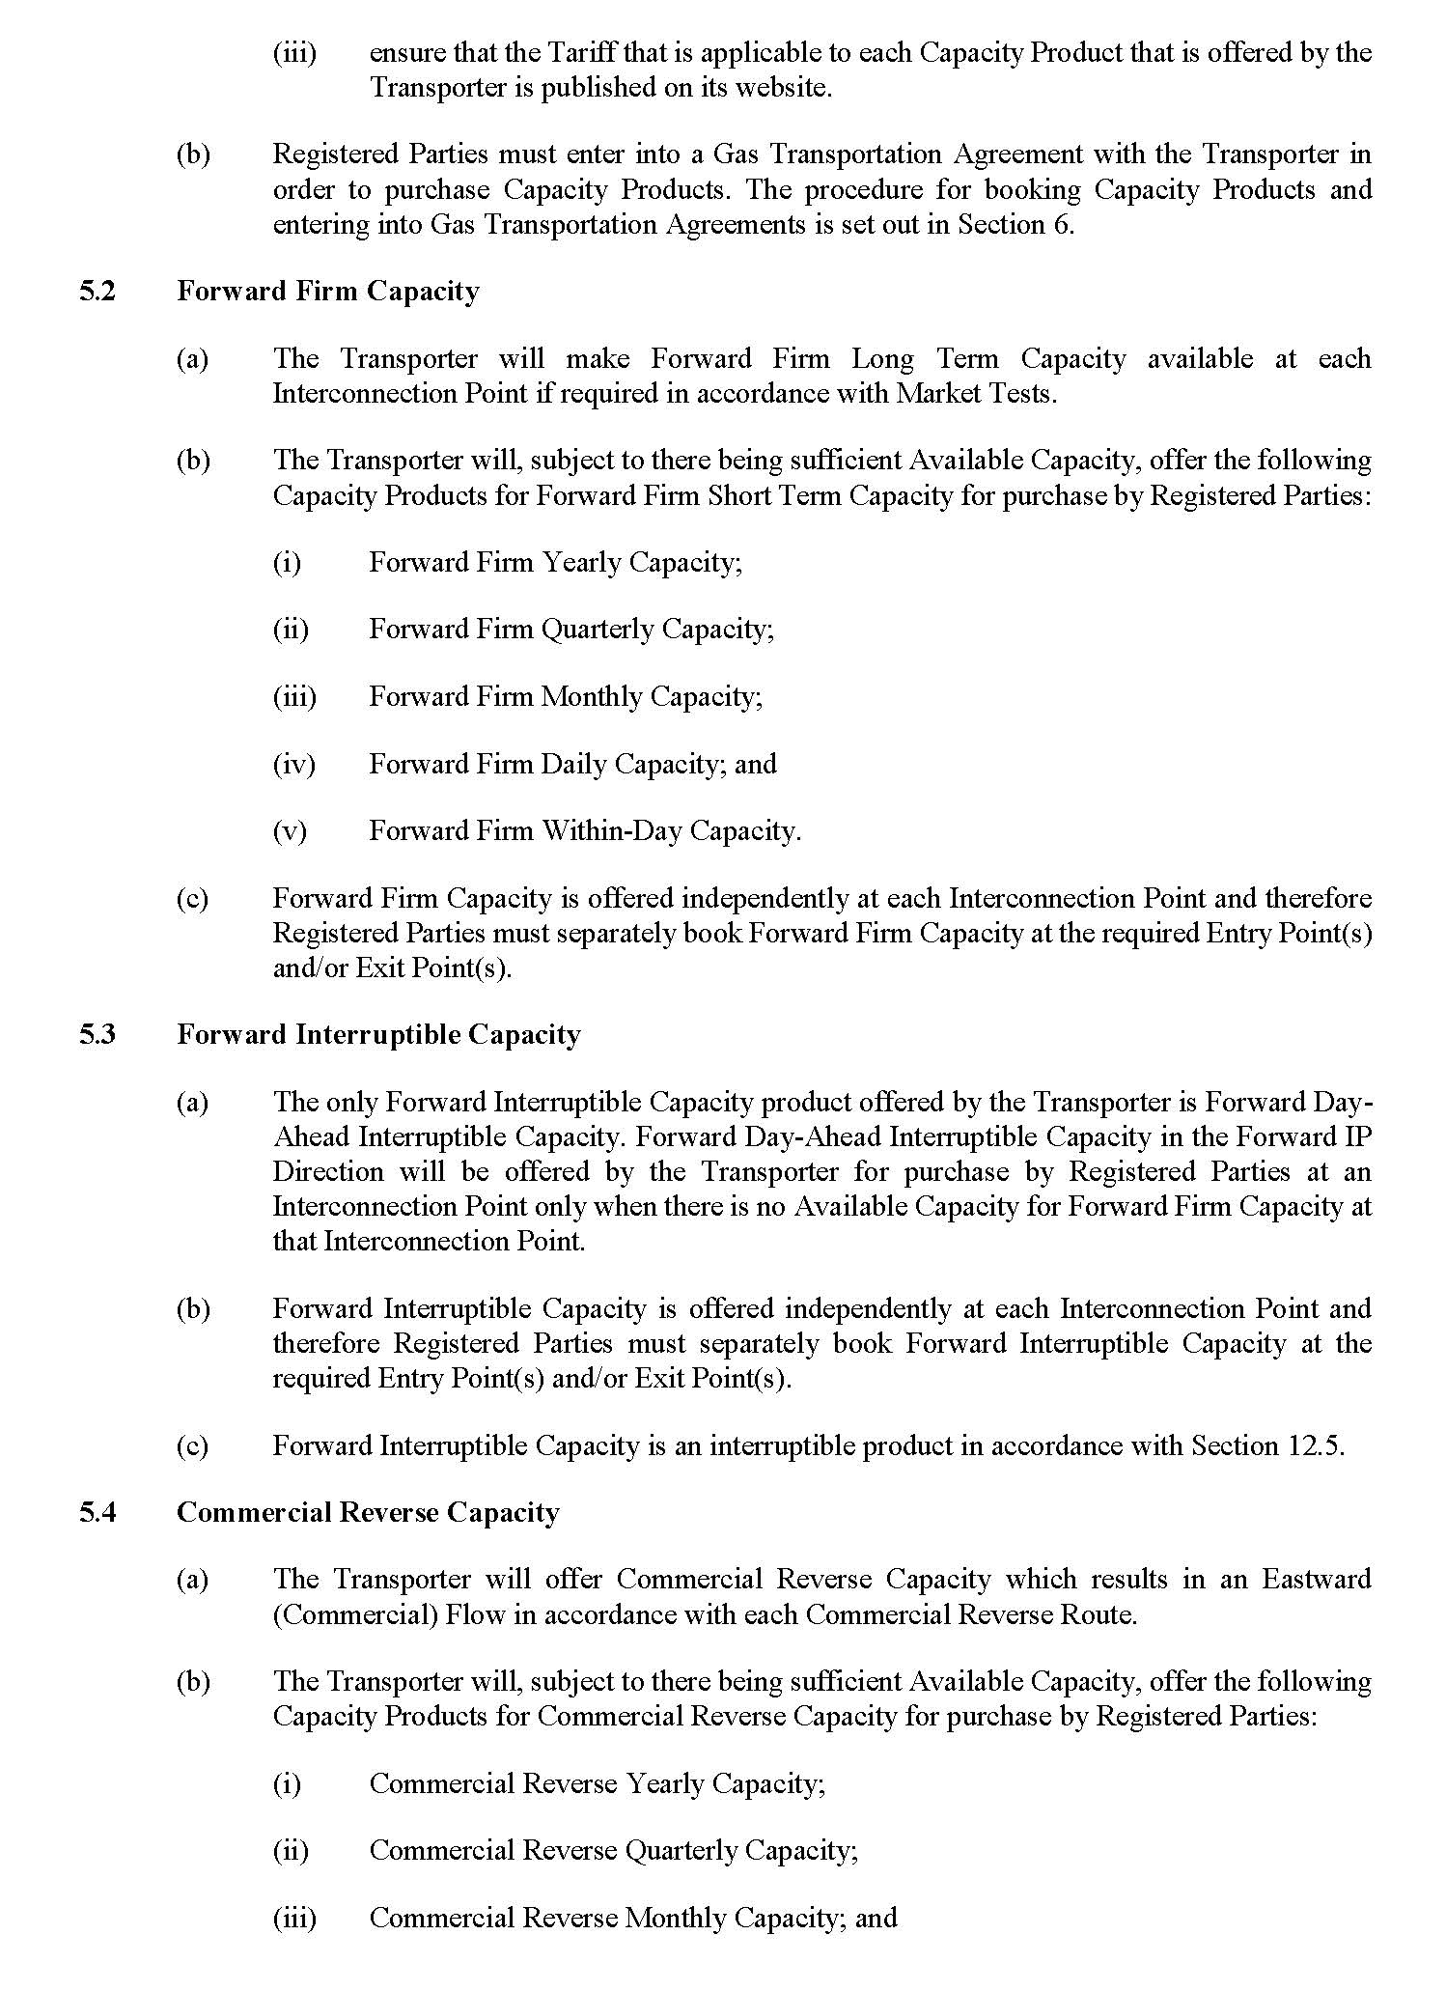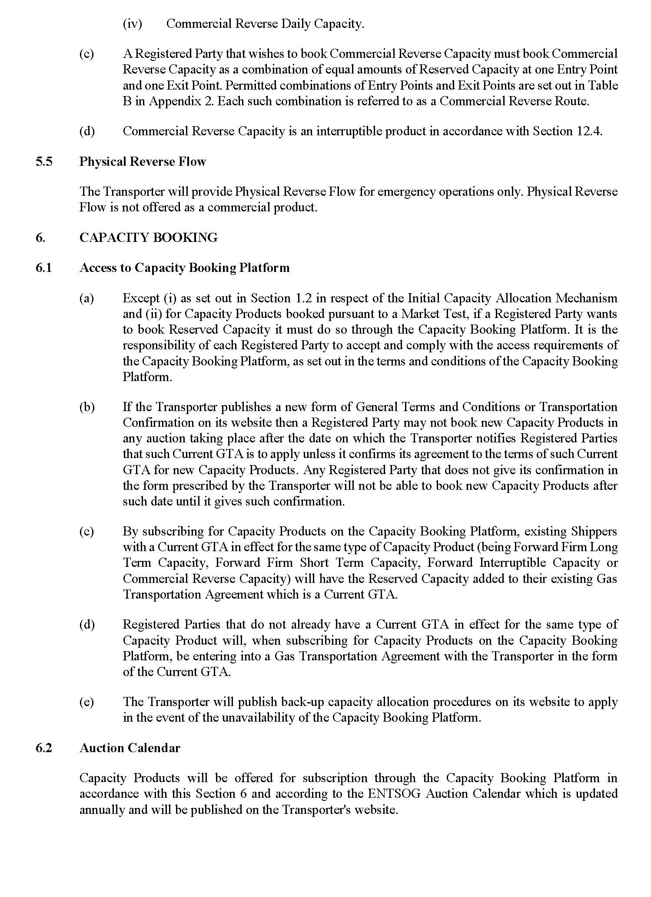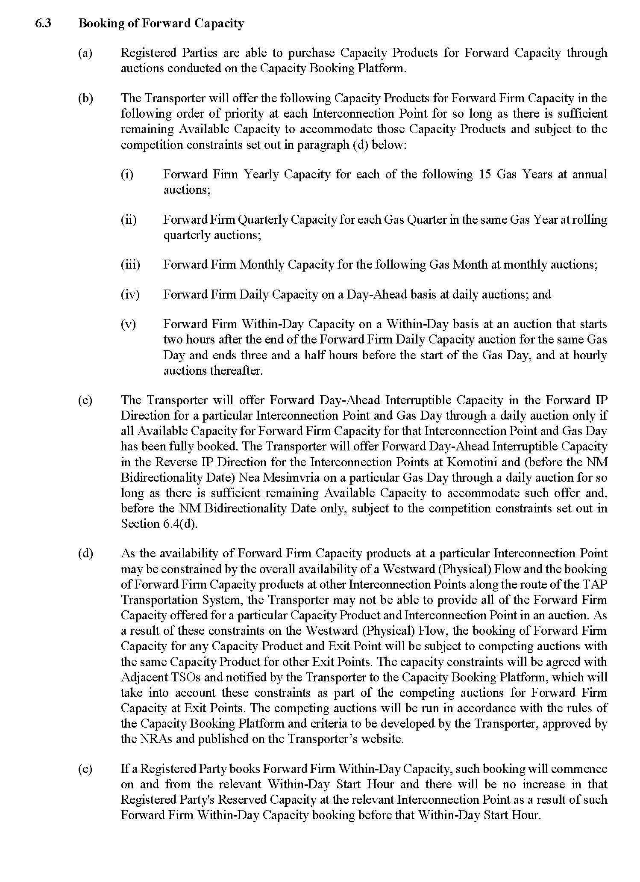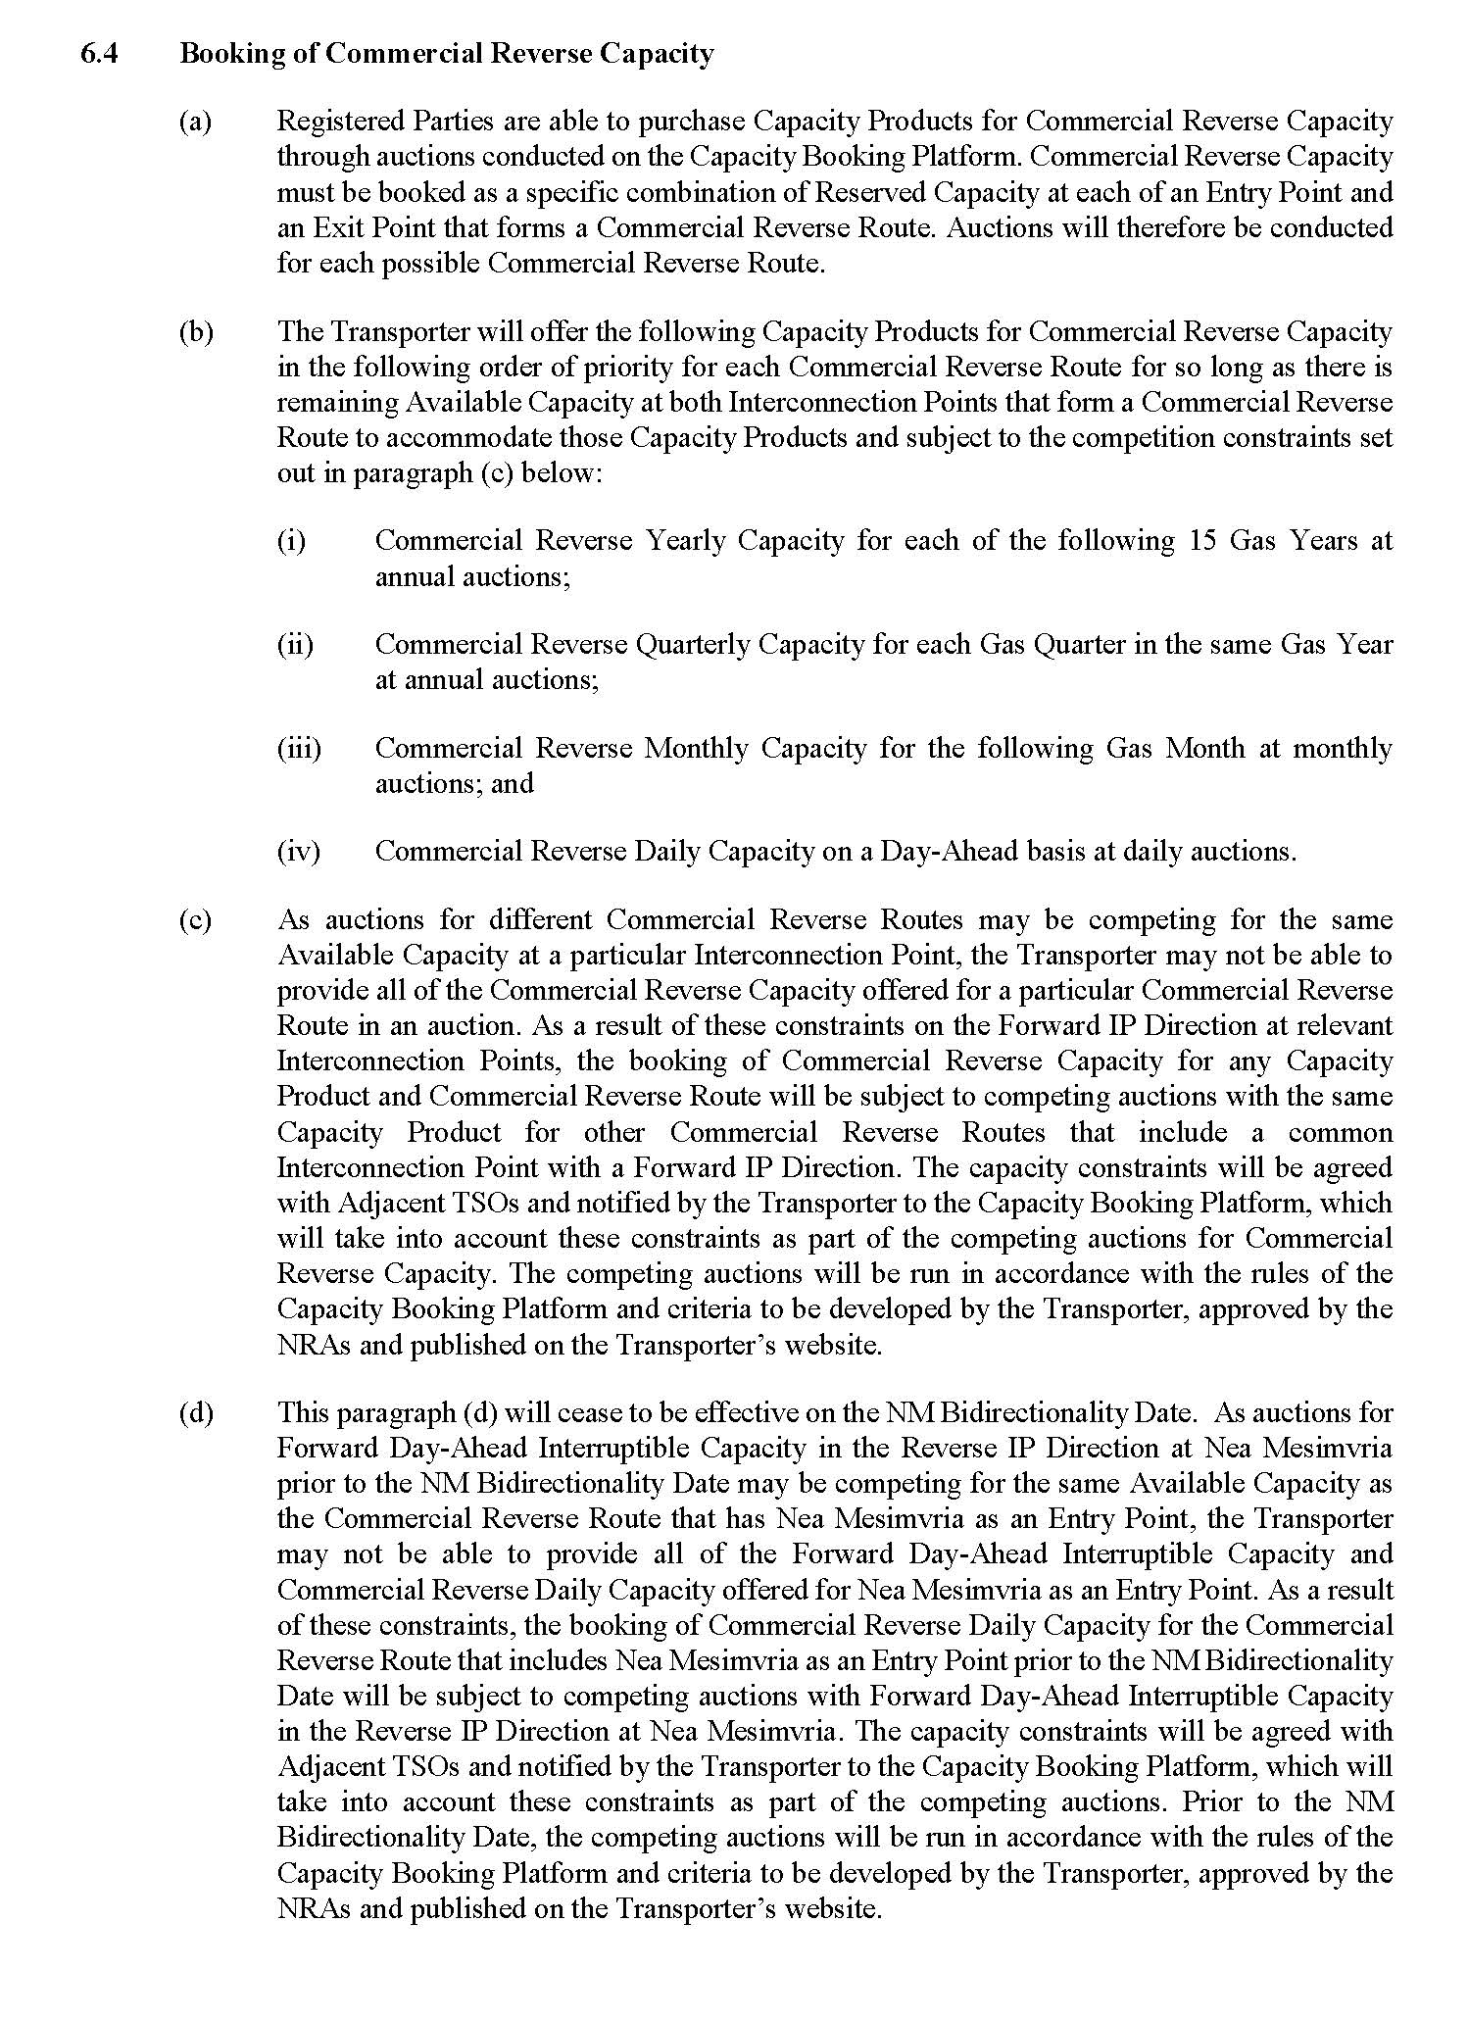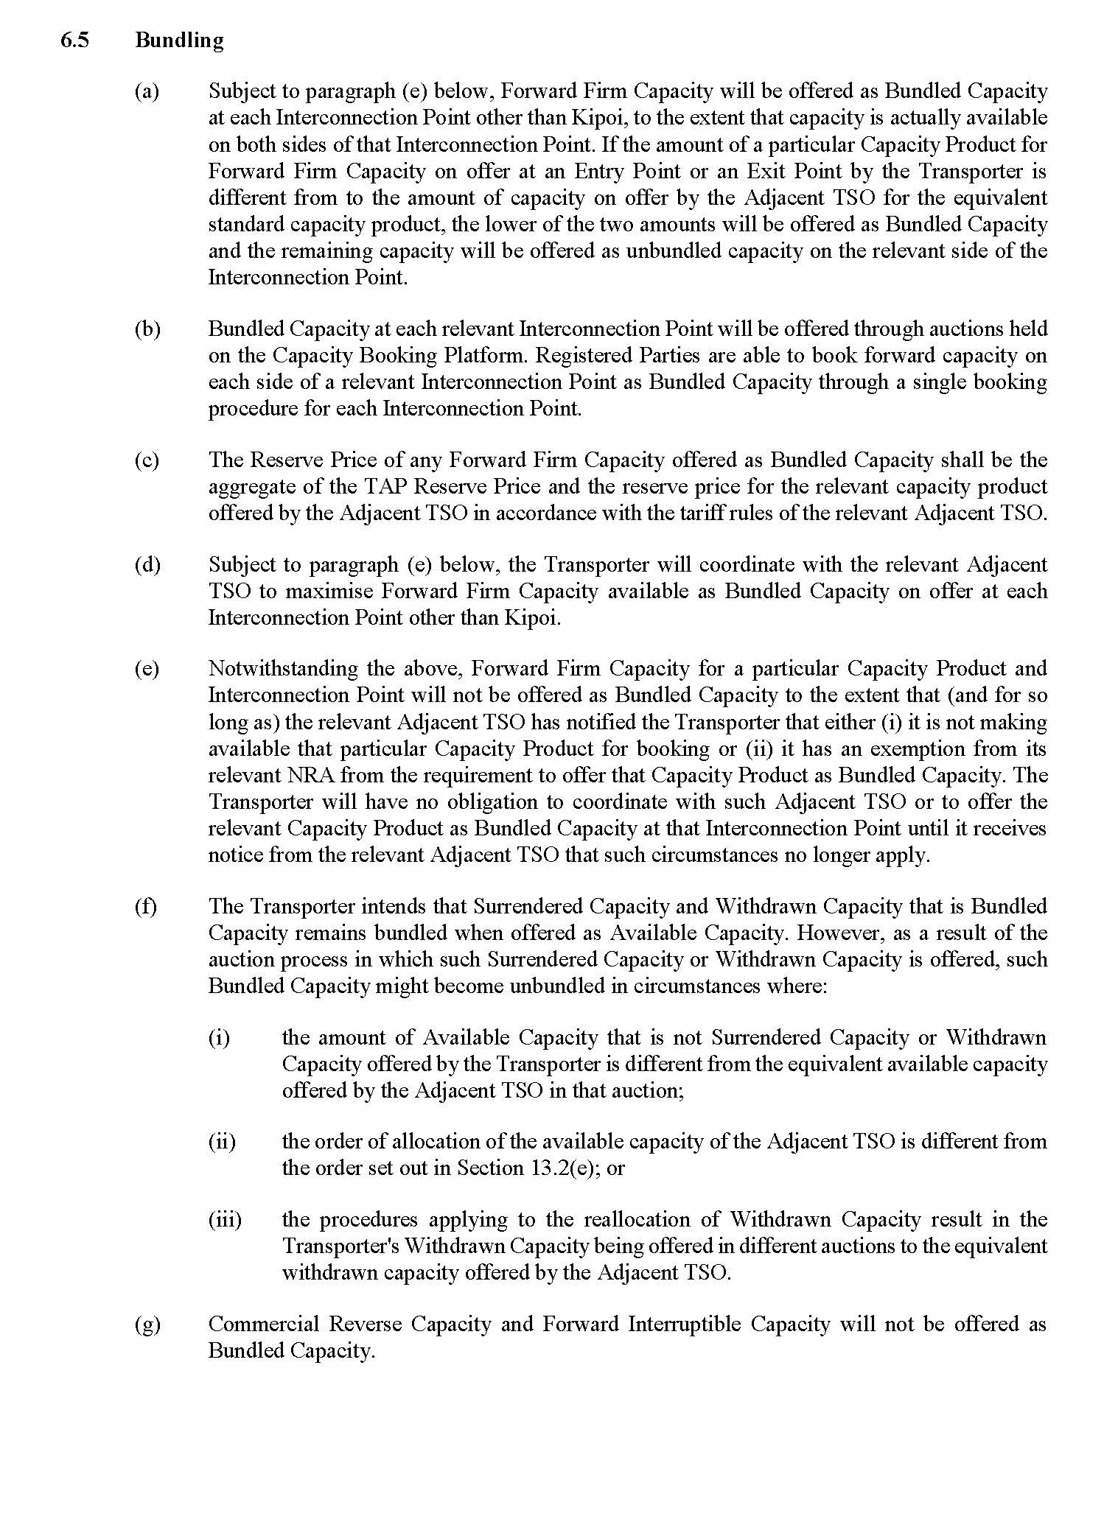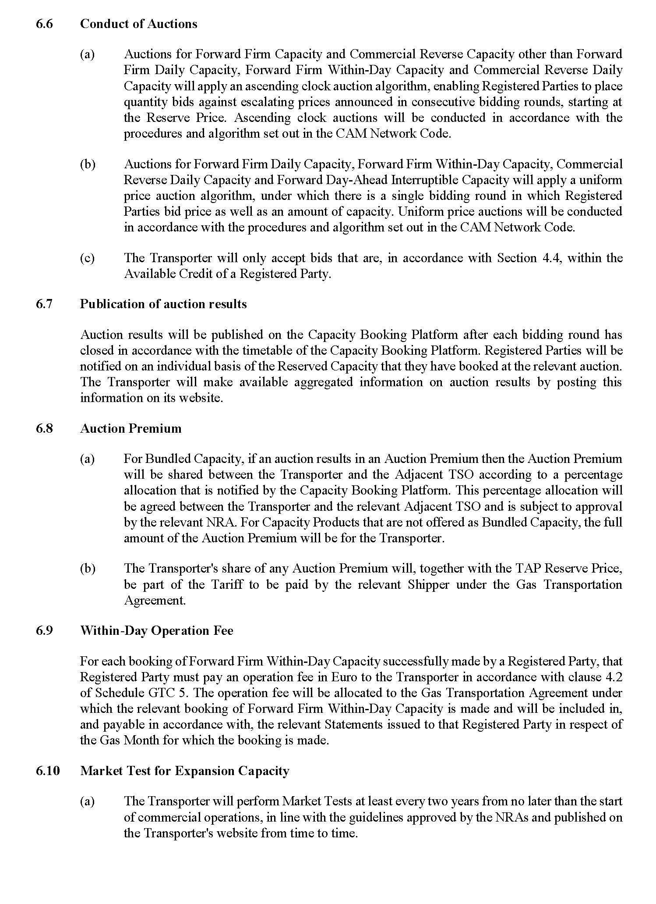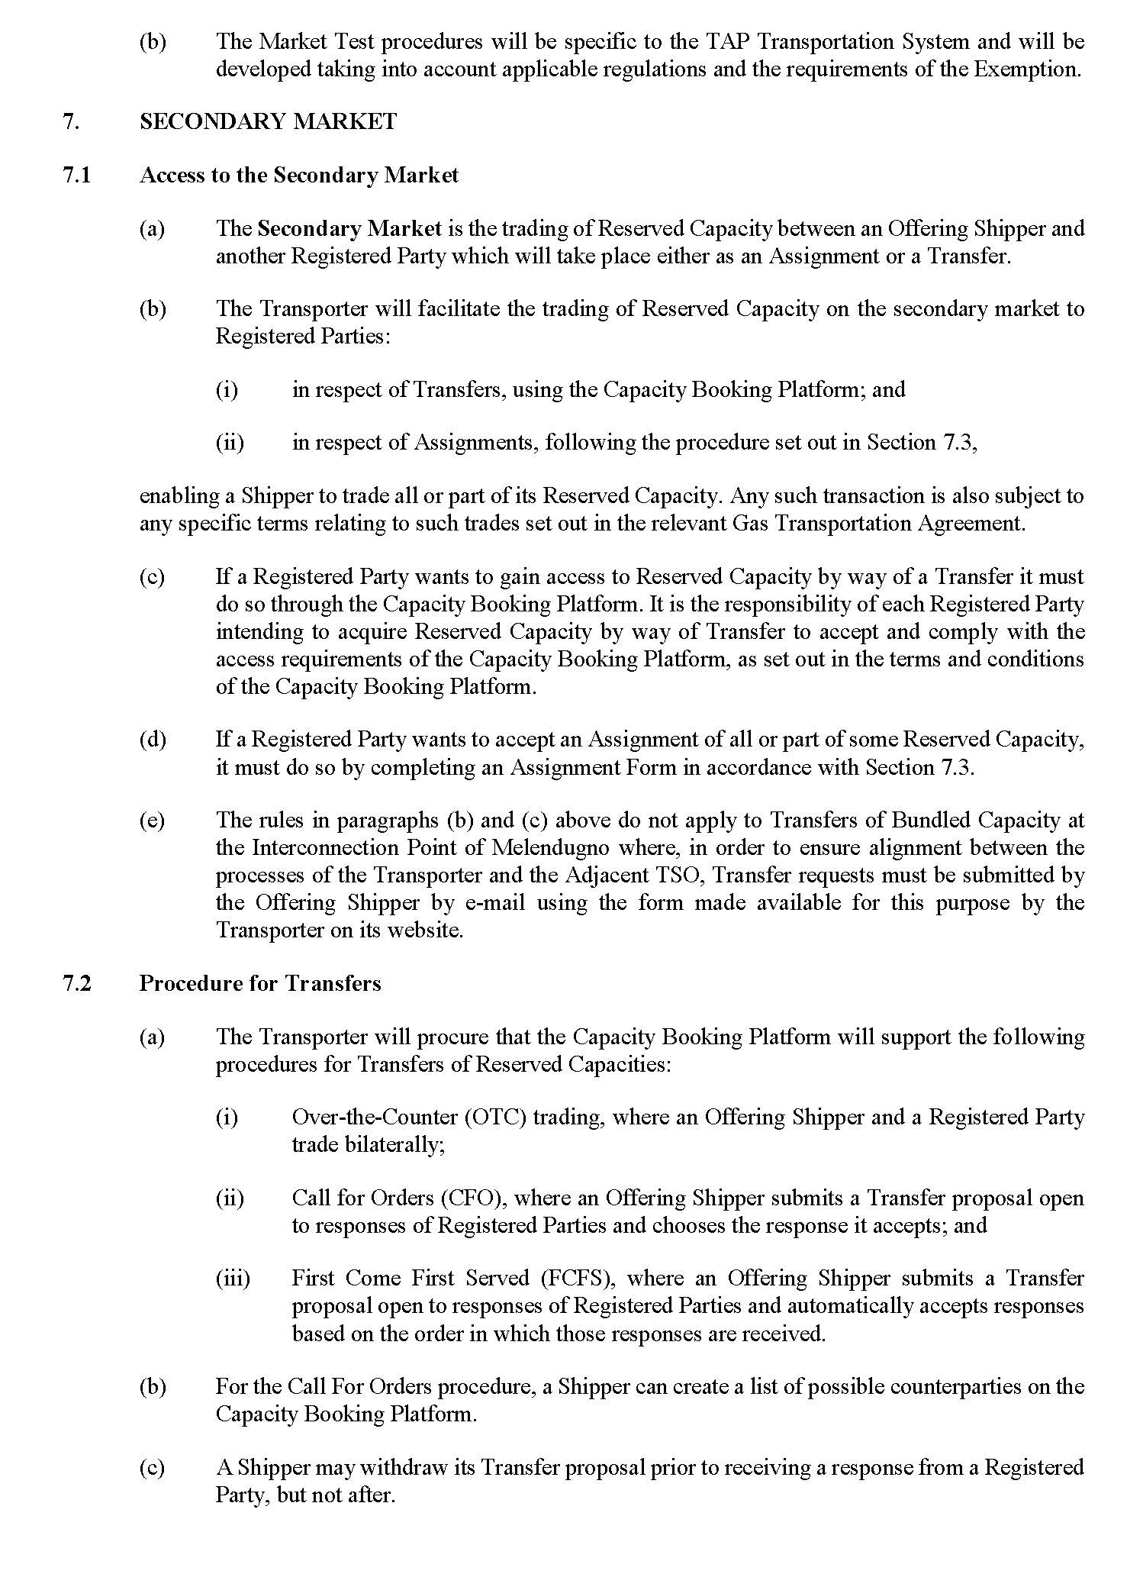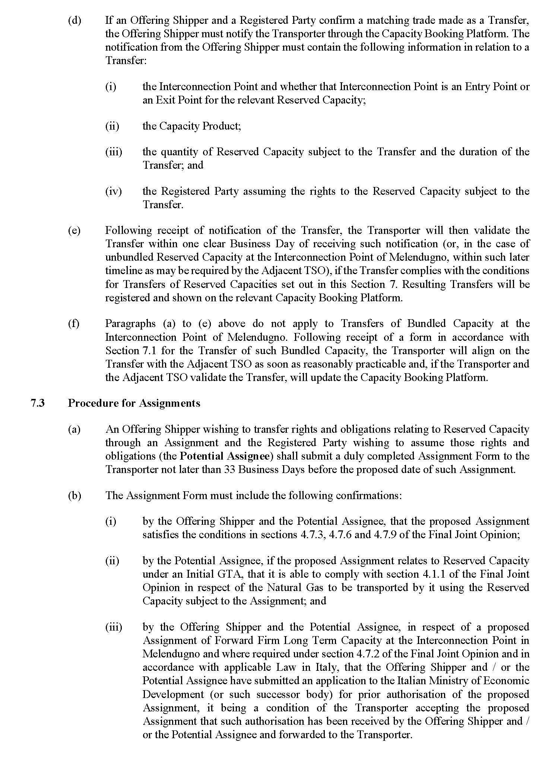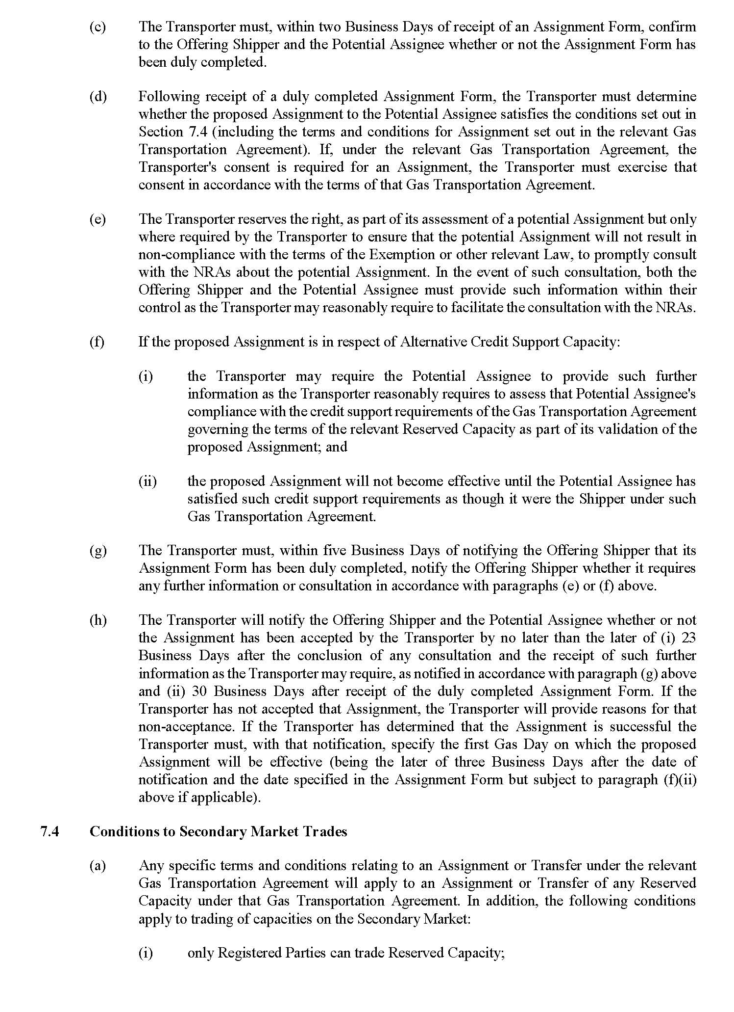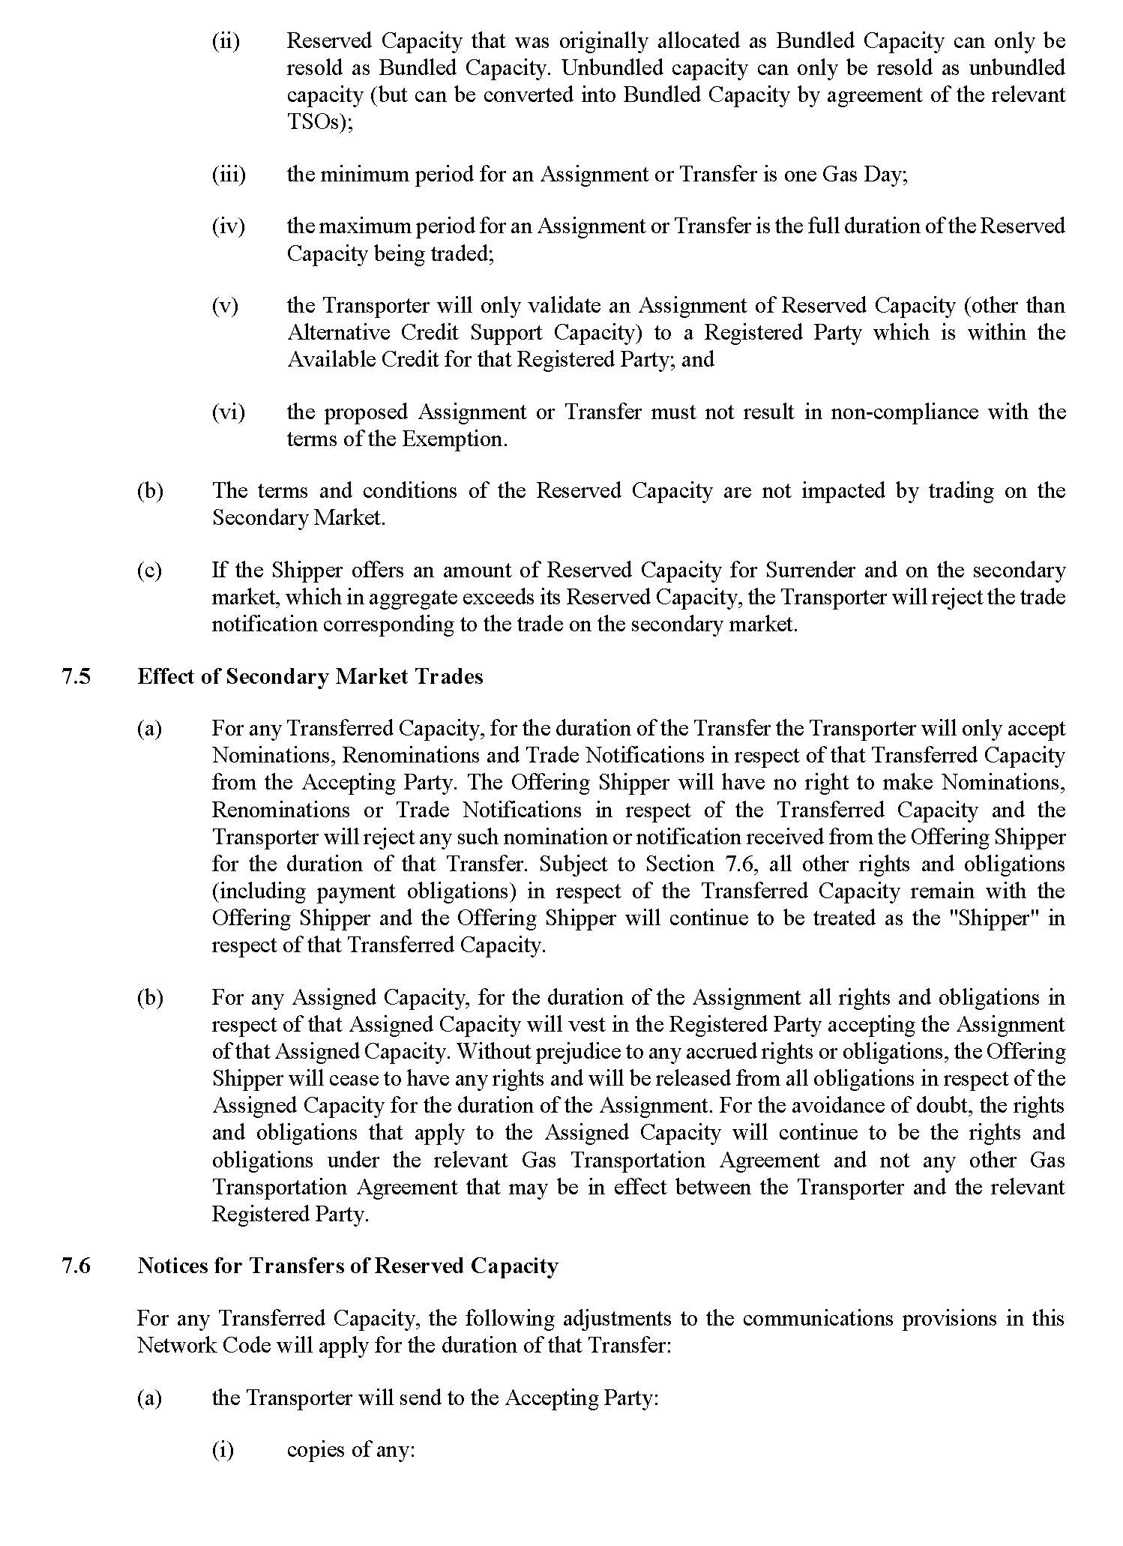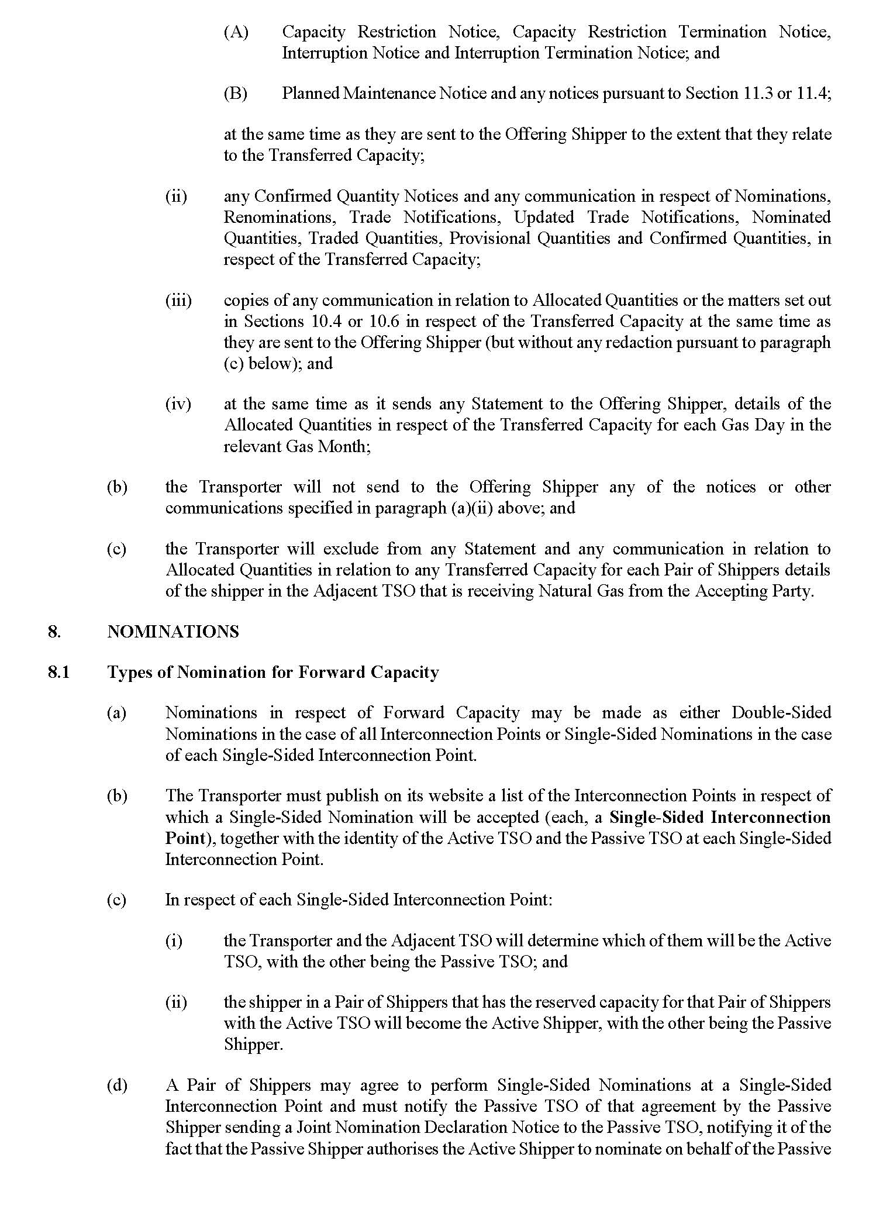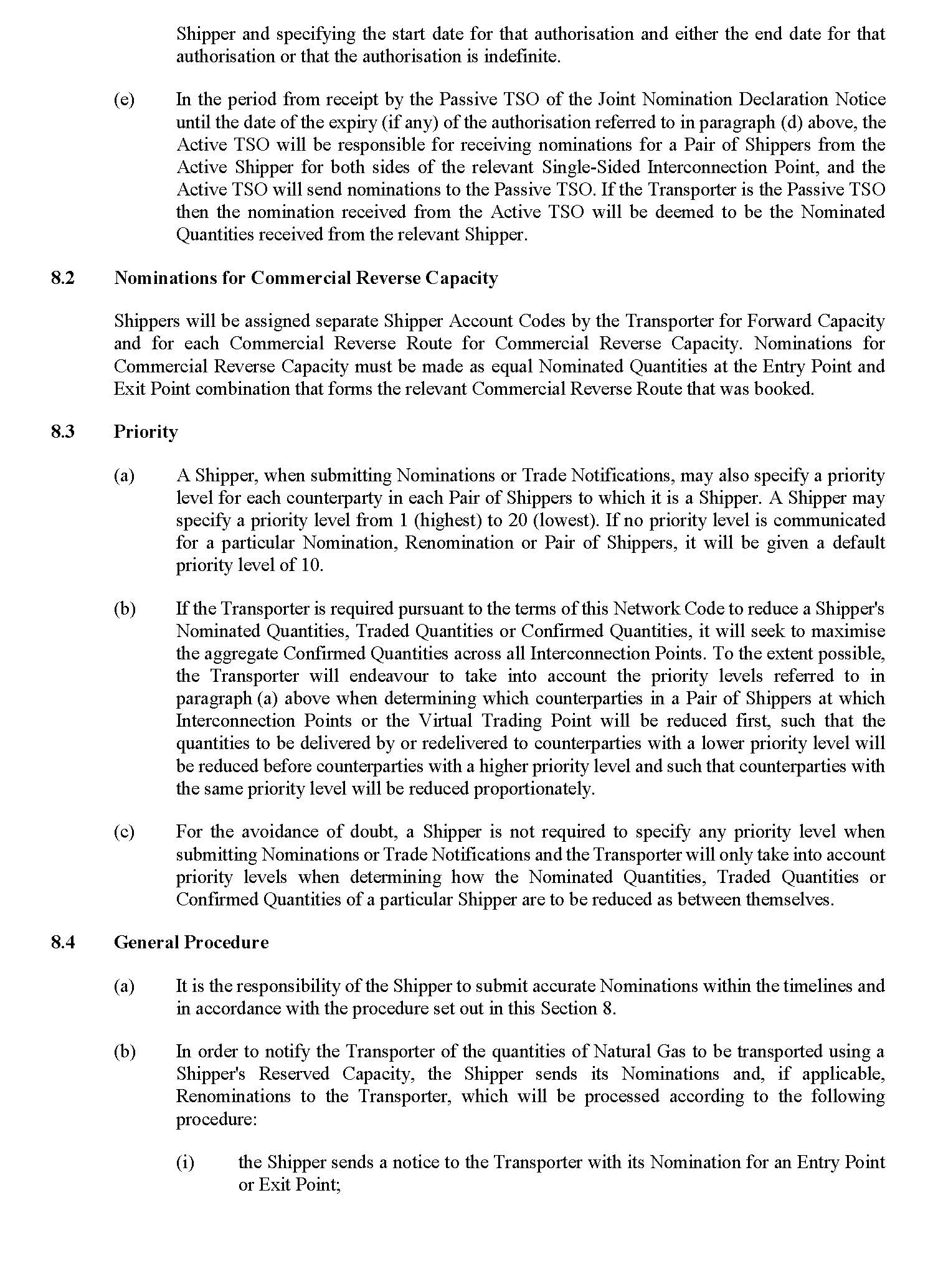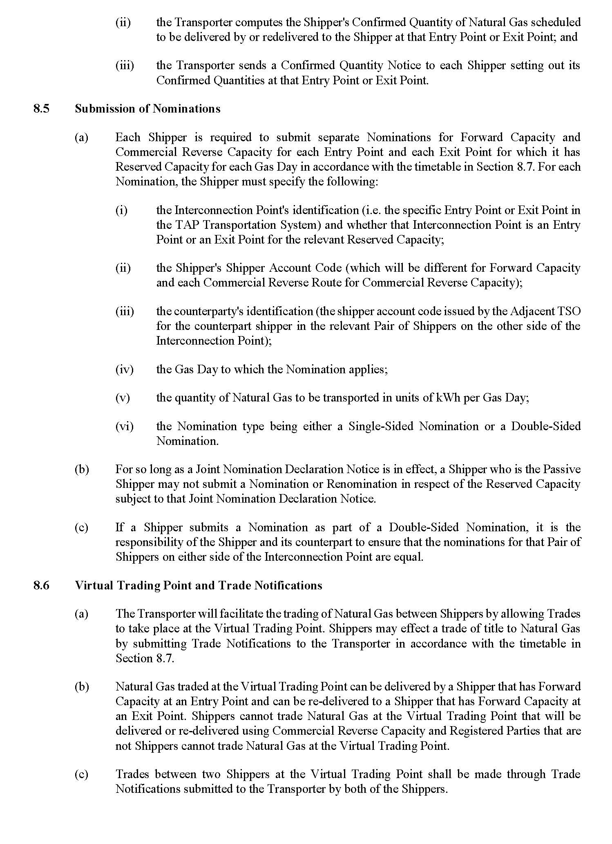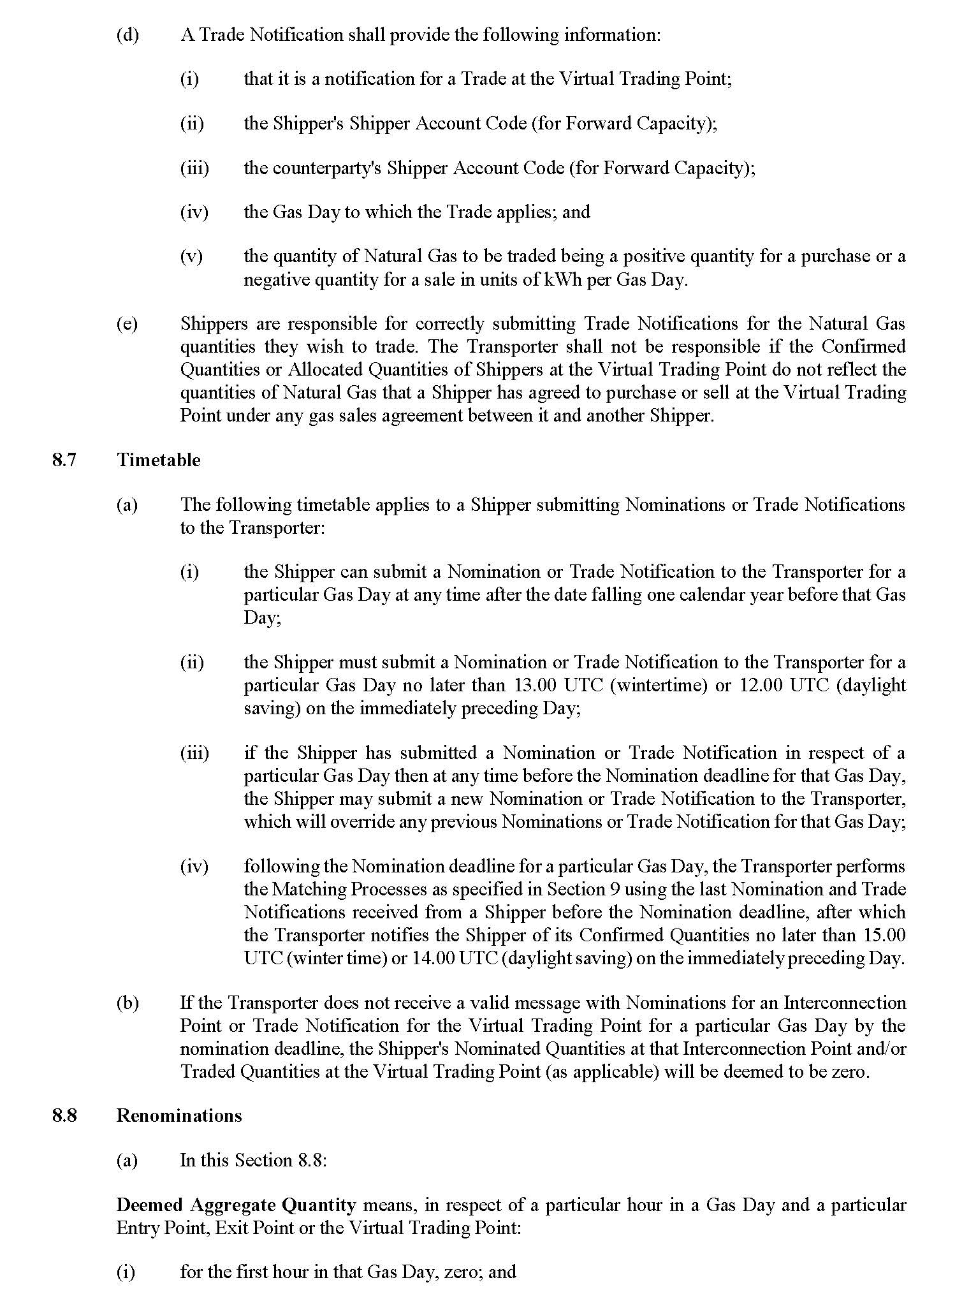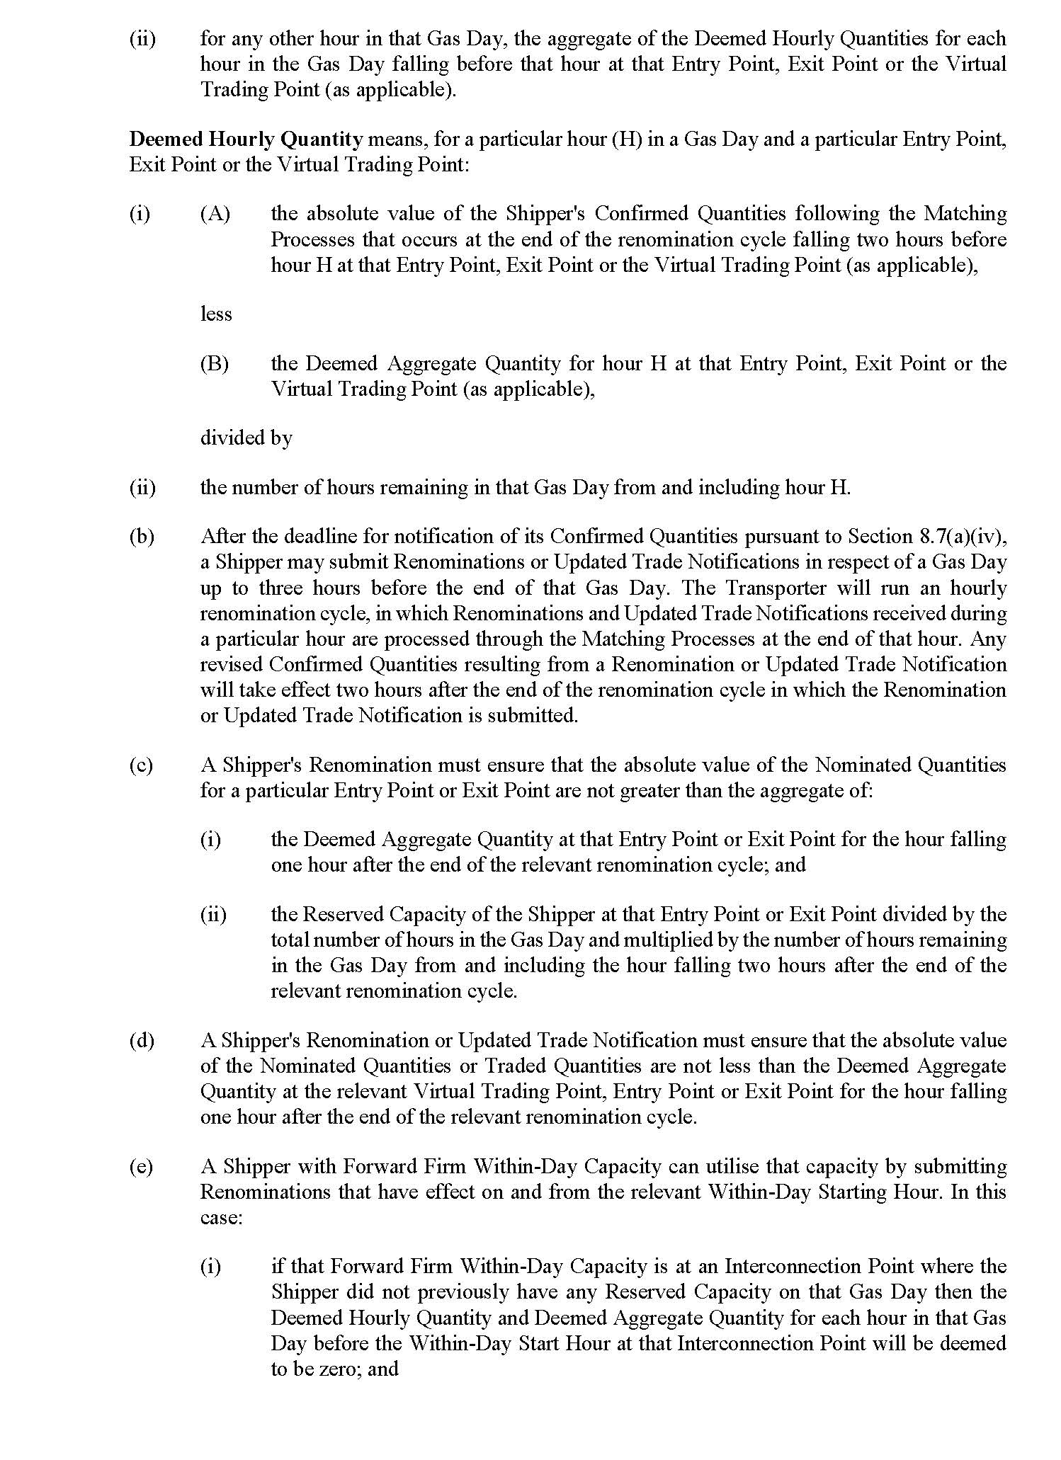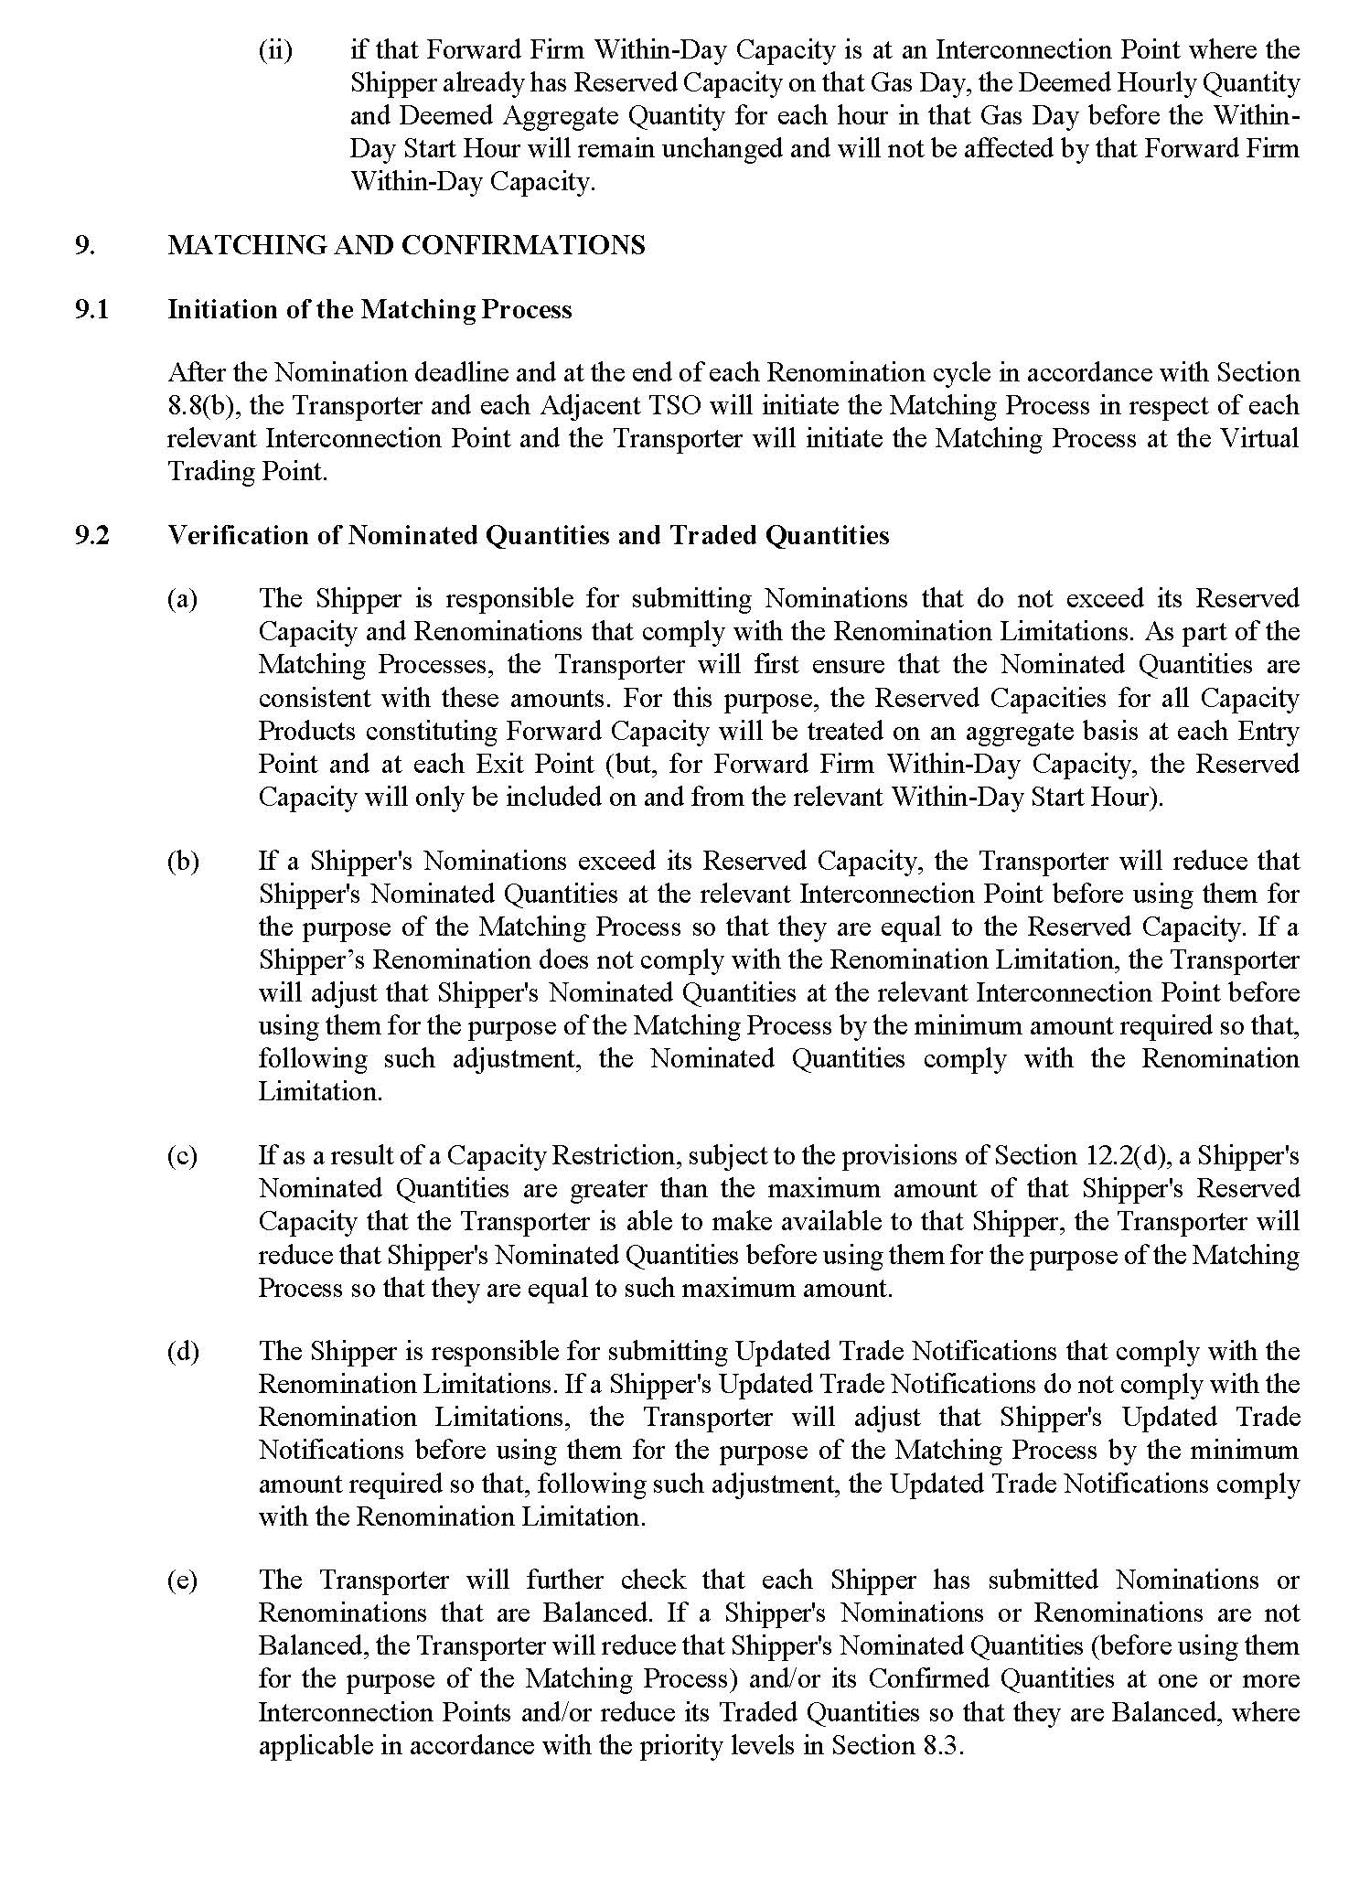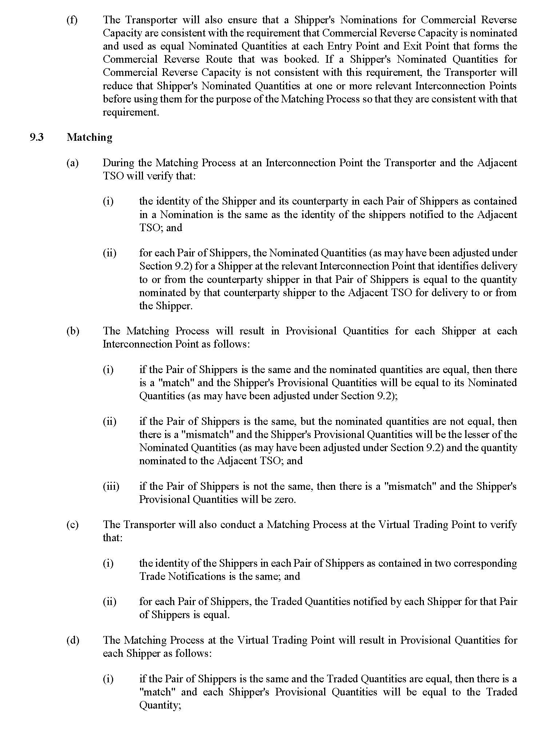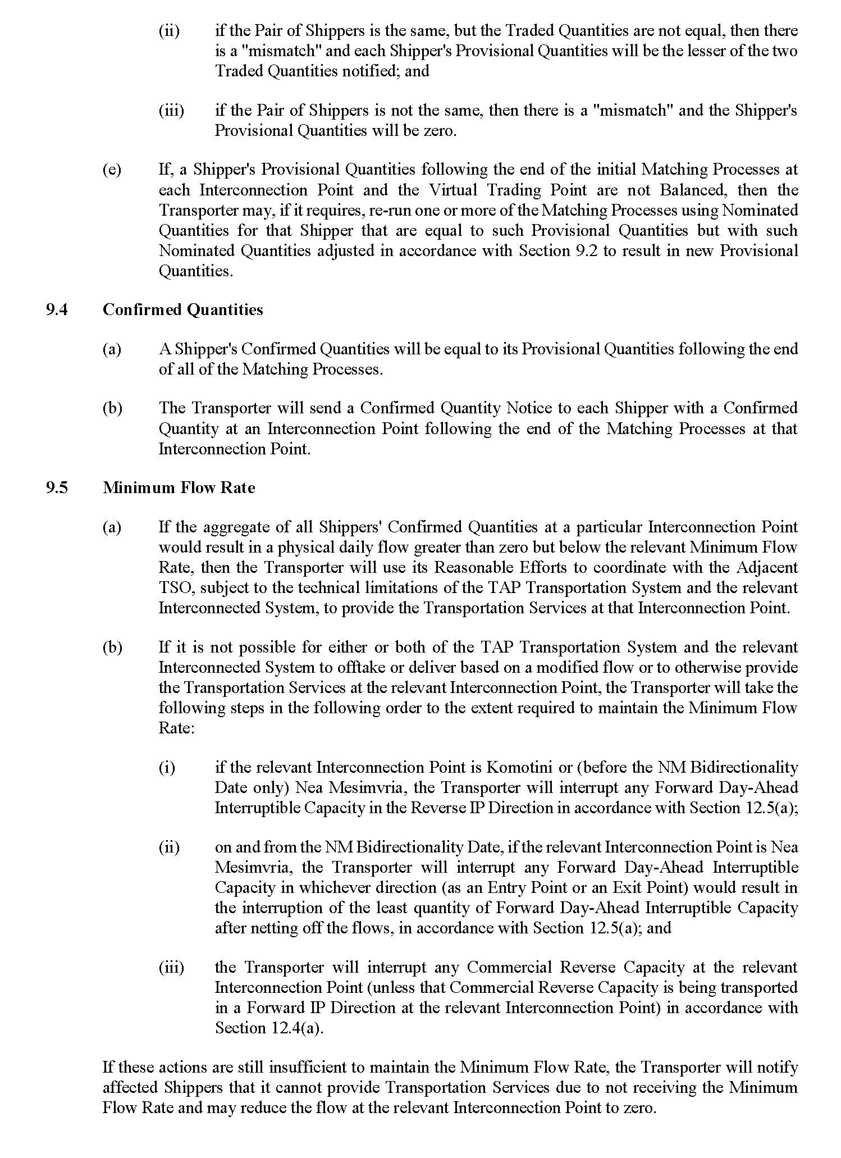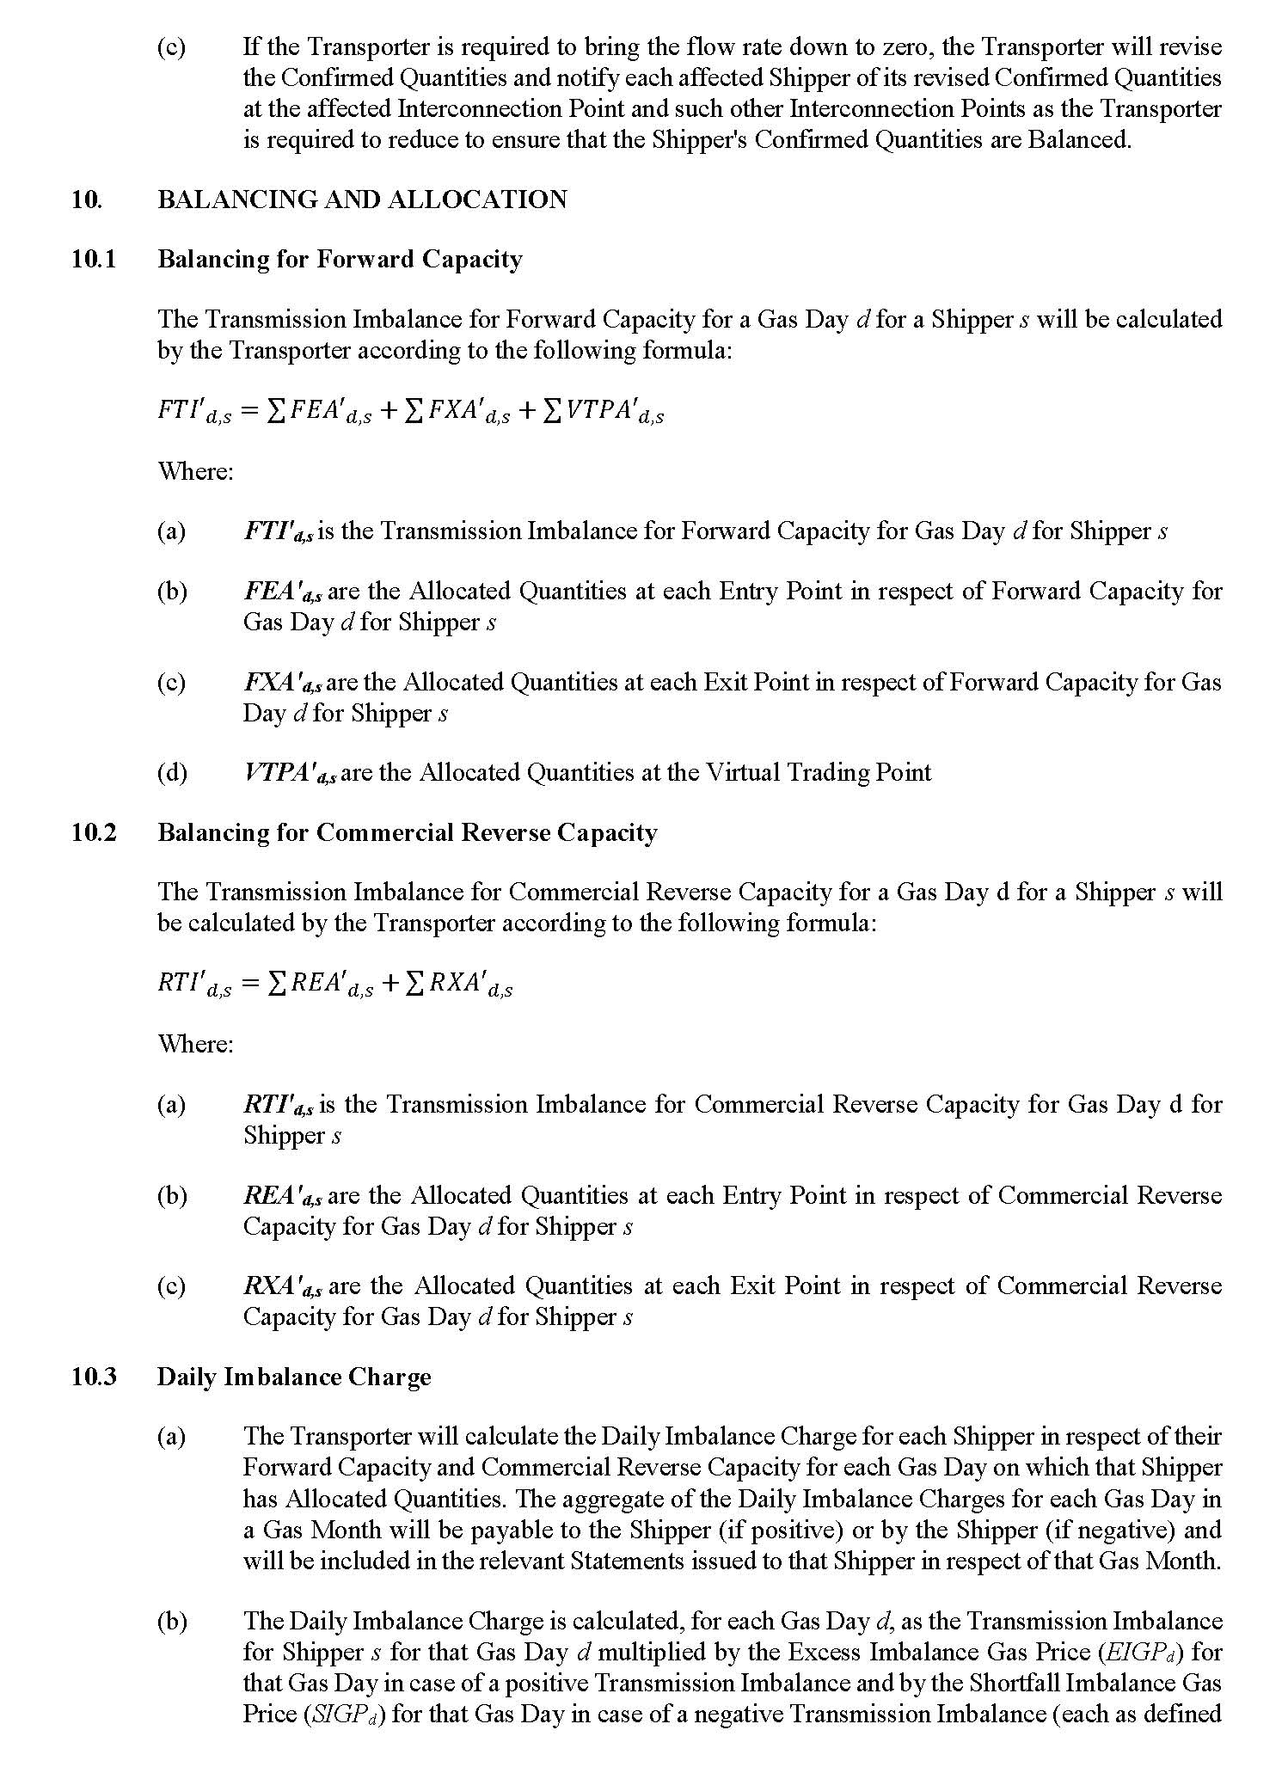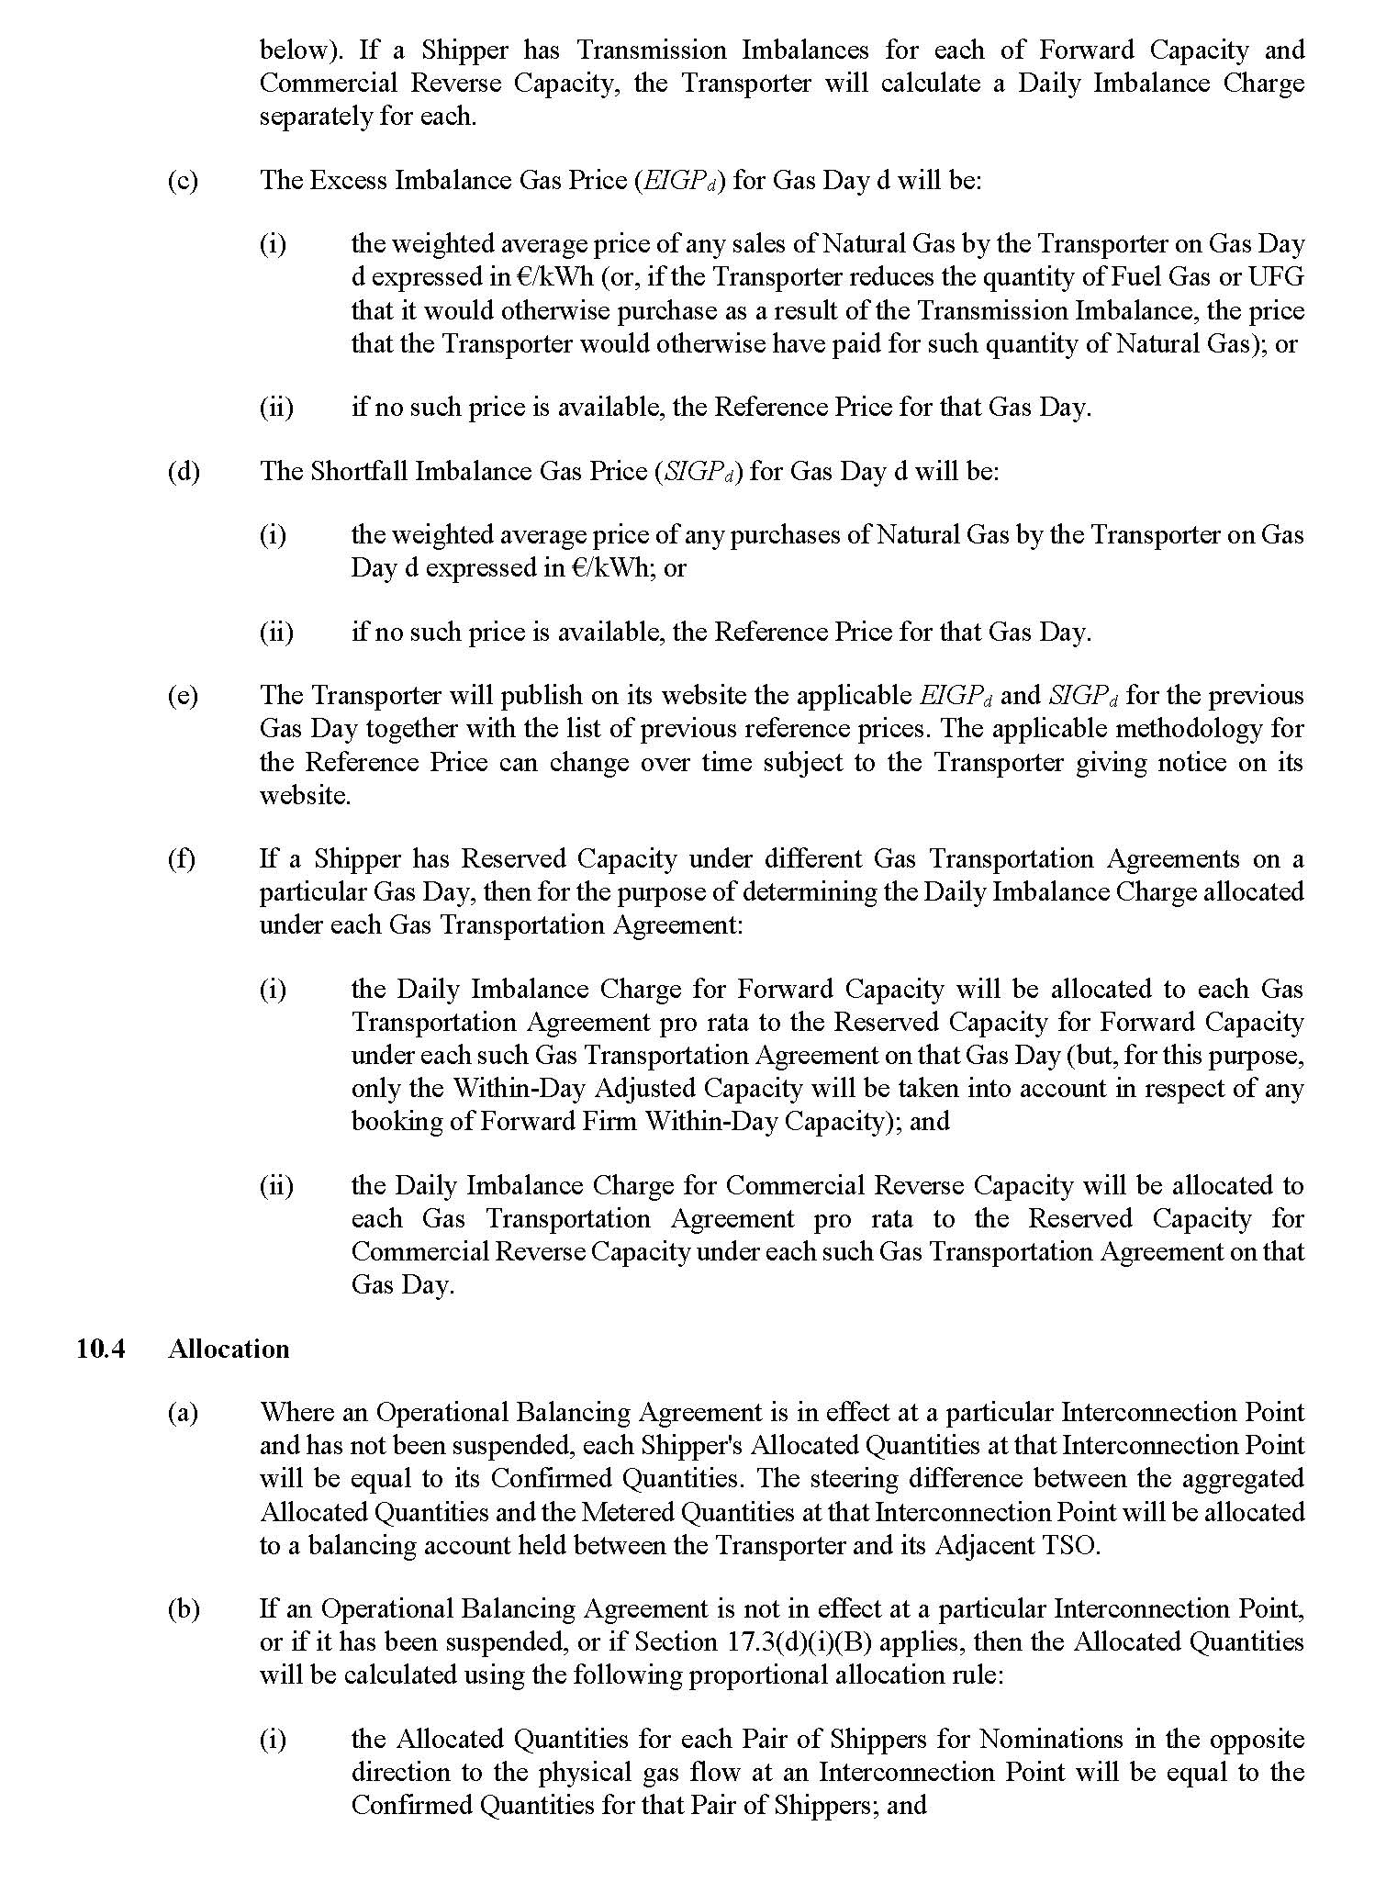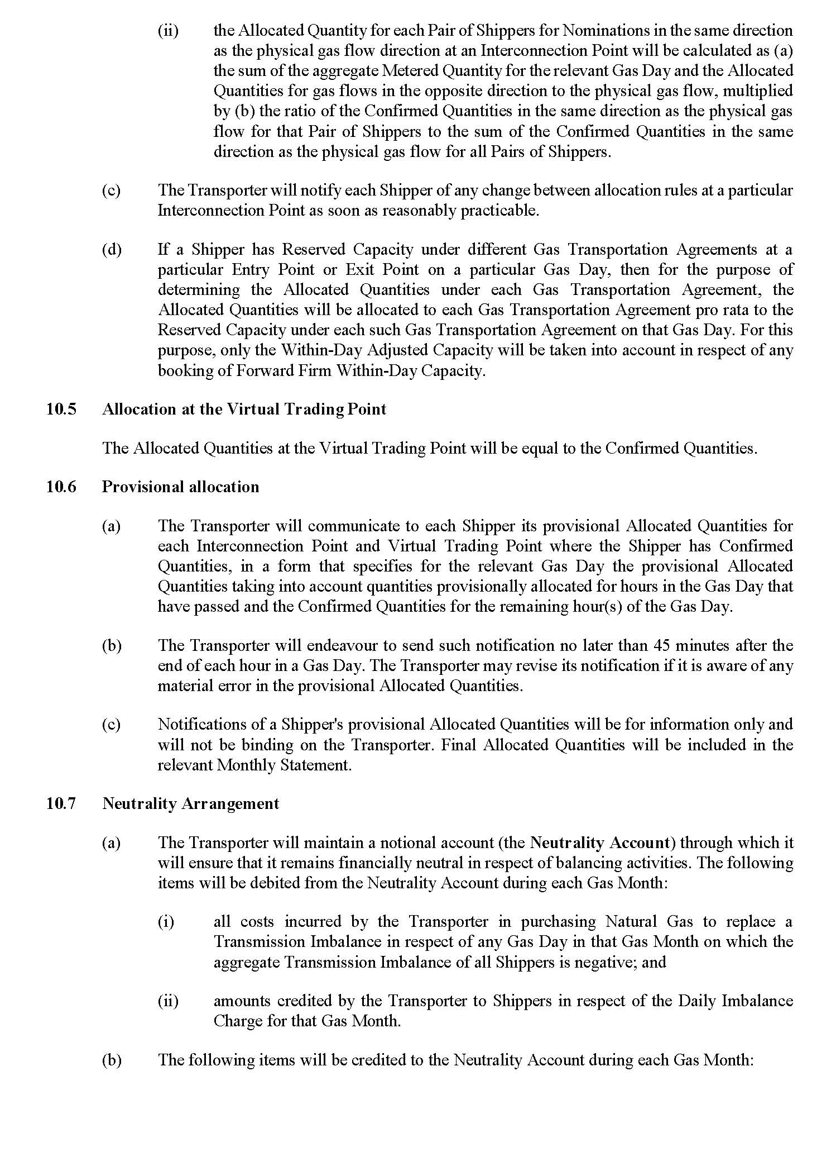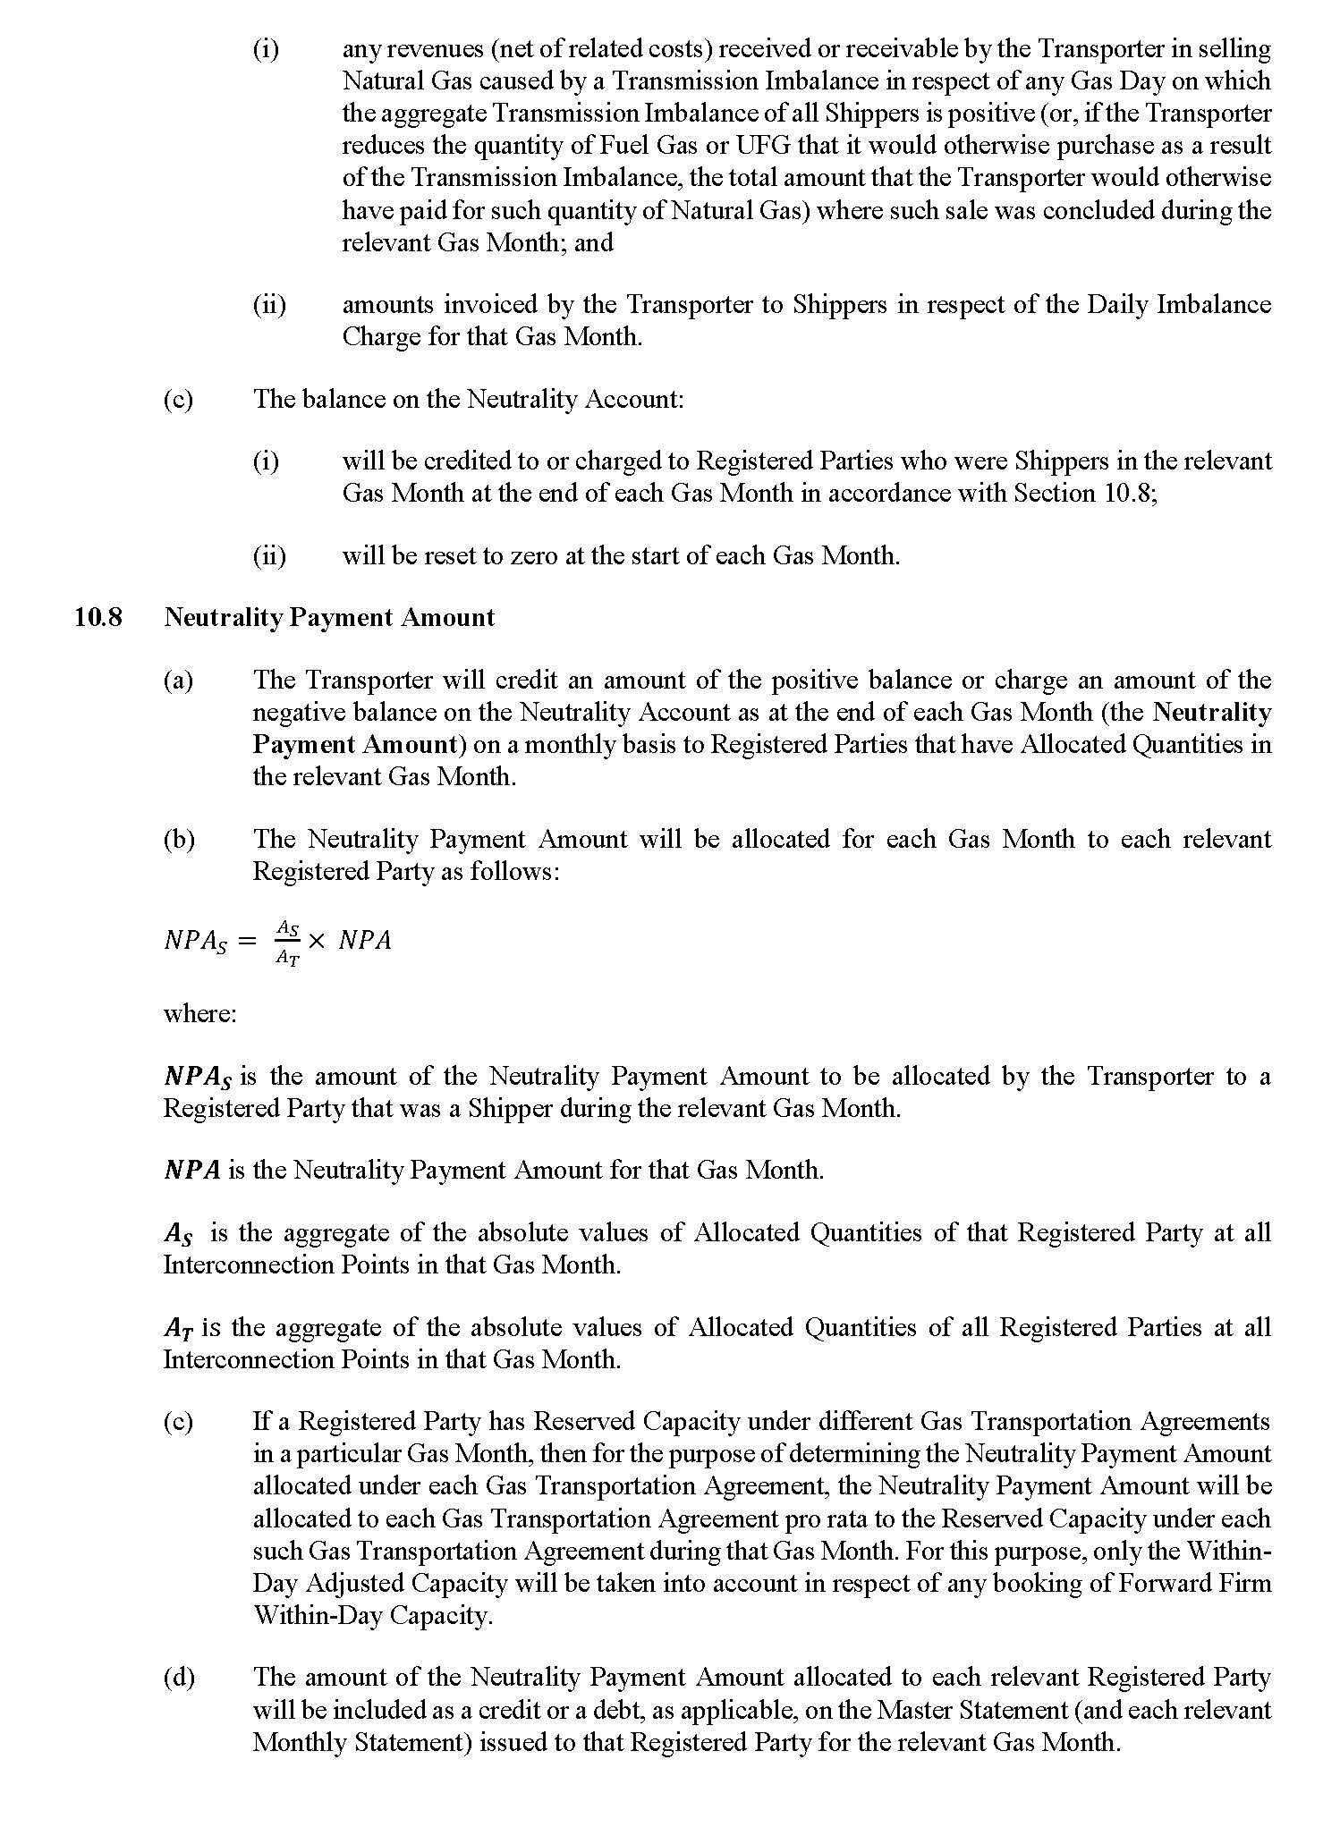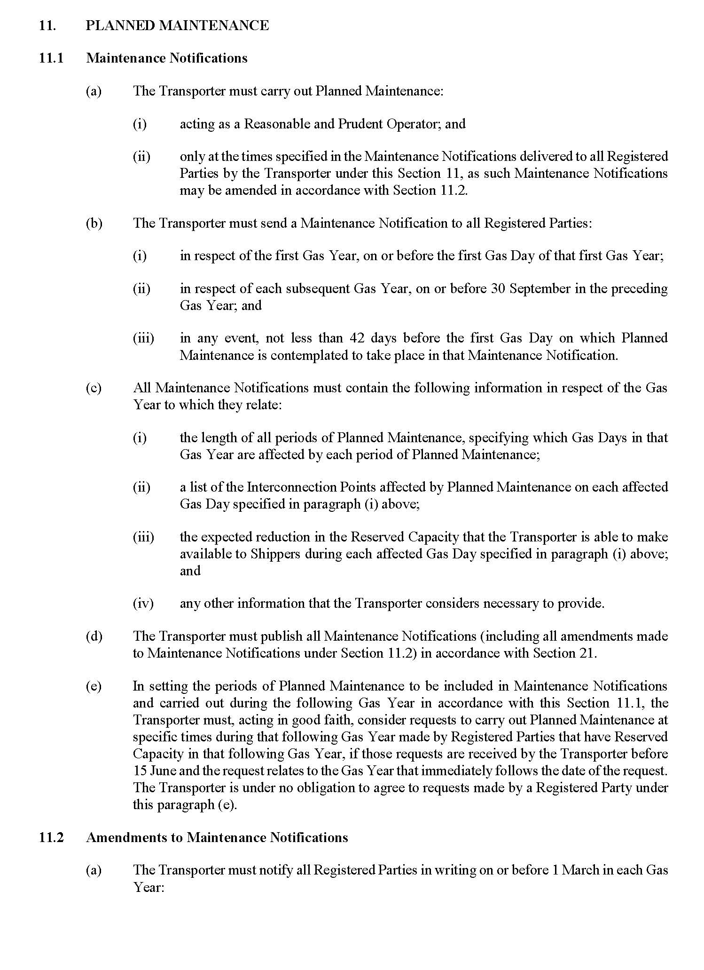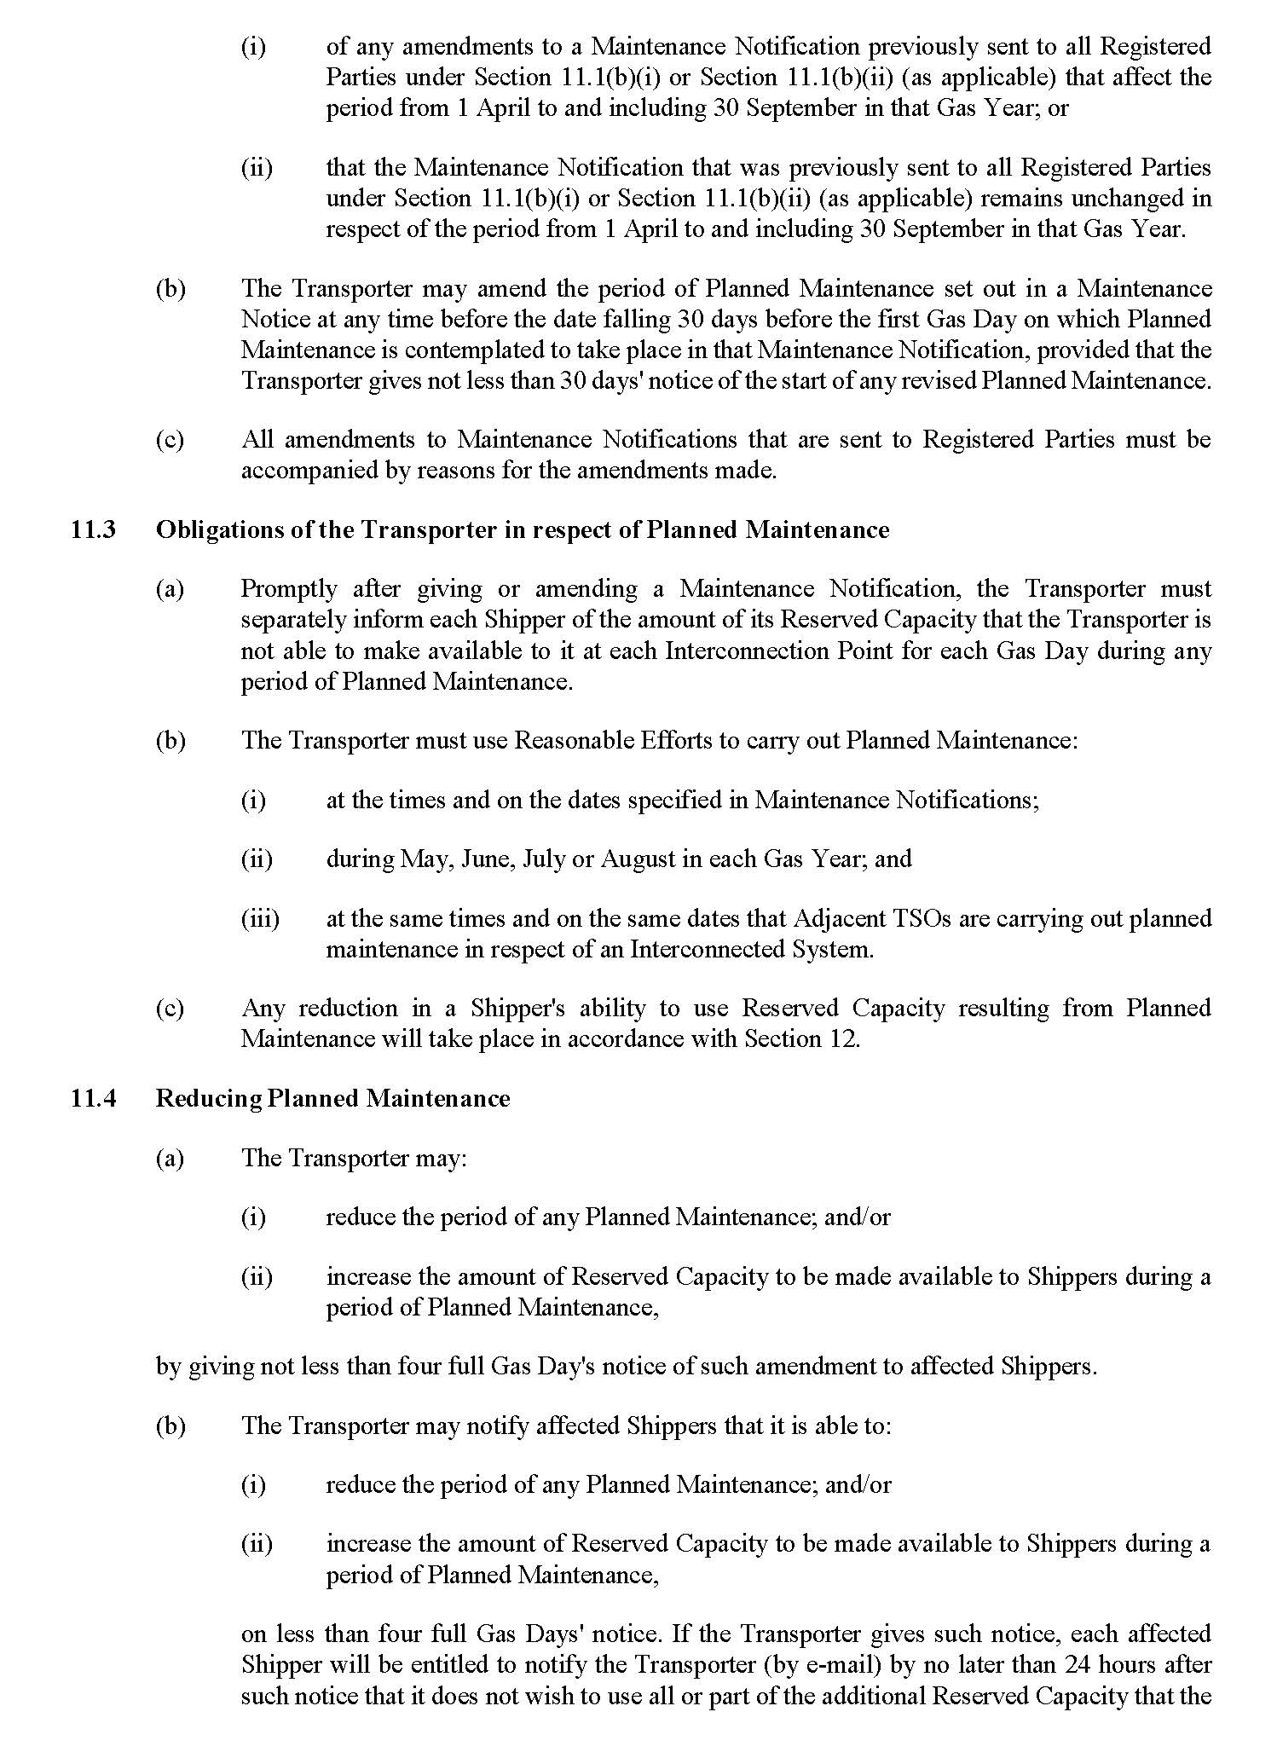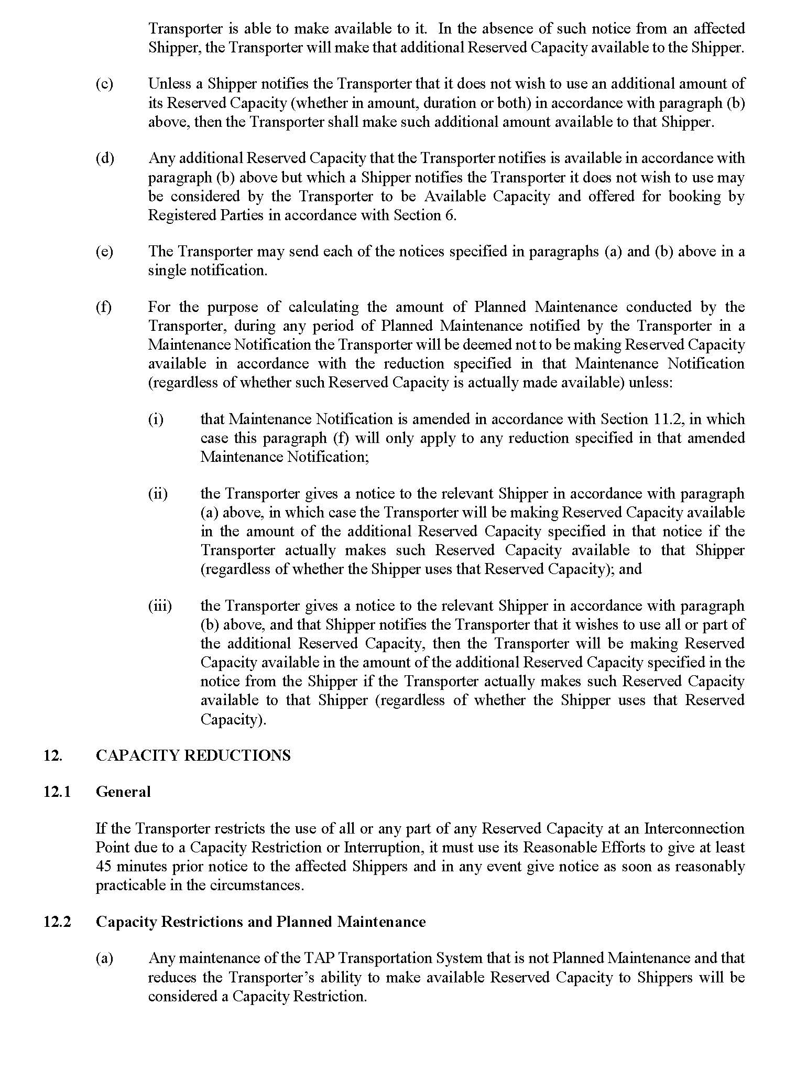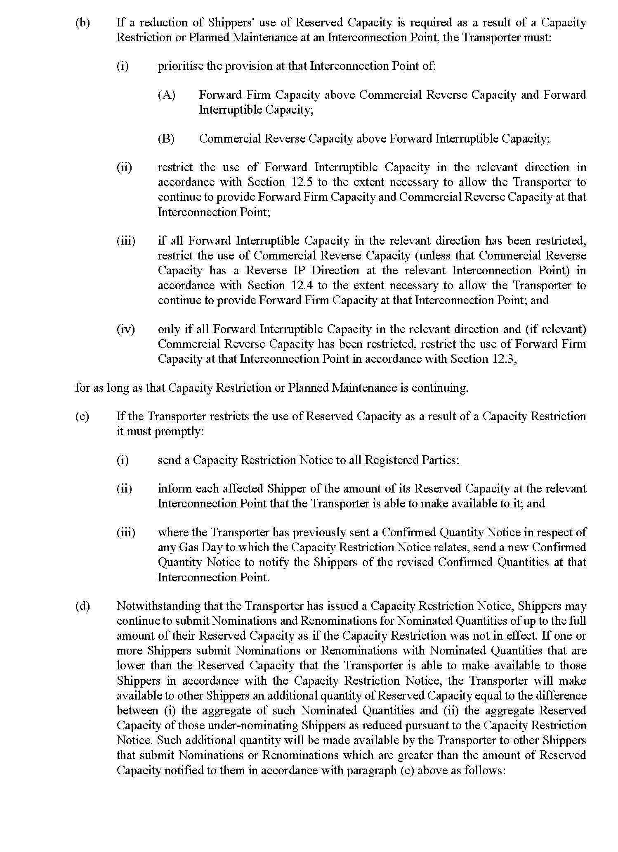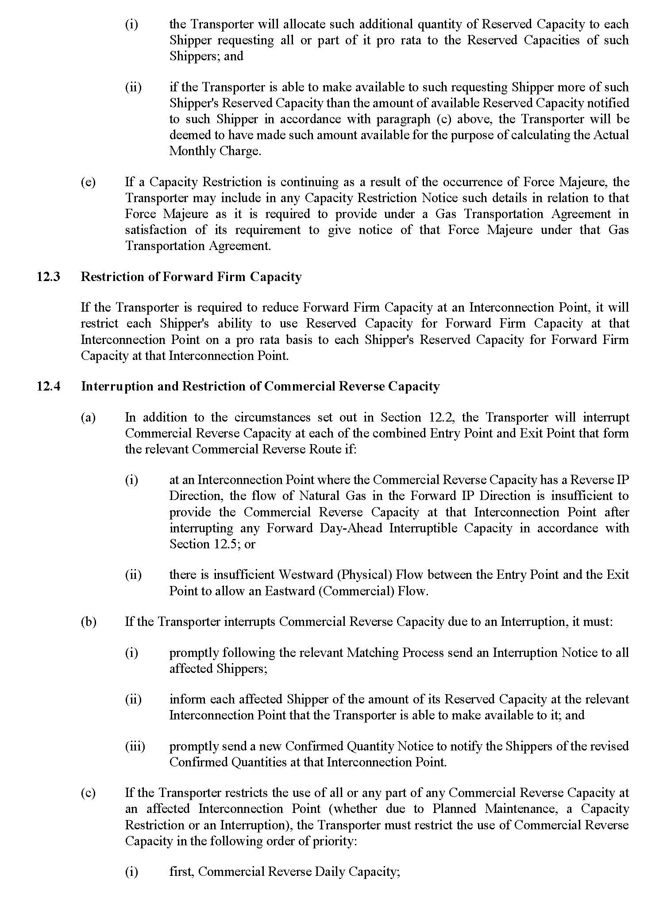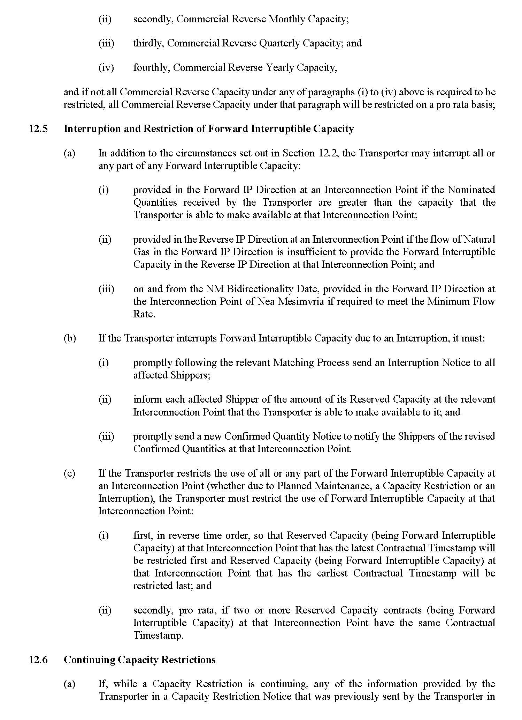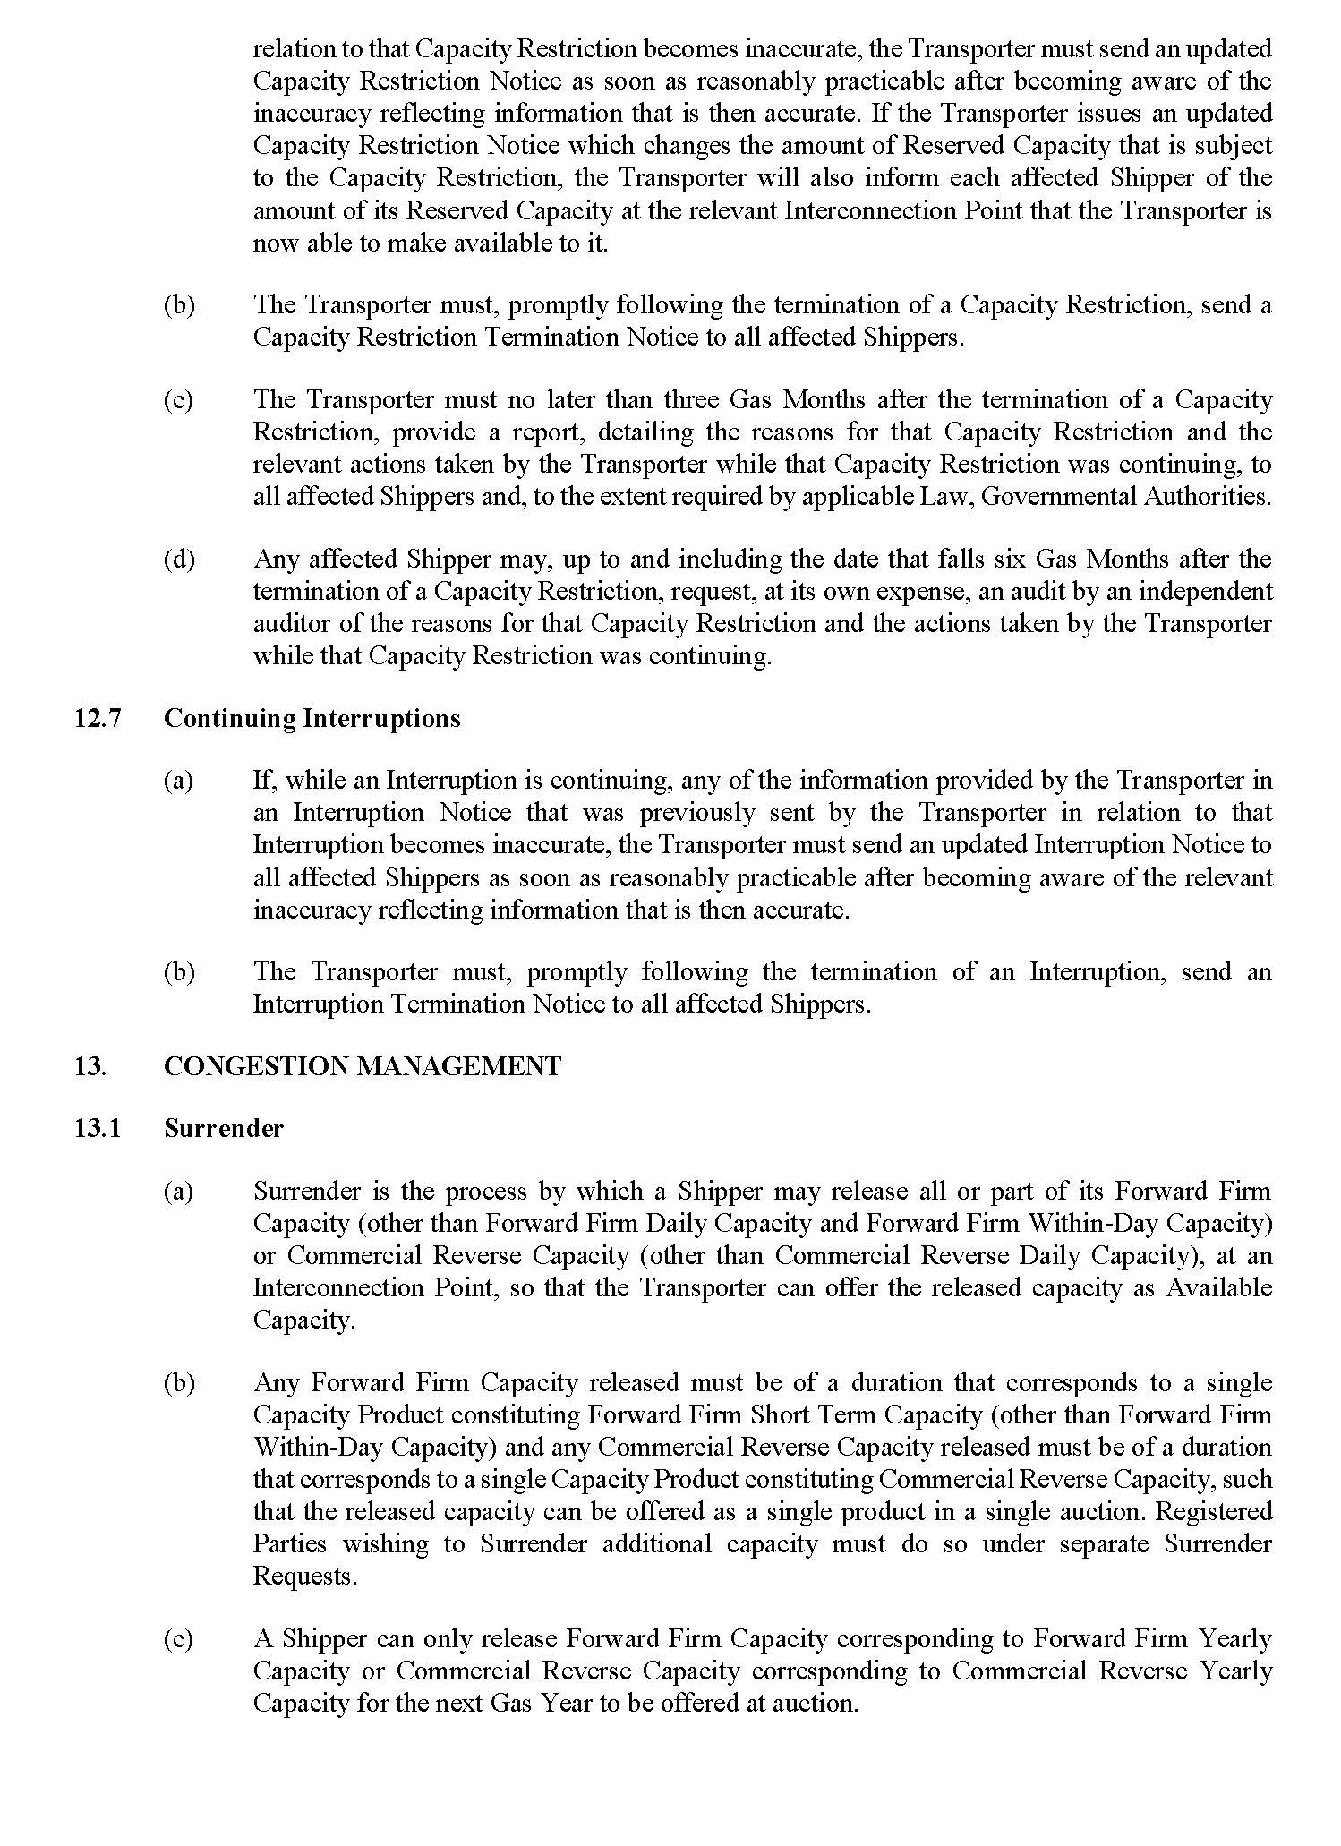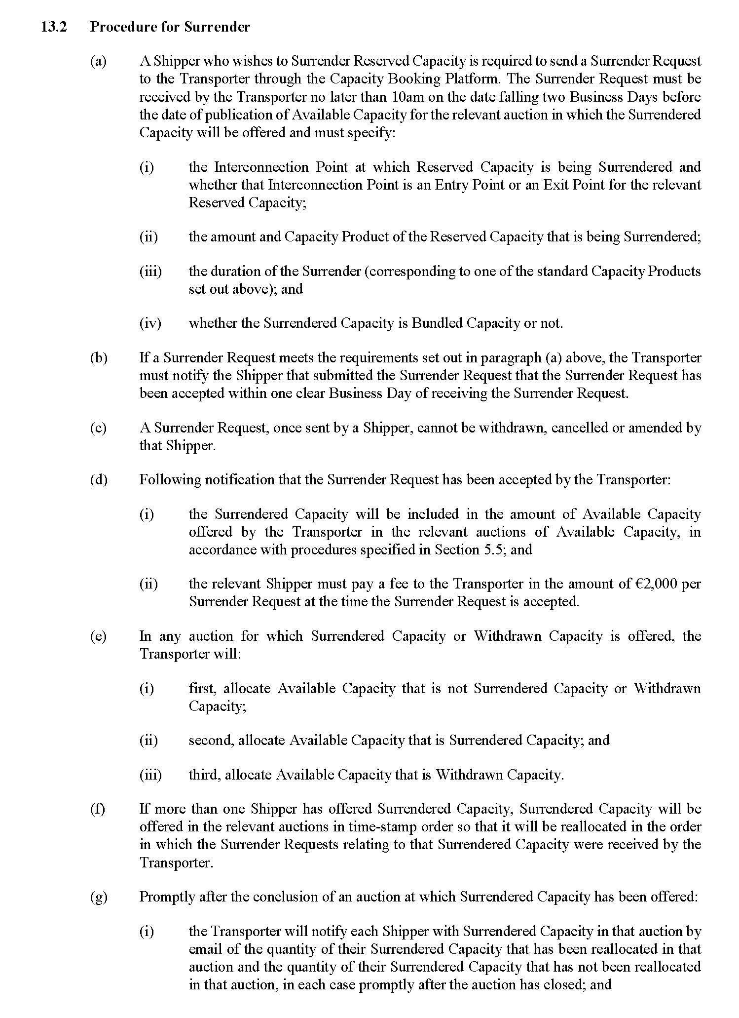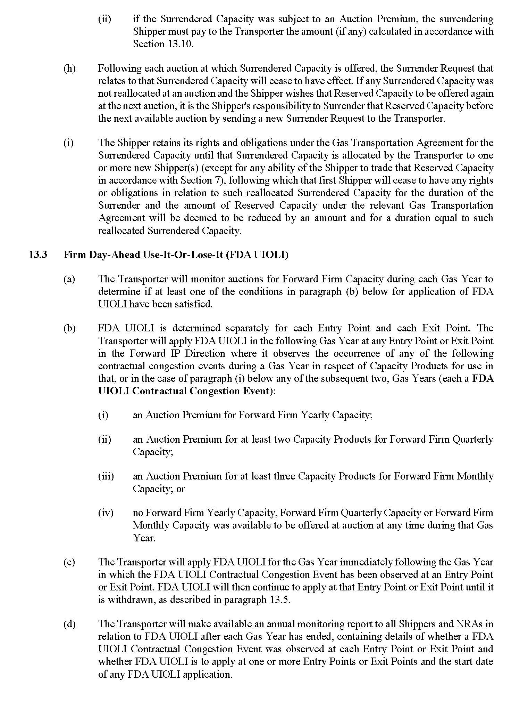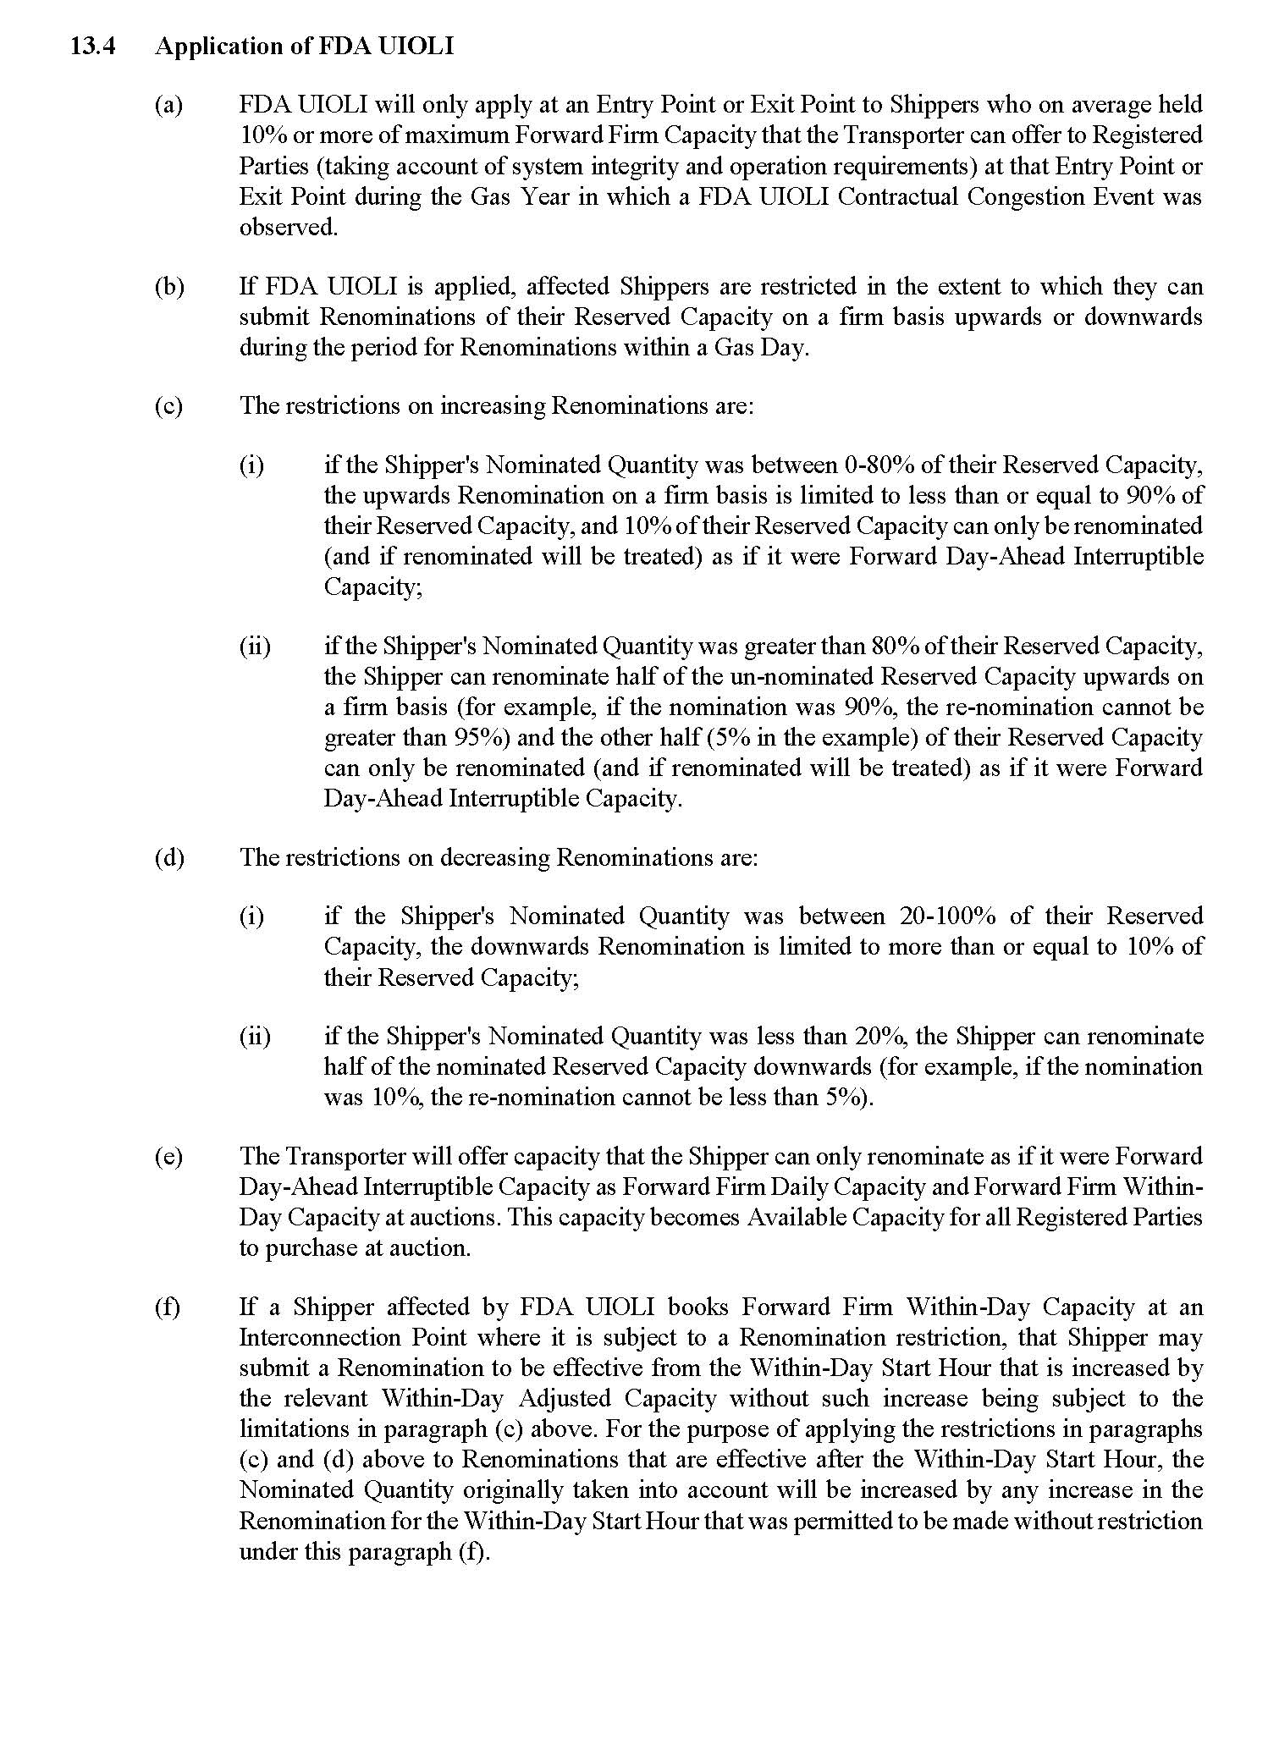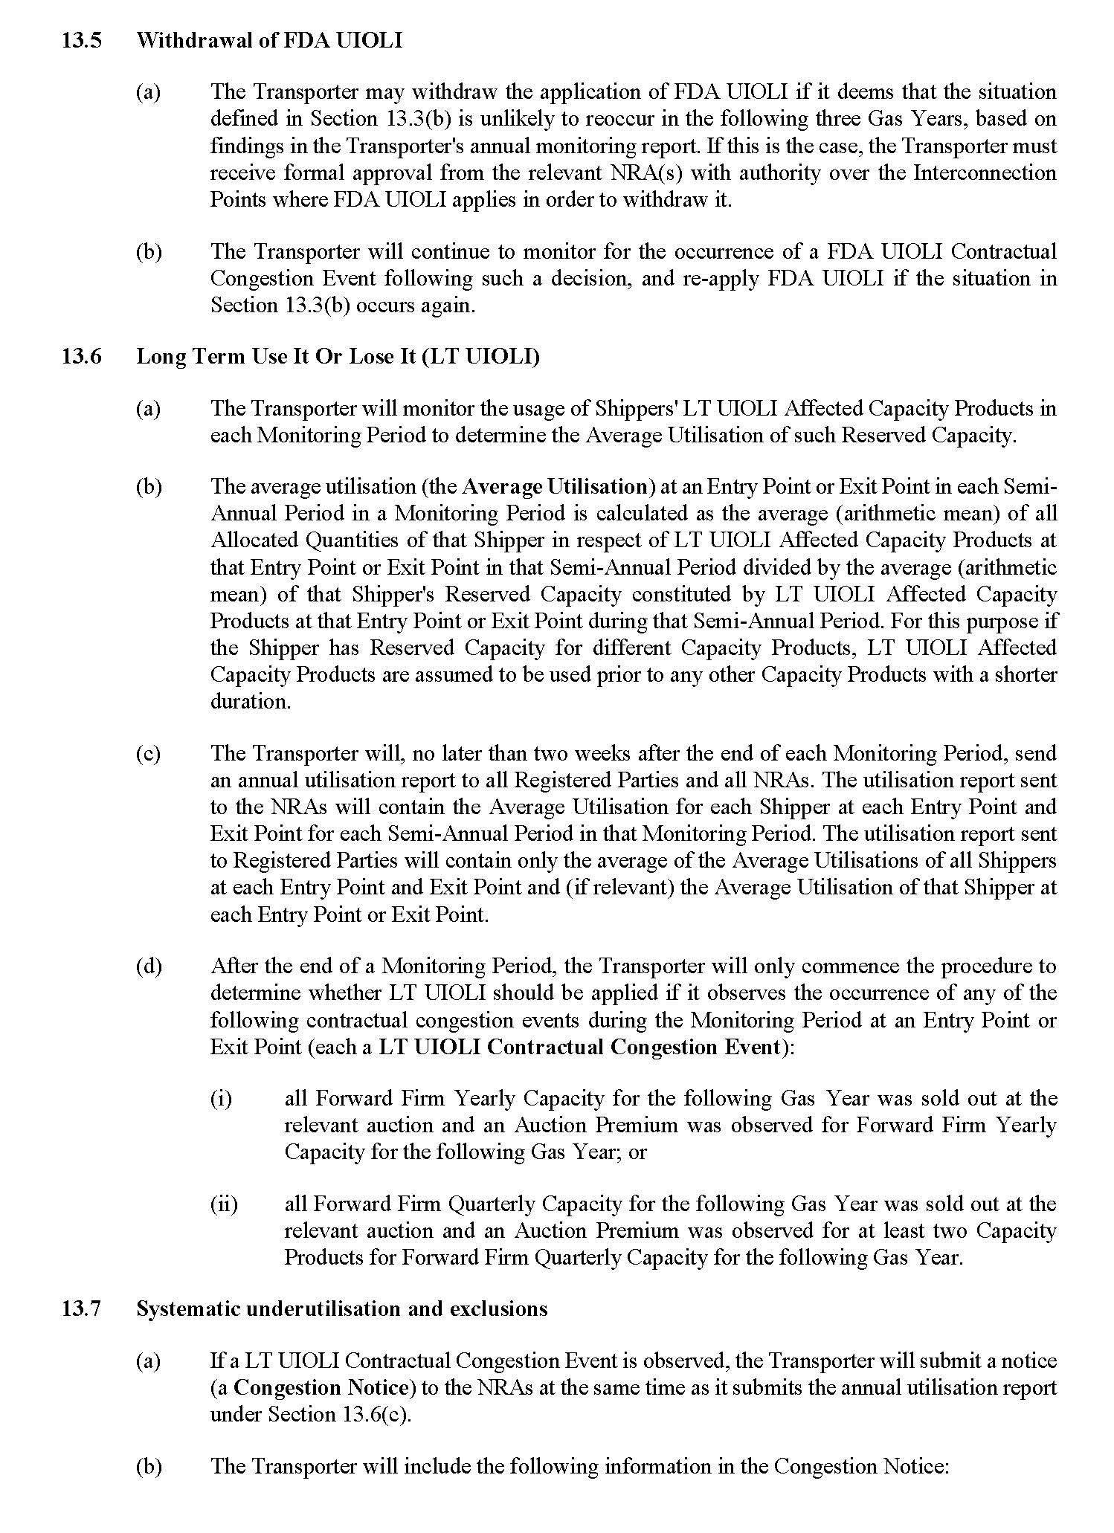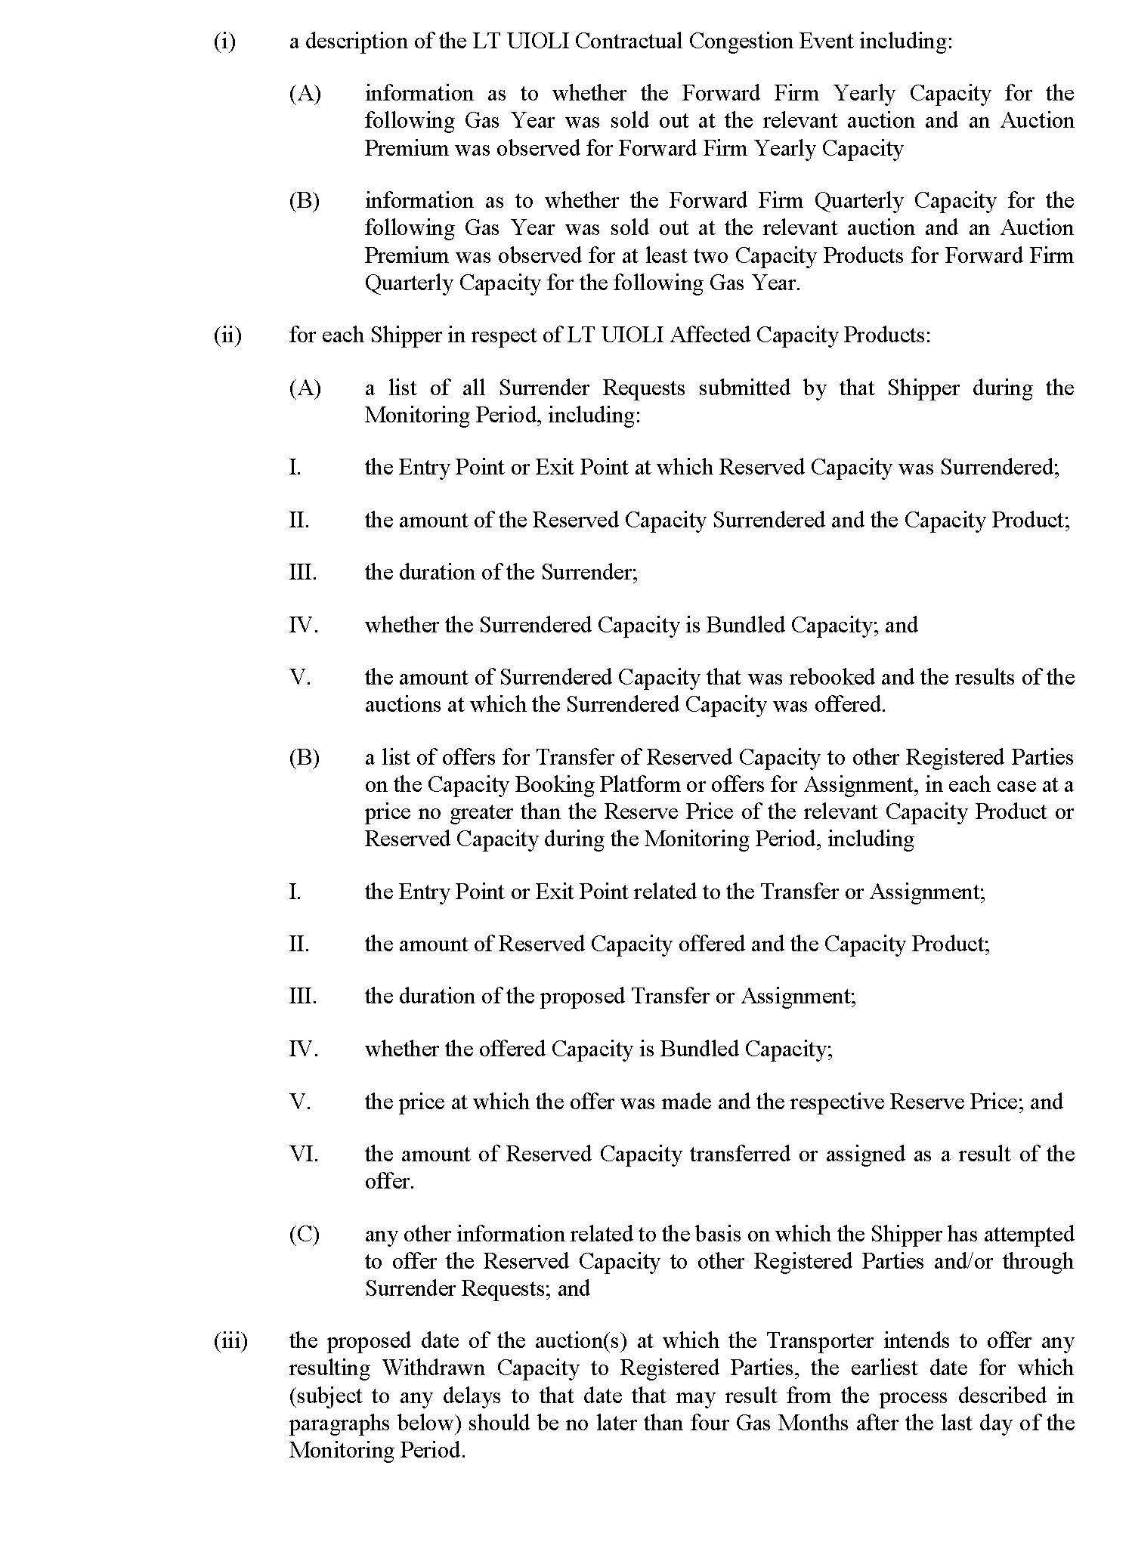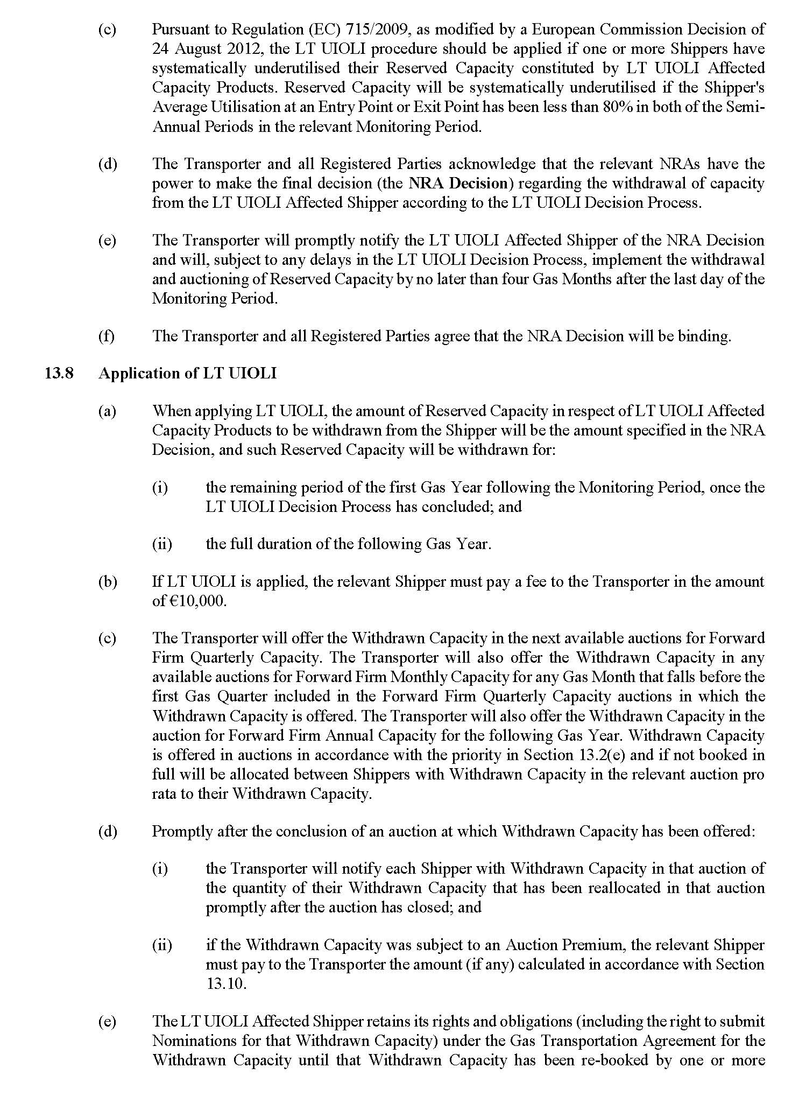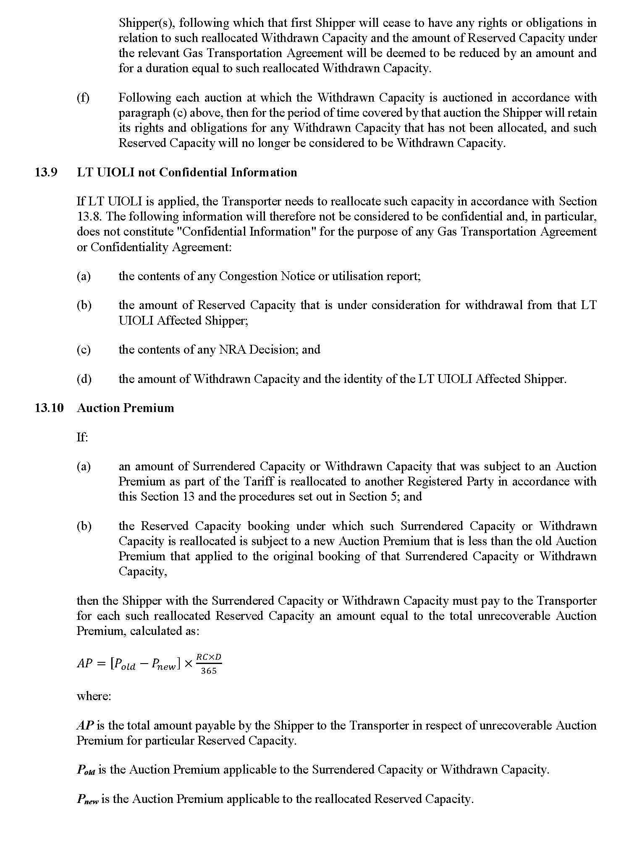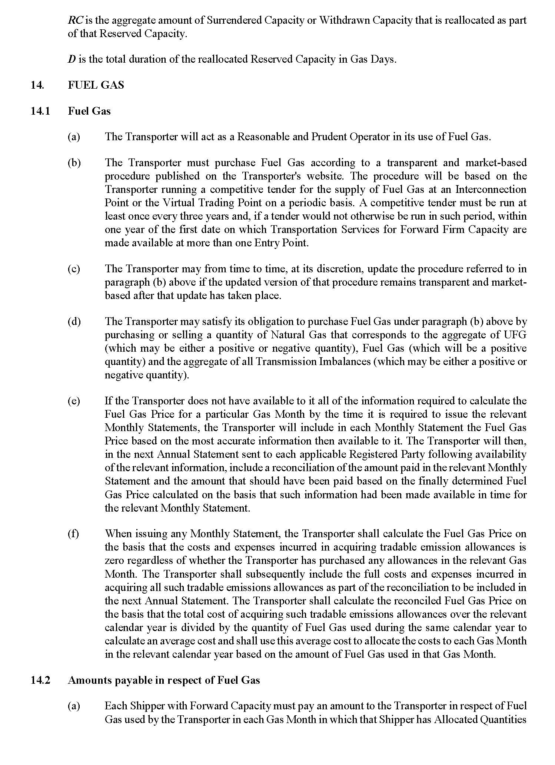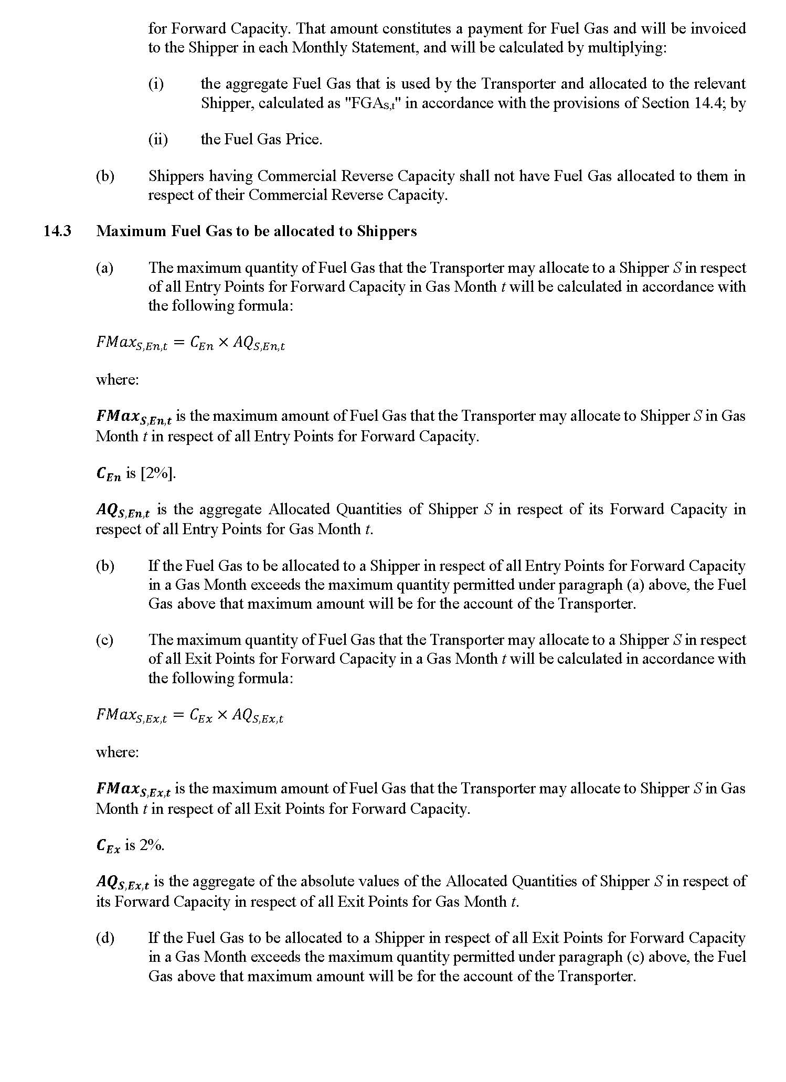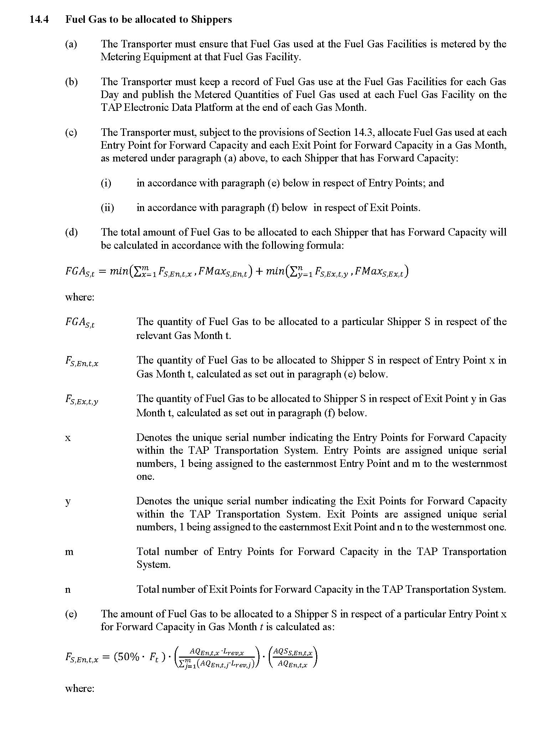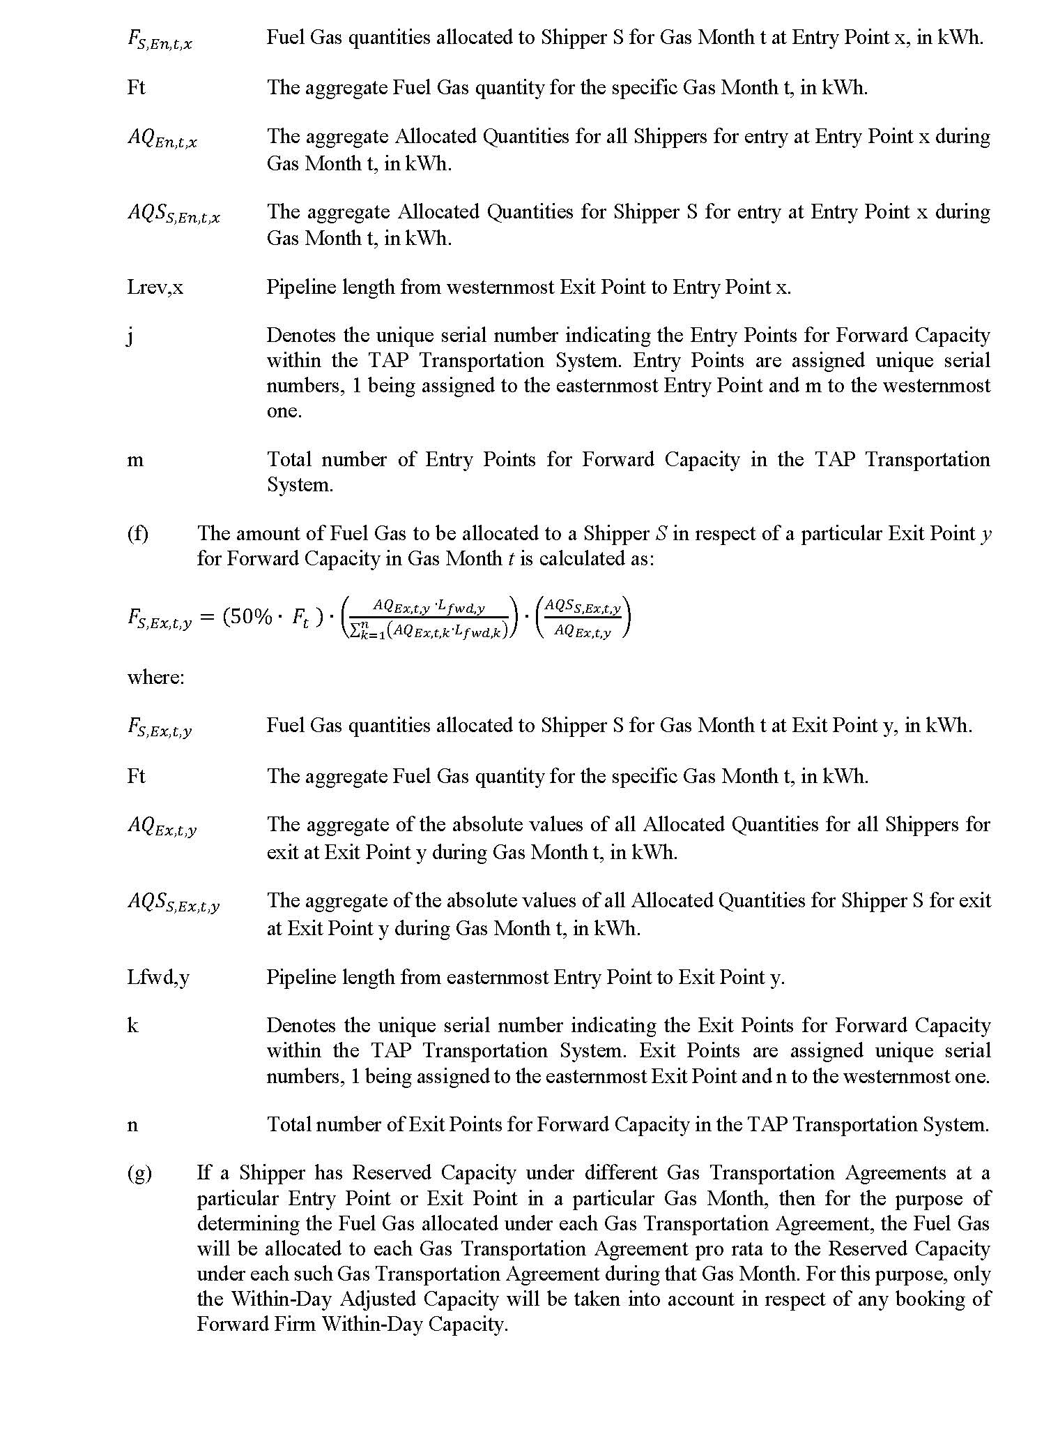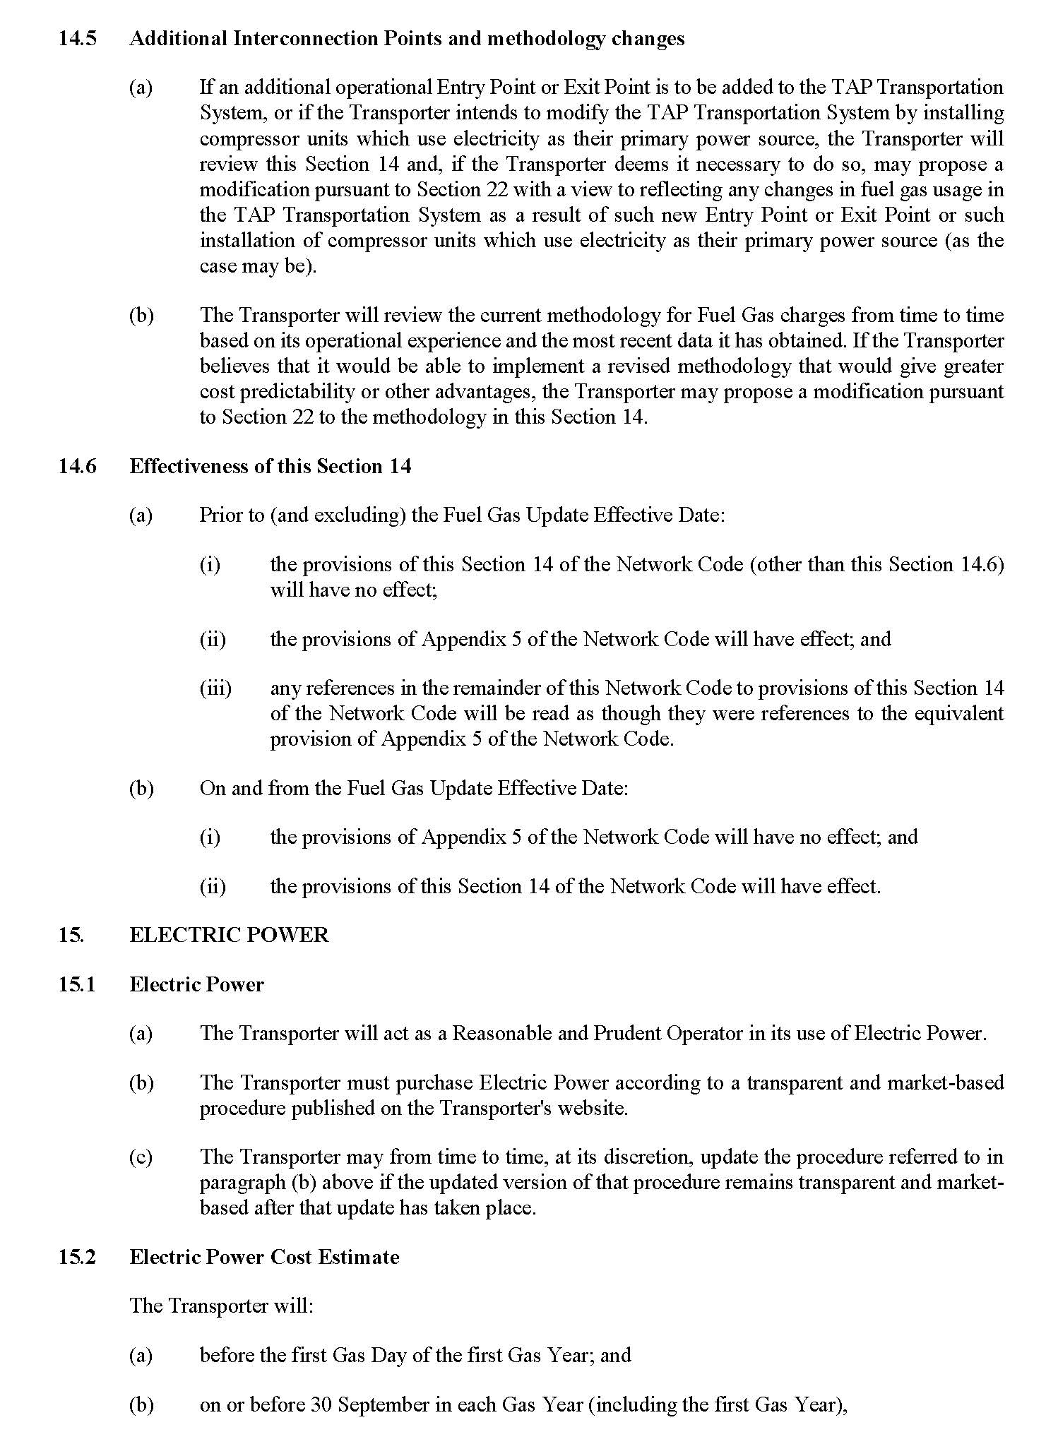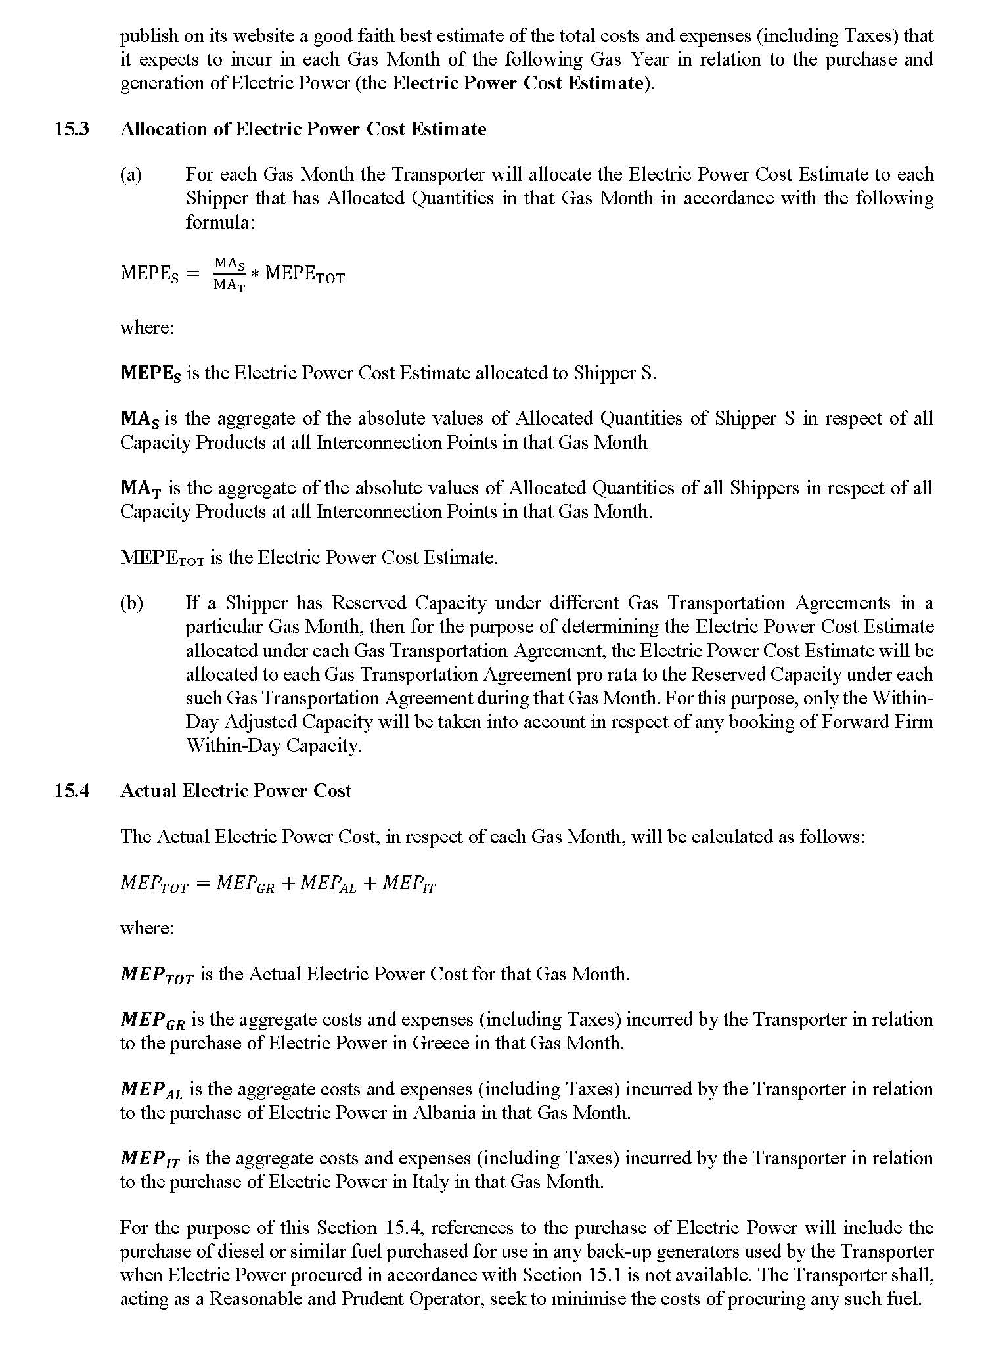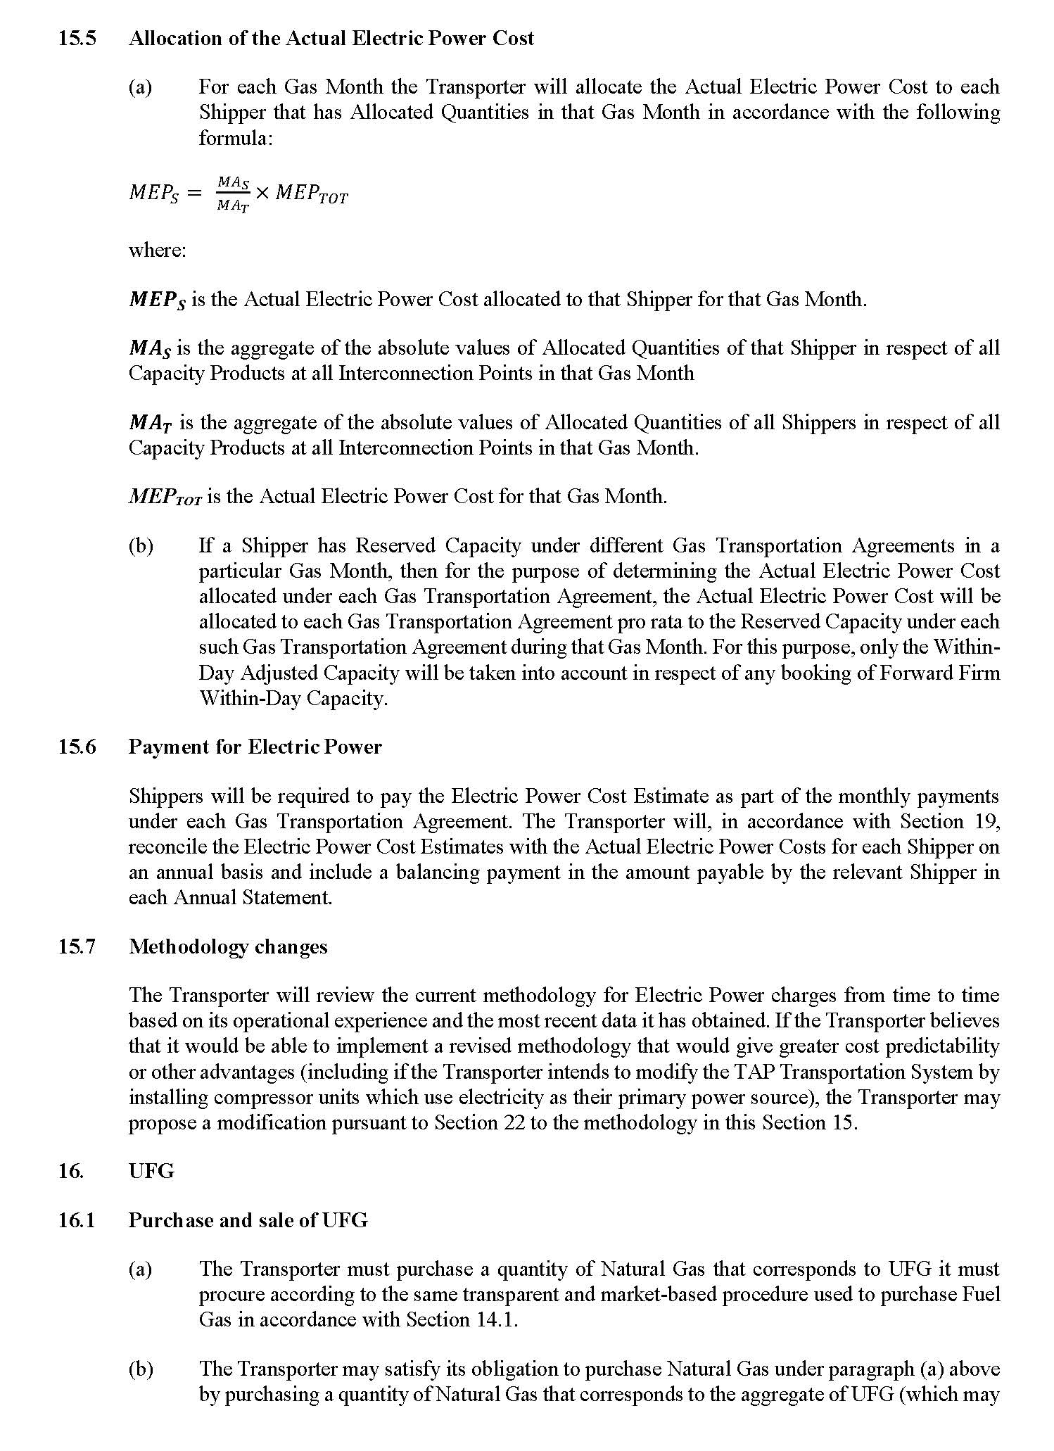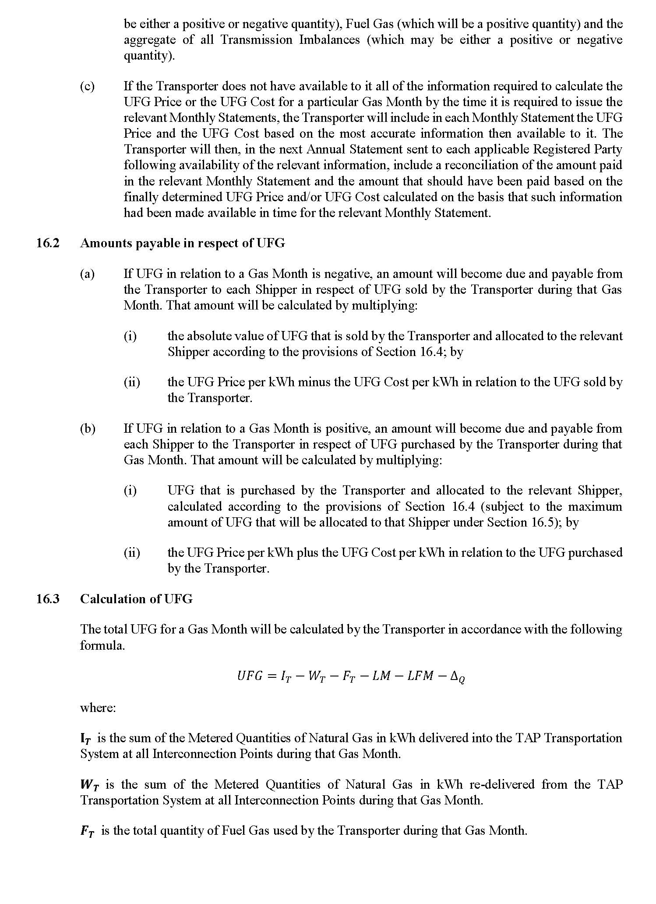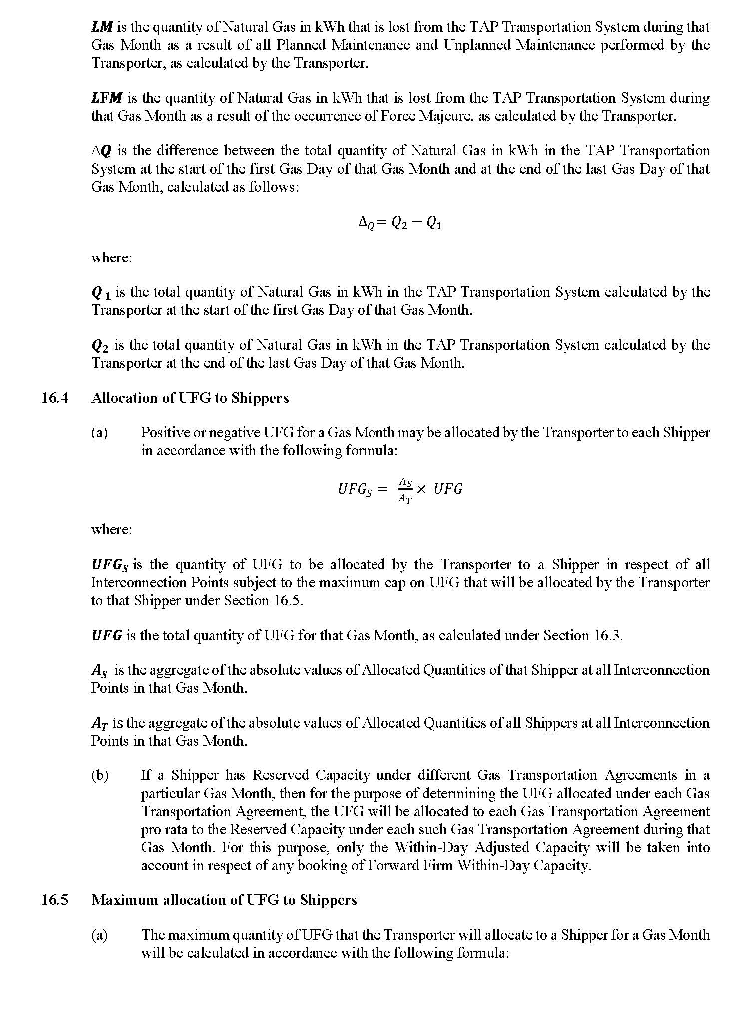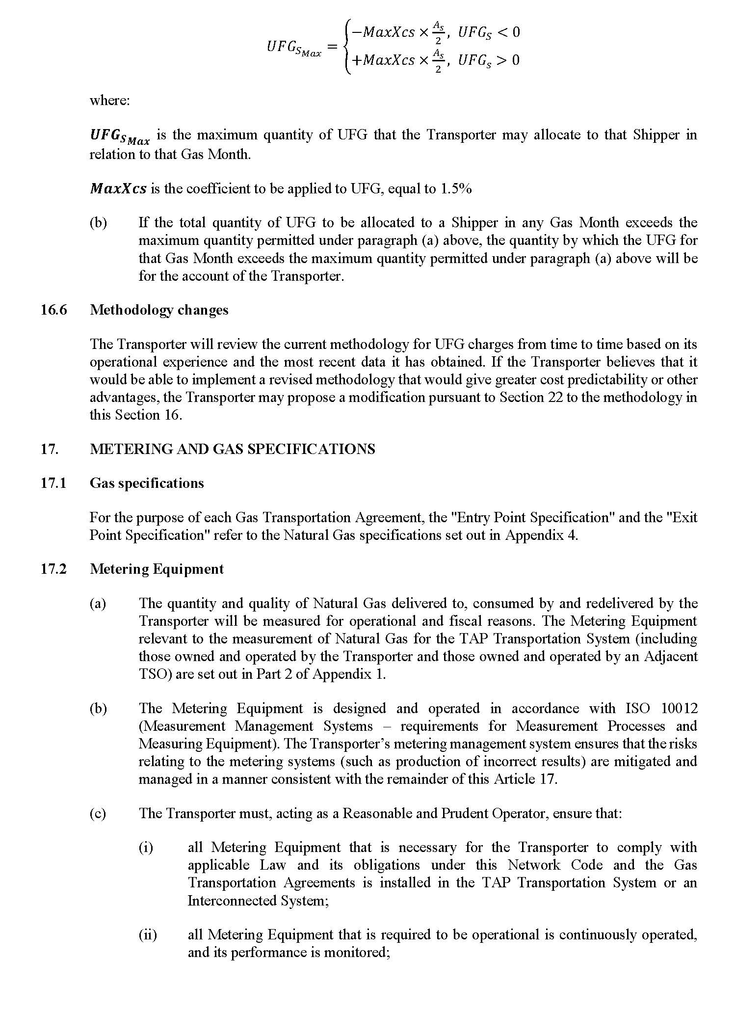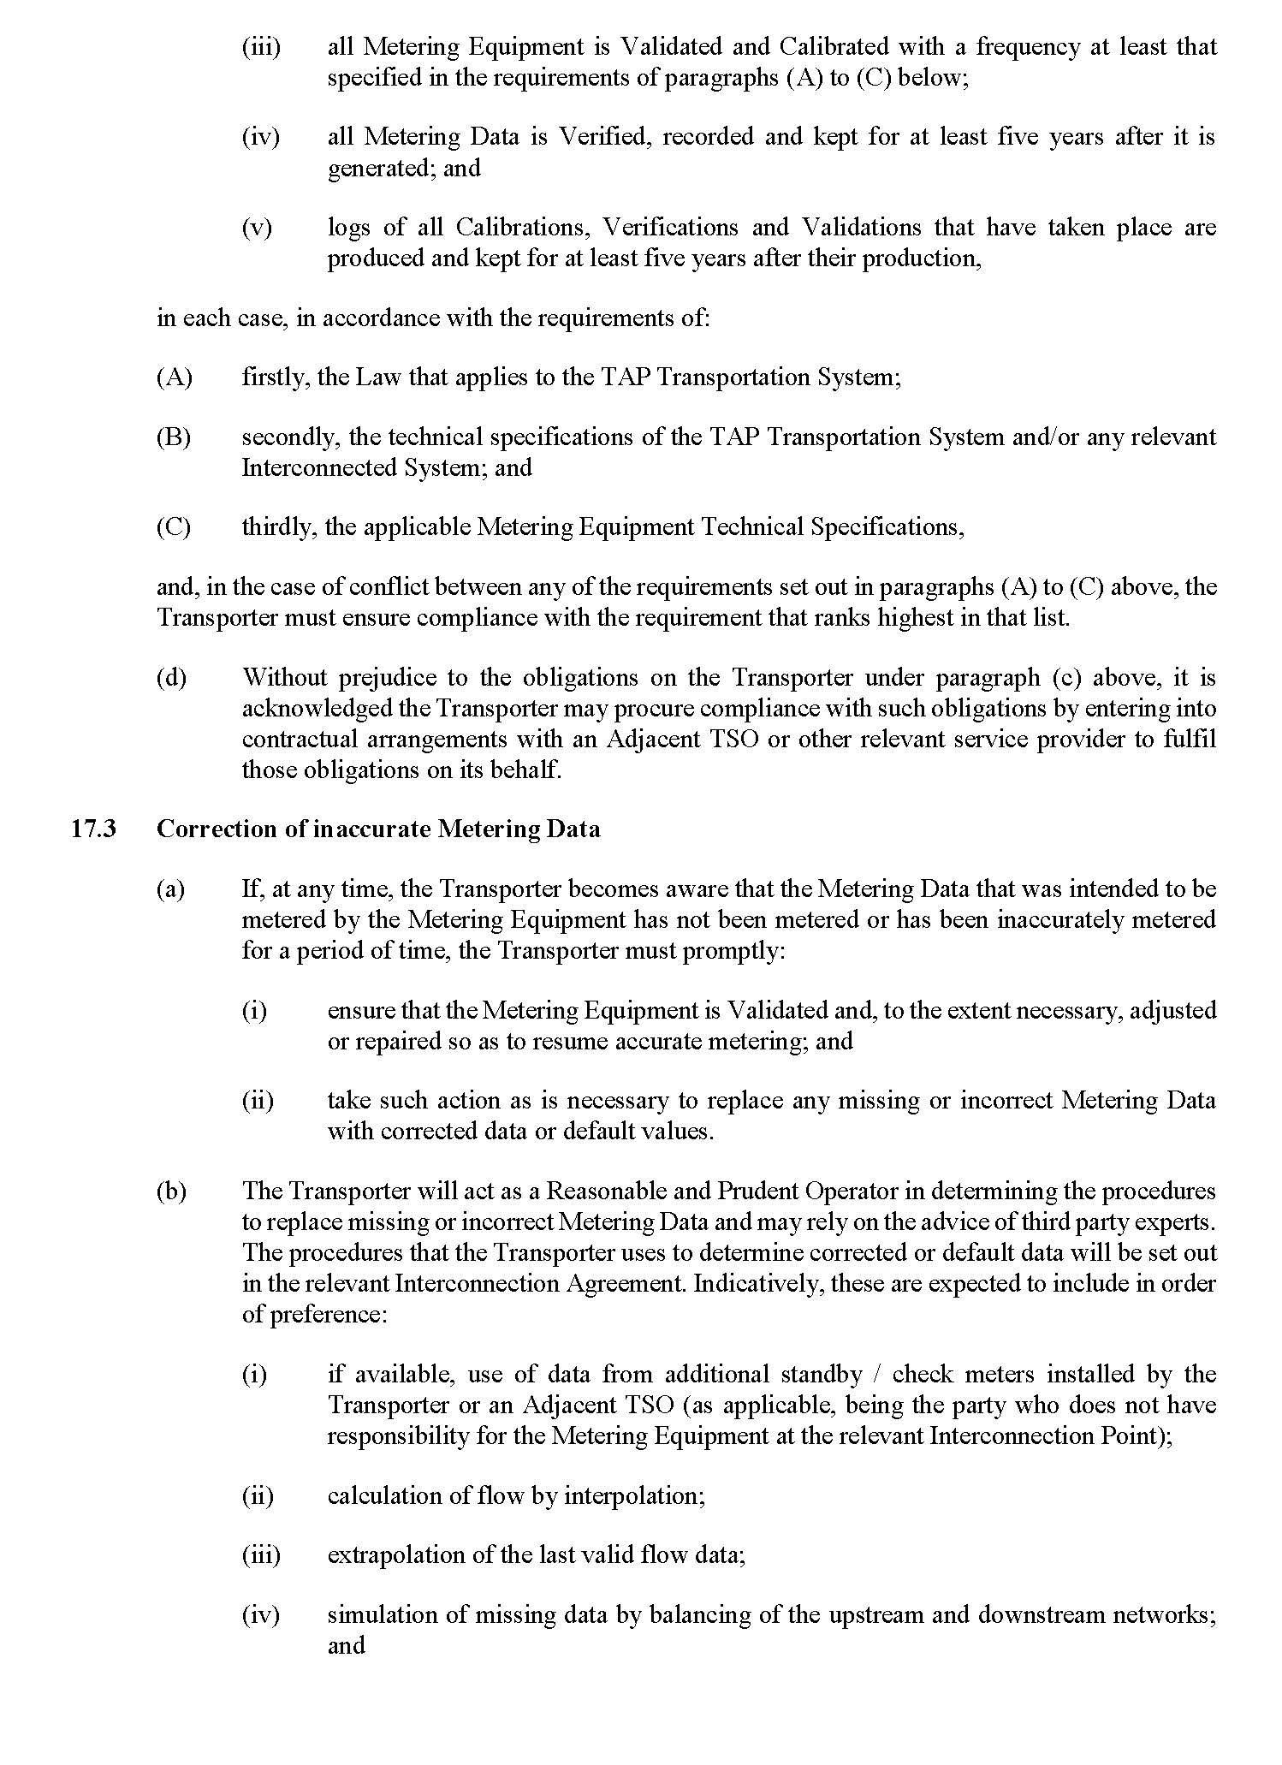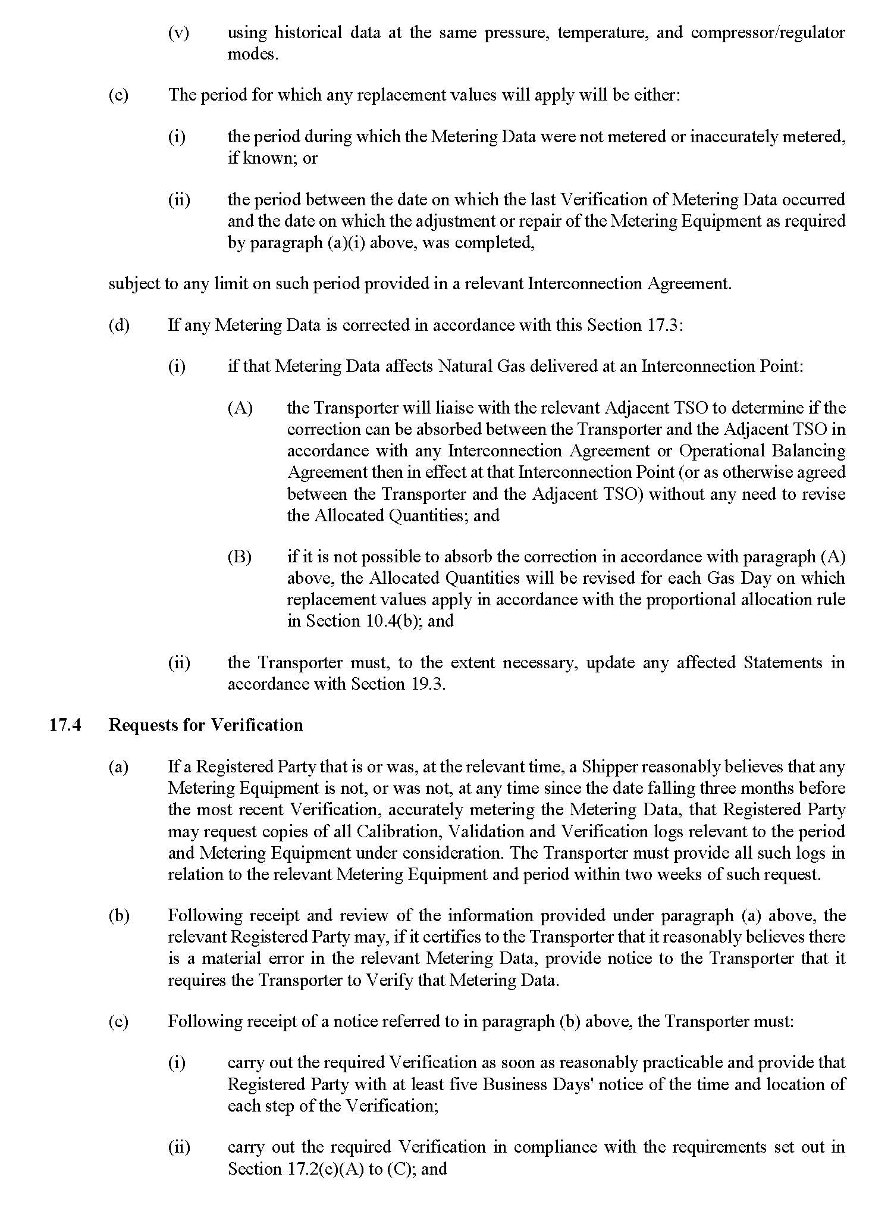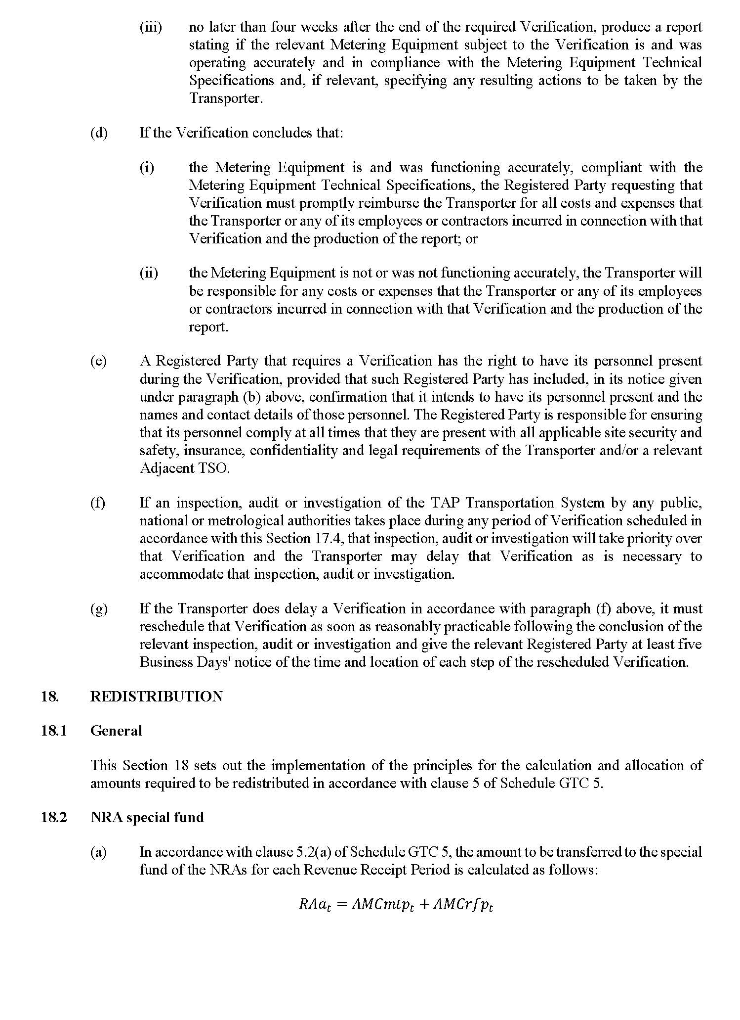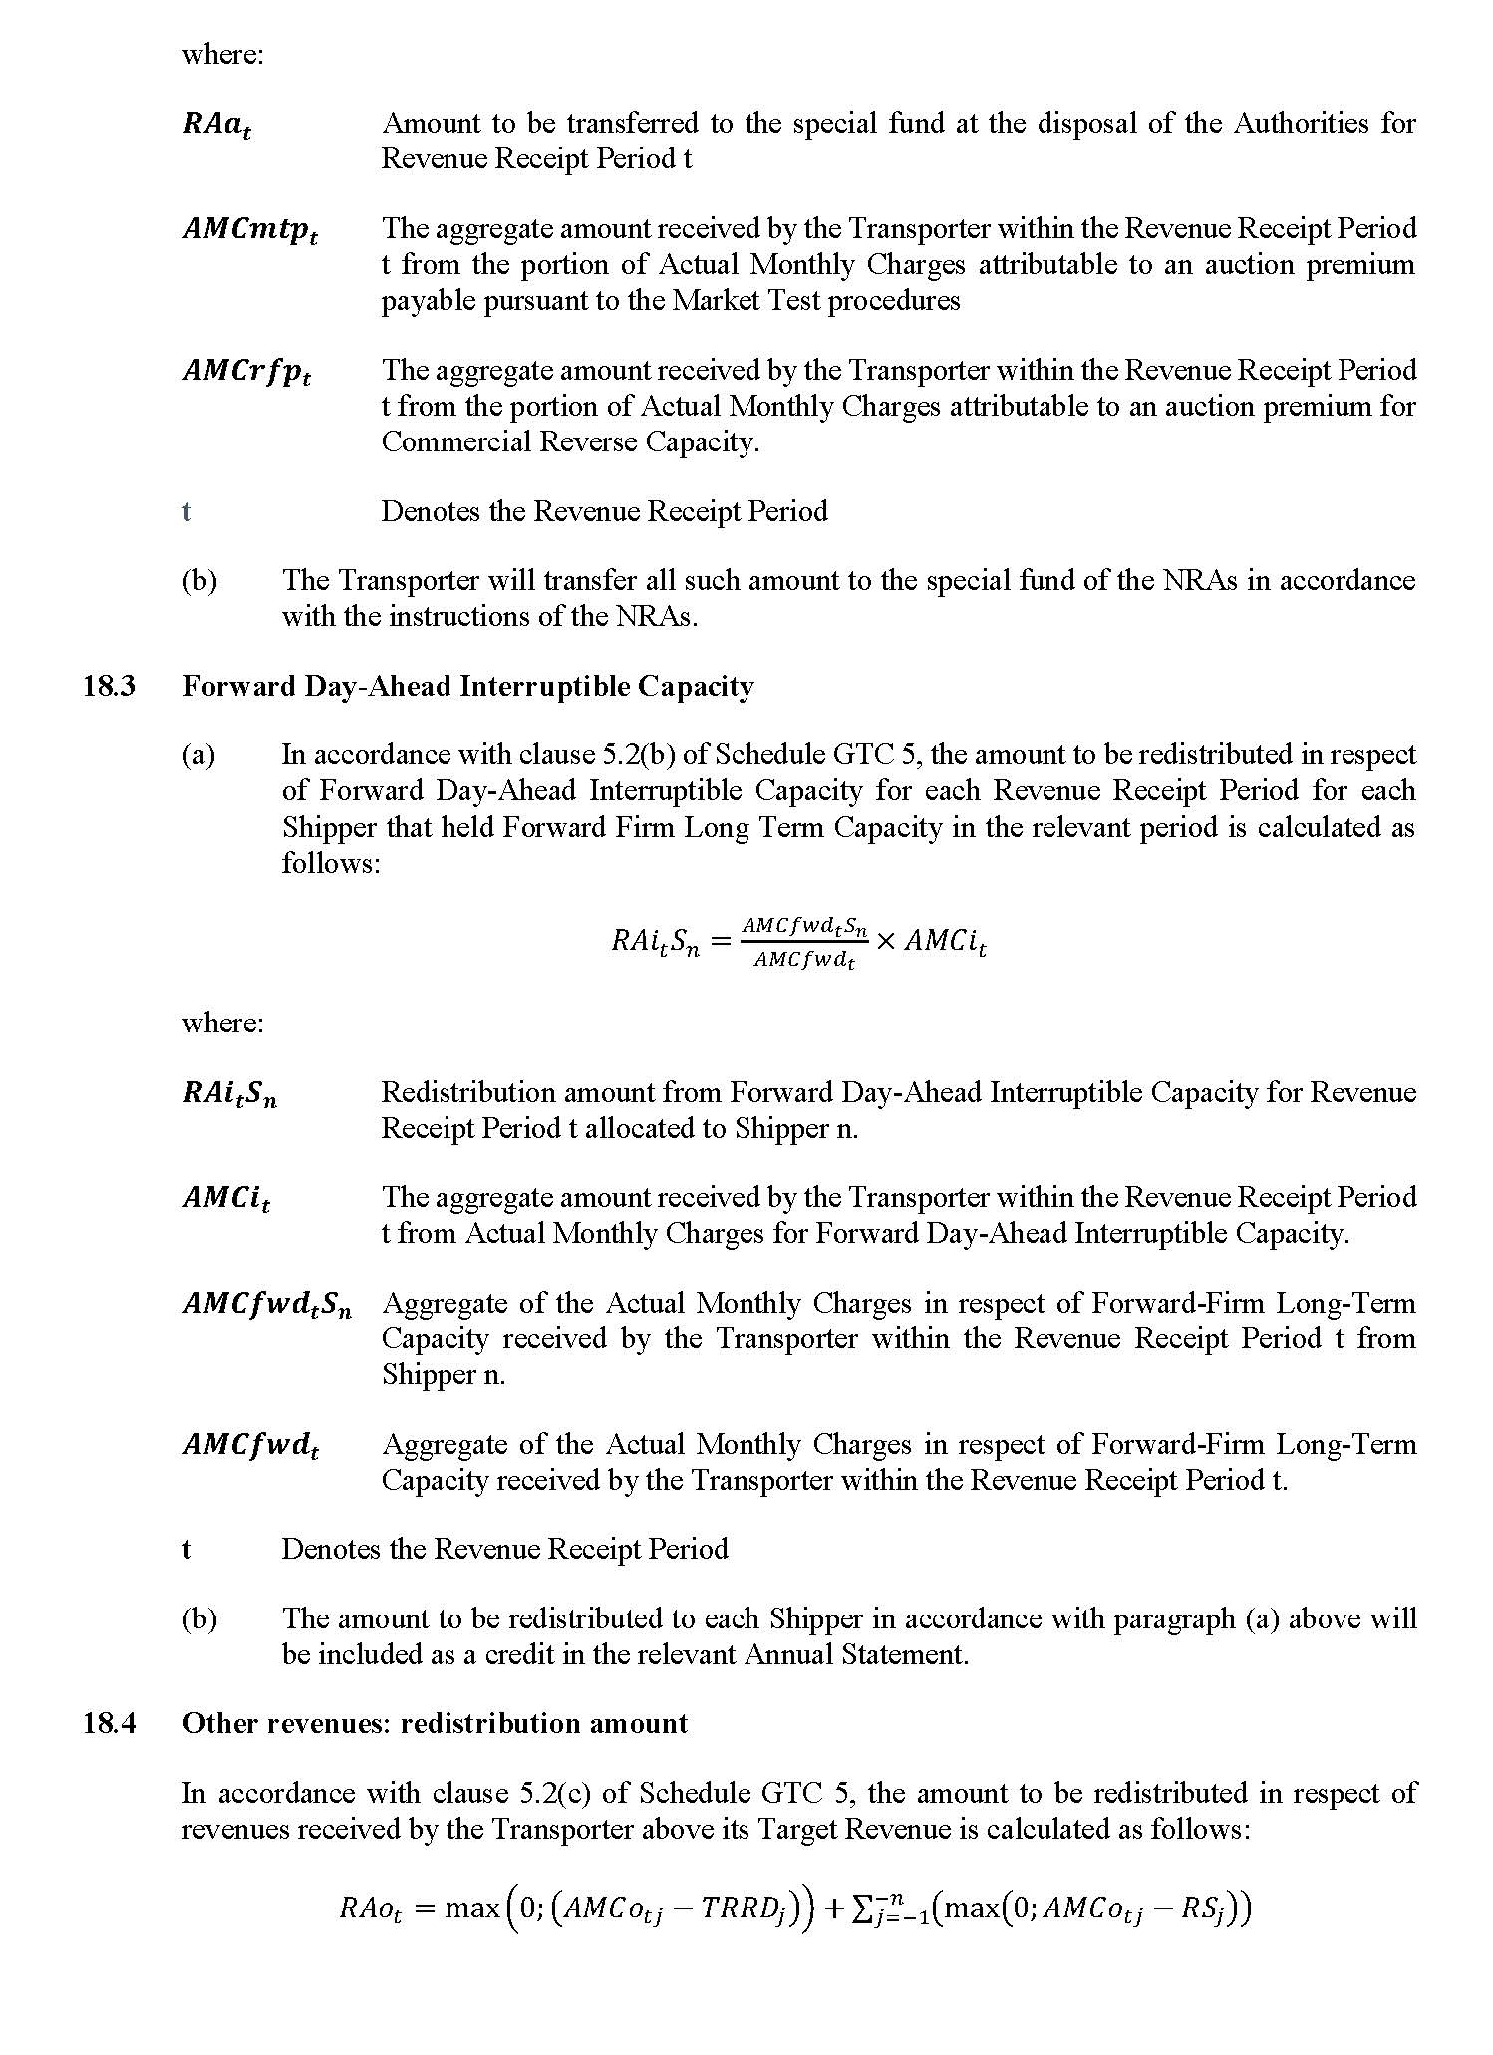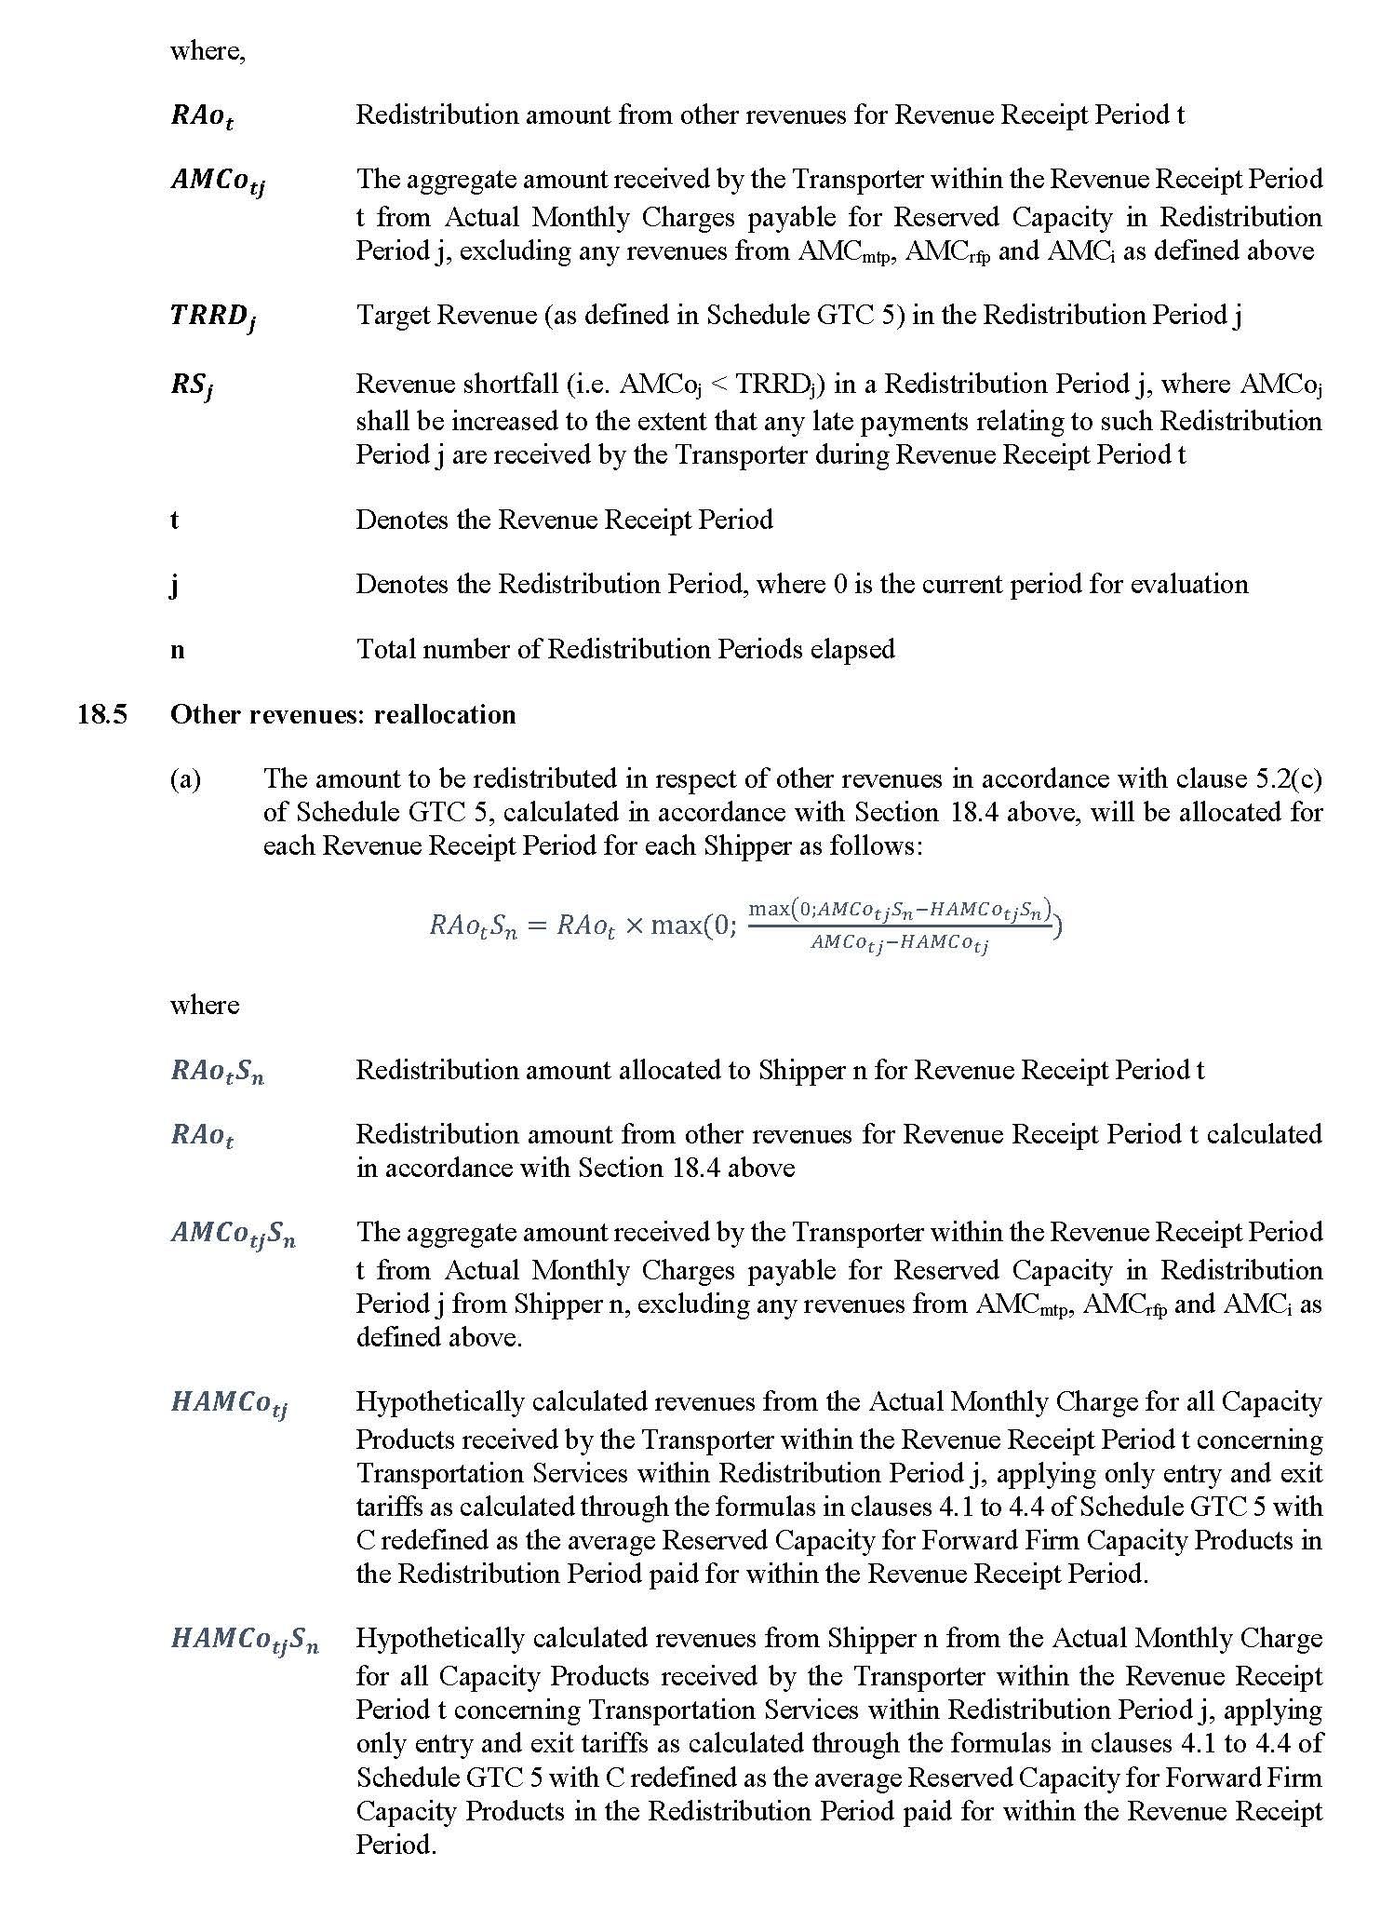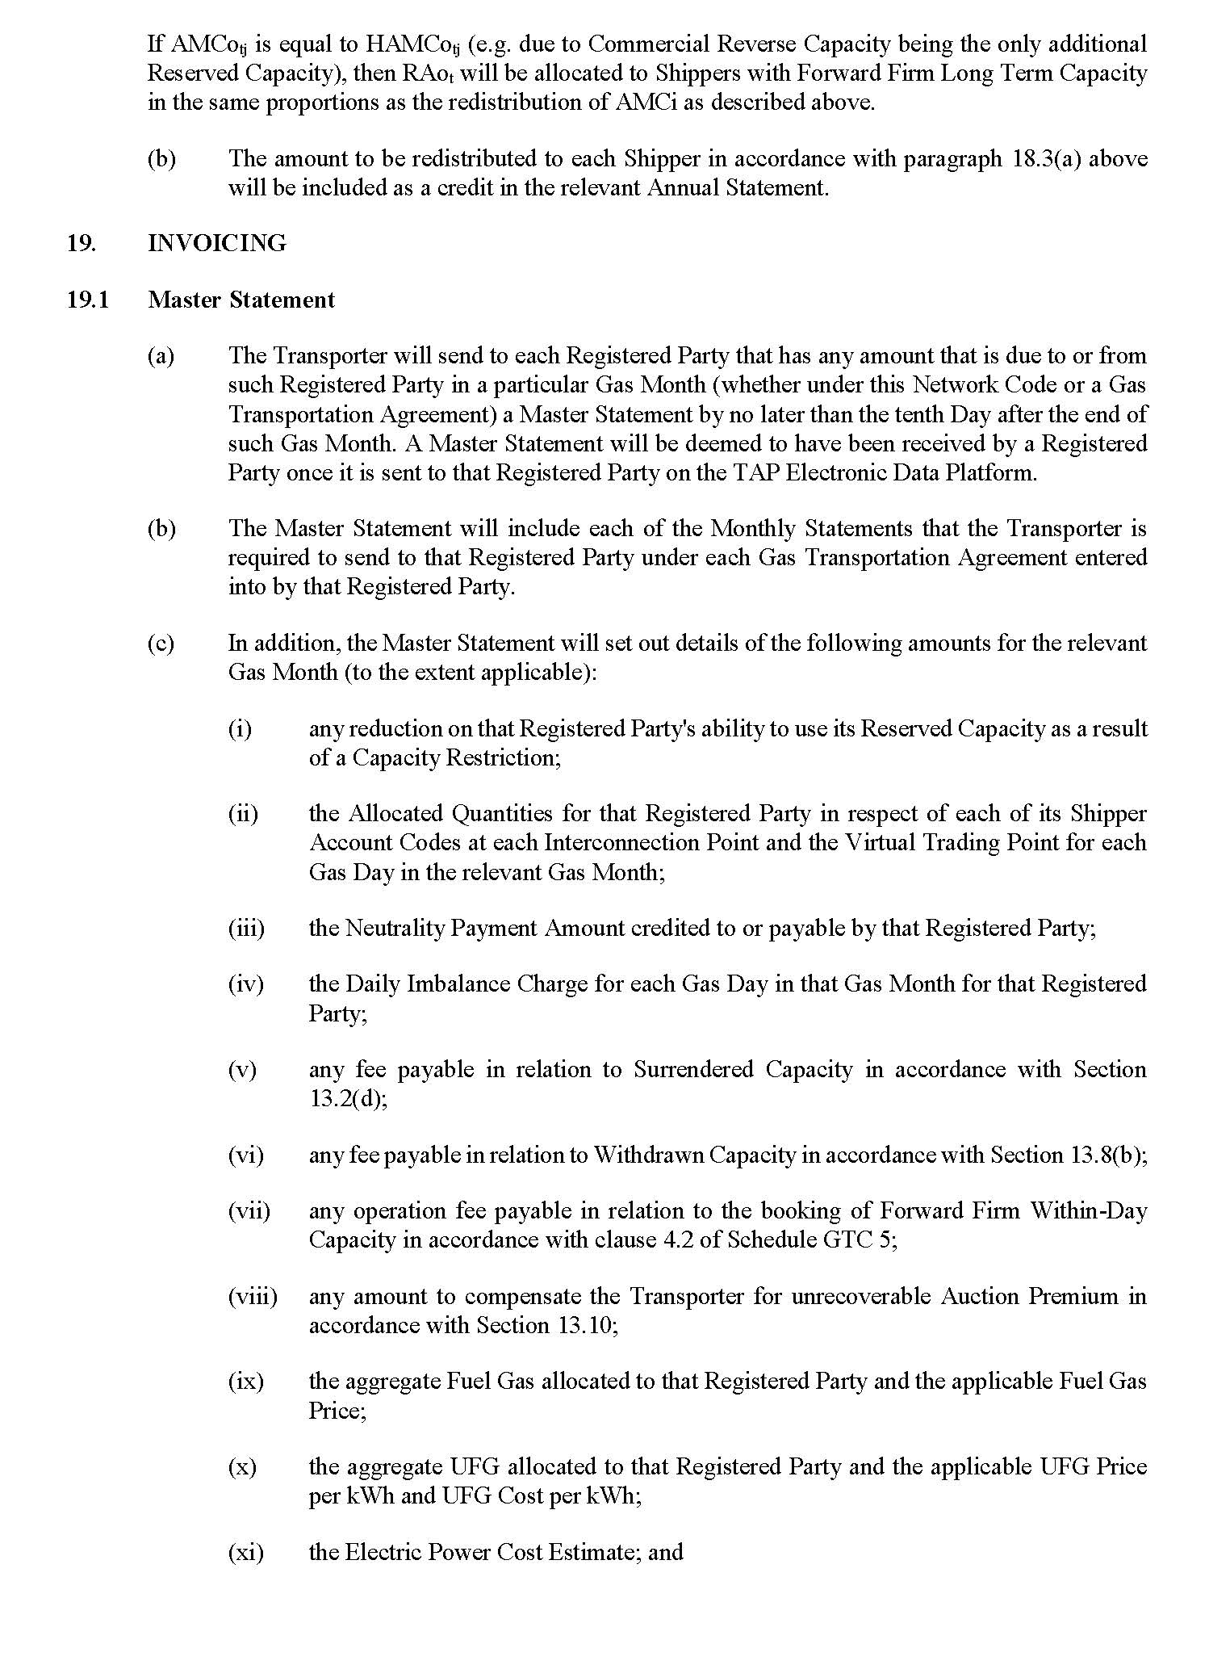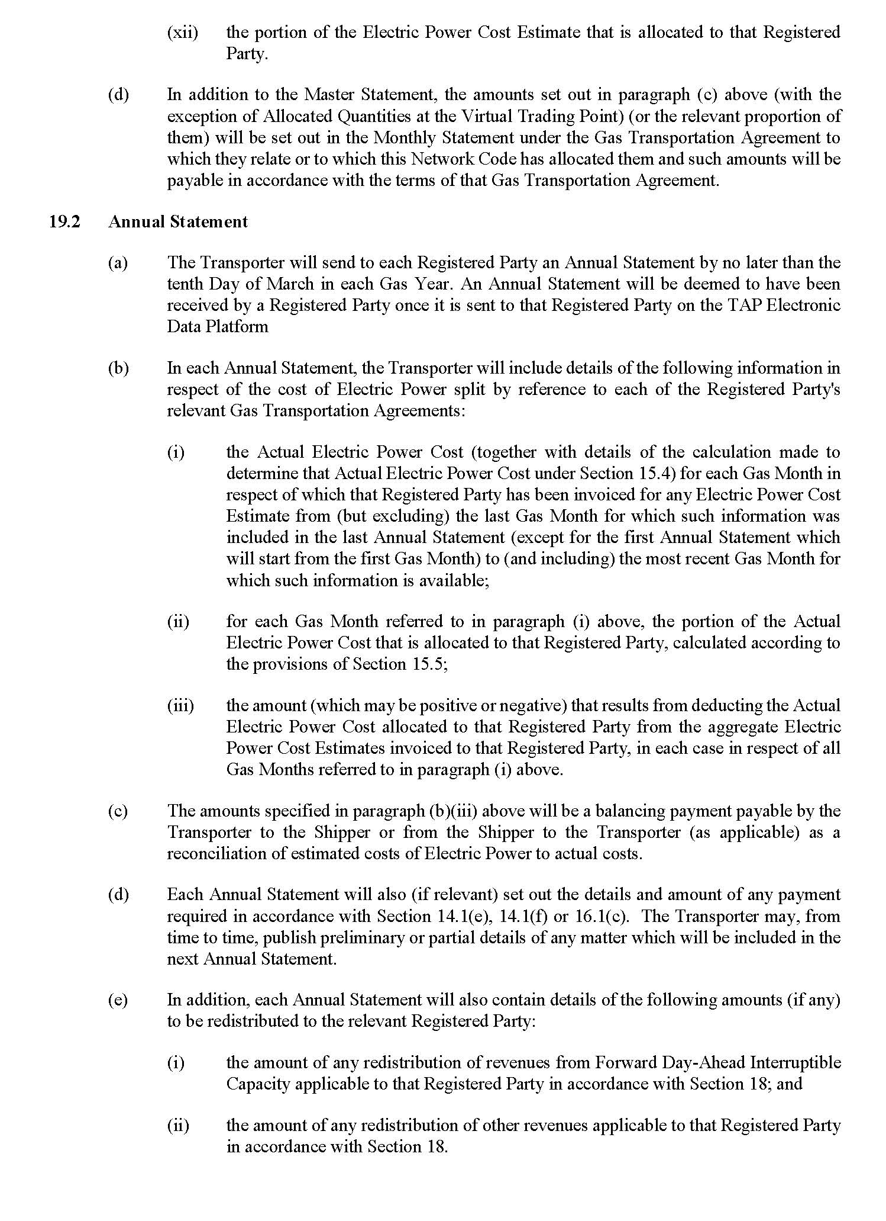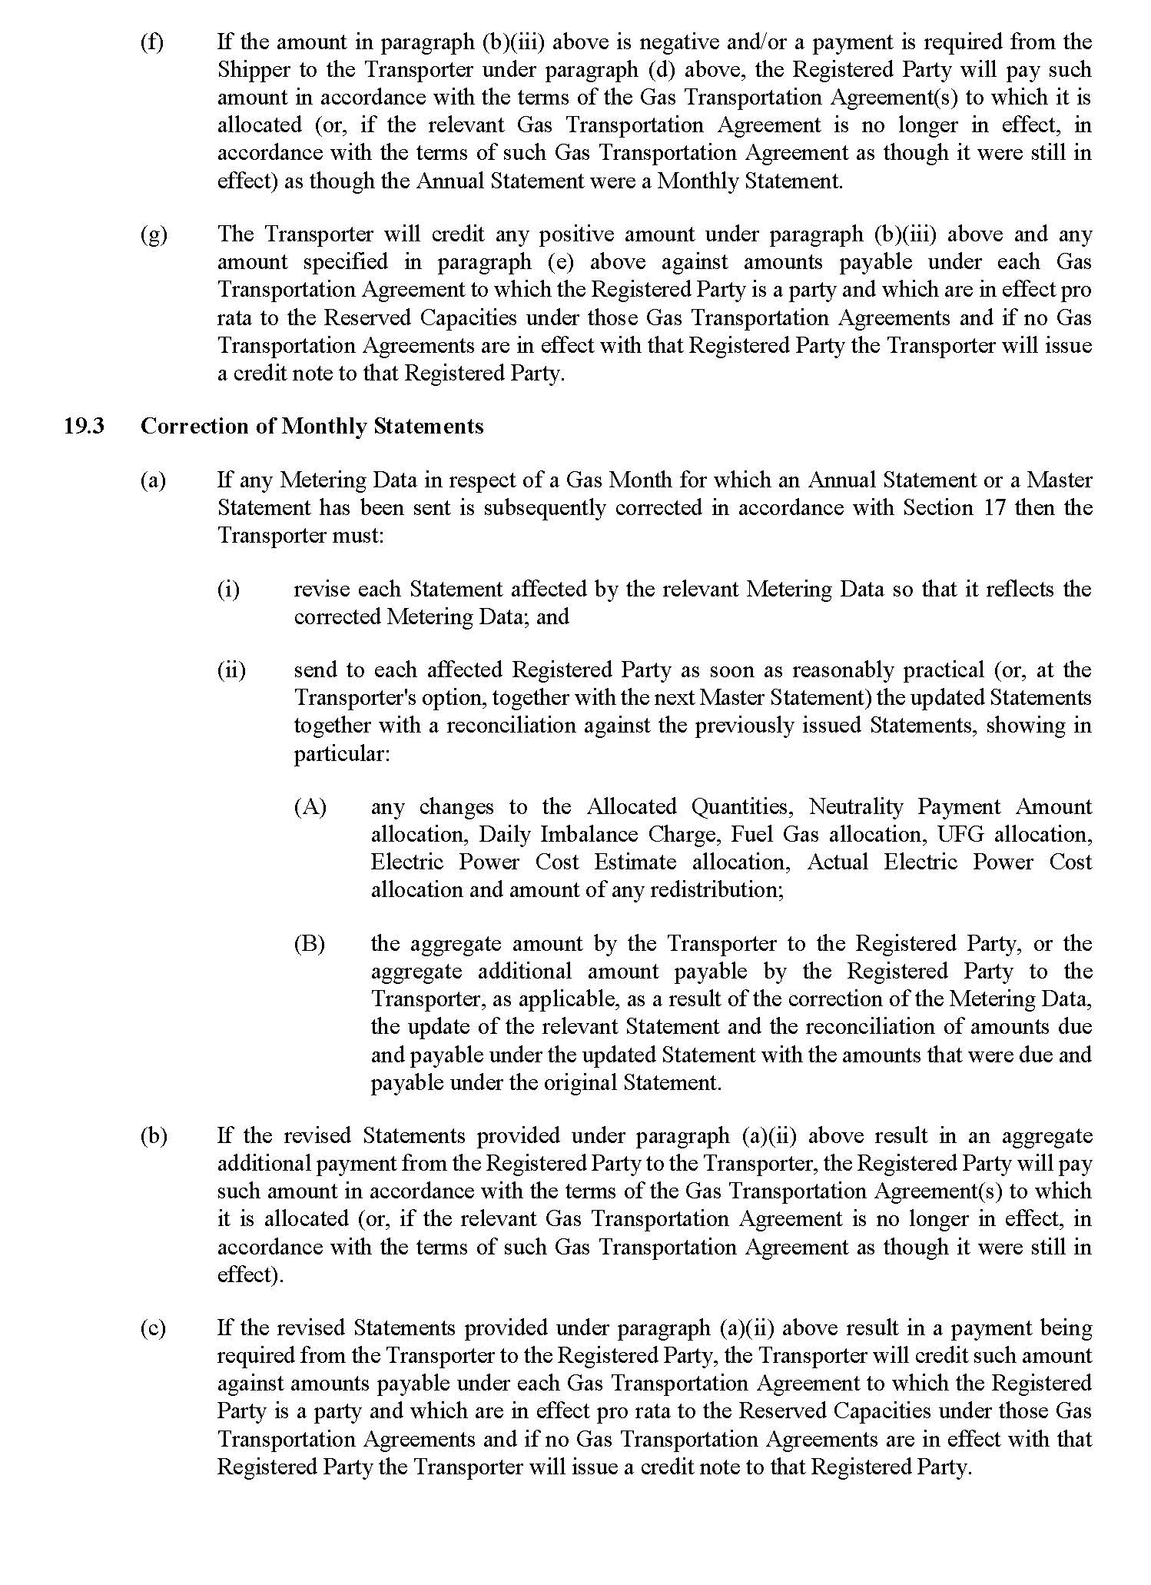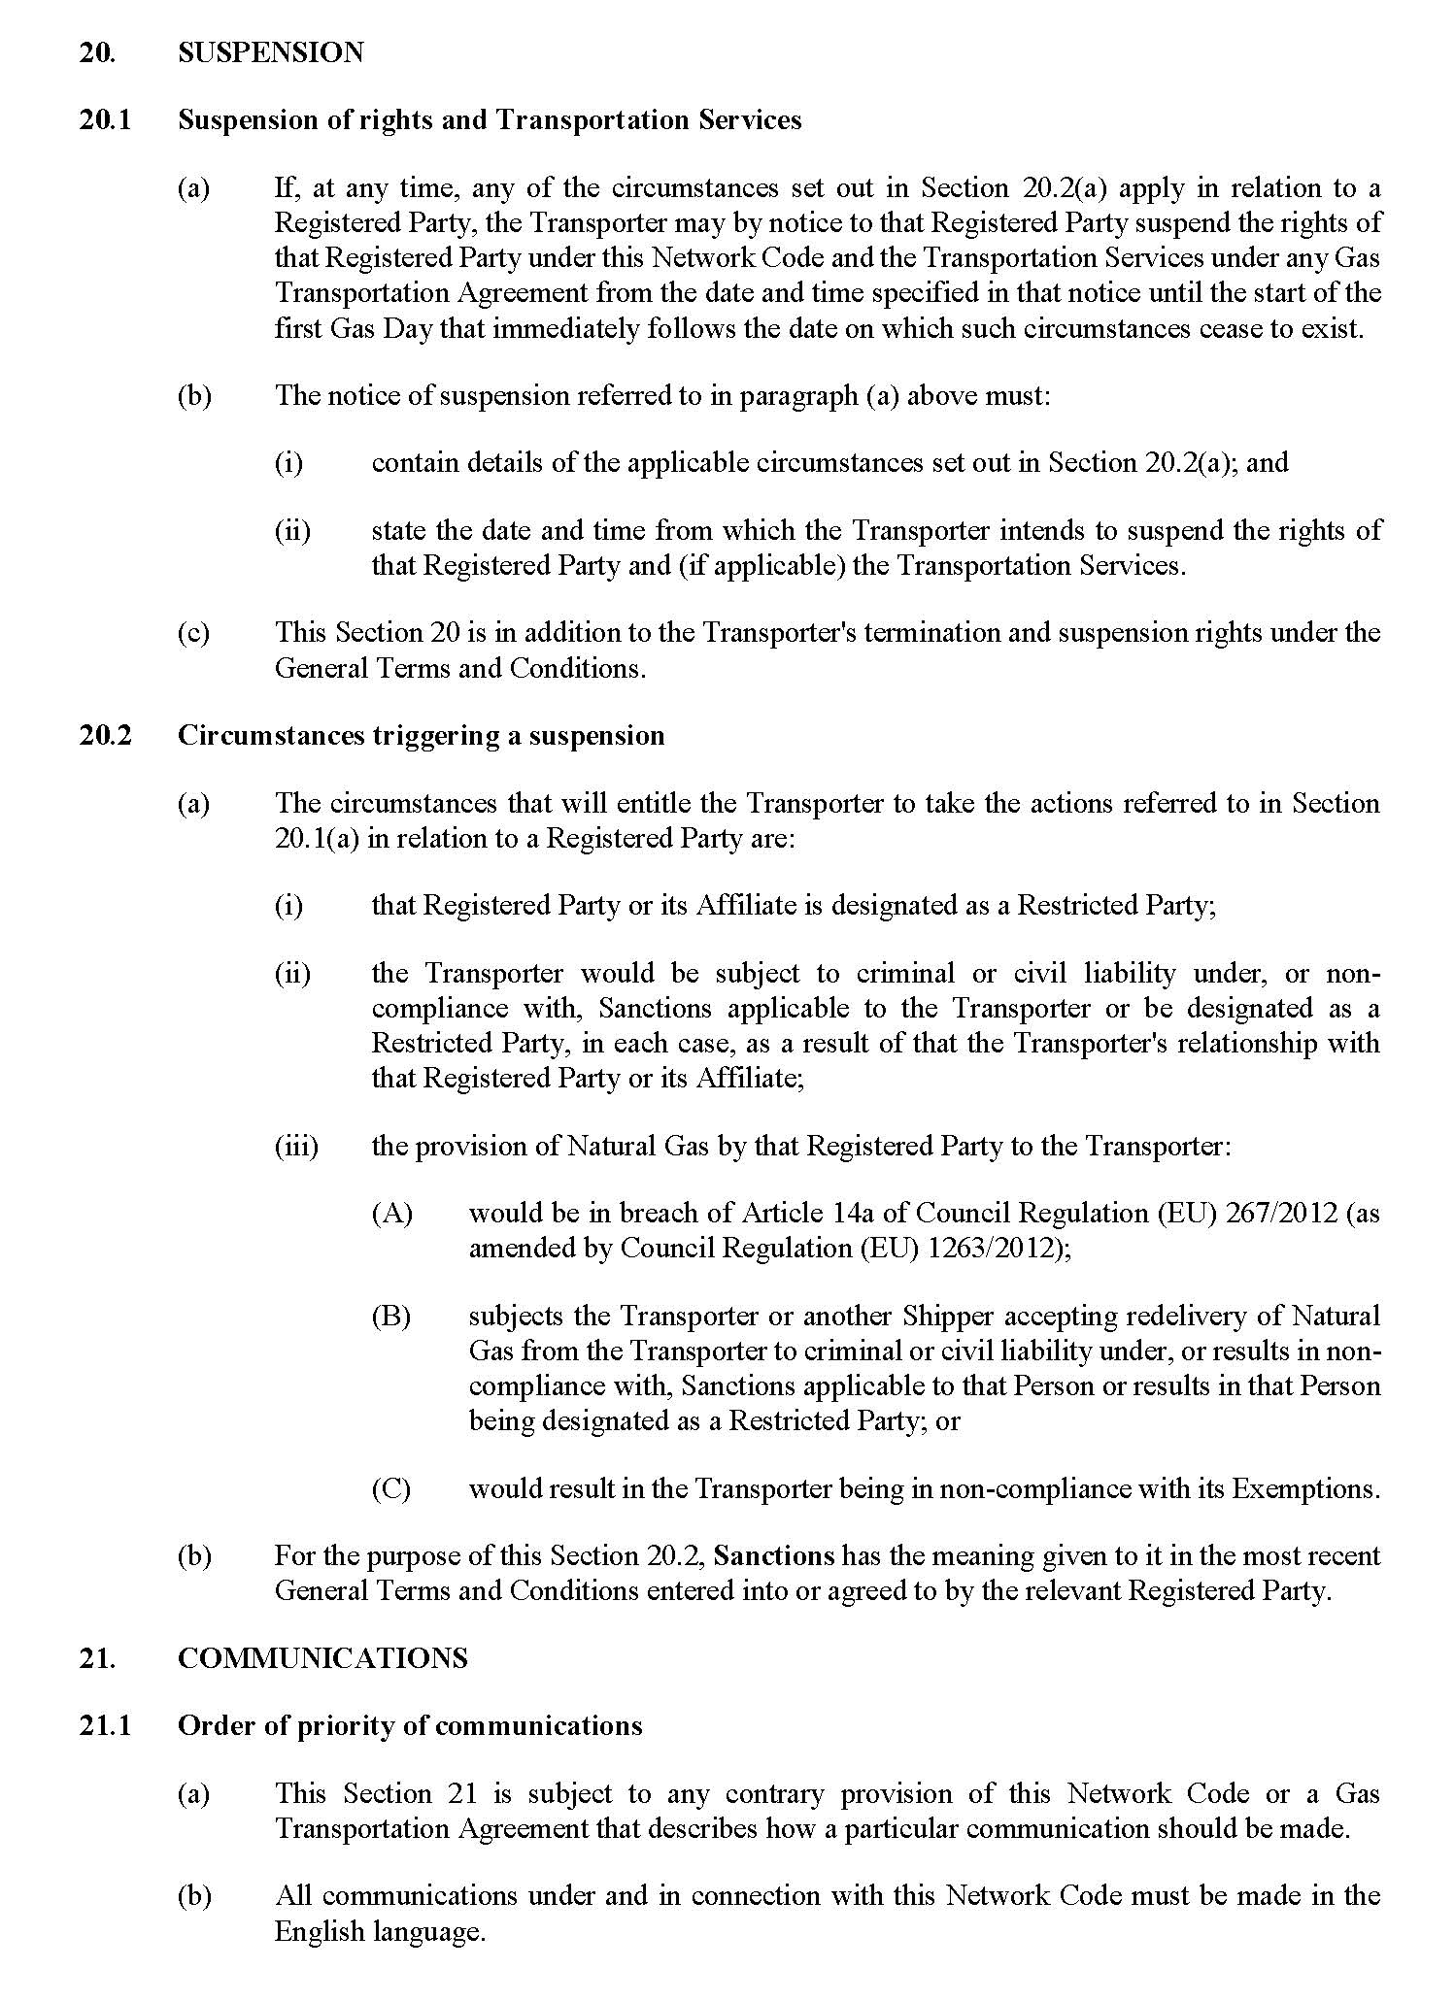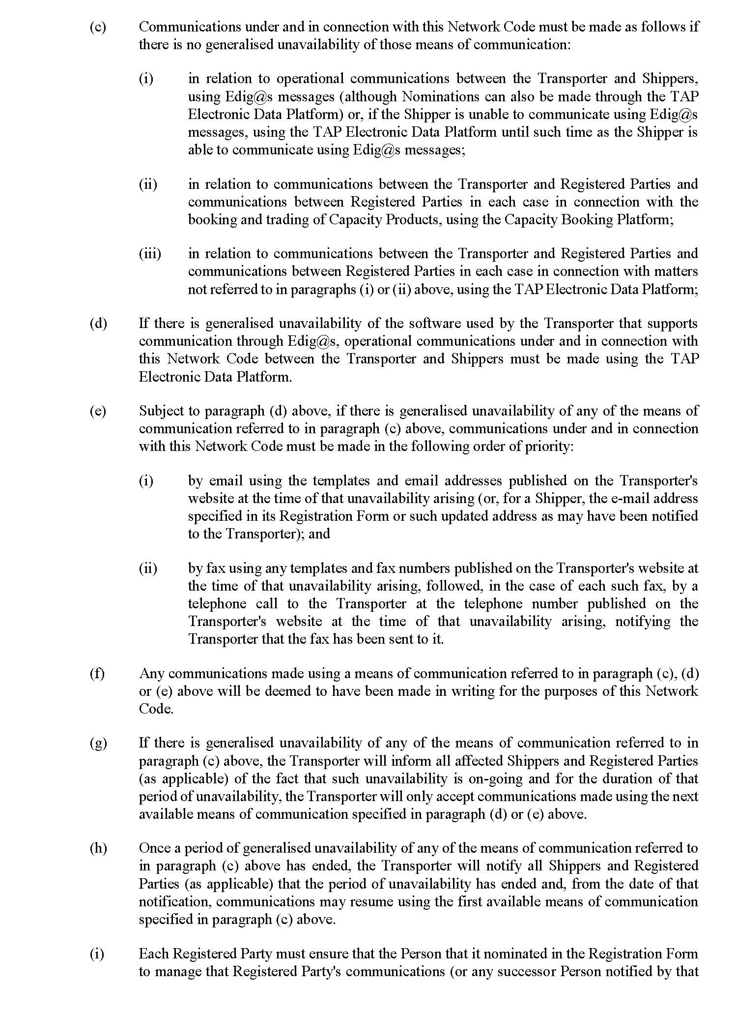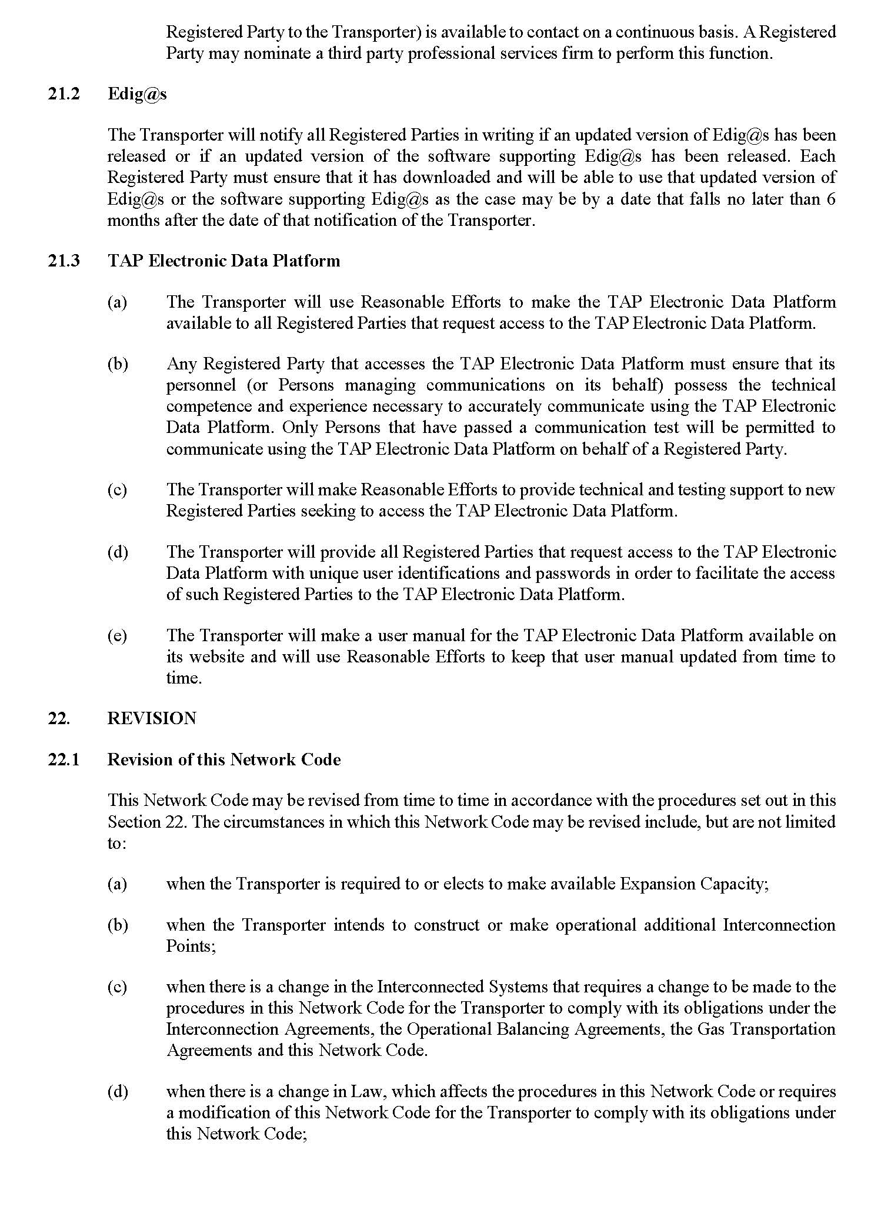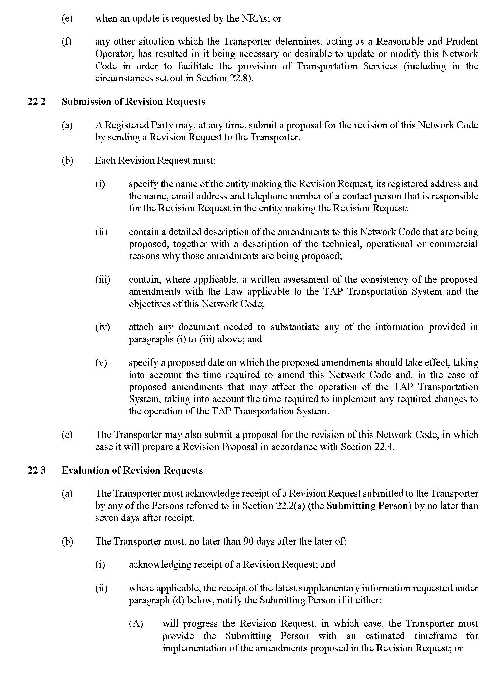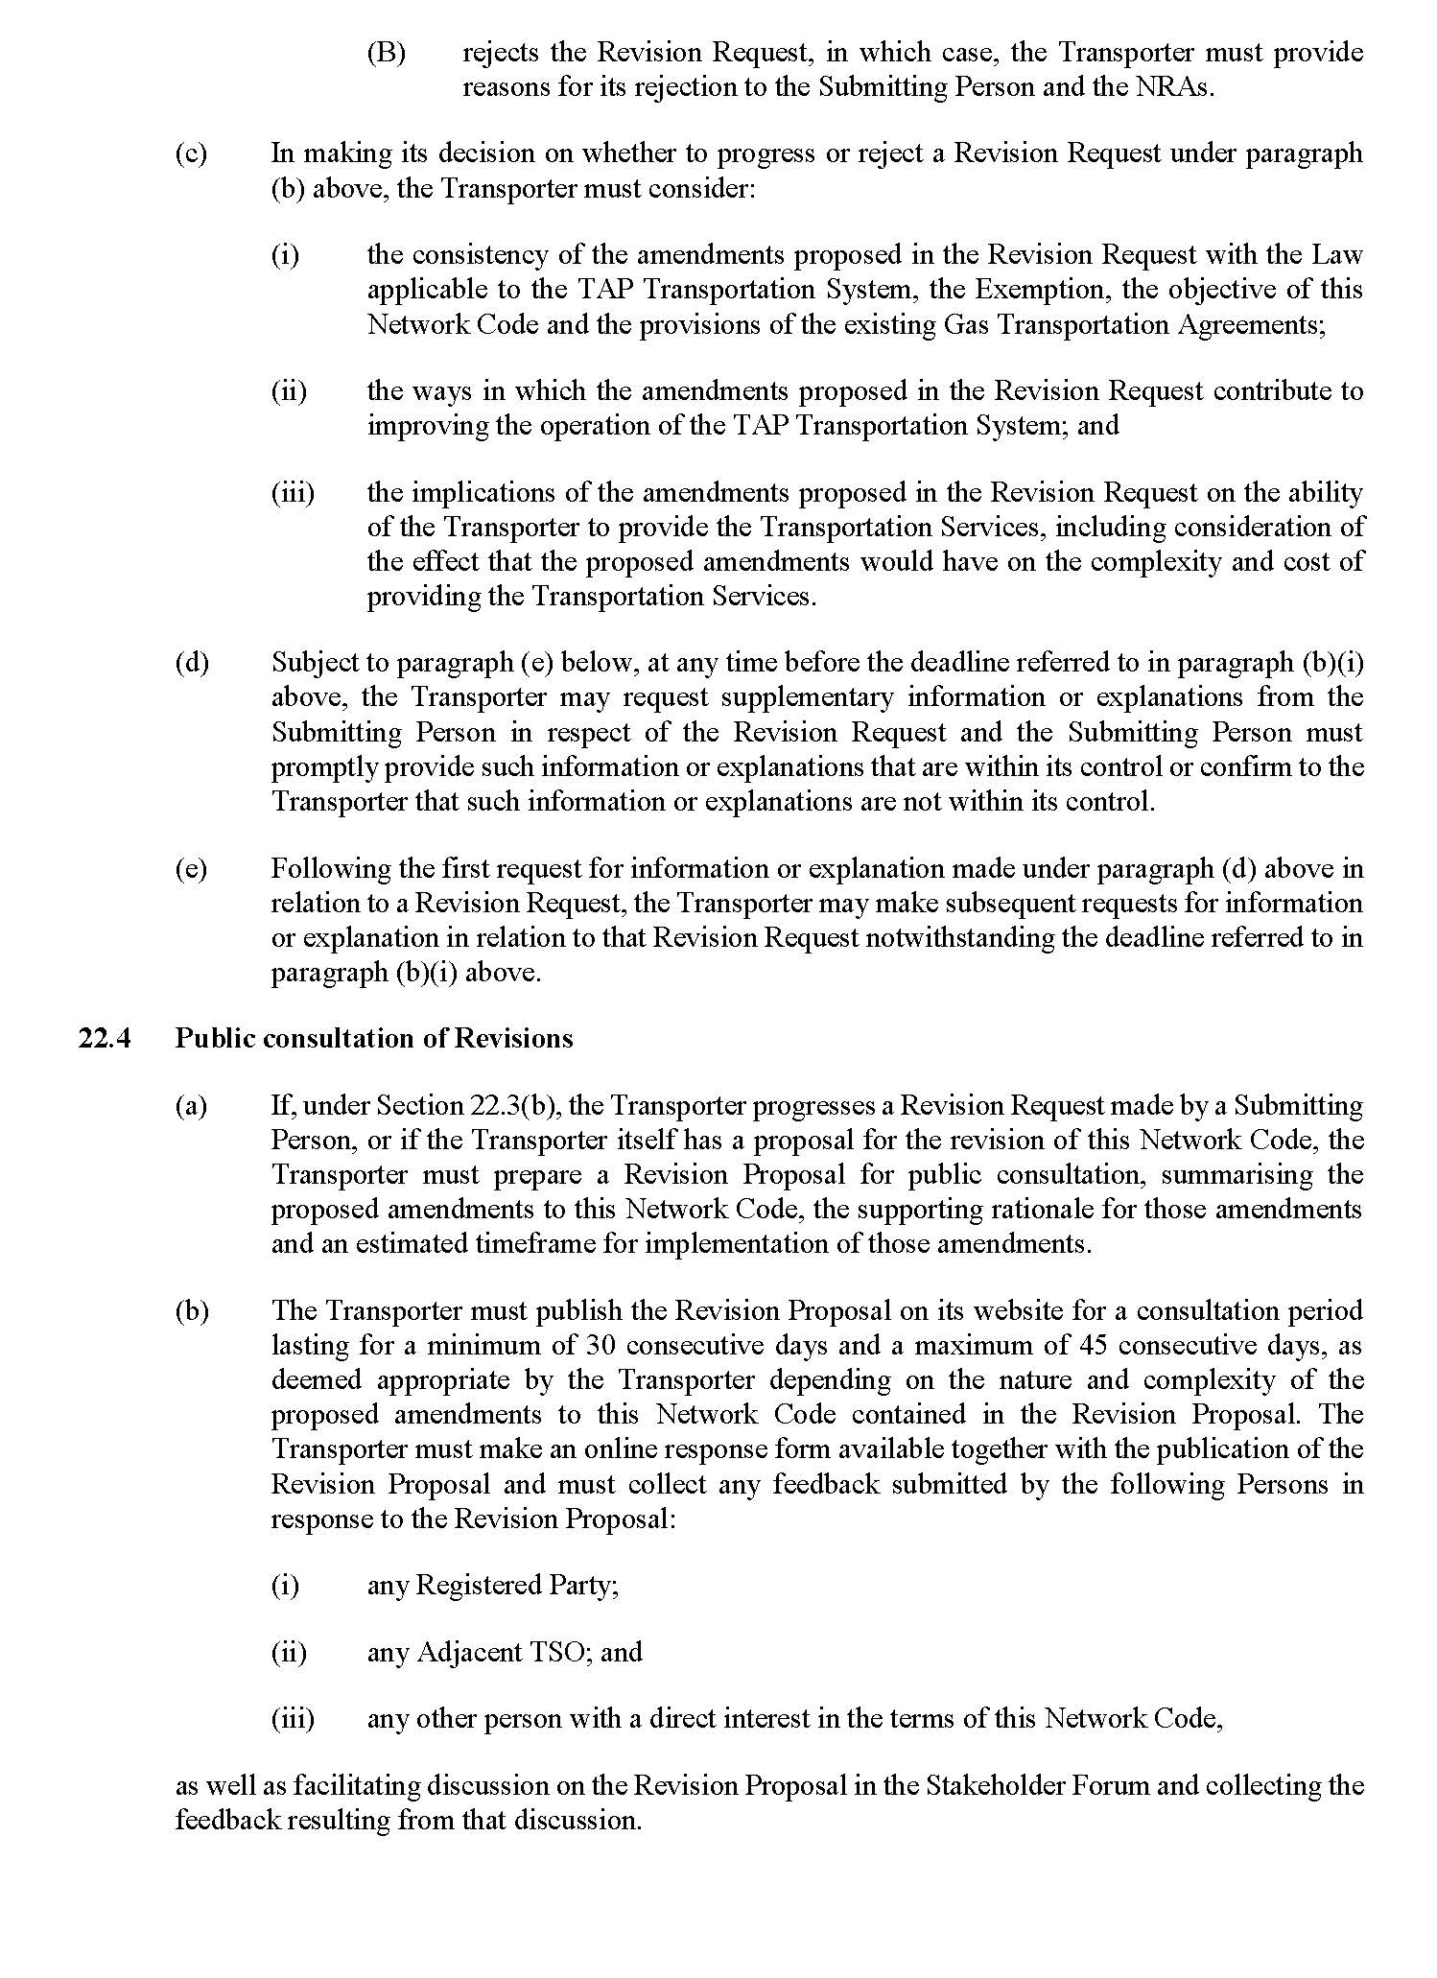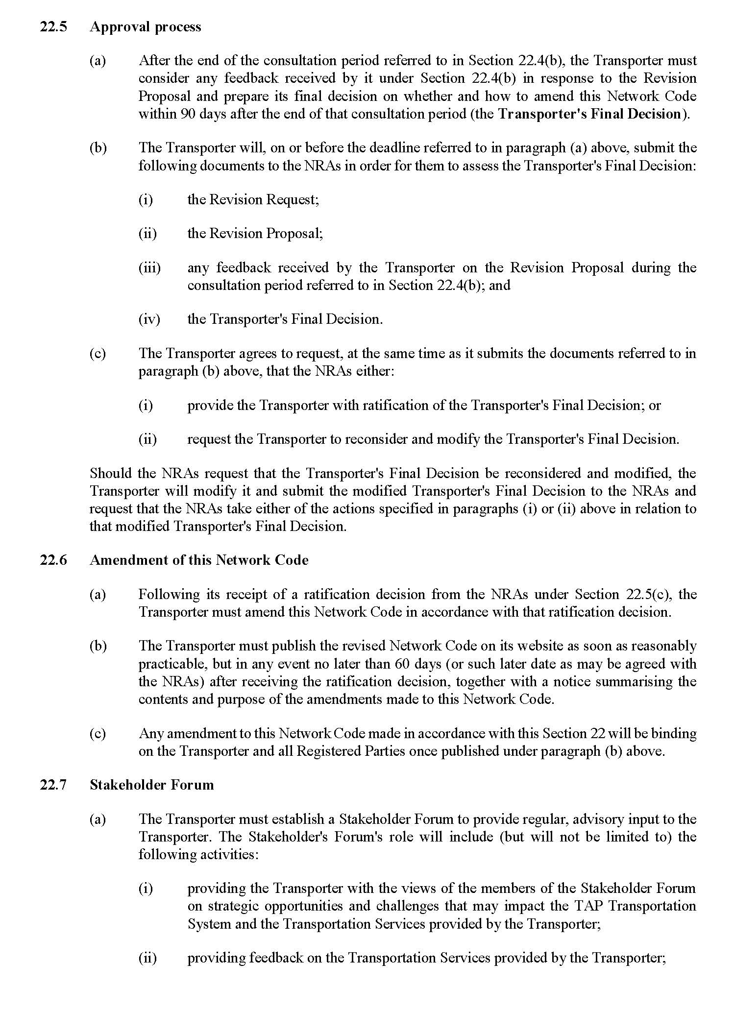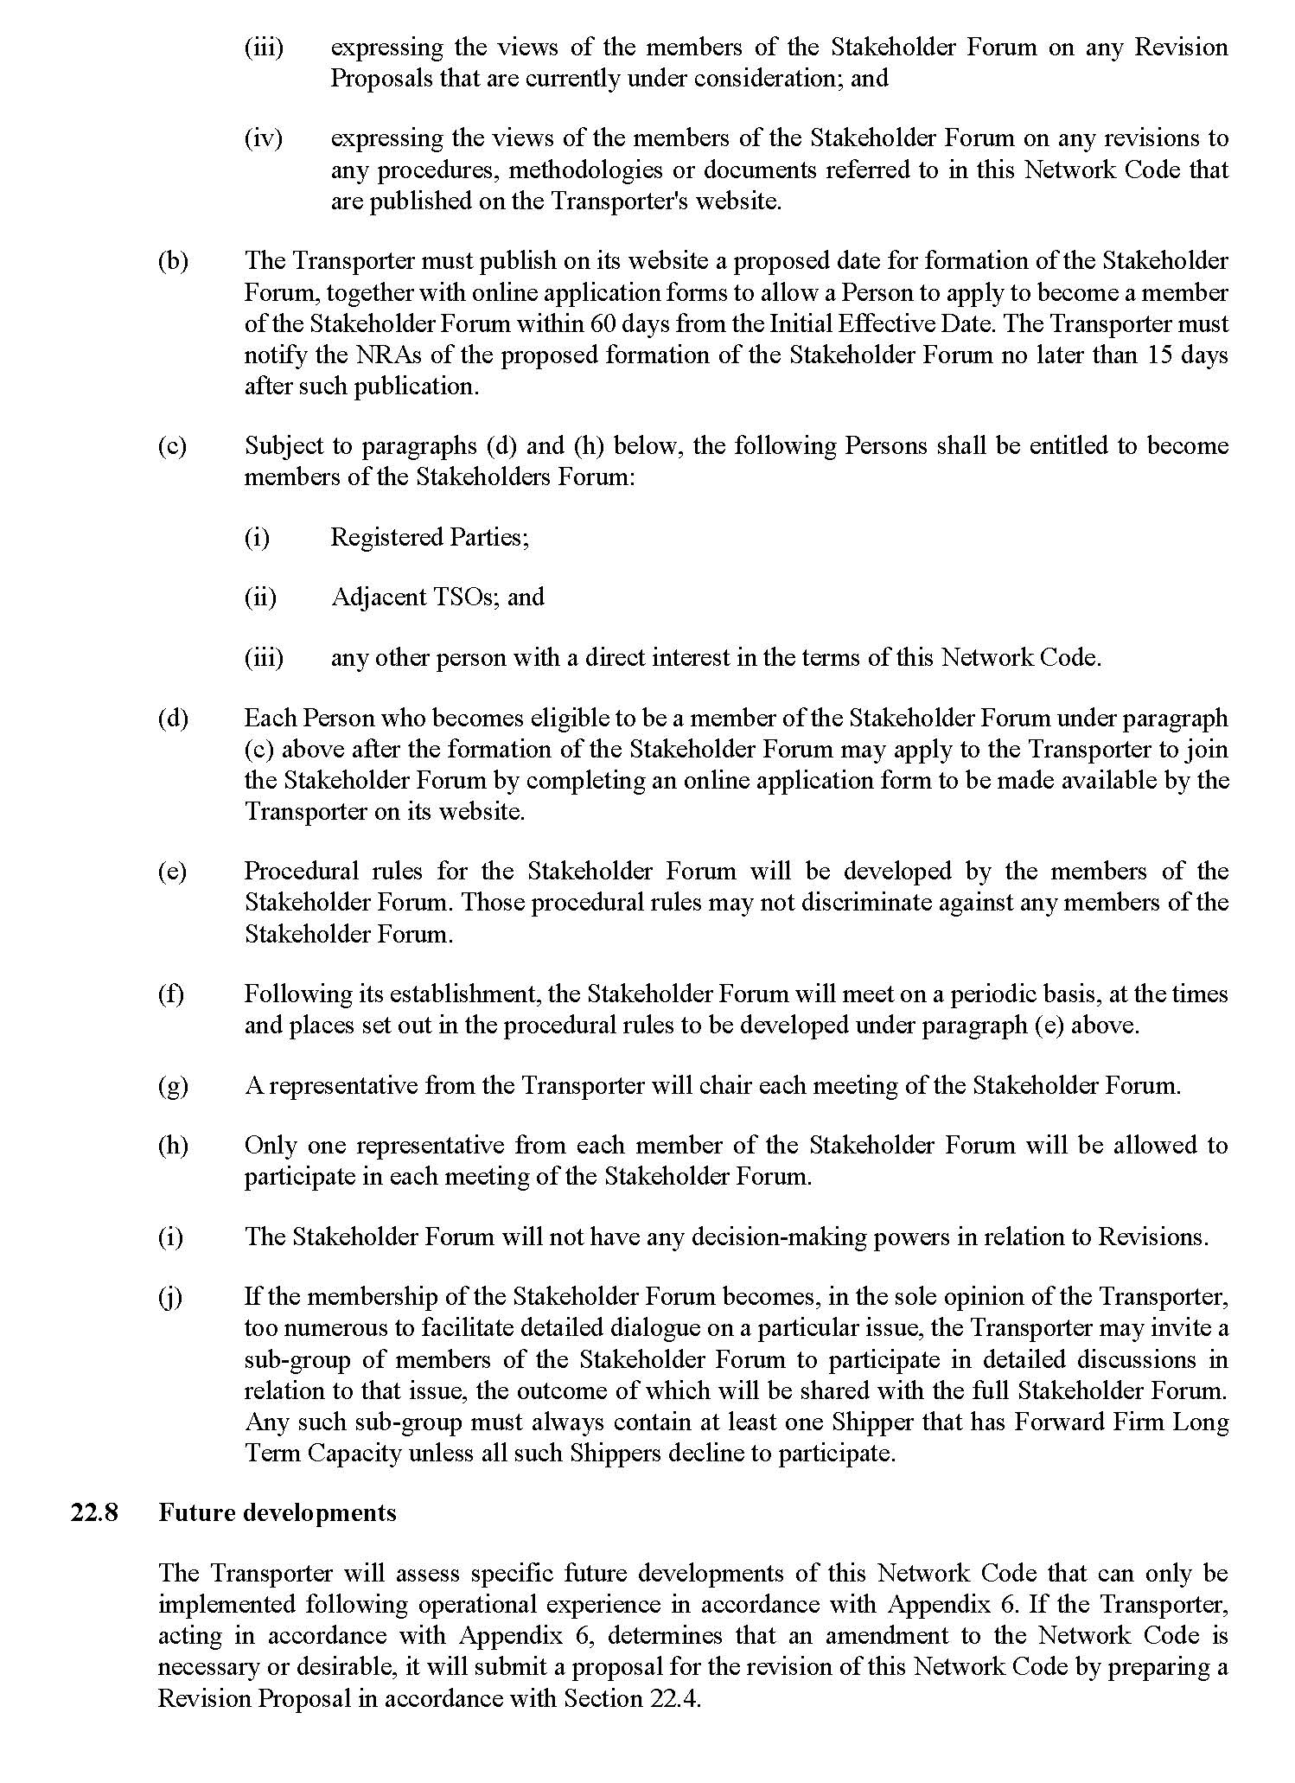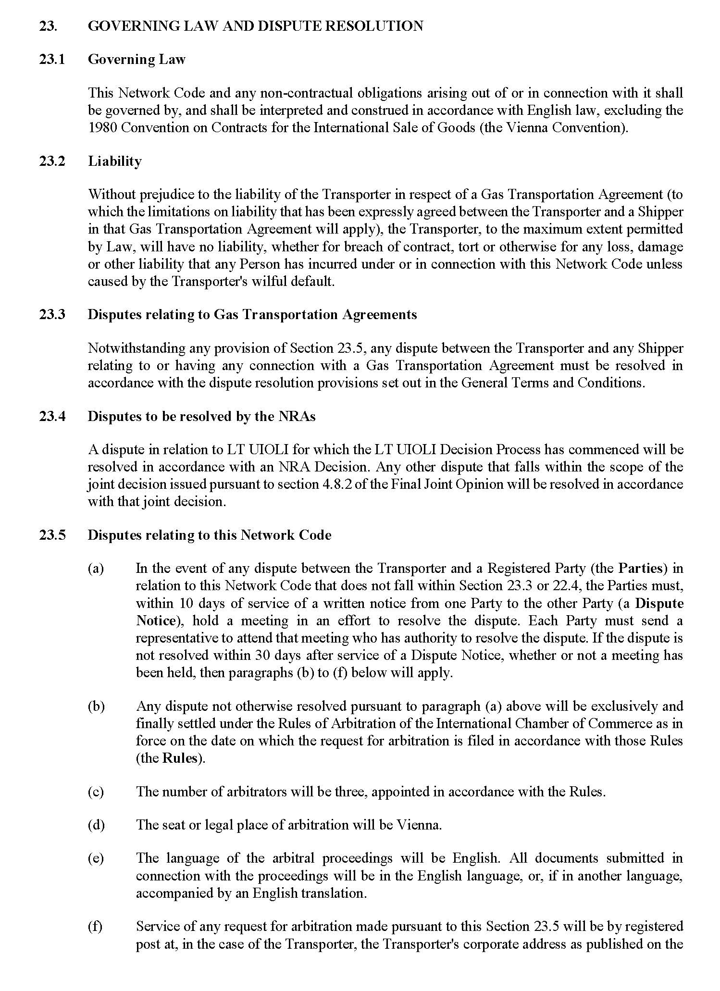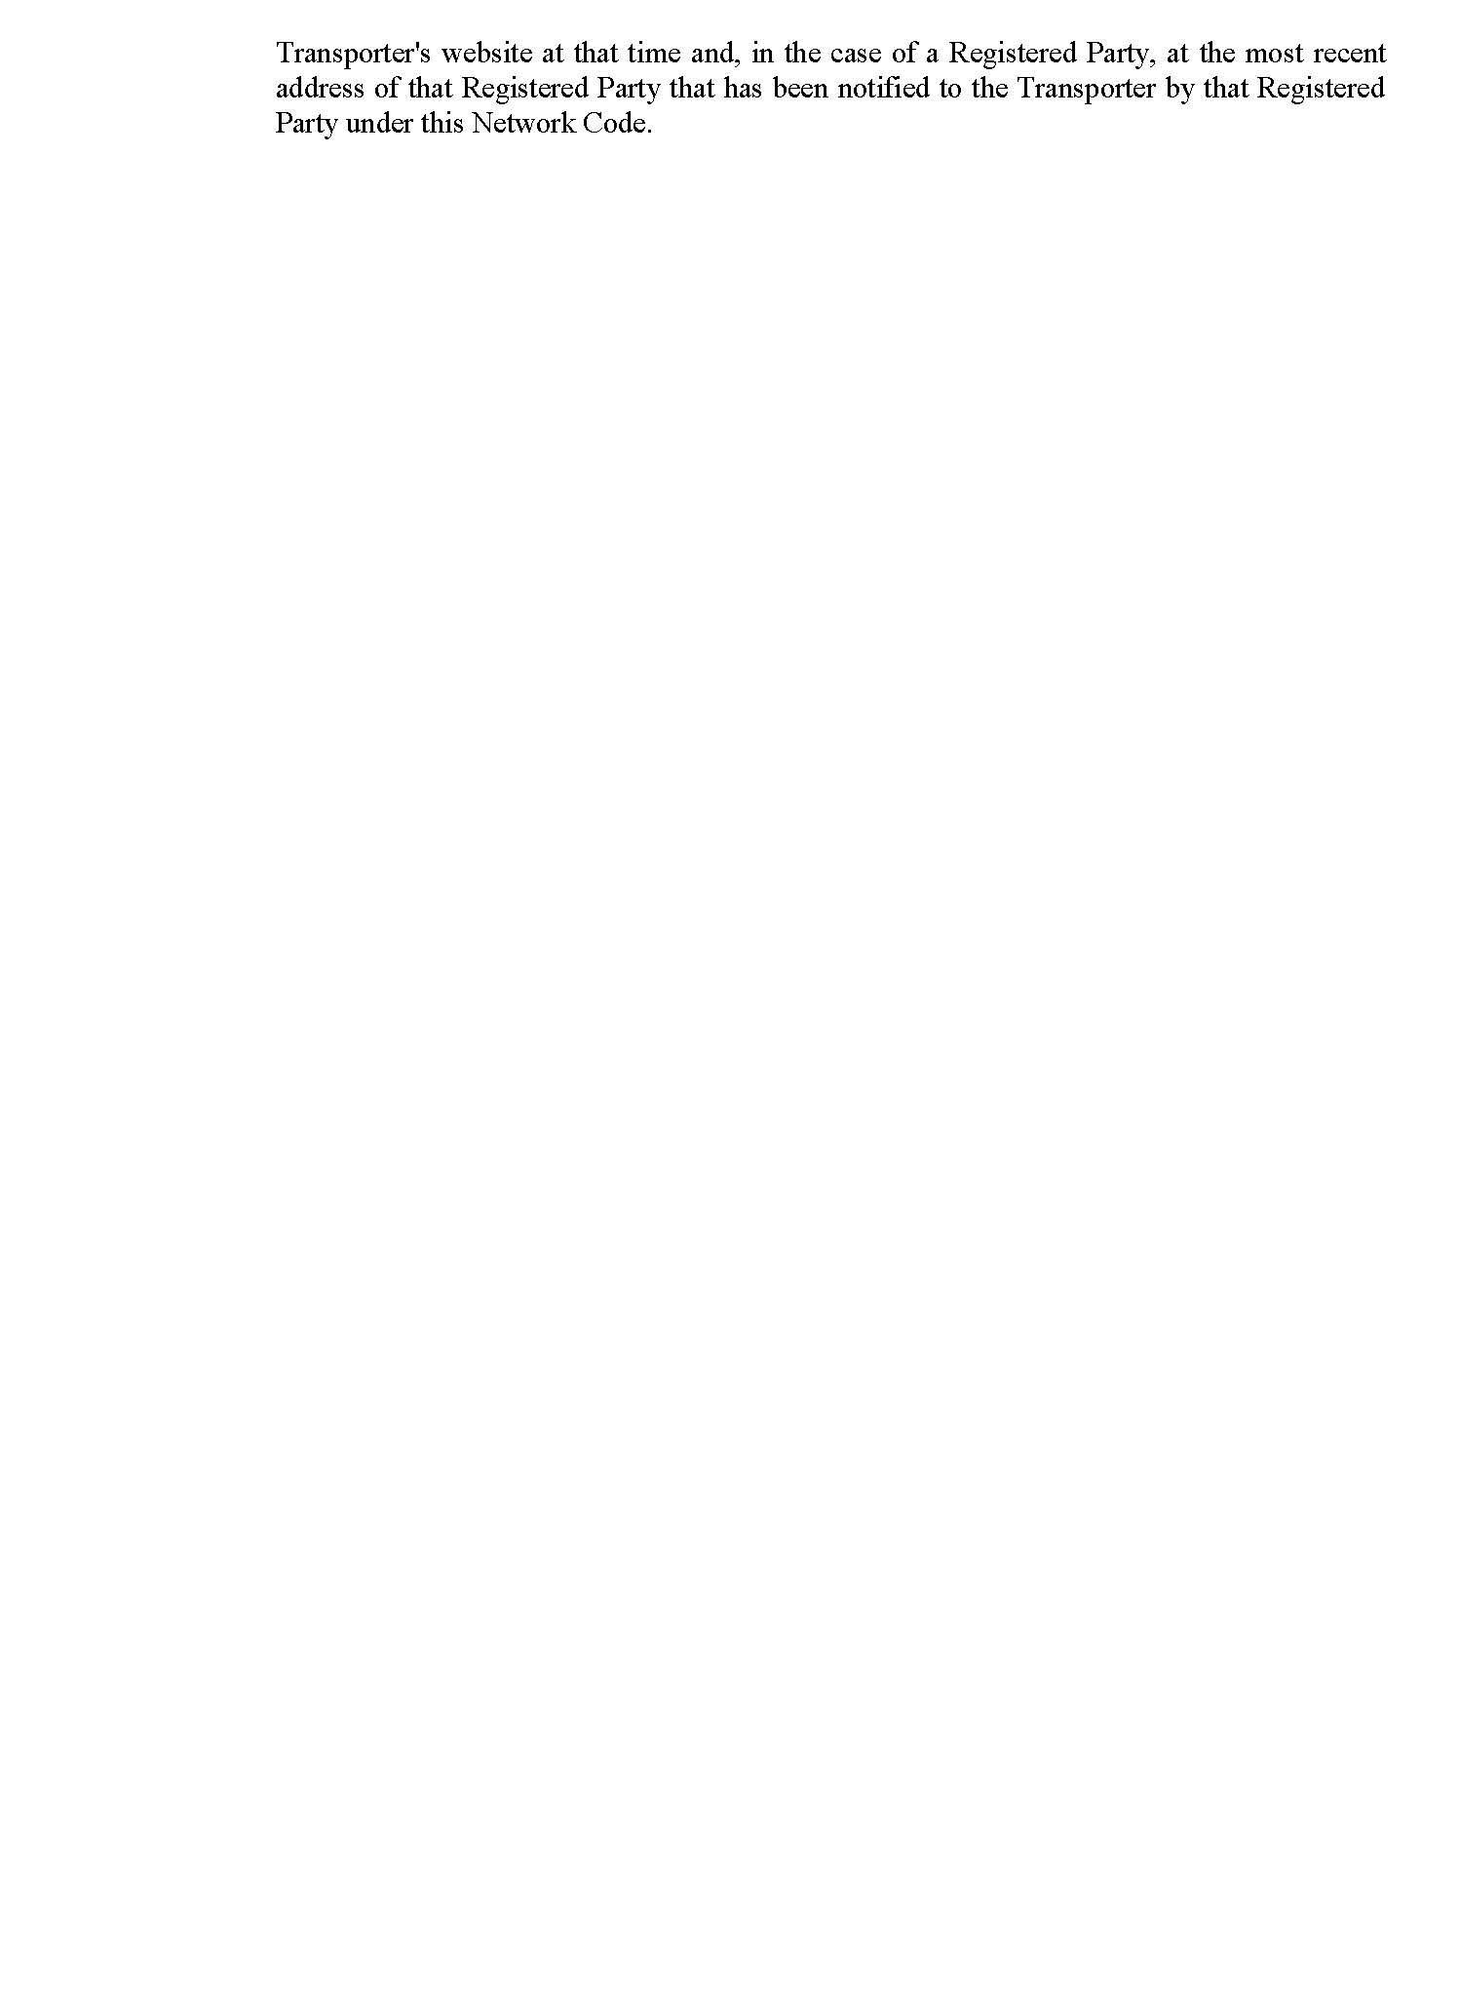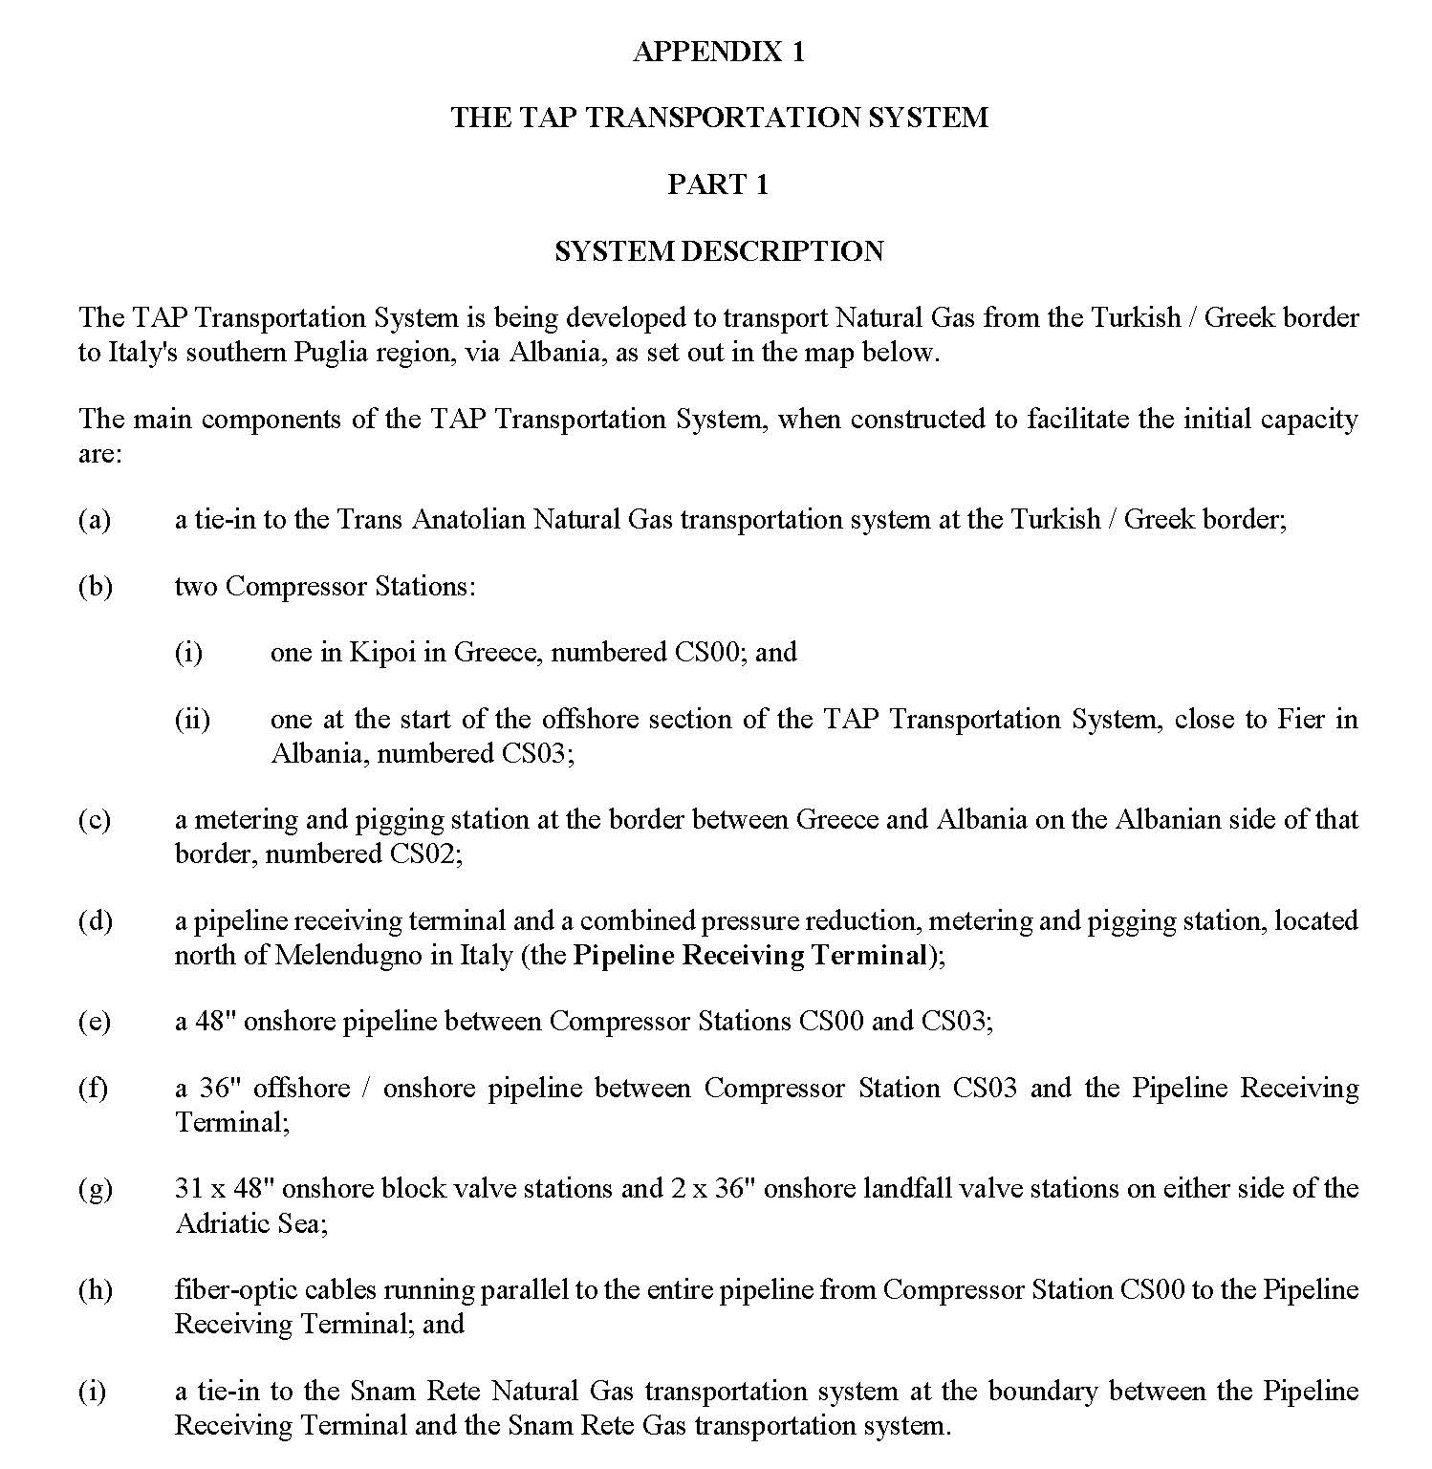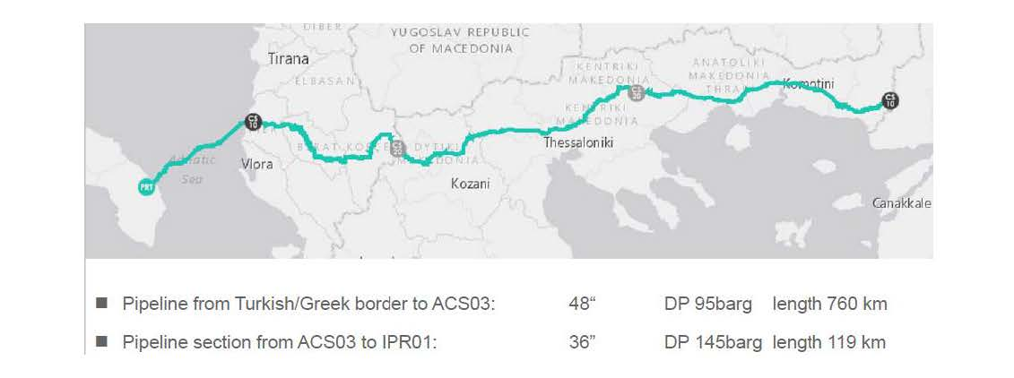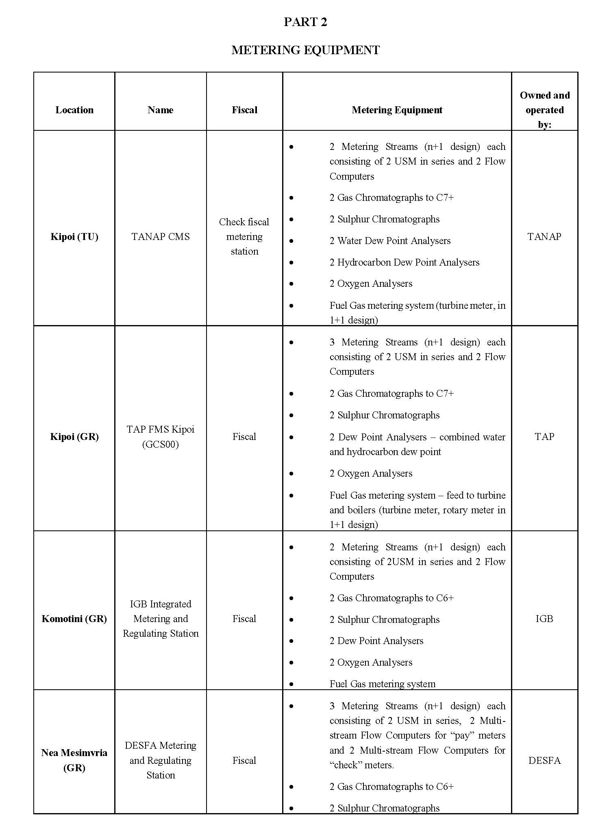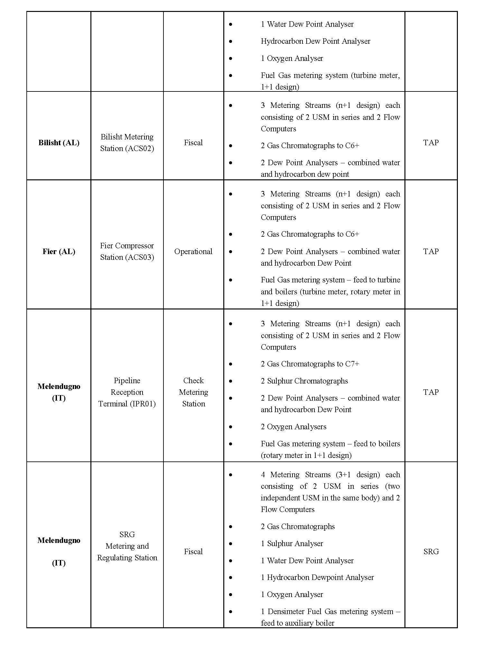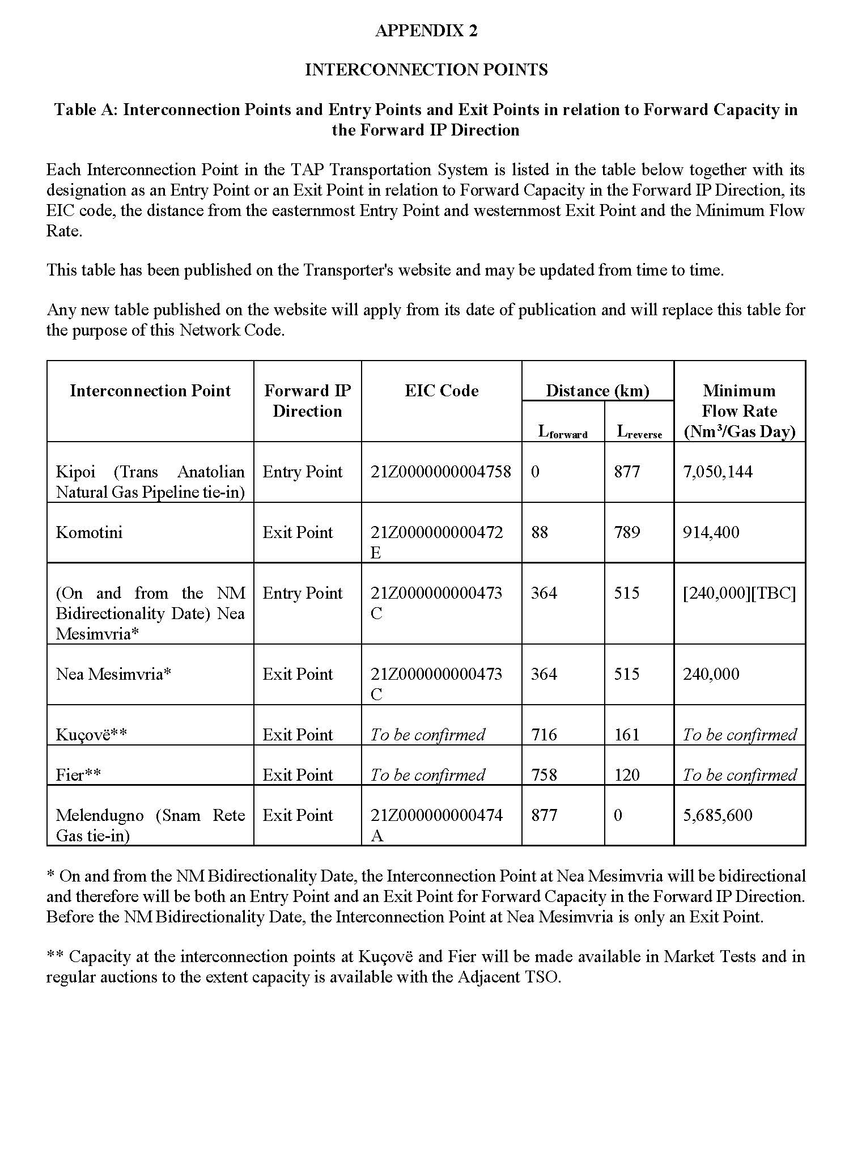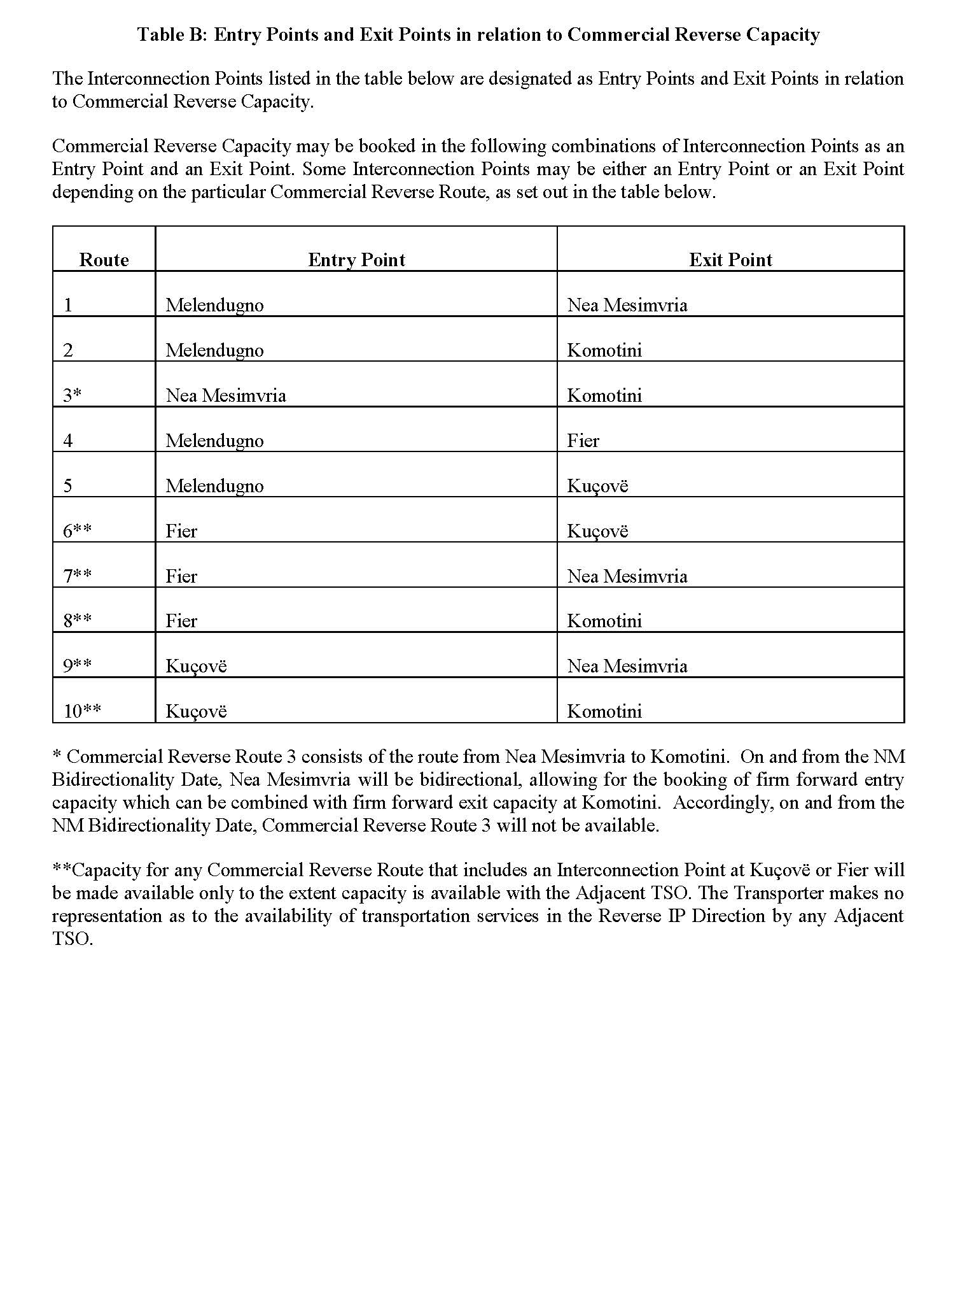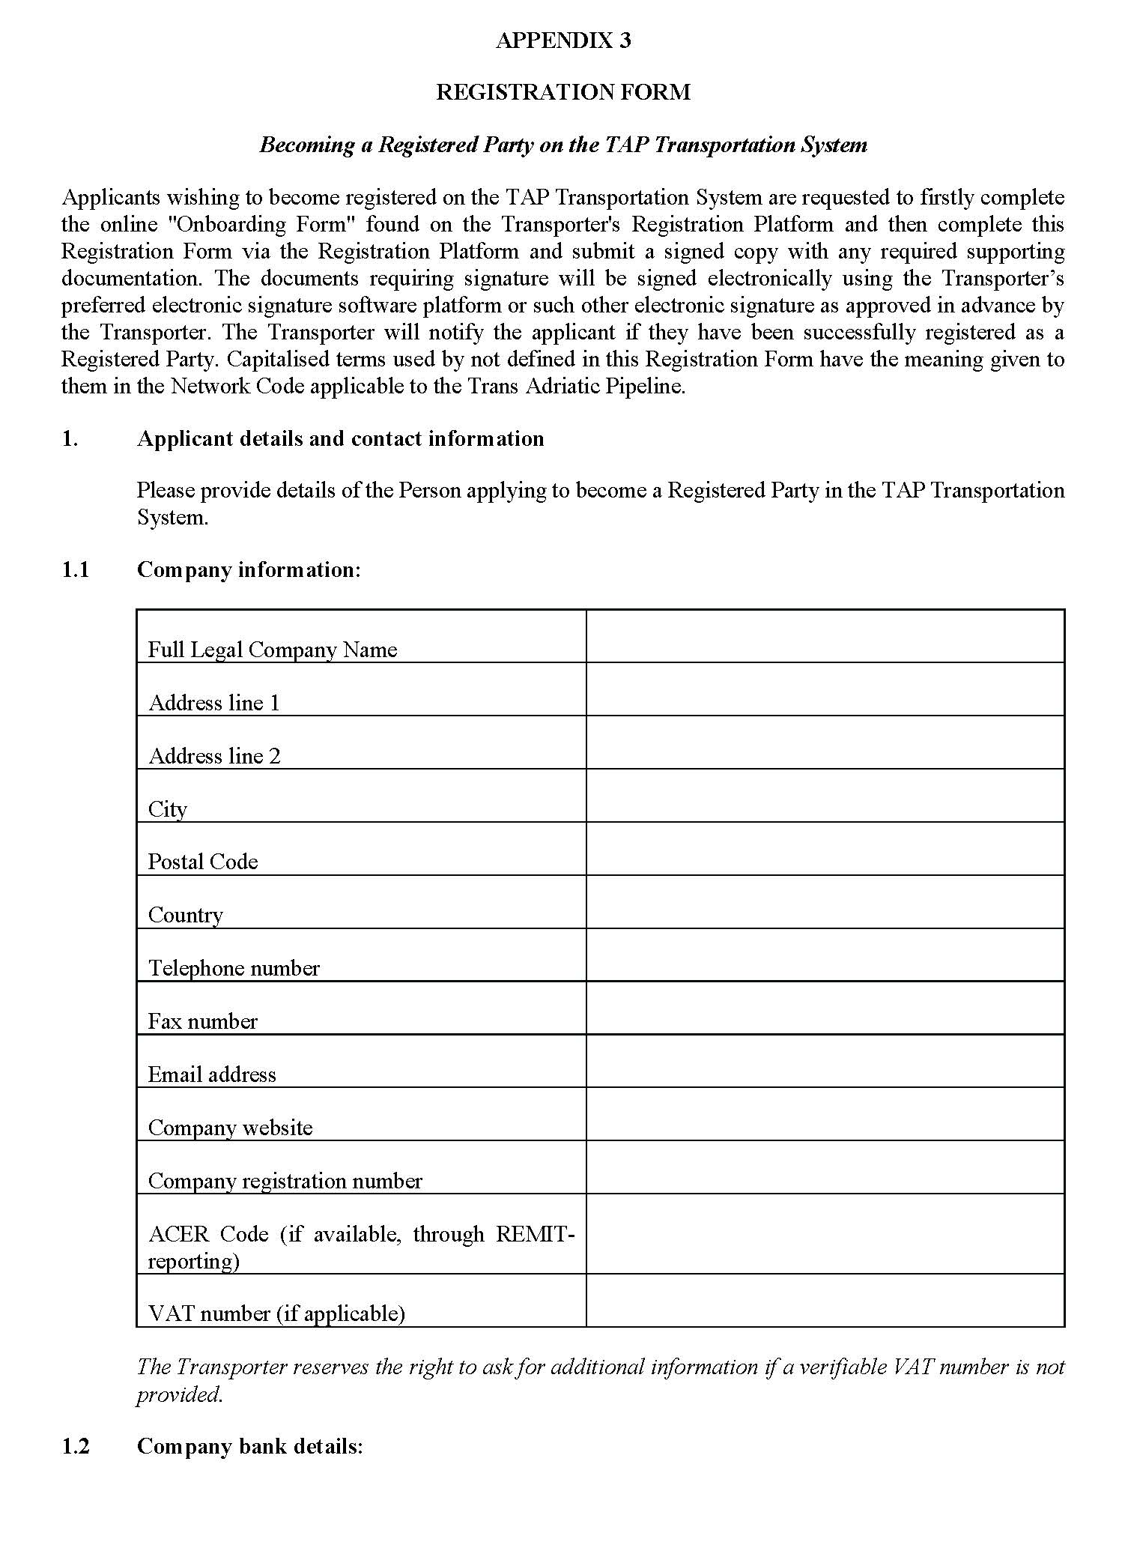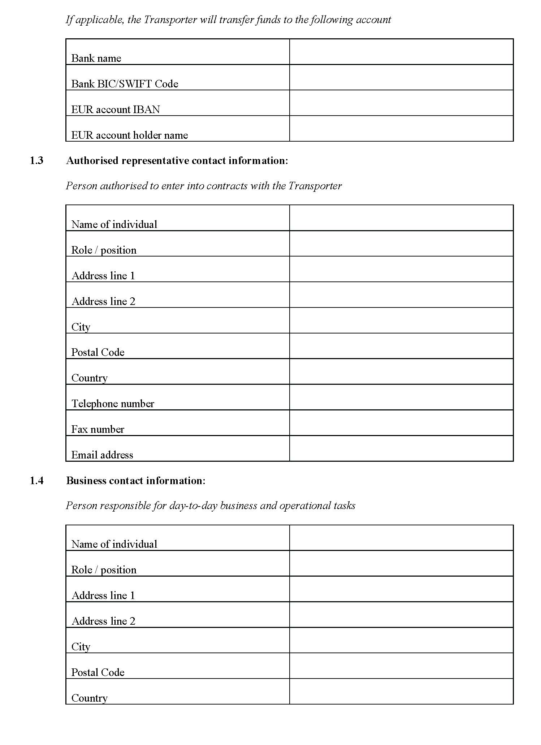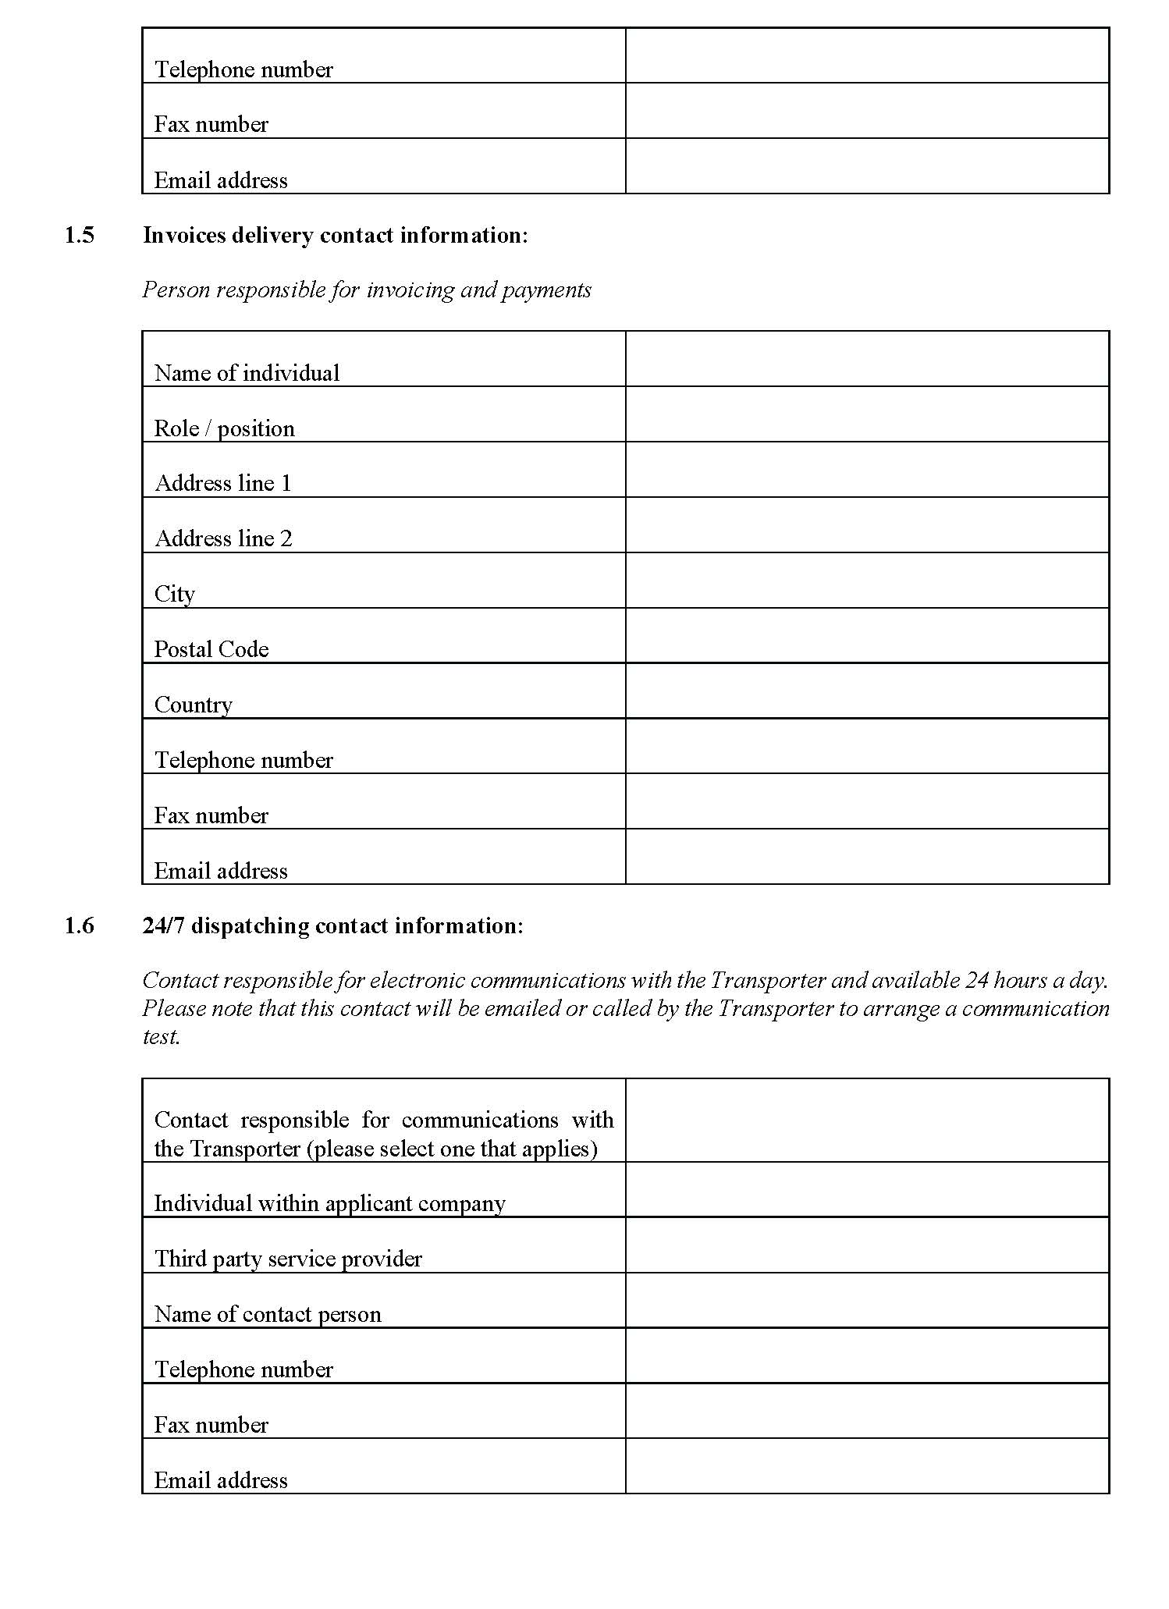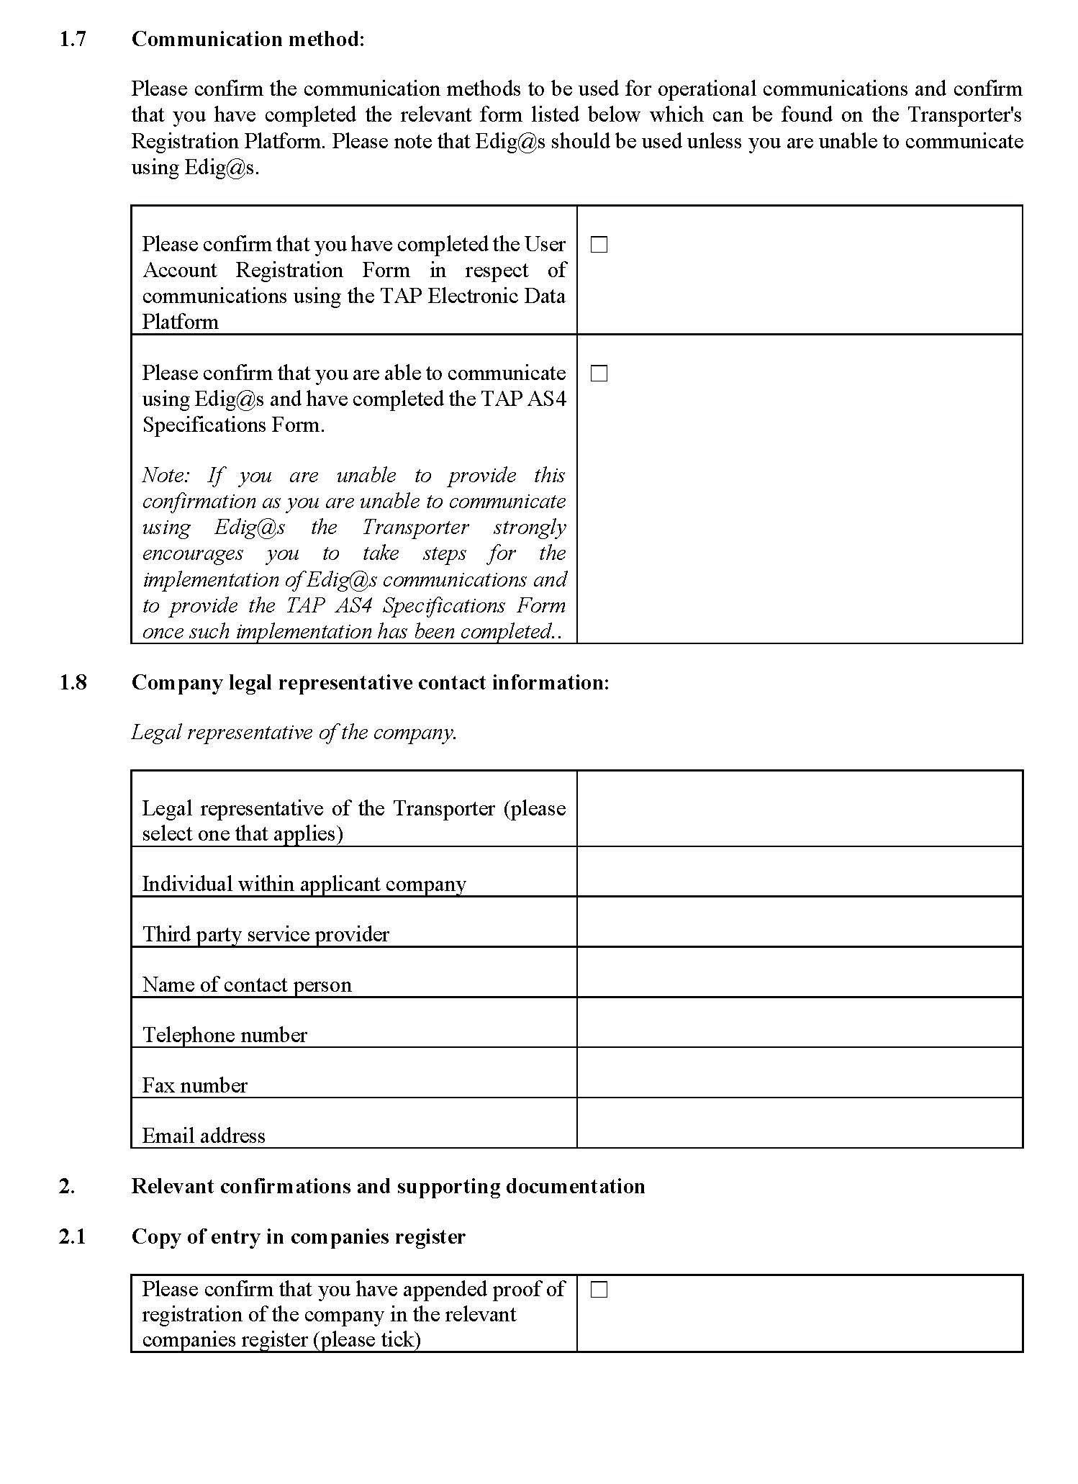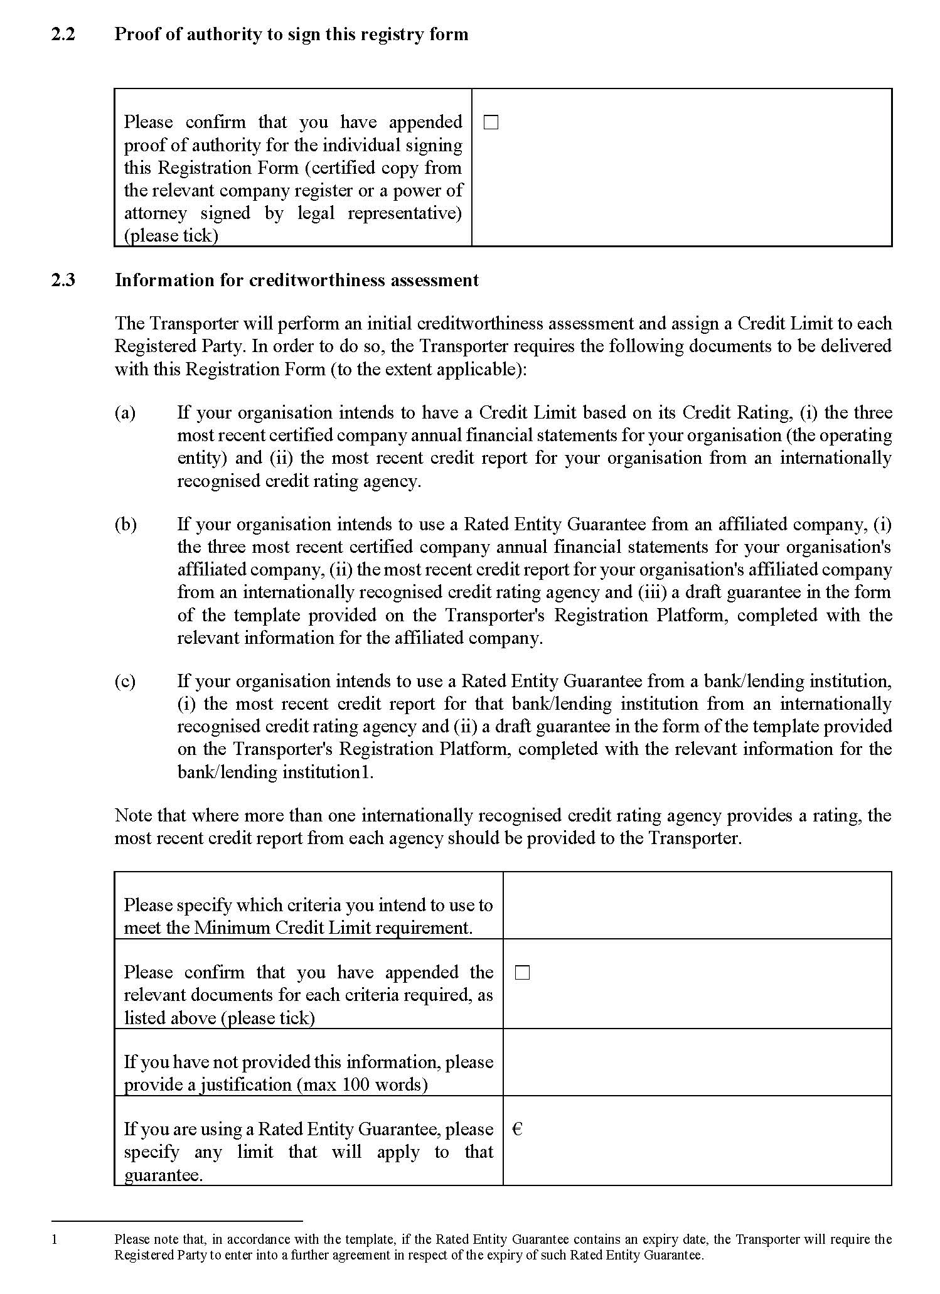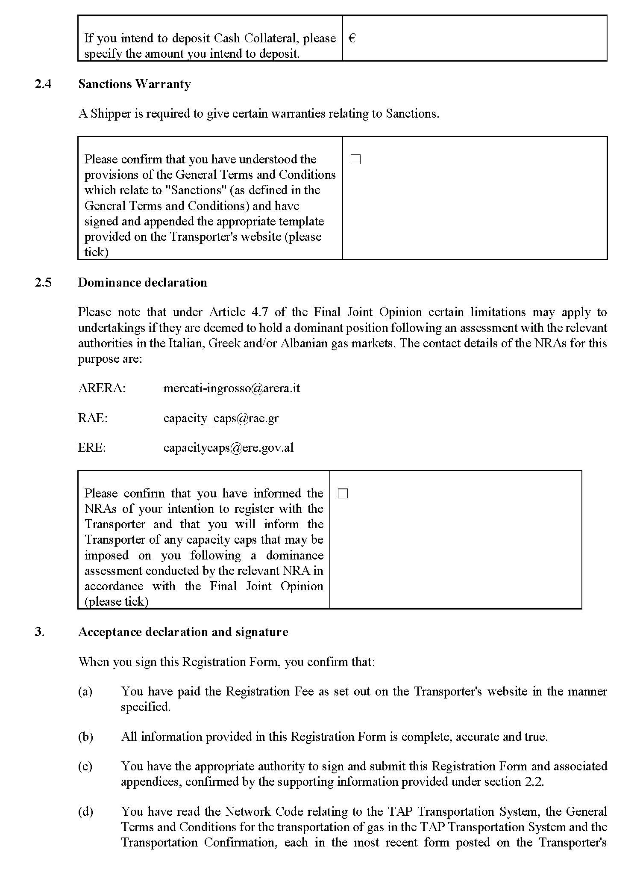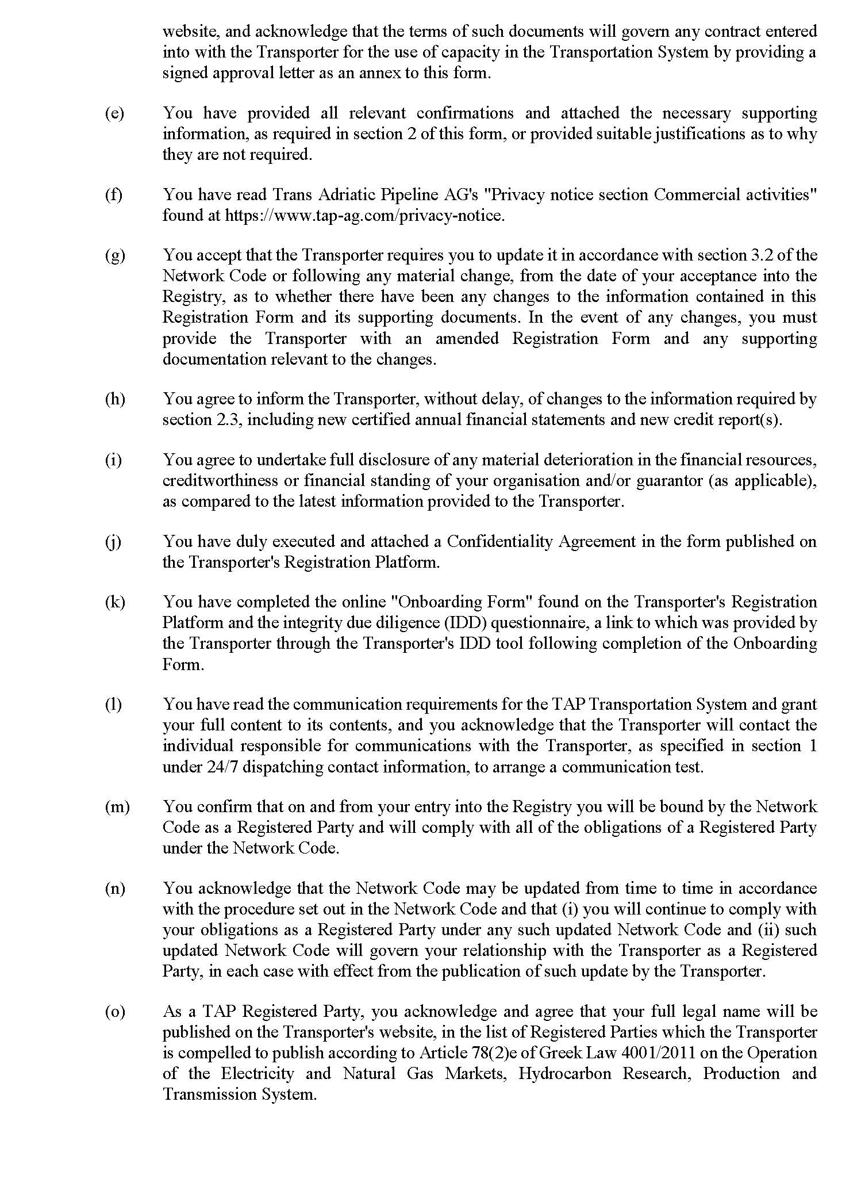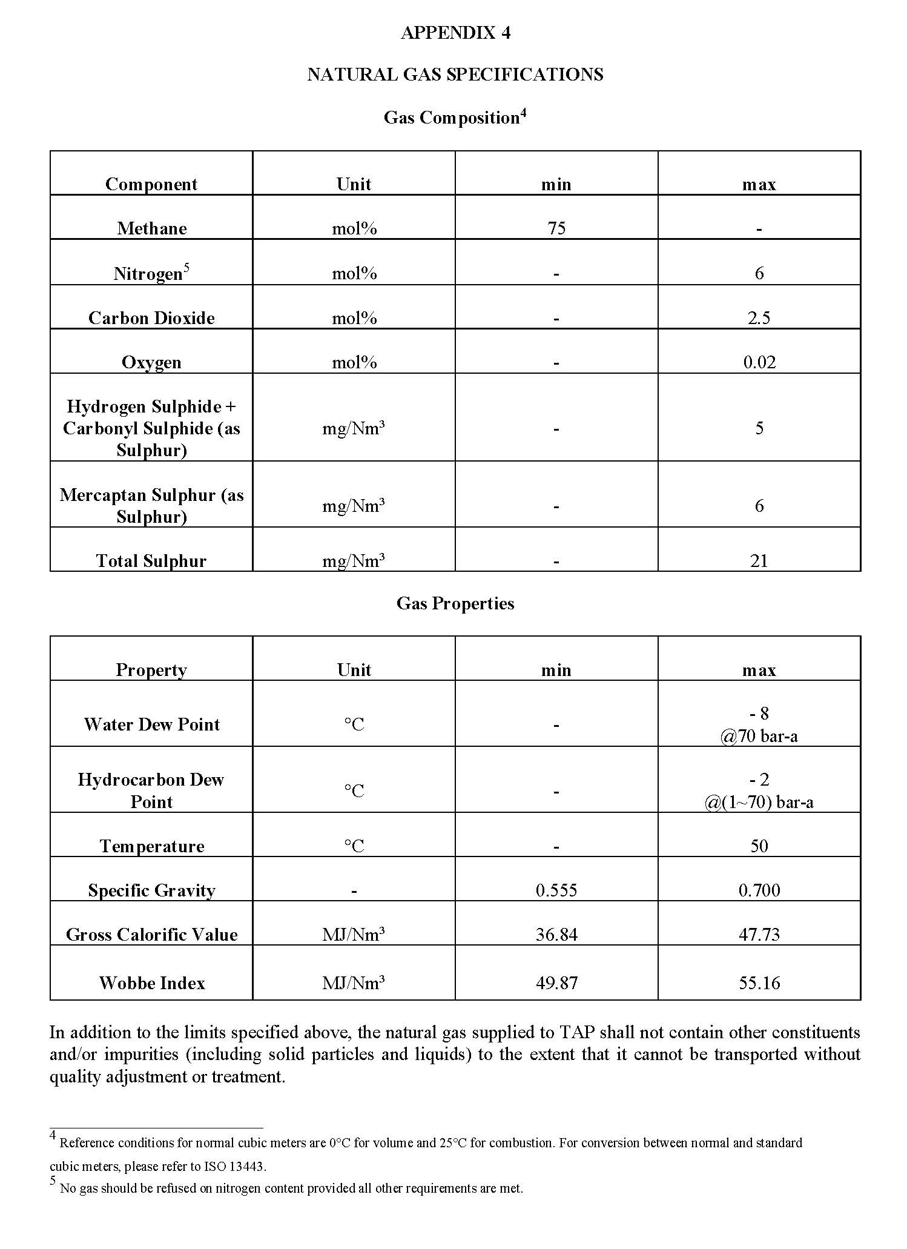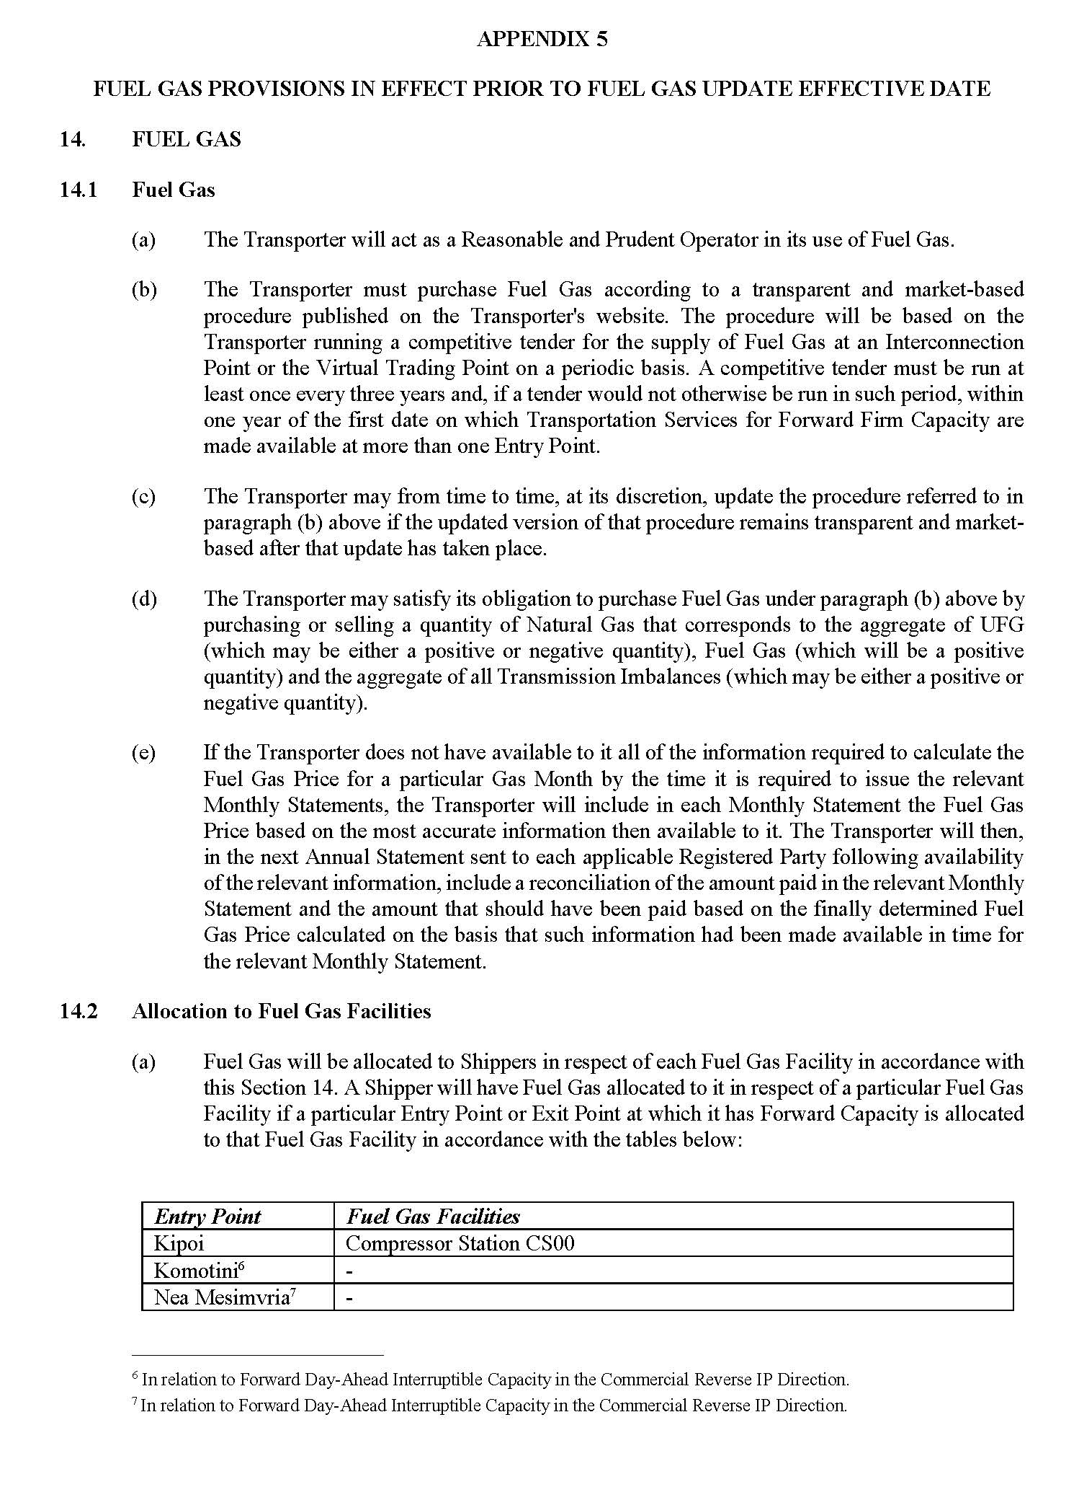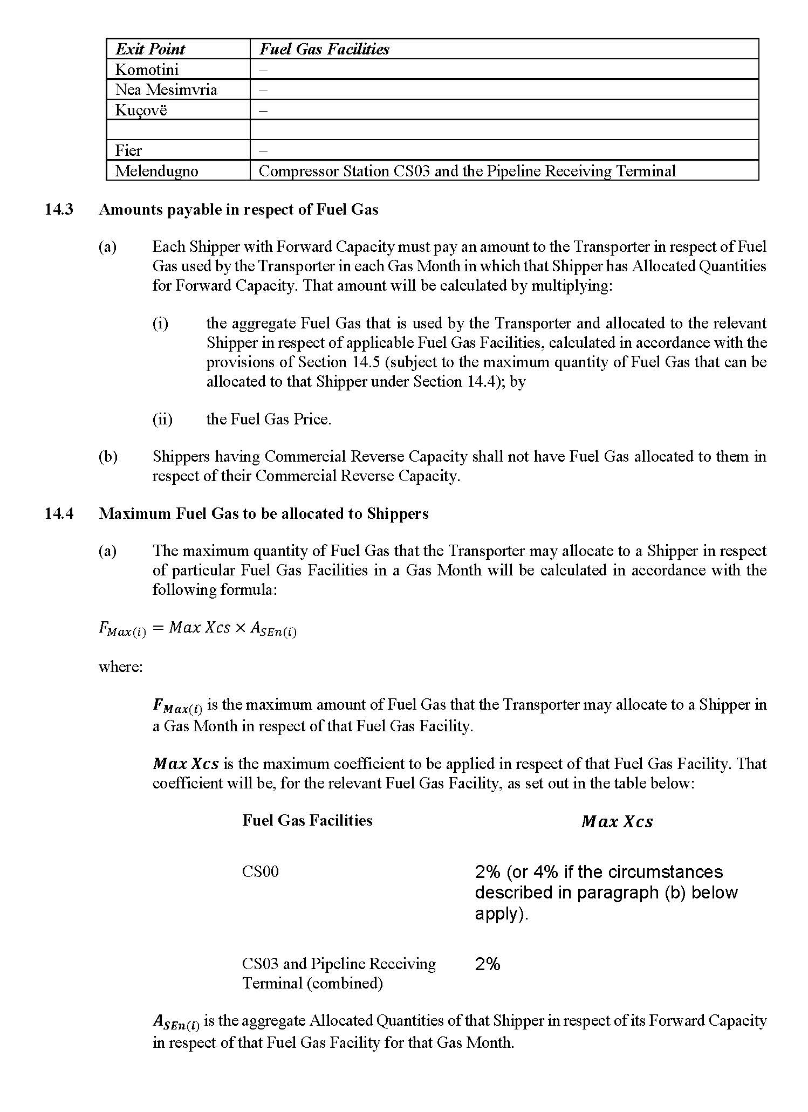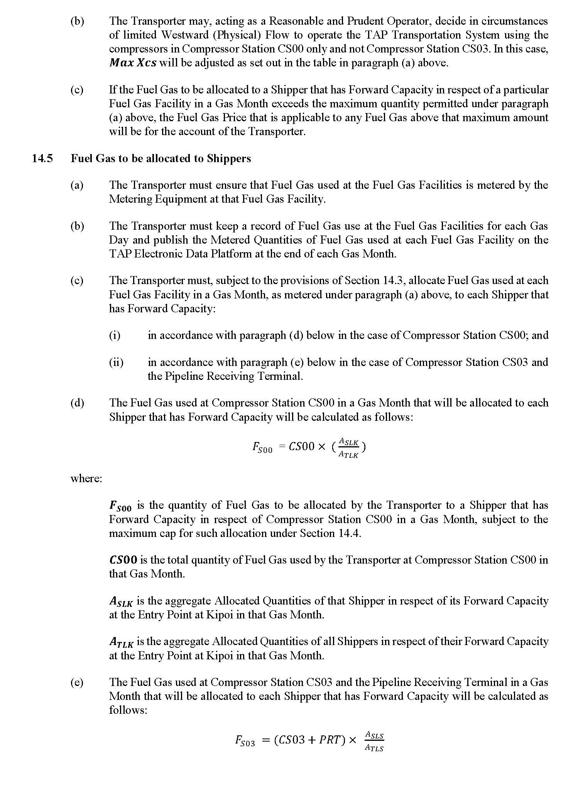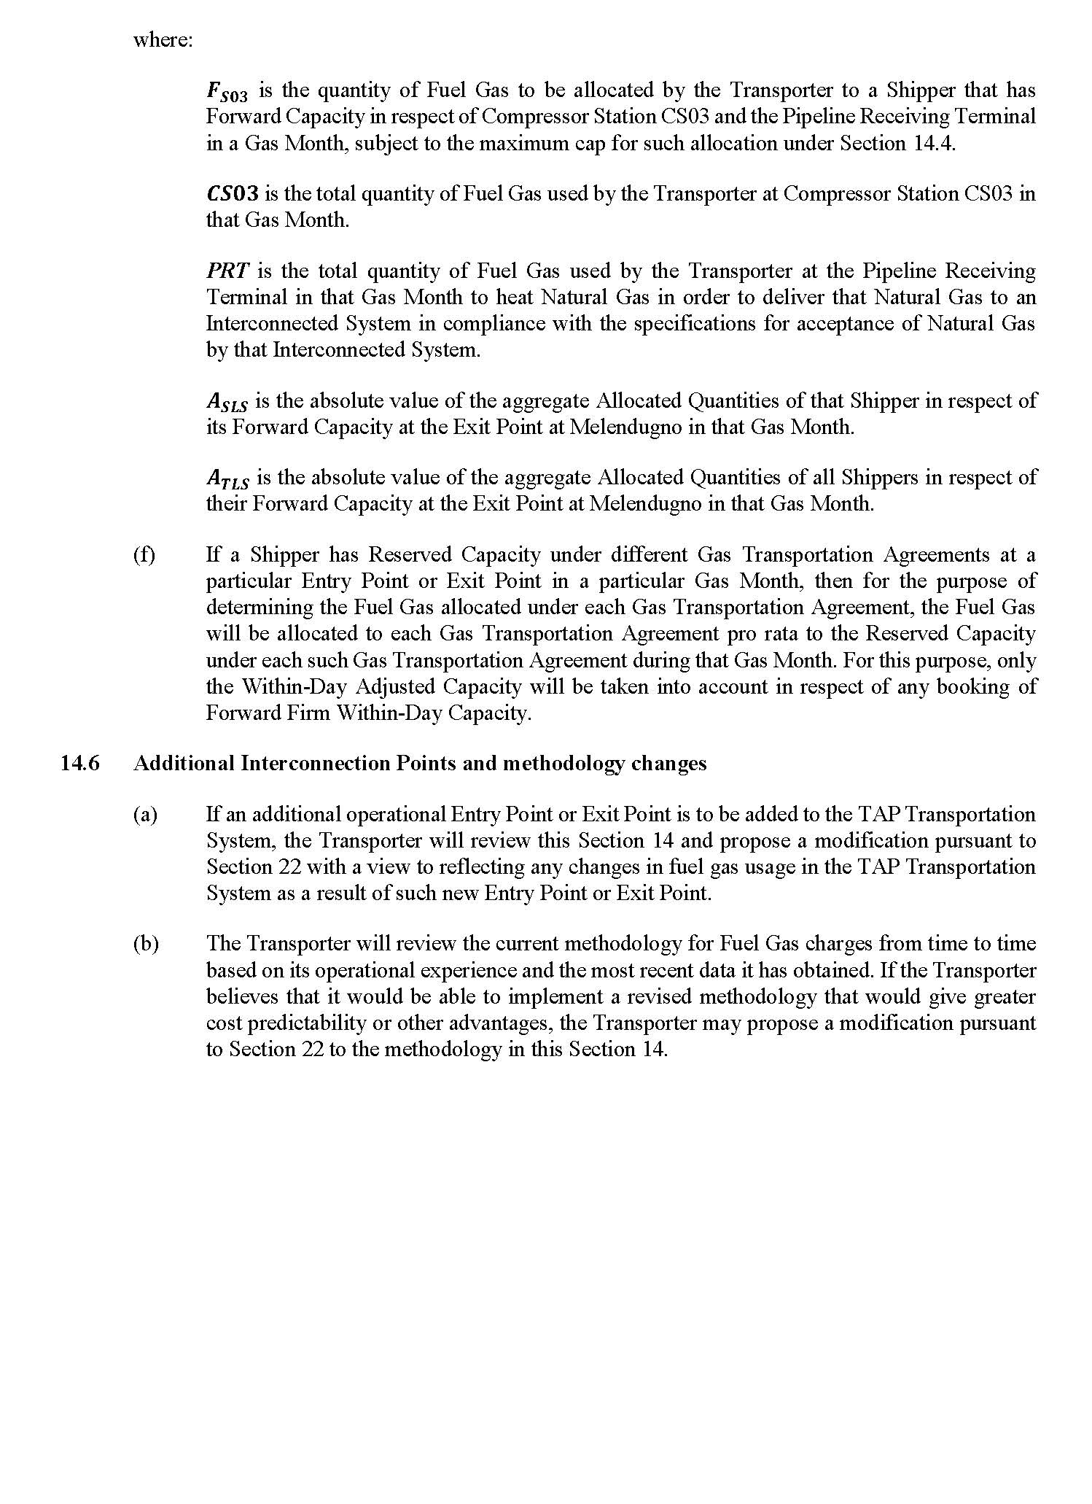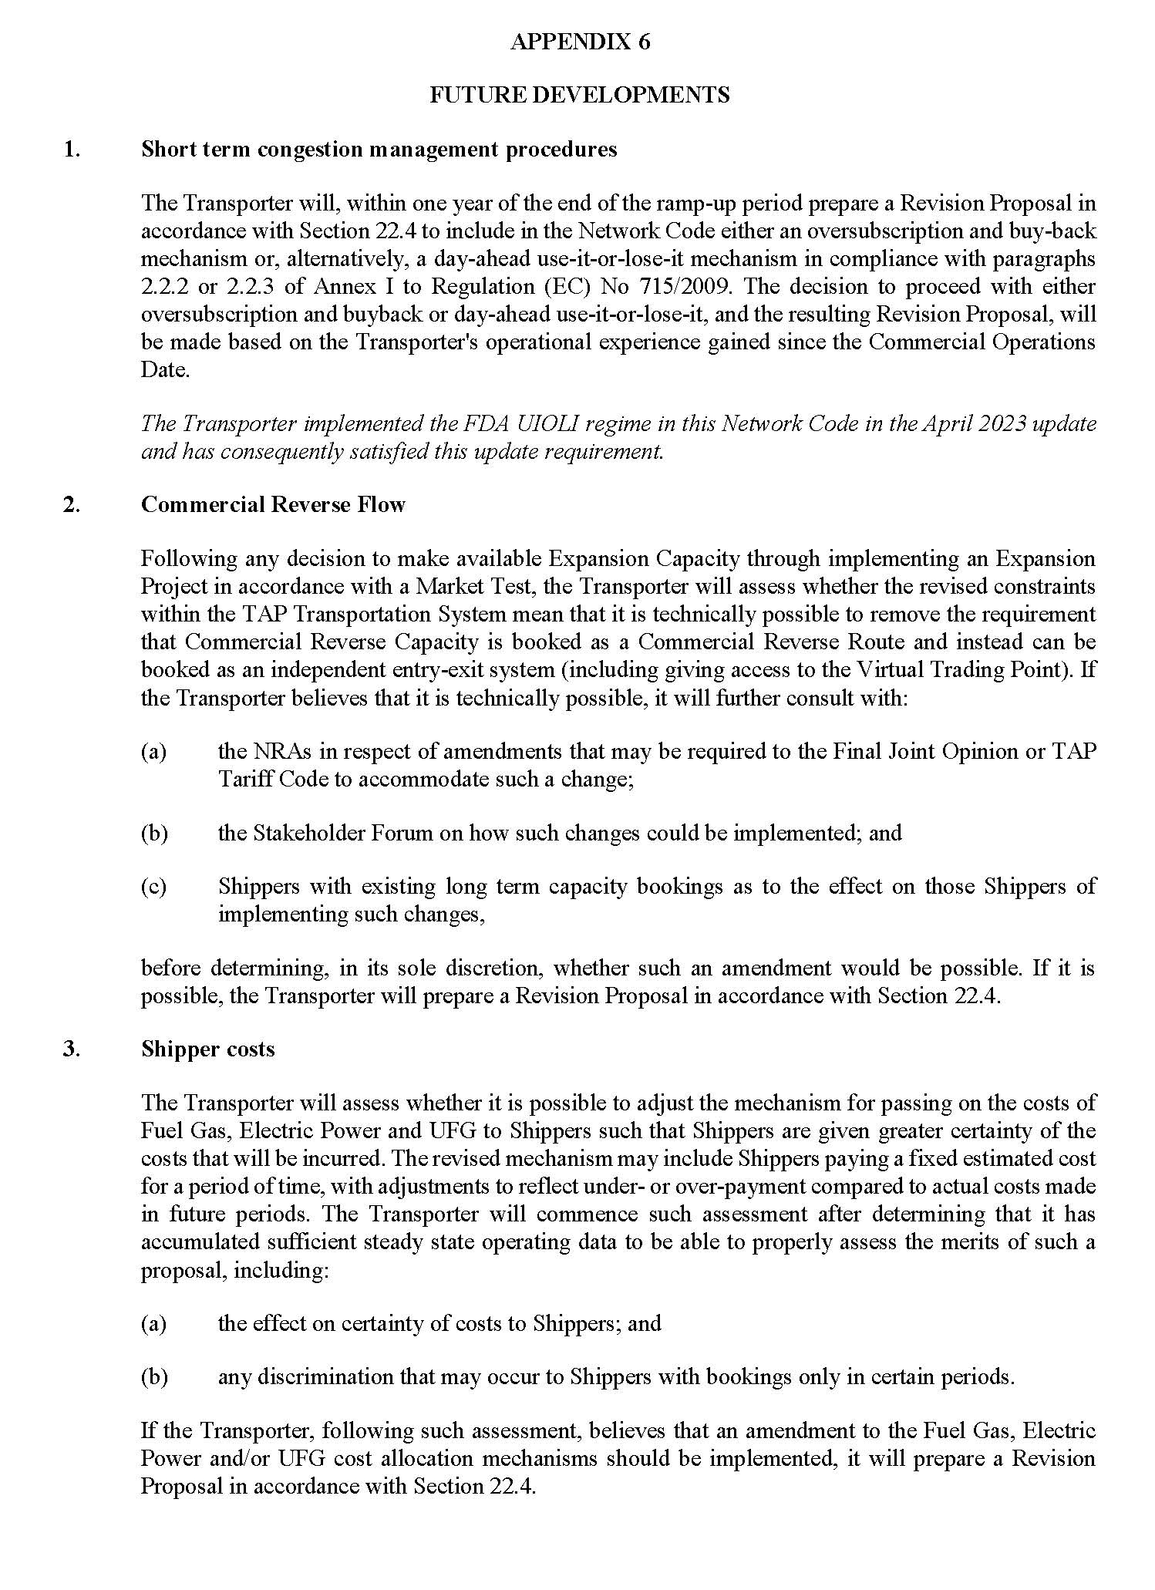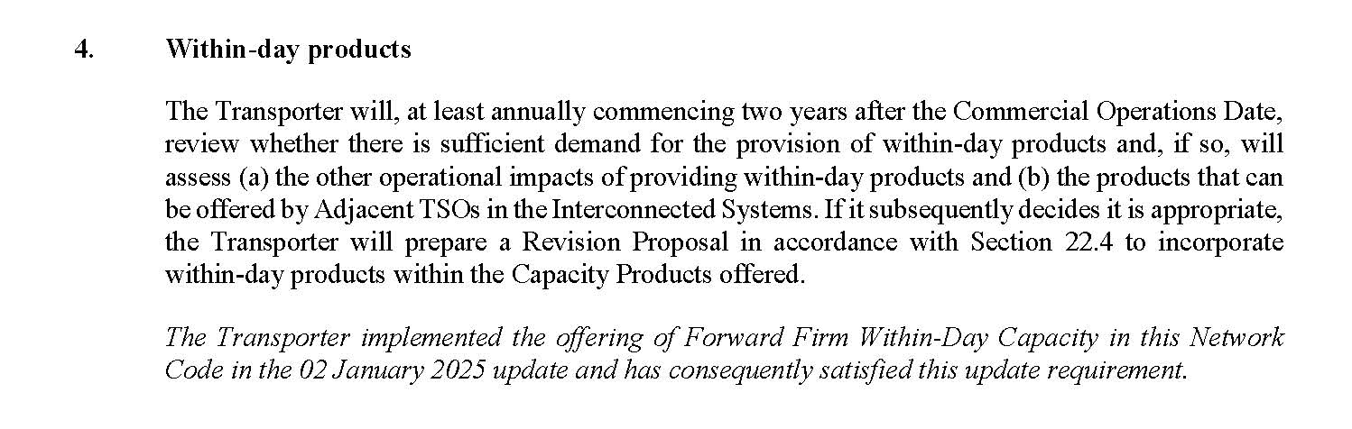

Më poshtë zbatohen përkufizimet e Opinionit të Përbashkët Përfundimtar dhe të Rregullores së BE-së 2017/459.

